FORMULASI DAN EVALUASI MUTU FISIK SERTA UJI AKTIVITAS ANTIINFLAMASI SEDIAAN BALSEM STICK EKSTRAK ETANOL DAUN BAKUNG (Crinum asiaticum L.)

SKRIPSI

OLEH:

YUSRIL RAMADHAN
NPM. 202114050



PROGRAM STUDI SARJANA FARMASI
FAKULTAS FARMASI
UNIVERSITAS MUSLIM NUSANTARA AL-WASHLIYAH
MEDAN
2024
FORMULASI DAN EVALUASI MUTU FISIK SERTA UJI AKTIVITAS ANTIINFLAMASI SEDIAAN BALSEM STICK EKSTRAK ETANOL DAUN BAKUNG (Crinum asiaticum L.)

SKRIPSI

Diajukan untuk melengkapi dan memenuhi syarat-syarat untuk memperoleh Gelar
Sarjana Farmasi pada Program Studi Sarjana Famasi Fakultas Farmasi
Universitas Muslim Nusatara Al-Washliyah

OLEH :

YUSRIL RAMADHAN
NPM. 202114050

PROGRAM STUDI SARJANA FARMASI
FAKULTAS FARMASI
UNIVERSITAS MUSLIM NUSANTARA AL-WASHLIYAH
MEDAN
2024
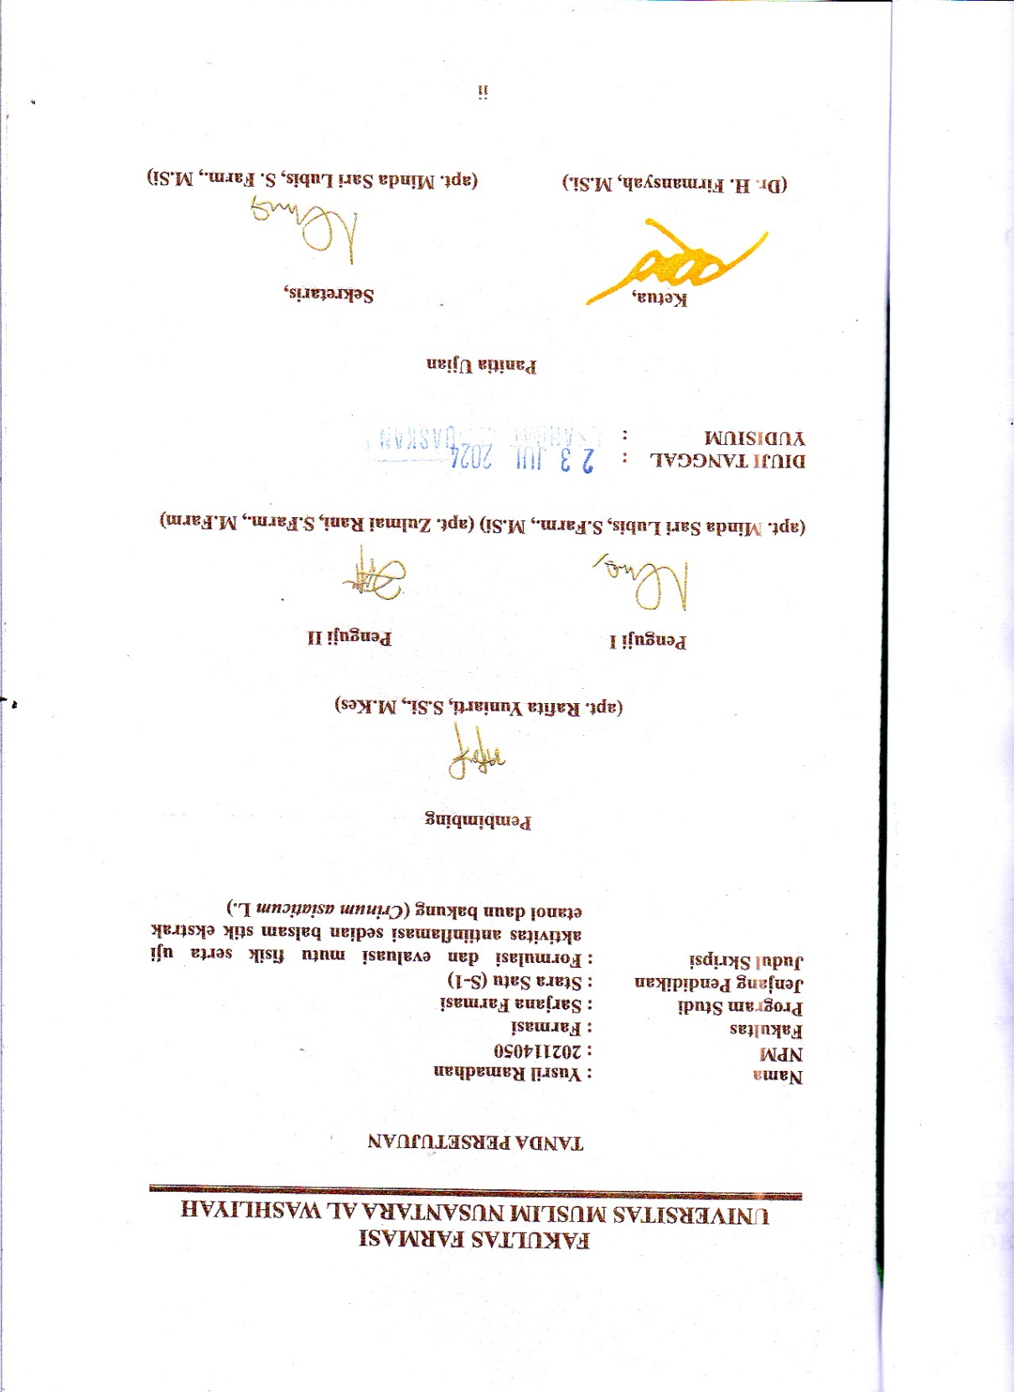

FAKULTAS FARMASI
UNIVERSITAS MUSLIM NUSANTARA AL WASHLIYAH

TANDA PERSETUJUAN

Nama : Yusril Ramadhan
NPM : 202114050
Fakultas : Farmasi
Program Studi : Sarjana Farmasi
Jenjang Pendidikan : Stara Satu (S-1)
Judul Skripsi : Formulasi dan evaluasi mutu fisik serta uji aktivitas antiinflamasi sedian balsam stick ekstrak etanol daun bakung (Crinum asiaticum L.)

Pembimbing

(apt. Rafita Yuniarti, S.Si., M.Kes)

Penguji I Penguji II

(apt. Minda Sari Lubis, S.Farm., M.Si) (apt. Zulmai Rani, S.Farm., M.Farm)

DIUJI TANGGAL :
YUDISIUM :

Panitia Ujian

Ketua, Sekretaris,

(Dr. H. Firmansyah, M.Si.) (apt. Minda Sari Lubis, S. Farm., M.Si)

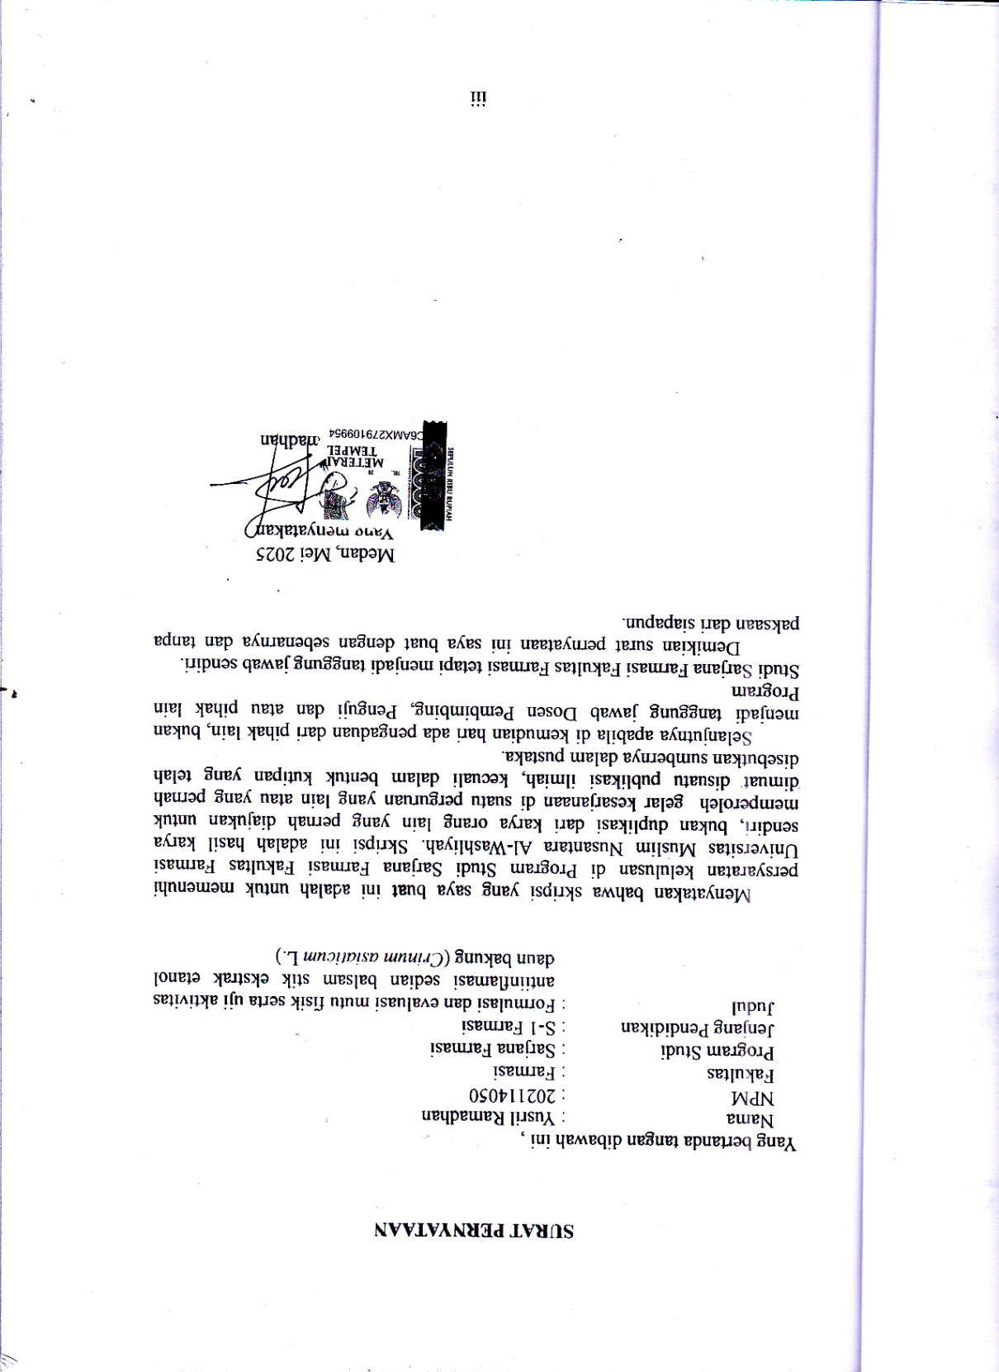

FORMULASI DAN EVALUASI MUTU FISIK SERTA UJI AKTIVITAS ANTIINFLAMASI SEDIAAN BALSEM STICK EKSTRAK ETANOL DAUN BAKUNG (Crinum asiaticum L.)

YUSRIL RAMADHAN
NPM. 202114050

ABSTRAK

Telah dilakukan penelitian uji efek antiinflamasi balsem stick EEDB (Ekstrak Etanol Daun Bakung) (Crinum asiaticum L.) pada tikus putih (Rattus novergicus) yang diinduksi karagenan. Daun bakung (Crinum asiaticum L.) merupakan tanaman yang mempunyai khasiat sebagai obat tradisional. Tanaman bakung memberikan aktivitas antimikroba, antiinflamasi, antioksidan, anti emetik, laksatif, diuretik, reumatik, dan mengkontrol pendarahan. Manfaat dari penelitian ini adalah Penelitian ini dapat memberikan informasi ilmiah dan kebenaran kepada masyarakat mengenai efek antiinflamasi dari tumbuhan daun bakung, sehingga dapat dimanfaatkan sebagai alternatif pengobatan inflamasi. Kandungan kimia flavonoid yang terdapat pada daun bakung memiliki aktivitas antiinflamasi. Penelitian ini menggunakan metode eksperimental dengan hewan percobaan tikus putih sebanyak 24 ekor dan dibagi menjadi 6 kelompok yaitu, kelompok negatif (hanya diinduksi karagenan), kelompok positif (diberi balsem stick geliga), kelompok F0 (basis sediaan), kelompok F1 EEDB (1%), kelompok F2 EEDB (3%), dan kelompok F3 EEDB (5%). Ekstrak etanol daun bakung di peroleh dengan menggunakan maserasi demgan etanol 96%.Pengurangan udema pada kelompok F3 (5% ekstrak etanol daun bakung) yaitu 0,007mm sama dengan kelompok K+ (Balsem stick geliga) yaitu 0,007mm. Sedangkan pada dosis uji paling rendah pengurangan udema yaitu pada kelompok F0 dan F1 (1% ekstrak etanol daun bakung). Kesimpulan dari penelitian ini yaitu Pemberian balsem stick ekstrak etanol daun bakung dapat menunjukkan aktivitas antiinflamasi pada tikus putih jantan yang diinduksi karagenan. Balsem stick ekstrak etanol daun bakung pada konsentrasi 5% merupakan konsentrasi yang memiliki aktivitas antiinflamasi paling baik dibandingkan dengan konsentrasi 1% dan 3%. Hasil analisis balsem stick ekstrak etanol daun bakung memiliki konsentrasi sebagai antiinflamasi.

Kata kunci: Antiinflamasi , Bakung , Balsem stik, Crinum asiaticum.

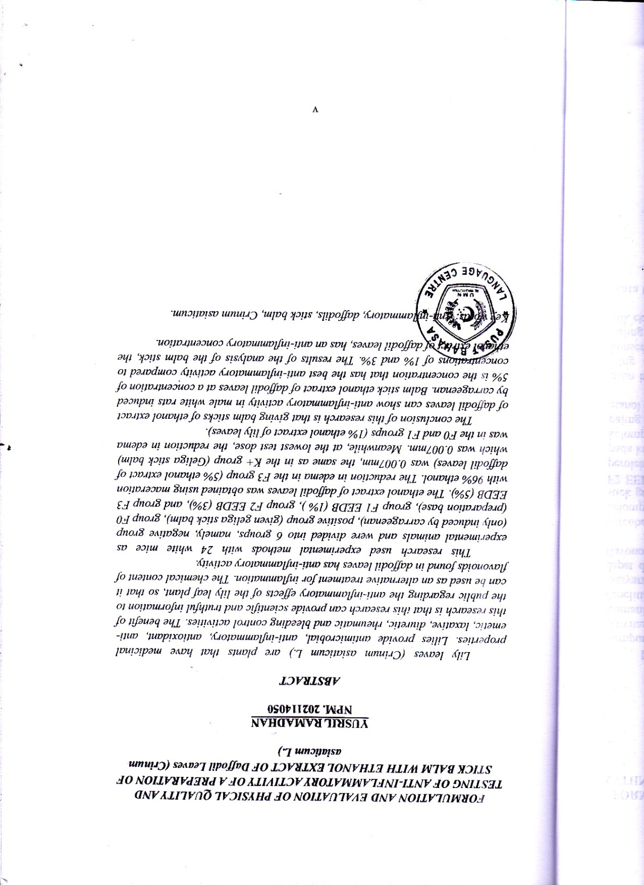

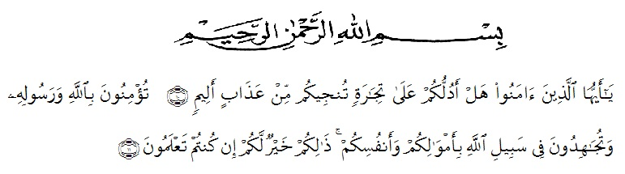
KATA PENGANTAR

Artinya : Hai orang-orang yang beriman, maukah kamu Aku tunjukan suatu perniagaan yang dapat menyelamatkan kamu dari azab yang pedih? (Yaitu) kamu beriman kepada Allah dan Rasul-Nya dan berjihad di jalan Allah dengan harta dan jiwamu. Itulah yang lebih baik bagi kamu jika kamu mengetahui. (Al-Qur’an Surah As-Saff Ayat 10-11).

Segala puji syukur penulis ucapkan kepada Tuhan Yang Maha Esa atas rahmat dan karunia-Nya sehingga penulis dapat melaksanakan penelitian dan menyelesaikan penulisan bahan skripsi ini dengan judul “Formulasi dan evaluasi mutu fisik serta uji aktivitas antiinflamasi sedian balsam stick ekstrak etanol daun bakung (Crinum asiaticum L.)”, sebagai syarat memperoleh gelar Sarjana Farmasi pada Fakultas Farmasi Universitas Muslim Nusantara Al Washliyah Medan.
Pada kesempatan ini penulis mengucapkan terimakasih yang sebesar-besarnya kepada Bapak Asrul S.Pd dan Ibu Ratna Juwita S.Pd selaku orangtua saya sehingga penulis dapat menyelesaikan penulisan bahan skripsi ini. Penulis juga menyampaikan terimakasih yang sebesar-besarnya kepada Ibu Apt. Rafita Yuniarti, S.Si.,M.Si selaku pembimbing yang telah memberi masukan, saran dan bimbingan selama penelitian sehingga selesainya skripsi ini.
Pada kesempatan ini penulis juga mengucapkan terimakasih yang sebesar-besarnya kepada :
- Bapak Dr. H. Firmansyah, M.Si. Selaku Rektor Universitas Muslim Nusantara Al Washliyah Medan, Wakil Rektor I, II, dan III beserta jajarannya.
- Ibu apt. Minda Sari Lubis, S. Farm., M.Si. Selaku Dekan Fakultas Farmasi UMN Al-Washliyah Medan
- Ibu apt. Rafita Yuniarti, S.Si.,M.Kes. Selaku Wakil Dekan Fakultas Farmasi UMN Al Washliyah Medan.
- Ibu apt. Zulmai Rani, S. Farm.,M.Farm. selaku Ketua Program Studi Farmasi Universitas Muslim Nusantara Al-Washliyah Medan.
- Ibu Anni Sartika Daulay, S.Si, M.Si., Selaku Kepala Laboratorium Farmasi Terpadu UMN Al Washliyah Medan.
- Ibu apt. Minda Sari Lubis, S.Farm., M.Si dan Ibu apt. Zulmai Rani S.Farm.,M.Farm. selaku dosen peguji saya yang telah memberikan saran dan masukan dalam penyelesaian skripsi ini.
- Bapak Ibu staff pengajar Fakultas Farmasi UMN Al Washliyah Medan yang telah mendidik dan membina penulis sehingga dapat menyelesaikan pendidikan.
- Abang Bambang Noviansyah S.Kom. Dan Kakak Ratih Asrianti S.Ak. Selaku saudara kandung yang membantu dan mendoakan dalam menyelesaikan skripsi ini
- Dhea, Nisa, Kak Qabay, Indra, Ita, Ulfa, Ainun, Nadia ,Aviva selaku teman yang membantu peneliti dalam menyelesaikan skripsi ini.
- Kepada keluarga dan teman teman sekelas farmasi20A yang tidak dapat disebutkan satu persatu, yeng telah memeberikan doa dan dukungan kepada penulis.
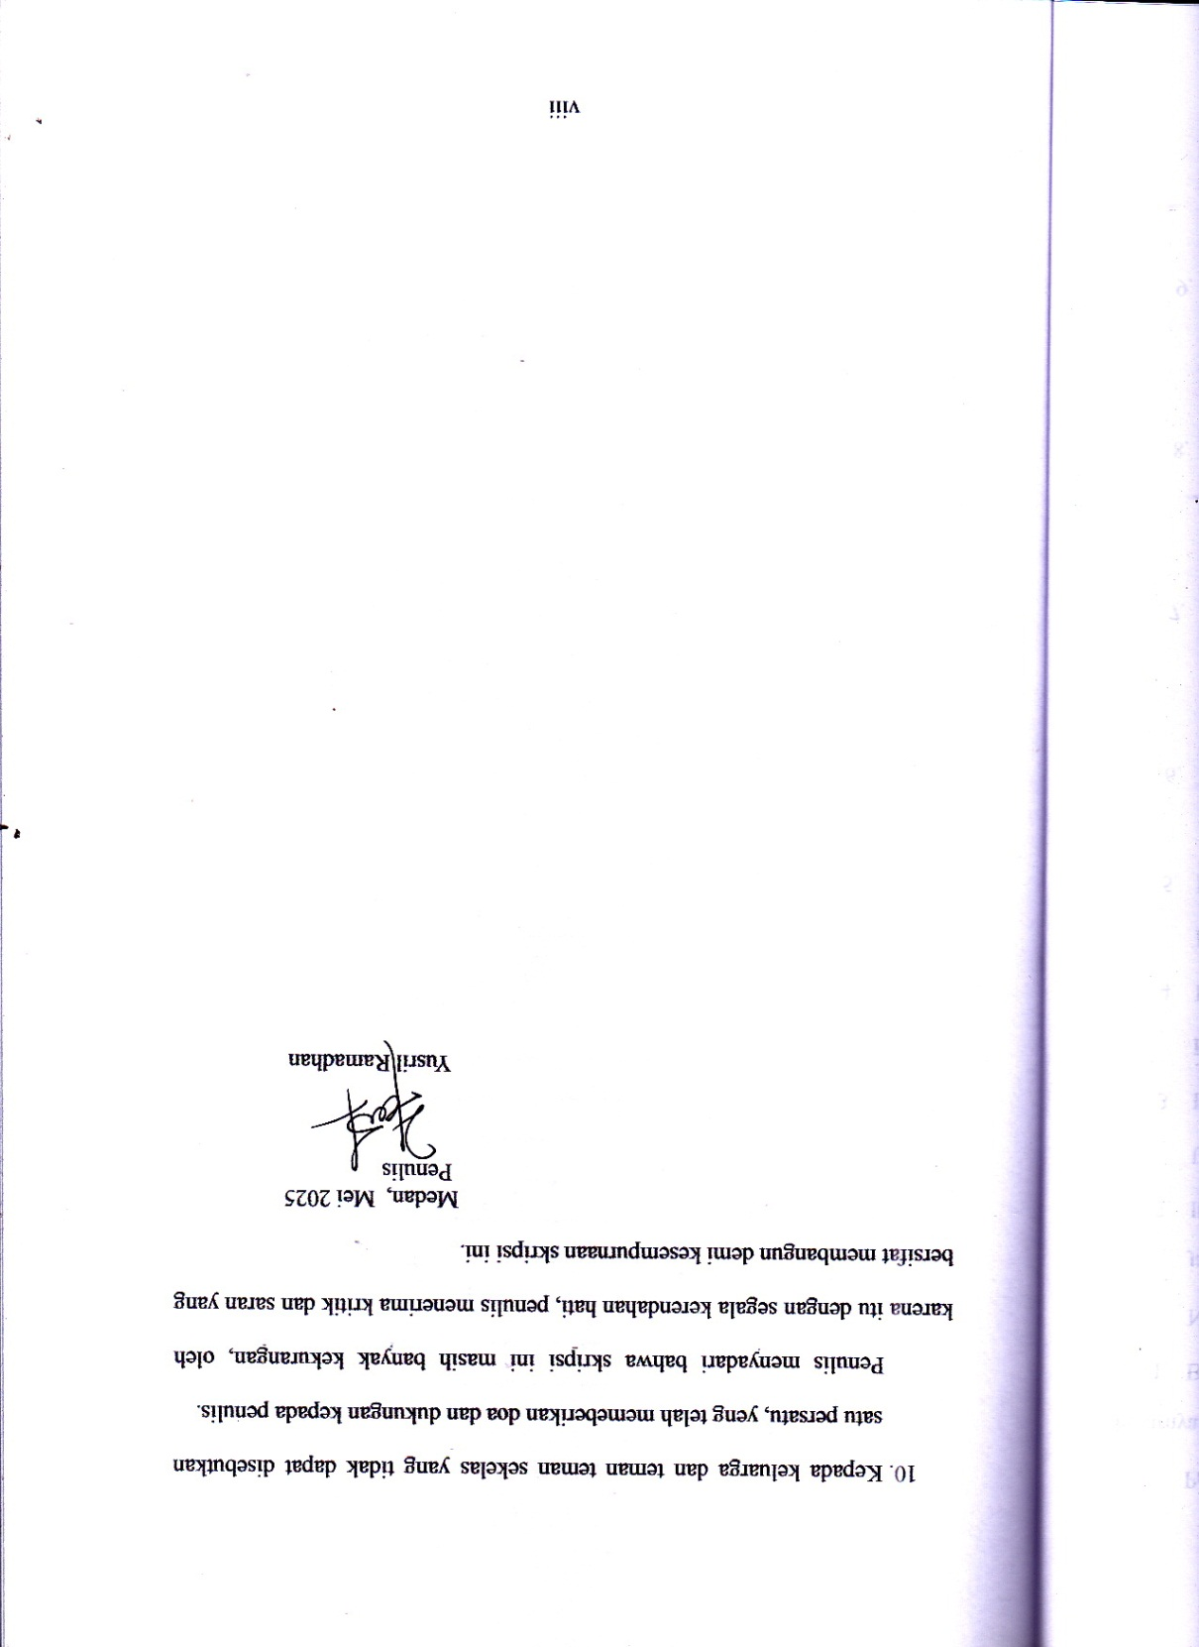
Penulis menyadari bahwa skripsi ini masih banyak kekurangan, oleh karena itu dengan segala kerendahan hati, penulis menerima kritik dan saran yang bersifat membangun demi kesempurnaan skripsi ini.
Medan, Juli 2024
Penulis

Yusril Ramadhan

DAFTAR ISI

ABSTRAK i
ABSTRACT ii
KATA PENGANTAR iii
DAFTAR ISI vi
DAFTAR TABEL ix
DAFTAR GAMBAR x
DAFTAR LAMPIRAN xi
BAB I PENDAHULUAN 1
1.1 Latar Belakang 1
1.2 Rumusan Masalah 3
1.3 Hipotesis 3
1.4 Tujuan Penelitian 3
1.5 Manfaat Penelitian 4
1.6 Kerangka Pikir 5
BAB II TINJAUAN PUSTAKA 6
2.1 Uraian Tanaman Bakung 6
2.1.1 Morfologi Tanaman Bakung 6
2.1.2 Klasifikasi Tanaman Bakung 7
2.1.3 Nama Daerah Tanaman Bakung 7
2.1.4 Kandungan Kimia Tanaman Bakung 8
2.1.5 Khasiat Tanaman Bakung 8
2.2 Simplisia dan Pengolahannya 9
2.2.1 Tahapan Pembuatan Simplisia 10
2.2.2 Karakterisasi Simplisia 13
2.3 Ekstraksi dan Ekstrak 14
2.3.1 Faktor Yang Mempengaruhi Mutu Ekstrak 15
2.3.2 Metode Ekstraksi 16
2.4 Pelarut 19
2.4.1 Air 19
2.4.2 Etanol 19
2.5 Kulit 20
2.5.1 Anatomi Fisiologi Kulit 20
2.5.2 Lapisan Epidermis 21
2.5.3 Lapisan Dermis 23
2.5.4 Lapisan Hipodermis 24
2.5.5 Fungsi Biologis Kulit 24
2.6 Metabolit Sekunder 25
2.6.1 Alkaloid 26
2.6.2 Flavonoid 27
2.6.3 Tanin 27
2.6.4 Saponin 28
2.6.5 Terpenoid/Steroid 29
2.6.6 Glikosida 29
2.7 Balsem 30
2.8 Inflamasi 33
2.8.1 Defenisi Inflamasi 33
2.8.2 Klasifikasi Inflamasi 34
2.8.3 Mediator Inflamasi 34
2.8.4 Gejala Inflamasi 36
2.8.5 Mekanisme Terjadinya Inflamasi 37
2.8.6 Pengobatan Inflamasi 38
2.9 Karagenan 42
2.10 Pletismometer 43
2.11 Hewan Uji Tikus 44
2.11.1 Klasifikasi Tikus Putih Galur Wistar 45
2.11.2 Karakteristik Hewan Uji 45
2.11.3 Formula Sediaan Balsem Stick 46
2.12 Monografi Bahan 47
2.12.1 Cera Alba 47
2.12.2 Adeps Lanae 47
2.12.3 Menthol 47
2.12.4 Setil Alkohol 47
2.12.5 Butil Hidroksitoluen (BHT) 48
2.12.6 Virgin Coconut Oil (VCO) 48
BAB III METODE PENELITIAN 49
3.1 Rancangan Penelitian 49
3.1.1 Variabel Penelitian 49
3.2 Jadwal dan Lokasi Penelitian 49
3.2.1 Jadwal Penilitian 49
3.2.2 Lokasi Penelitian 49
3.3 Bahan 49
3.4 Alat 50
3.5 Pengumpulan dan Pengolahan Bahan Tumbuhan 50
3.5.1 Pengumpulan Tumbuhan 50
3.5.2 Identifikasi Tumbuhan 50
3.6 Pembuatan Larutan Pereaksi 50
3.6.1 Larutan Pereaksi Bouchardat 50
3.6.2 Larutan Pereaksi Mayer 50
3.6.3 Larutan Pereaksi Dragendrof 51
3.6.4 Larutan Pereaksi Molish 51
3.6.5 Larutan Pereaksi Asam Klorida 2 N 51
3.6.6 Larutan Pereaksi Liebermann-Burchard 51
3.6.7 Larutan Pereaksi Timbal (II) Asetat 0,4 M 51
3.6.8 Larutan Pereaksi Besi (III) Klorida 1% 51
3.6.9 Larutan Pereaksi Asam Nitrat 0,5 N 51
3.6.10 Larutan Pereaksi Natrium Hidroksida 2 N 52
3.6.11 Larutan Pereaksi Asam Sulfat 2 N 52
3.6.12 Pembuatan Larutan Karagenan 1% 52
3.7 Karakteristik Simplisia 52
3.7.1 Penetapan Kadar Air 52
3.7.2 Penetapan Kadar Abu Total 53
3.7.3 Penetapan Kadar Abu Tidak Larut Asam 53
3.7.4 Penetapan Kadar Sari Larut Air 54
3.7.5 Penetapan Kadar Sari Larut Etanol 54
3.8 Pembuatan Ekstrak Etanol Daun Bakung (EEDB) 54
3.9 Skrining Fitokimia 55
3.9.1 Pemeriksaan Alkaloid 55
3.9.2 Pemeriksaan Flavonoid 56
3.9.3 Pemeriksaan Tanin 56
3.9.4 Pemeriksaan Saponin 56
3.9.5 Pemeriksaan Steriod/Triterpenoid 56
3.9.6 Pemeriksaan Glikosida 57
3.10 Formula Sediaan Balsem Stick 57
3.11 Prosedur Pembuatan Balsem Stick EEDB 58
3.12 Evaluasi Sediaan Balsem Stick 58
3.12.1 Uji Stabilitas Fisik Sediaan Balsem Stick 59
3.12.2 Uji Homogenitas Sediaan 59
3.12.3 Uji Pemeriksaan pH Sediaan 59
3.12.4 Uji Titik Lebur 60
3.12.5 Uji Daya Sebar 60
3.12.6 Uji Daya Oles 60
3.13 Uji Iritasi 60
3.14 Uji Kesukaan (Hedonic Test) 62
3.15 Prosedur Pengujian Antiinflamasi 62
3.16 Analisis Data 64
BAB IV HASIL DAN PEMBAHASAN 65
4.1 Hasil Identifikasi Tumbuhan 65
4.2 Hasil Karakteristik Simplisia Daun Bakung 65
4.3 Hasil Skrining Fitokimia Serbuk Dan Ekstrak Etanol Daun Bakung 67
4.4 Hasil Uji Stabilitas Balsem Stick 69
4.4.1 Hasil Uji Organoleptis Sediaan Balsem Stick 70
4.4.2 Hasil Uji Homogenitas Sediaan Balsem Stick 70
4.4.3 Hasil Uji pH Sediaan Balsem Stick 71
4.4.4 Hasil Uji Daya Sebar Sediaan Balsem Stick EEDB 72
4.4.5 Uji Titik Lebur Balsem Stick EEDB 73
4.4.6 Uji Daya Oles Balsem Stick EEDB 74
4.5 Hasil Uji Iritasi Sediaan Balsem Stick 74
4.6 Uji Kesukaan (Hedonic Test) 76
4.7 Hasil Uji Anti Inflamasi 78
BAB V KESIMPULAN DAN SARAN 82
5.1 Kesimpulan 82
5.2 Saran 82
DAFTAR PUSTAKA 83

DAFTAR TABEL

Tabel 2. 1 Formulasi Standart Balsem Stick 46
Tabel 2. 2 Formula Balsem Stik EEDB 46
Tabel 3. 1 Formula Standart Balsem Stick EEDB 57
Tabel 3. 2 Formula Balsem Stick Ekstrak Etanol Daun Bakung 58
Tabel 4. 1 Pengamatan Makroskopik Daun Bakung 65
Tabel 4. 2 Hasil Karakterisasi Simplisia Daun Bakung 66
Tabel 4. 3 Hasil Skrining Fitokimia Serbuk dan Ekstrak Etanol Daun Bakung 68
Tabel 4. 4 Hasil Uji Organoleptik 70
Tabel 4. 5 Hasil Pemeriksaan Homogenitas 71
Tabel 4. 6 Hasil Uji pH Balsem Stik EEDB 72
Tabel 4. 7 Hasil Uji Daya Sebar 72
Tabel 4. 8 Hasil Uji Titik Lebur 73
Tabel 4. 9 Hasil Uji Daya Oles 74
Tabel 4. 10 Data uji iritasi reaksi edema terhadap sukarelawan 75
Tabel 4. 11 Data uji iritasi reaksi eritema terhadap sukarelawan 75
Tabel 4. 12 Hasil Uji Kesukaan 76
Tabel 4. 13 Hasil rata-rata Uji Anti Inflamasi 78
Tabel 4. 14 Hasil rata-rata persen udema 80
Tabel 4. 15 Hasil Perhitungan Persentase (%) Inhibisi Udema 80

DAFTAR GAMBAR
Gambar 1. 1 Kerangka Berpikir 5
Gambar 2. 1 Tanaman Bakung 7
Gambar 2. 2 Hypodermis Kulit 21
Gambar 2. 3 Struktur Kimia Alkaloid 27
Gambar 2. 4 Stuktur Flavonoid 27
Gambar 2. 5 Struktur Kimia Tanin 28
Gambar 2. 6 Struktur Kimia Saponin 28
Gambar 2. 7 Struktur Kimia Terpenoid dan Steroid 29
Gambar 2. 8 Struktur Kimia Glikosida 30
Gambar 2. 9 Struktur Natrium Diklofenak 40
Gambar 4. 1 Grafik Volume terhadap waktu 79

DAFTAR LAMPIRAN

Lampiran 1. Hasil Determinasi Daun Bakung 88
Lampiran 2. Hasil Etical Cleareance 89
Lampiran 3. Bagan Alir Pembuatan Simplisia Daun Bakung 90
Lampiran 4. Bagan Alir Karakterisasi Simplisia Daun Bakung 91
Lampiran 5. Bagan Alir Pembuatan Ekstrak Etanol Daun Bakung 92
Lampiran 6. Bagan Alir Skrining Fitokimia Daun Bakung 93
Lampiran 7. Bagan Alir Formulasi Sediaan Balsem Stick 94
Lampiran 8. Bagan Alir Perlakuan Hewan Uji Antiinflamasi 95
Lampiran 9. Bahan Formulasi Sediaan Balsem Stick Ekstrak Daun Bakung 96
Lampiran 10. Penetapan Kadar Air 98
Lampiran 11. Kadar Sari Larut Air 99
Lampiran 12. Kadar Sari Larut Etanol 100
Lampiran 13. Kadar Abu Total 101
Lampiran 14. Kadar Abu Tidak Larut Asam 102
Lampiran 15. Pembuatan Ekstrak Etanol Daun Bakung 103
Lampiran 16. Formulasi Sediaan Balsem Stick Ekstrak Etanol Daun Bakung 104
Lampiran 17. Uji Homogenitas 105
Lampiran 18. Uji pH 106
Lampiran 19. Uji Titik Lebur 107
Lampiran 20. Uji Daya Sebar 108
Lampiran 21. Uji Daya Oles 109
Lampiran 22. Uji Iritasi 110
Lampiran 23. Uji Kesukaan 112
Lampiran 24. Uji Antiinflamasi 113
Lampiran 25. Makroskopik dan Mikroskopik Serbuk Daun Bakung 115
Lampiran 26. Perhitungan Hasil Karakterisasi Simplisia Daun Bakung 116
Lampiran 27. Skrining Fitokimia Serbuk dan Ekstrak Daun Bakung 122
Lampiran 28. Hasil Pengukuran Volume Radang Kaki Tikus 123
Lampiran 29. Uji Statistik 149

BAB I

PENDAHULUAN
  - Latar Belakang
Inflamasi digunakan sebagai respon tubuh ketika mengalami cedera, adanya infeksi, antigen atau kerusakan sel sehingga merupakan pertanda adanya hal yang membahayakan tubuh atau terjadinya penyakit (Lima dkk.,2011; Souto dkk., 2011). Respon inflamasi ditandai dengan kondisi berupa rubor (kemerahan), kalor (panas), dolor (nyeri), tumor (pembengkakan) dan gangguan fungsi (Corwin,2008). Inflamasi dapat bersifat local dan sistemik, dapat juga terjadi secara akut atau kronis yang menimbulkan kelainan patologis. Salah satu tempat yang dapat mengalami inflamasi adalah kulit sehingga pengembangan bentuk sediaan antiinflamasi secara topikal adalah dapat langsung dioleskan pada tempat yang mengalami inflamasi sehingga langsung dapat memberikan efek, pelepasan obatnya secara perlahan-lahan sehingga durasi efeknya bisa lebih lama dan menurunkan frekuensi penggunaan sehingga tingkat kepatuhan pasien bisa meningkat (Zhang dkk., 2019).
Daun bakung (Crynum asiaticum L) merupakan tanaman yang mempunyai khasiat sebagai obat tradisional. Tanaman bakung memberikan aktivitas antimikroba, antiinflamasi, antioksidan, anti emetik, laksatif, diuretik, reumatik, dan mengkontrol pendarahan (Patel et al., 2017). Ekstrak etanol daun bakung memberikan efek antiinflamasi (Mirani et al., 2018). Hasil fitokimia ekstrak etanol daun bakung adalah alkaloid, flavonoid, saponin, dan tanin (Riris, et al., 2018). Flavonoid dan alkaloid diketahui berperan memberikan efek analgesik dengan menghambat biosintesis prostaglandin yaitu melalui enzim
siklooksigenase (Aike Wemay & Wehantouw, 2013). Bakung merupakan salah satu tanaman alami yang memiliki banyak manfaat. Adapun bagian tanaman dari bakung yang bisa digunakan yaitu bunga dan juga daunnya. Bakung banyak digunakan sebagai pengobatan yaitu dapat digunakan untuk pengobatan bengkak ditangan dan di kaki, borok, luka terkena panah beracun, peluruh keringat, peluruh muntah, pembengkakan kelenjar limpa pada selangkangan dan ketiak, peluruh kencing, rematik sendi, mengobati sakit pinggang dan mengobati sakit gigi.
Salah satu pengobatan topikal dengan menggunakan sediaan balsem yang merupakan sediaan semisolid yang mempunyai sifat rubifasien yaitu dapat melemaskan otot atau menghangatkan. Pengolesan balsem yang mengandung zat aktif analgetik dan anti inflamasi dapat mengatasi dan menurunkan rasa nyeri artritis gout (Ningsih et al., 2020). Balsem merupakan salah satu produk farmasi dengan dasar basis salep yang mengandung zat aktif obat. Balsem yang metode pembuatannya relative sederhana dan bahan yang mudah didapatkan sangat memungkinkan diaplikasikan di masyarakat. Dipasaran terdapat bentuk balsem stik yang memiliki kelebihan dibanding sediaan lain yaitu bentuknya praktis, ekonomis, mudah dibawa kemana-mana, dalam pemakaian tinggal di gosok dan tangan tidak perlu terkontaminasi dengan balsem. Bentuk sediaan balsem stik lebih disukai karena pengaplikasiannya sangat mudah dan praktis (Jumardin et al., 2015).
Berdasarkan uraian di atas, maka peneliti tertarik untuk melakukan penelitian tentang formulasi dan uji iritasi sediaan balsam stick dengan ekstrak etanol daun bakung (Crinum asiaticum L.) sebagai antiinflamasi dengan menggunakan hewan coba tikus. Aktivitas antiinflamasi diduga berhubungan dengan hadirnya berbagai macam metabolit sekunder sehingga memberikan efek obat. Metabolit sekunder diperoleh melalui proses ekstraksi menggunakan pelarut yang sesuai. Penelitian ini menggunakan etanol 96% untuk menyari metabolit sekunder daun bakung dan dianggap berperan memberikan efektivitas antiinflamasi terhadap tikus yang diinduksi dengan karagenan 1%.
  - Rumusan Masalah
- Apakah Ekstrak Etanol Daun Bakung dapat diformulasi menjadi Balsem Stick dengan karakteristik yang baik.
- Apakah sediaan Balsem Stick Ekstrak Etanol Daun Bakung memiliki aktivitas Antiinflamasi.
  - Hipotesis
- Ekstrak Etanol Daun Bakung diduga dapat diformulasi menjadi Balsem Stick dengan karakteristik yang baik.
- Sediaan Balsem Stick dari Ekstrak Etanol Daun Bakung diduga memiliki aktivitas Antiinflamasi.
  - Tujuan Penelitian
- Untuk memformulasikan ekstrak etanol daun bakung menjadi sediaan Balsem Stick yang mempunyai karakteristik yang baik memenuhi persyaratan.
- Untuk mengetahui aktiivitas Antiinflamasi sediaan Balsam Stick Ekstrak Etanol Daun Bakung.

  - Manfaat Penelitian
- Memberi kontribusi dalam bidang kefarmasian melalui penelitian baru dengan Daun Bakung yang efektif sebagai sediaan balsem stick antiinflamasi.
- Diharapkan dapat menambah pengetahuan, wawasan, informasi ilmia bagi perkembangan ilmu pengetahuan terhadap tanaman obat yang ternyata memiliki khasiat yang besar sebagai antiinflamasi.

  - Kerangka Berpikir
Kerangka pikir penelitian dapat di lihat pada Gambar 1.1
Variabel Bebas Variabel Terikat Parameter
- Makroskopik
- Mikroskopik
- Kadar air
- Kadar abu total
- Kadar abu tidak larut asam
- Kadar sari larut air
- Kadar sari larut etanol
- Kadar air simplisia

Simplisia daun bakung (Crinum asiaticum L.)
Karakteristik simplisia

- Alkaloid
- Flavonoid
- Tanin
- Saponin
- Steroid/Triterpenoid
- Glikosida

Ekstrak etanol daun bakung (Crinum asiaticum L.)
Metabolit Sekunder

- Uji Stabilitas
- Homoginitas
- pH
- Uji Daya Sebar
- Uji Titik Lebur
- Uji Daya Oles

Karakteristik fisik

Sediaan balsem stik EEDB dengan konsentrasi (0%, 5%,10%,15%) ekstrak etanol daun bakung (Crinum asiaticum L.) dalam sediaan balsam stick antiinflamasi
Uji Keamanan
Uji Iritasi

Uji Kesukaan
Uji Hedonik

Efektivitas Antiinflamasi terhadap tikus
Volume Edema Kaki

Gambar 1. 1 Kerangka Pikir

BAB II

TINJAUAN PUSTAKA

2.1 Uraian Tanaman Bakung

2.1.1 Morfologi Tanaman Bakung
Tumbuhan bakung mempunyai ketinggian antara 0,5-1,25 m, merupakan tumbuhan yang memiliki daun dan bunga. Bunga bakung termasuk tumbuhan yang memiliki bunga banyak, serta daun dari bunga bakung ini memilki tulang daun sejajar. Namun, bunga bakung ini bisa dikatakan tidak memiliki batang karena batangnya tidak terlihat (memilki batang palsu) dan batangnya muncul dari pelepah yang sudah menua. Selain itu, bunga bakung memiliki umbi lapis seperti bawang-bawangan (Marlyana, 2012). Tumbuhan bunga bakung berkembangbiak secara aseksual, dengan menggunakan bagian-bagian vegetatif tumbuhan, yaitu umbi lapis (bulbus) yang merupakan pertumbuhan calon batang yang memendek, menebal dan membentuk lapisan-lapisan (Sudarka dkk, 2009). Tumbuhan ini dapat menyesuaikan diri dengan habitat hutan, seringkali pegunungan dan terkadang habitat rerumputan, beberapa mampu hidup di rawa. Pada umumnya tumbuhan ini lebih cocok tinggal di habitat dengan tanah yang mengandung kadar asam seimbang (Zaifbio, 2009). Tanaman bakung memiliki daun yang sangat panjang dan berwarna hijau. Ujung daun bakung runcing. Daun tanaman bakung pada penampang melintang pipih dan daun sangat panjang. Memiliki tulang daun sejajar atau lurus, satu tulang di tengah yang besar yang membujur daun. Tepi daun rata, daunnya berdaging (carnosus), yaitu tebal serta berair.
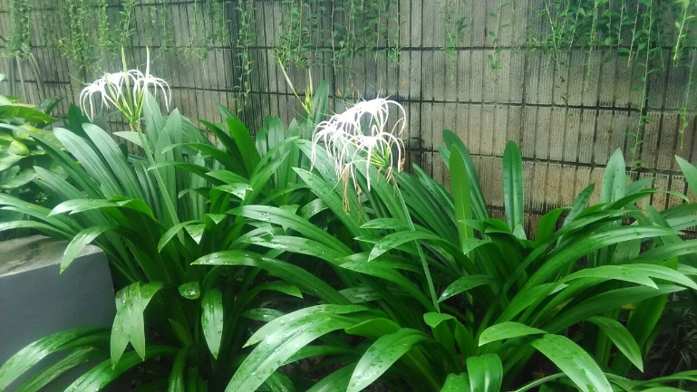
Gambar 2. 1 Tanaman Bakung

2.1.2 Klasifikasi Tanaman Bakung
Kingdom / Kerajaan : Plantae
Divisi : Spermatophyta
Kelas : Monocotyledoneae
Bangsa / Ordo : Asparagales
Suku / Family : Amaryllidaceae
Marga / Genus : Crinum
Jemis / Spesies : Crinum asiaticum L.

2.1.3 Nama Daerah Tanaman Bakung
Memiliki Nama ilmia : Crinum asiaticum L. Nama daerah : bakung (Melayu), bakong (Batak), bakung (Minangkabau), semur (Bangka), bakung bug (Makassar), dausa (Ambon), pete (Helmahera), fetefete (Ternate), bakung (Sunda), bakung (Jawa), dan bakong (Madura). Nama asing : crinum lily, spider lily, seashore crinum lily (Inggris); wen chu lan (Cina). Bagian tanaman bakung untuk pengobatan tradisional, yaitu umbi, daun, dan akar. Bagian – bagian tanaman itu baik dalam keadaan segar atau kering dapat dimanfaatkan untuk mengobati beberapa penyakit antara lain untuk bengkak ditangan dan di kaki, untuk luka borok, untuk pembengkakan kelenjar limpa, untuk rematik sendi (Narayana Reddy dan Chaluvadi 2001)

2.1.4 Kandungan Kimia Tanaman Bakung
Kandungan senyawa kimia yang terdapat dalam daun bakung (Crinum asiaticum L.) antara lain adalah senyawa alkaloid, flavonoid, tanin, steroid, triterpenoid (Aziz, 2010). Diketahui flavonoid mempunyai aktivitas antiinflamasi karena dapat menghambat beberapa enzim seperti aldose reduktase, xanthine oxidase, phospodiesterase, Ca2+ A Tpase, lipoxigenase dan cylooxygenase (Narayana, Reddy dan Chaluvadi, 2001). Tanin mempunyai efek antiinflamasi karena dapat menghambat pengeluaran prostaglandin pada jalur arakhidonat yang merupakan mediator peradangan (Agni, 2013). Secara empiris daun bakung bisa menyembuhkan memar atau pembengkakan dengan cara olesi daun bakung dengan minyak kelapa lalu layukan diatas api kecil kemudian ditempelkan dibagian tubuh yang sakit (Hariana, 2015).

2.1.5 Khasiat Tanaman Bakung
Bakung atau Crinum asiaticum merupakan salah satu tumbuhan obat yang digunakan oleh berbagai etnis di Indonesia maupun negara lain sebagai obat tradisional. C. asiaticum dalam pengobatan tradisional diresepkan untuk mengurangi demam dan peradangan (Lim et al 2020). Oleh etnis Batak di Sumatera Utara C. asiaticum merupakan tanaman yang digunakan untuk mengatasi patah tulang, keseleo, dan demam (Silalahi 2014; Silalahi et al 2015; Silalahi et al 2018). Etnis Dayak di Kalimantan memanfaatkan umbi dari C. asiaticum untuk mengatasi orkhitis/imflamasi (Supiandi et al 2019), sedangkan masyarakat lokal Serampas di Jambi memanfaatkannya untuk mengatasi sakit punggung (Hariyadi and Ticktin 2012). Pemanfaatan tumbuhan sebagai obat tradisional berhubungan dengan kandungan metabolit sekundernya. Endo et al (2019) melaporkan bahwa C. asiaticum mengandung krijaponin A, crijaponine B, ungeremine, likorin, 2-O-acetyllycorine, 1, 2-O-diacetyllycorine, (-) - crinine, 11-hydroxyvittatine, hamayne, (+) - epibuphanisine, crinamine, yemenine A, dan epinorgalanthamine.

2.2 Simplisia dan Pengolahannya
Simplisia merupakan bahan alamiah yang digunakan sebagai obat yang belum mengalami pengolahan apapun juga dan kecuali dinyatakan lain simplisia merupakan bahan yang dikeringkan. Simplisia dapat berupa simplisia nabati, simplisia hewani dan simplisia pelikan atau mineral. Simplisia nabati adalah simplisia yang berupa tanaman utuh, bagian tanaman atau eksudat tanaman. Eksudat tanaman ialah isi sel yang secara spontan keluar dari tanaman atau yang dengan cara tertentu dikeluarkan dari selnya, atau zat-zat nabati lainnya yang dengan cara tertentu dikeluarkan dari selnya, atau zat-zat nabati lainnya yang dengan cara tertentu dipisahkan dari tanamannya (Depkes RI, 1985).
Simplisia hewani adalah simplisia yang berupa hewan utuh, bagian hewan atau zat-zat berguna yang dihasilkan oleh hewan dan belum berupa zat kimia murni. Simplisia pelikan atau mineral ialah simplisia yang berupa bahan pelikan atau mineral yang belum diolah atau telah diolah dengan cara sederhana dan belum berupa zat kimia murni. Pengeringan simplisia dapat dilakukan dengan 9 penjemuran di bawah sinar matahari, diangin-angin atau menggunakan oven, kecuali dinyatakan lain suhu pengeringan tidak lebih dari 60oC (Depkse RI, 1985).

2.2.1 Tahapan Pembuatan Simplisia
a. Pengumpulan Bahan Baku
Tanaman obat yang menjadi sumber simplisia merupakan salah satu faktor yang dapat mempengaruhi mutu simplisia. Sebagai sumber simplisia, tanaman obat dapat berupa tumbuhan liar atau berupa tumbuhan budidaya. Tumbuhan liar adalah tumbuhan yang tumbuh dengan sendirinya di hutan atau di tempat lain, atau tanaman yang sengaja ditanam dengan tujuan lain, misalnya sebagai tanaman hias, tanaman pagar tetapi bukan dengan tujuan untuk memproduksi simplisia. Kadar senyawa aktif dalam suatu simplisia berbeda-beda antara lain tergantung pada bagian tanaman yang digunakan, umur tanaman atau bagian tanaman pada saat panen, waktu panen dan lingkungan tempat tumbuh (Depkes RI, 1985).
b. Sortasi basah
Sortasi basah dilakukan bertujuan untuk menghilangkan kotoran-kotoran atau bahan-bahan asing lainnya dari bahan simplisia. Misalnya pada simplisia yang dibuat dari akar suatu tanaman obat, bahan-bahan saing seperti tanah, kerikil, rumput, batang, daun, akar yang telah rusak, serta pengotor lainnya harus dibuang. Tanah mengandung bermacam-macam mikroba dalam jumlah yang tinggi. Oleh karena itu pembersihan simplisia dari tanah yang terikut dapat mengurangi jumlah mikroba awal (Depkes RI, 1985)
c. Pencucian
Pencucian dilakukan untuk menghilangkan tanah dan pengotor lainnya yang melekat pada bahan simplisia. Pencucian dilakukan dengan air bersih, misalnya air dari mata air, air sumur atau air PAM. Bahan simplisia yang mengandung zat yang mudah larut dalam air yang mengalir, pencucian agar dilakukan dalam waktu yang sesingkat mungkin. Pencucian tidak dapat membersihkan simplisia dari semua mikroba karena air pencucian yang digunakan biasanya mengandung juga sejumlah mikroba. (Depkes RI, 1985).
d. Perajangan
Beberapa jenis simplisia perlu mengalami proses perajangan. Perajangan bahan simplisia dilakukan untuk mempermudah proses pengeringan, pengepakan dan penggilingan. Tanaman yang baru diambil jangan langsung dirajang tapi dijemur dalam keadaan utuh selama satu hari. Perajangan dapat dilakukan dengan pisau, dengan alat mesin perajang khusus sehingga diperoleh irisan tipis atau potongan dengan ukuran yang dikehendaki. Semakin tipis bahan yang akan dikeringkan, semakin cepat penguapan air, sehingga mempercepat waktu pengeringan (Depkes RI. 1985).
e. Pengeringan
Tujuan pengeringan adalah untuk mendapatkan simplisia yang tidak mudah rusak, sehingga dapat disimpan dalam waktu yang lama. Mengurangi kadar air dan menghentikan reaksi enzimatik akan dicegah penurunan mutu atau kerusakan simplisia. Air yang masih tersisa dalam simplisia dengan kadar tertentu dapat menjadi media pertumbuhan kapang dan jasad renik lainnya. Enzim tertentu dalam sel masih dapat bekerja menguraikan senyawa aktif sesaat setelah sel mati dan selama bahan simplisia tersebut masih mengandung kadar air tertentu (Depkes RI, 1985).
Pengeringan simplisia dilakukan dengan menggunakan sinar matahari atau menggunakan alat pengering. Hal-hal yang perlu diperhatikan selama proses pengeringan adalah suhu pengeringan, kelembapan udara, aliran udara, waktu pengeringan, dan luas permukaan bahan. Pada pengeringan bahan simplisia tidak dianjurkan menggunakan alat dari bahan plastik. Suhu pengeringan tergantung pada bahan simplisia dan cara pengeringannya. Bahan simplisia dapat dikeringkan pada suhu 30O C-90O C (suhu terbaik tidak melebihi 60O C). Bahan simplisia yang mengandung bahan aktif tidak tahan panas atau mudah menguap, pengeringan dilakukan pada suhu serendah mungkin. Misalnya 300 C-450 C atau dengan cara pengeringan vakum (Depkes RI, 1985).
f. Sortasi kering
Tahap akhir dari pembuatan simplisia yaitu sortasi setelah pengeringan. Tujuan sortasi untuk memisahkan benda-benda asing seperti bagian-bagian tanaman yang tidak diinginkan dan pengotoran-pengotoran lain yang masih ada dan tertinggal pada simplisia kering. Proses ini dilakukan sebelum simplisia dibungkus untuk kemudian disimpan (Depkes RI, 1985).
g. Pengepakan dan penyimpanan
Tujuan pengepakan dan penyimpanan adalah untuk melindungi agar simplisia tidak rusak atau berubah mutunya karena beberapa faktor, baik dari dalam maupun dari luar, seperti cahaya, oksigen, reaksi kimia intern, dehidrasi, penyerapan air, kotoran atau serangga dan kapang. Jika penyimpanan perlu dilakukan, sebaiknya simplisia disimpan ditempat yang kering, tidak lembab dan terhindar dari sinar matahari langsung (Depkes RI, 1985).

2.2.2 Karakterisasi Simplisia
Standarisasi simplisia merupakan salah satu tahapan penting dalam pengembangan obat bahan alam yang berasal dari tanaman. Untuk menjamin keseragaman mutu dari bahan alam yang diformulasikan dalam suatu sediaan farmasi maka diperlukan suatu proses standarisasi untuk menjamin keseragaman mutu produk (Depkes RI, 2000).
Pemeriksaan karakterisasi simplisia meliputi pemeriksaan makroskopik, mikroskopik, susut pengeringan, penetapan kadar air, penetapan kadar sari larut air, penetapan kadar sari larut etanol, penetapan kadar abu total dan penetapan kadar abu tidak larut asam.
- Makroskopik
Uji makroskopik bertujuan untuk menentukan ciri khas simplisia dengan pengamatan secara langsung organoleptis simplisia yaitu bentuk, warna, rasa dan bau.
- Mikroskopik
Pengujian mikroskopik mencakup pengamatan terhadap bagian simplisia dan fragmen dalam bentuk sel, isi sel atau jaringan tanaman serbuk simplisia yang dilakukan pengamatan dibawah mikroskop.
- Penetapan susut pengeringan
Pentapan susut pengeringan merupakan salah satu persyaratan yang harus dipenuhi dalam standarisasi tumbuhan yang berkhasiat obat dengan tujuan dapat memberikan batas maksimal ( rentang ) tentang besar senyawa yang hilang pada proses pengeringan (Najib dkk. 2018).
- Kadar Air
Parameter kadar air adalah pengukuran kandungan air yang berada dalam bahan yang dilakukan dengan cara yang tepat diantaranya cara titrasi, destilasi atau gravimetri, yang bertujuan untuk memberikan batasan minimal atau rentang besarnya kandungan air dalam bahan (Depkes RI, 2000).
- Kadar Sari
Penetapan kadar sari larut air dan etanol dilakukan untuk memberikan gambaran kadar persentase senyawa yang dapat tersari dengan menggunakan pelarut etanol dan air suatu simplisia (Depkes, 2000).
- Kadar Abu
Penentuan kadar abu ditentukan dengan cara bahan dipanaskan pada temperatur dimana senyawa organik dan turunannya terdestruksi dan menguap. Sehingga tinggal unsur mineral dan organik. Tujuan dari penetapan kadar abu yaitu memberikan gambaran kandungan mineral internal dan eksternal yang berasal dari proses awal sampai terbentuknya ekstrak. (Depkes RI, 2000).

2.3 Ekstraksi dan Ekstrak
Ekstraksi adalah proses penarikan kandungan kimia yang dapat larut sehingga terpisah dari bahan yang tidak larut dengan pelarut cair. Dengan diketahui senyawa aktif yang dikandung simplisia akan mempermudah pemilihan pelarut dengan cara yang tepat (Ditjen POM, 2000).
Ekstrak adalah sediaan kental yang diperoleh dengan mengekstraksi senyawa aktif dari simplisia nabati atau simplisia hewani menggunakan pelarut yang sesuai, kemudian semua atau hampir semua pelarut diupkan dan massa atau serbuk yang tersisisa diperlukan sedemikian sehingga memenuhi baku yang telah ditentukan. Sebagian besar ekstrak dibuat dengan mengekstraksi bahan baku obat secara perkolasi. Seluruh perkolat biasanya dipekatkan secara destilasi dengan menggunakan tekanan.

2.3.1 Faktor Yang Mempengaruhi Mutu Ekstrak
- Faktor Biologi
Mutu ekstrak dipengaruhi oleh bahan asal yaitu tumbuhan obat dan khusus dipandang dari segi biologi. Faktor biologi, baik untuk bahan tumbuhan obat hasil budaya (kultivar) ataupun tumbuhan liar (wild crop) yang meliputi beberapa hal:
- Identitas jenis (species), jenis tumbuhan dari sudut keragaman hayati dapat dikonfirmasi sampai informasi genetic sebagai factor internal untuk validasi jenis (species)
- Lokasi tumbuhan asal, lokasi berarti factor eksternal yaitu lingkungan (tanaman atau atmosfer) dimana tumbuhan berinteraksi beberapa energi (cuaca, temperatur, cahaya dan materi senyawa organic dan anorganik).
- Periode pemanen hasil tumbuhan, factor ini merupakan dimensi waktu dan proses kehidupan tumbuhan terutama metabolism sehingga menentukan senyawa kandungan mencapai kadar optimal dari proses biosintesis dan sebaliknya kapan sebelum senyawa tersebut dikonversi / dibiotransformasi / biodegradasi dan menjadi senyawa lain.
- Penyimpanan bahan tumbuhan : merupakan factor eksternal yang dapat diatur karena dapat berpengaruh pada stabilitas bahan serta adanya kontaminasi (biotik dan abiotik)
- Umur tumbuhan dan bagian yang digunakan
- Selain 5 faktor tersebut, maka untuk bahan tumbuhan obat hasil (kultivar) ada lagi factor GAP (Good Agriculture Practice) sedangkan untuk bahan dari tumbuhan liar (Wild Crop) ada factor kondisi proses pengeringan yang umumnya dilakukan penanganan budidaya.
- Faktor kimia
Mutu ekstrak dipengaruhi oleh bahan asal yaitu tumbuhan obatnya khususnya dipandang dari segi kandungan kimianya. Faktor kimia bahan dari tumbuhan obat hasil budidaya (kultivar) ataupun dari tumbuhan liar (Wild Crop).
Meliputi beberapa hal :
- Kandungan senyawa aktif
- Rasio dari senyawa aktif
- Rata-rata senyawa aktif dalam bahan
- Komposisi kualitatif bahan tumbuhan
- Perbandingan ukuran alat ekstraksi (diameter dan tinggi alat)
- Pelarut yang digunakan dalam ekstraksi
- Kandungan senyawa terlarut
- Kandungan logam berat
- Kandungan pestisida (Lisnawati, N. 2020).

2.3.2 Metode Ekstraksi
Pembuatan ekstrak yang sesuai standar atau ekstrak obat terstandarisasi harus memperhatikan metoda-metoda dalam pembuatan ekstrak agar ekstrak yang diperoleh mengandung bahan aktif yang maksimal. Adapun metoda yang dipakai dalam pembuatan ekstrak adalah sebagai berikut:

- Cara Dingin
- Maserasi
Maserasi adalah proses pengekstraksian simplisia dengan menggunakan pelarut dengan beberapa kali perendaman atau pengadukan pada temperatur ruangan (kamar) dan didiamkan selama lebih kurang 24 jam baru kemudian disaring, selanjutnya cairan ekstrak yang diperoleh dipekatkan dengan rotari evapourator hingga diperoleh ekstrak kental atau kering (Ovalina Sylvia, 2021).
- Perkolasi
Perkolasi adalah ekstraksi dengan pelarut yang selalu baru (kontinu/mengalir) yang pada umumnya dilakukan pada temperatur ruangan/kamar atau perkolasi sebenarnya (penetesan/penampungan ekstrak), terus menerus sampai diperoleh perkolat yang jumlahnya 1-5 kali bahan (Ovalina Sylvia, 2021).
- Cara panas
- Soxhletasi
Soxhletasi adalah penyarian atau ekstraksi menggunakan pelarut baru yang dilakukan dengan alat khusus sehingga terjadi ekstraksi kontinyu dengan jumlah pelarut relatif konstan. Sirkulasi dilakukan 3-6 kali atau sampai tetesan yang keluar dari timbel (letak sampel) jernih, ekstraksi dianggap sempurna (Ovalina Sylvia, 2021).
- Refluks
Refluks adalah ekstraksi dengan pelarut pada temperatur titik didihnya, selama waktu tertentu dan jumlah pelarut terbatas yang relatif konstan dengan adanya pendingin balik. Umumnya dilakukan pengulangan proses pada residu pertama sampai 3-5 kali (sirkulasi) sehingga dapat termasuk proses ekstraksi sempurna(Ovalina Sylvia, 2021).
- Infundasi
Infundasi adalah ekstraksi dengan pelarut air pada temperatur penangas air (bejana infusa tercelup dalam penangas air mendidih, temperatur terukur 90°C) selama waktu tertentu (15 menit). Hasil yang diperoleh berupa cairan infus yaitu sediaan cair yang dibuat dengan mengekstraksi simplisia nababi dengan air pada suhu 90°C. Pembuatan campur simplisia dengan derajat halus yang sesuai dalam panci dengan air secukupnya, panaskan di atas tangas air selama 15 menit mulai suhu 90°C sambil sekali-sekali diaduk. Saring selagi panas melalui kain flanel, tambahkan air panas secukupnya melalui ampas hingga diperoleh volume infus yang dikehendaki (Ovalina Sylvia, 2021).
- Dekokta
Dekokta adalah infundasi pada waktu yang lebih lama (30 menit). Hal ini dilakukan untuk memperoleh kandungan senyawa yang lebih banyak dalam sari (Ovalina Sylvia, 2021).
- Destilasi uap
Destilasi uap adalah ekstraksi untuk senyawa yang mudah menguap (minyak atsiri) dari bahan (segar atau simplisia) dengan uap air berdasarkan peristiwa tekanan parsial senyawa kandungan menguap dengan fase uap air dari ketel secara kontinu sampai sempurna dan diakhiri dengan kondensasi fase uap campuran (senyawa kandungan menguap ikut terdestilasi) menjadi destilat air bersama senyawa kandungan yang memisah sempurna atau memisah sebagian (Ovalina Sylvia, 2021).
Ekstrak cair yang diperoleh selanjutnya dipekatkan dengan rotari epavorator sehingga diperoleh ekstrak kental atau kering yang dengan teknologi farmasi atau formulasi dapat dibuat bentuk-bentuk sediaan ekstrak seperti misalnya tablet, capsul dan lain-lain (Ovalina Sylvia, 2021).

2.4 Pelarut
Pelarut merupakan suatu zat yang untuk melarutkan zat lain. Jenis pelarut sangat mempengaruhi keberhasilan determinasi senyawa aktif dalam proses ekstraksi. Sifat pelarut yang baik yaitu memiliki toksisitas yang rendah, memiliki efek pengawetan, mudah menguap, penyerapan cepat dari ekstrak, tidak menyebabkan ekstrak menjadi kompleks atau terdisosiasi (Tiwari et al., 2011).
Pemilihan pelarut juga akan tergantung dengan senyawa yang diambil. Faktor yang mempengaruhi dalam pemilihan pelarut yaitu jumlah senyawa yang akan diekstraksi, laju ekstraksi, potensial bahaya kesehatan dari pelarut, dan keragaman senyawa yang akan diekstraksi (Tiwari et al., 2011).

2.4.1 Air
Air digunakan sebagai pelarut karena lebih murah, mudah diperoleh, tidak mudah menguap, dan tidak beracun. Namun, kerugian penggunaan pelarut air tidak dapat melarutkan semua zat berkhasiat yang dikehendaki, ekstrak dapat ditumbuhi kapang sehingga cepat rusak dan waktu pengeringan ekstrak memerlukan jangka waktu lama. Air juga dapat melarutkan garam alkaloid, glikosida, tanin, gom, pati, protein, dan asam organik (Depkes RI, 1986).

2.4.2 Etanol
Etanol merupakan pelarut golongan alkohol yang paling banyak digunakan dalam proses isolasi senyawa organik bahan alam karena dapat melarutkan seluruh senyawa metabolit sekunder karena mempunyai gugus hidroksil yang bersifat polar dan gugus alkil yang bersifat non polar. Selain itu etanol dipertimbangkan sebagai pelarut karena etanol lebih selektif, tidak mudah ditumbuhi kapang dan jamur tidak beracun, netral dan absorbansinya baik. Etanol dapat bercampur dengan segala perbandingan dan panas yang diperlukan untuk perekatan yang lebih sedikit (Munawaroh, 2015).
Pada prinsipnya cairan pelarut harus memenuhi syarat kefarmasian atau kelompok spesifikasi "pharmaceutical grade". Sampaisaat ini berlaku aturan bahwa pelarut yang diperbolehkan adalah air dan alkohol (etanol) serta campurannya (Depkes, 2000).

2.5 Kulit

2.5.1 Anatomi Fisiologi Kulit
Kulit merupakan “selimut” yang menutupi permukaan tubuh dan memiliki fungsi utama sebagai pelindung dari berbagai macam gangguan dan rangsangan luar. Fungsi perlindungan ini terjadi melalui sejumlah mekanisme biologis, seperti keratinasi, respirasi dan pengaturan suhu tubuh, produksi sebum dan keringat, dan pembentukan pigmen melanin untuk melindungi kulit dari bahaya sinar ultraviolet matahari, sebagai peraba dan perasa, serta pertahanan terhadap tekanan dan infeksi dari luar (Tranggono et al., 2007).
Dari suatu penelitian diketahui bahwa pergerakan air melalui lapisan kulit yang tebal tergantung pada pertahanan lapisan stratum corneum yang berfungsi sebagai rate limiting barrier pada kulit. Secara mikroskopik, kulit tersusun dari berbagai lapisan yang berbeda-beda, berturut-turut dari luar ke dalam yaitu lapisan epidermis, lapisan dermis yang tersusun atas pembuluh darah dan pembuluh getah bening dan lapisan jaringan di bawah kulit yang berlemak atau yang disebut lapisan hypodermis. Struktur kulit yang terdiri dari lapisan epidermis, dermis dan hypodermis di lihat pada Gambar 2.2
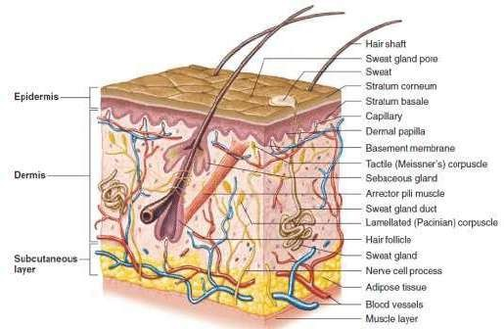
Gambar 2. 2 Hypodermis Kulit

2.5.2 Lapisan Epidermis
Lapisan Epidermis merupakan lapisan paling luar kulit dan terdiri atas epitel berlapis gepeng dengan lapisan tanduk. Epidermis hanya terdiri dari jaringan epitel, tidak mempunyai pembuluh darah maupun limfosit oleh karena itu semua nutrien dan oksigen diperoleh dari kapiler pada lapisan dermis.
Epitel berlapis gepeng pada epidermis tersusun oleh banyak lapisan sel yang disebut keratinosit. Sel-sel ini secara tetap diperbarui melalui mitosis sel-sel dalam lapis basal yang secara berangsur digeser ke permukaan epitel. Selama perjalanan, sel-sel ini berdiferensiasi, membesar, dan mengumpulkan filamen keratin dalam sitoplasmanya. Mendekati permukaan, sel-sel ini mati dan secara tetap dilepaskan (terkelupas). Waktu yang dibutuhkan untuk mencapai permukaan adalah 20-30 hari. Modifikasi struktur selama perjalanan ini disebut sitomorfosis dari sel-sel epidermis. Bentuknya yang berubah pada tingkat berbeda dalam epitel memungkinkan pembagian dalam potongan histologic tegak lurus terhadap permukaan kulit (Kalangi, 2013).
Epidermis terdiri atas 5 lapisan yaitu, dari dalam ke luar, stratum basal, stratum spinosum, stratum granulosum, stratum lusidum, dan stratum korneum.
      - Stratum basal (lapis basal, lapis benih). Lapisan ini terletak paling dalam dan terdiri atas satu lapis sel yang tersusun berderet-deret di atas membran basal dan melekat pada dermis di bawahnya. Sel-selnya kuboid atau silindris. Intinya besar, jika dibanding ukuran selnya, dan sitoplasmanya basofilik. Pada lapisan ini biasanya terlihat gambaran mitotik sel, proliferasi selnya berfungsi untuk regenerasi epitel. Sel-sel pada lapisan ini bermigrasi ke arah permukaan untuk memasok sel-sel pada lapisan yang lebih superfisial. Pergerakan ini dipercepat oleh adalah luka, dan regenerasinya dalam keadaan normal cepat.
      - Stratum spinosum (lapis taju). Lapisan ini terdiri atas beberapa lapis sel yang besar-besar berbentuk poligonal dengan inti lonjong. Sitoplasmanya kebiruan. Bila dilakukan pengamatan dengan pembesaran obyektif 45 kali, maka pada dinding sel yang berbatasan dengan sel di sebelahnya akan terlihat seolah-olah menghubungkan sel yang satu dengan yang lainnya. Pada taju inilah terletak desmosom yang melekatkan sel-sel satu sama lain pada lapisan ini. Semakin ke atas bentuk sel semakin gepeng.
      - Stratum granulosum (lapis berbutir). Lapisan ini terdiri atas 2-4 lapis sel gepeng yang mengandung banyak granula basofilik yang disebut granula keratohialin, yang dengan mikroskop elektron ternyata merupakan partikel amorf tanpa membran tetapi dikelilingi ribosom. Mikrofilamen melekat pada permukaan granula.
      - Stratum lusidum (lapis bening). Lapisan ini dibentuk oleh 2-3 lapisan sel gepeng yang tembus cahaya, dan agak eosinofilik. Tak ada inti maupun organel pada sel-sel lapisan ini. Walaupun ada sedikit desmosom, tetapi pada lapisan ini adhesi kurang sehingga pada sajian seringkali tampak garis celah yang memisahkan stratum korneum dari lapisan lain di bawahnya.
      - Stratum korneum (lapis tanduk). Lapisan ini terdiri atas banyak lapisan sel- sel mati, pipih dan tidak berinti serta sitoplasmanya digantikan oleh keratin. Sel-sel yang paling permukaan merupakan sisik zat tanduk yang terdehidrasi yang selalu terkelupas (Kalangi, 2013).

2.5.3 Lapisan Dermis
Dermis terdiri atas stratum papilaris dan stratum retikularis, batas antara kedua lapisan tidak tegas, serat antaranya saling menjalin.
- Stratum papilaris. Lapisan ini tersusun lebih longgar, ditandai oleh adanya papila dermis yang jumlahnya bervariasi antara 50–250/mm². Jumlahnya terbanyak dan lebih dalam pada daerah di mana tekanan paling besar, seperti pada telapak kaki. Sebagian besar papila mengandung pembuluh-pembuluh kapiler yang memberi nutrisi pada epitel di atasnya.
- Stratum retikularis. Lapisan ini lebih tebal dan dalam. Berkas-berkas kolagen kasar dan sejumlah kecil serat elastin membentuk jalinan yang padat ireguler. Serat otot polos juga ditemukan pada tempat-tempat tertentu, seperti folikel rambut, skrotum, preputium, dan puting payudara. Pada kulit wajah dan leher, serat otot skelet menyusupi jaringan ikat pada dermis. Otot- otot ini berperan untuk ekspresi wajah. Lapisan retikular menyatu dengan hipodermis/fasia superfisialis di bawahnya yaitu jaringan ikat longgar yang banyak mengandung sel lemak (Kalangi, 2013).

2.5.4 Lapisan Hipodermis
Sebuah lapisan subkutan di bawah retikularis dermis disebut hipodermis. Lapisan ini berupa jaringan ikat lebih longgar dengan serat kolagen halus terorientasi terutama sejajar terhadap permukaan kulit, dengan beberapa di antaranya menyatu dengan yang dari dermis. Pada daerah tertentu, seperti punggung tangan, lapisan ini memungkinkan gerakan kulit di atas struktur dibawahnya. Di daerah lain, serat-serat yang masuk ke dermis lebih banyak dan kulit relatif sukar digerakkan. Sel-sel lemak lebih banyak daripada dalam dermis. Jumlahnya tergantung jenis kelamin dan keadaan gizinya. Lemak subkutan cenderung mengumpul di daerah tertentu. Sedikit lemak ditemukan dalam jaringan subkutan kelopak mata atau penis, namun di abdomen, paha, dan bokong mencapai ketebalan 3 cm atau lebih. Lapisan lemak ini disebut pannikulus adiposus (Kalangi, 2013).

2.5.5 Fungsi Biologis Kulit
Fungsi biologis kulit meliputi proteksi, termoregulasi, persepsi sensoris, dan absorbs (Hidayah, 2016).
- Proteksi
Serabut elastis yang terdapat pada dermis serta jaringan lemak subkutan berfungsi mencegah trauma mekanik langsung terhadap interior tubuh. Lapisan tanduk dan mantel lemak kulit menjaga kadar air tubuh dengan cara mencegah masuknya air dari luar tubuh dan mencegah penguapan air, selain itu juga berfungsi sebagai barrier terhadap racun dari luar. Mantel asam kulit dapat mencegah pertumbuhan bakteri di kulit
- Termoregulasi
Kulit mengatur temperatur tubuh melalui mekanisme dilatasi dan konstriksi pembuluh kapiler dan melalui perspirasi, yang keduanya dipengaruhi saraf otonom. Pusat pengatur temperatur tubuh di hipotalamus. Pada saat temperatur badan menurun terjadi vasokonstriksi, sedangkan pada saat temperatur badan meningkat terjadi vasodilatasi untuk meningkatkan pembuangan panas.
- Persepsi Sensoris
Kulit sangat sensitif terhadap rangsangan dari luar berupa tekanan, raba, suhu dan nyeri. Beberapa reseptor pada kulit untuk mendeteksi rangsangan dari luar diantaranya adalah benda meissner, diskus merkell dan korpuskulum golgi sebagai reseptor raba, korpuskulum panici sebagai reseptor tekanan, korpuskulum ruffini dan benda krauss sebagai reseptor suhu dan nervus end plate sebagai reseptor nyeri.
- Absorbsi
Beberapa bahan dapat diabsorbsi kulit masuk ke dalam tubuh melalui dua jalur yaitu melalui epidermis dan melalui kelenjer sebasea dari folikel rambut. Bahan yang mudah larut dalam lemak lebih mudah diabsorbsi dibandingkan bahan yang larut air.

2.6 Metabolit Sekunder
Metabolit sekunder adalah senyawa metabolik yang tidak penting untuk pertumbuhan suatu organisme dan terjadi dalam bentuk yang unik atau berbeda antar spesies yang berbeda. Fungsi metabolit sekunder adalah untuk melindungi terhadap kondisi lingkungan yang berbahaya, seperti mengendalikan hama dan penyakit, menarik penyerbuk, dan bertindak sebagai molekul pemberi sinyal. Metabolit sekunder memainkan peran jangka panjang pada tumbuhan, seringkali untuk tujuan pertahanan dan memberikan sifat khas dalam bentuk senyawa warna. Metabolit primer, sebaliknya, adalah senyawa yang dihasilkan oleh organisme hidup yang penting untuk proses metabolisme sel. Misalnya metabolit primer (asam amino, nukleotida, gula, lipid), yang terdapat di hampir semua kingdom tumbuhan (Taiz & Zeiger, 1998).
Klasifikasi metabolit sekunder sebagai berikut:

2.6.1 Alkaloid
Alkaloid merupakan golongan zat tumbuhan sekunder yang terbesar. Pada umumnya alkaloid mencakup senyawa yang mencakup senyawa yang bersifat basa yang mengandung satu atau lebih atom nitrogen, biasanya dalam gabungan dari system siklik. Alkaloid merupakan senyawa tanpa warna, sering kali bersifat optik aktif, kebanyakan berbentuk kristal tetapi hanya sedikit yang berupa cairan (misalnya nikotin) pada suhu kamar Untuk mengetahui senyawa alkaloid yang terkandung dalam tumbuhan dilakukan pengujian sebanyak tiga kali yaitu uji mayer, uji wagner dan uji dragendorf. Hasil positif alkaloid pada uji mayer ditandai dengan terbentuknya endapan putih. Pada uji wagner menunjukkan hasil yang positif pada alkaloid dengan terbentuknya endapan coklat. Pada uji dragendorf ditandai dengan terbentuknya endapan coklat muda sampai kuning (Harborne, 1987).

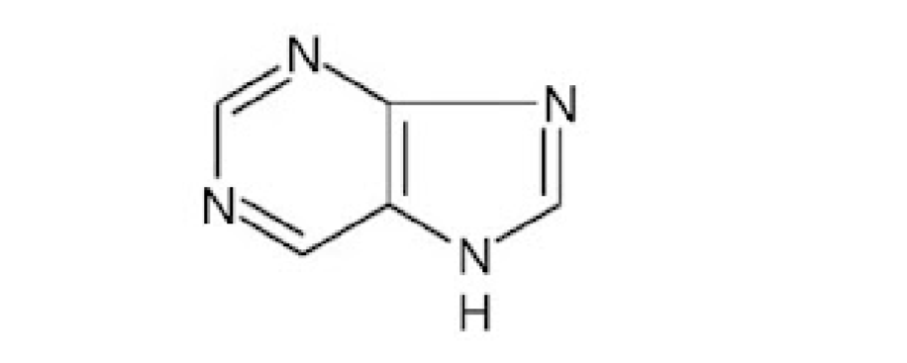

Gambar 2. 3 Struktur Kimia Alkaloid (Harborne, 1987).

2.6.2 Flavonoid
Flavonoid merupakan salah satu dari golongan senyawa fenol alam yang terbesar, flavonoid sebenarnya terdapat pada semua bagian tumbuhan termasuk daun, akar kayu, kulit, tepung sari, buah dan biji. Umumnya flavonoid terikat pada gula sebagai glikosida. Flavonoid merupakan suatu senyawa polifenol yang mengandung 15 atom karbon dalam tiap dasarnya, yang tersusun dalam konfigurasi C6-C3-C6. Karena terikat dalam bentuk glikosida, flavonoid bersifat larut dalam air. Flavonoid dapat diekstraksi dengan etanol 70% dan tetap ada dalam lapisan air, setelah ekstrak ini di kocok dengan eter minyak tanah. Flavonoid diidentifikasi menggunakan serbuk magnesium dalam suasana asam yang akan menghasilkan warna merah atau kuning atau jingga (Harborne, 1987).
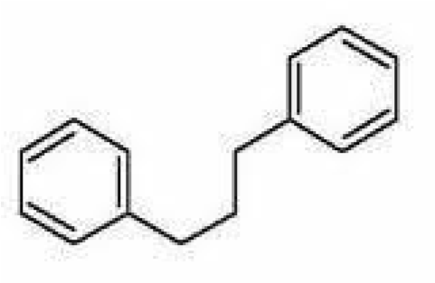

Gambar 2. 4 Stuktur Flavonoid (Harborne, 1987).

(Harborne, 1987).

2.6.3 Tanin
Tanin merupakan salah satu senyawa yang terdapat pada tumbuhan, tanin juga merupakan subtansi yang tersebar luas dalam tanaman, seperti daun, buah yang belum matang, batang dan kulit kayu, pada buah yang belum matang, tanin digunakan sebagai energi dalam proses metabolisme dalam bentuk oksidasi tanin. Mengendapkan larutan gelatin dan larutan alkaloid, tidak dapat mengkristal, larutan alkali dapat mengoksidasi oksigen, mengendapkan protein dari larutannya dan bersenyawa dengan larutannya (Harborne, 1987).
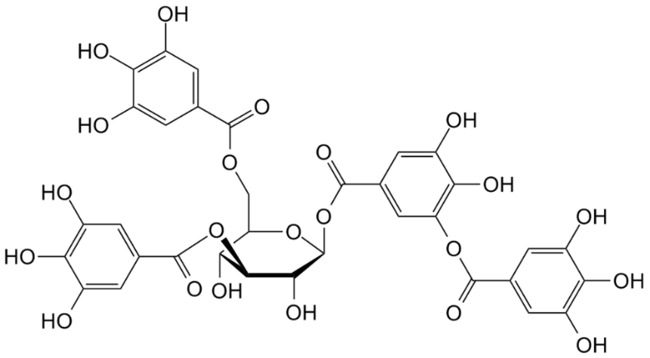
Gambar 2. 5 Struktur Kimia Tanin (Harborne, 1987).

2.6.4 Saponin
Pembentukan busa yang mantap waktu mengekstrasi tumbuhan merupakan bukti terpecaya akan adanya saponin. Sifat yang dimiliki saponin antara lain mempunyai rasa pahit, membentuk busa yang stabil dalam larutan air. Identifikasi adanya saponin menggunakan uji Forth dengan terbentuknya busa dan dapat bertahan tidak kurang dari 10 menit serta tidak hilang setelah penambahan HCl 2M. Timbulnya busa pada uji Forth menunjukkan adanya glikosida yang mempunyai kemampuan membentuk buih dalam air yang terhidrolisis menjadi glukosa dan senyawa lainnya (Harborne, 1987).
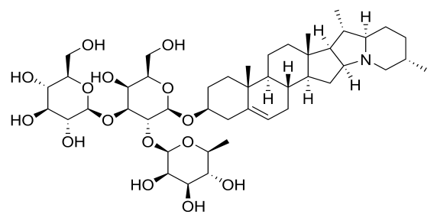

Gambar 2. 6 Struktur Kimia Saponin (Harborne, 1987)

2.6.5 Terpenoid/Steroid
Triterpenoid adalah senyawa yang kerangka karbonnya berasal dari enam satuan dan secara biosintesis diturunkan dari hidrokarbon C30 asiklis, yaitu skualena. Bagi tanaman terpenoid berfungsi sebagai pengatur pertumbuhan. Uji yang banyak digunakan reaksi Lieberman-Burchard yang kebanyakan triterpenoid dan sterol memberikan warna hijau–biru. Steroid merupakan turunan dari senyawa triterpenoid. Steroid alami berasal dari berbagai macam transformasi kimia dari triterpen yaitu lanosterol dan sikloartenol (Harborne, 1987).
Steroid adalah triterpenoid yang kerangka dasarya berupa cincin siklopentana perhidrofenantren. Fungsi steroid bagi tanaman yaitu agar dapat meningkatkan laju pertumbuhan atau merangsang pertumbuhan pucuk tumbuhan (Harborne, 1987).
Triterpenoid adalah senyawa molekul kompleks yang larut di dalam lemak, berbentuk kristal, sering kali mempunyai titik leleh tinggi (Harborne, 1987).
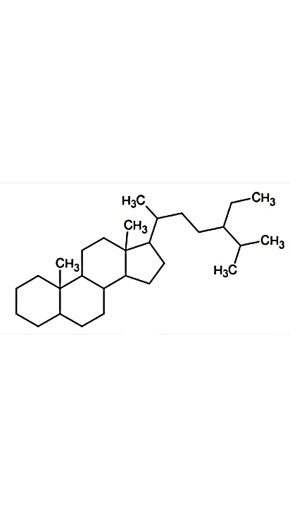
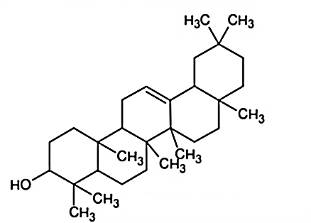

Gambar 2. 7 Struktur Kimia Terpenoid dan Steroid (Harborne, 1987).

2.6.6 Glikosida
Glikosida adalah senyawa yang terdiri atas gabungan dua bagian yaitu gula disebut glikon dan bukan gula disebut aglikon. Jika dihidrolisis akan menghasilkan satu atau lebih gula dan komponen non-gula. Secara kimia glikosida adalah asetal, yaitu gugus hidroksil dari komponen non-gulanya dan gugus hidroksil yang lain berkondensasi ke dalam gulanya membentuk cincin oksida (Robinson, 1995).
Teori Pfeffer mengatakan bahwa glikosida adalah meruapakan cadangan gula temporer (cadangan gula sementara) bagi tanaman. Cadangan gula di dalam bentuk ikatan glikosida ini tidak dapat diangkut dari sel satu ke sel yang lain, oleh karena itu adanya bagian aglikon. Secara kimia, glikosida dibagi berdasarkan aglikonnya, yaitu: kardioaktif, fenol, alkohol, aldehid, lakton, saponin, antrakuinon, isotiosinat, sianogenik, dan flavonol (Robinson, 1995).

Gambar 2. 8 Struktur Kimia Glikosida

2.7 Balsem
Balsem yang pada dasarnya merupakan suatu sediaan salep. Menurut de Indonesia salep atau unguenta adalah sediaan setengah padat yang mudah dioleskan dan digunakan sebagai obat luar. Bahan obatnya harus larut atau terdispersi homogen dalam dasar lasep yang cocok. Balsem adalah sediaan topikal yang memberi sensasi hangat dan mudah dioleskan, sediaan ini termasuk semisolid atau semi padat yang mampu memberi rasa lembut dan berminyak pada kulit (Anonim, 1995). Balsem merupakan salah satu sediaan yang tidak asing lagi khususnya untuk masyarakat Indonesia. Balsem pada umumnya sering digunakan sebagai penghangat tubuh, meringankan sakit kepala, sakit perut, menghilangkan gatal-gatal akibat gigitan serangga, pegal-pegal, pilek dan hidung tersumbat karena flu dan juga biasa digunakan untuk pijat dan aromaterapy (Prabawati, 2006) sediaan untuk perawatan kulit, shampo, sediaan pewangi dan pasta gigi (Herdiana, 2012).
Balsem stick merupakan sediaan dengan basis seperti sediaan salep. Salep merupakan sediaan semi padat yang digunakan untuk pemakaian luar atau topikal pada bagian kulit atau selaput lendir. Perbedaan sediaan balsem stick dengan salep yaitu berdasarkan tingkat konsistensinya, balsem stick memiliki konsistensi lebih padat dibandingkan dengan salep (Anief, 2013). Balsem merupakan salah satu sediaan yang pengaplikasiannya dengan dioleskan ke kulit dengan tangan sehingga dapat mengotori dan memberi rasa panas yang sulit hilang. Bentuk sediaan balsem yang dioleskan dengan tangan ini diperlukan suatu inovasi yaitu sediaan balsem stick. Sediaan stick untuk meningkatkan kenyamanan pengguna serta kemudahan dalam pengaplikasiannya.
Dasar salep yang digunakan sebagai pembawa dibagi dalam empat kelompok yaitu dasar salep senyawa hidrokarbon, dasar salep serap, dasar salep yang dapat dicuci dengan air dan dasar salep yang dapat larut dalam air:
- Dasar salep senyawa hidrokarbon
Dasar salep ini dikenal sebagai dasar salep berlemak antara lain vaselin putih, vaselin kuning atau campurannya dengan malam putih dan malam kuning. Hanya sejumlah kecil komponen berair dapat dicampur kedalamnya. Salep ini dimaksudkan untuk memperpanjang kontak bahan obat dengan kulit dan bertindak sebagai pembalut penutup. Dasar salep hidrokarbon digunakan terutama sebagai emolien, dan sukar di cuci. Tidak mengiring dan tidak tampak berubah dalam waktu lama.
- Dasar salep serap
Dasar salep serap ini dapat dibagi menjadi dua kelompok. Kelompok pertama terdiri atas dasar salep yang dapat bercampur dengan air membentuk emulsi air dalam minyak (parafin hidrofilik dan lanolinanhidrat), dan kelompok kedua terdiri atas emulsi air dalam minyak yang dapat bercampur dengan sejumlah larutan air tambahan (lanolin). Dasar salep serap juga bermanfaat sebagai emolien.
- Dasar salep yang dapat dicuci dengan air
Dasar salep ini adalah emulsi minyak dalam air antara lain salep hidrofilik dan lebih tepat disebut krim. Dasar salep ini dinyatakan juga sebagai “dapat di cuci dengan air” karena mudah dicuci dari kulit atau dilap basah sehingga lebih dapat diterima untuk dasar kosmetik. Beberapa bahan obat dapat menjadi lebih efektif menggunakan dasar salep ini adalah dapat diencerkan dengan air dan mudah menyerap cairan yang terjadi pada kelainan dermatologik (Syamsuni, 2006).
- Kualitas dasar salep
Menurut Syamsuni, 2006 kualitas dasar salep yang baik adalah:
- Stabil, tidak terpengaruh oleh suhu dan kelembapan dan selama dipakai harus bebas dari inkompatibilitas.
- Lunak, harus halus, dan homogen.
- Mudah dipakai.
- Dasar salep yang cocok.
- Dapat terdistribusi secara merata.

2.8 Inflamasi

2.8.1 Defenisi Inflamasi
Inflamasi atau peradangan adalah upaya dari tubuh untuk menonaktifkan atau menghancurkan organisme invasi, menghilangkan iritan, dan persiapan tahapan untuk perbaikan jaringan (Dewi dan Wahyuni, 2018). Saat sel atau jaringan tubuh terluka, selama hospes tetap hidup ada respon pada jaringan hidup disekitarnya, respon inilah yang biasa disebut dengan peradangan. Lebih khusus lagi peradangan merupakan vaskular yang hasilnya adalah mengangkut cairan, zat lisis, sel – sel dari sikulasi darah ke jaringan interstitinal pada daerah cedera (Amsia, 2020).
Proses inflamasi yang dihasilkan ialah mekanisme pertahanan utama yang bekerja dengan membentuk sitokin dan mediator yang bertanggung jawab atas terjadinya inflamasi (Medzhitov, 2010). Pada tingkat jaringan, inflamasi biasa ditandai dengan pembengkakan, kemerahan, penas, nyeri, serta hilangnya fungsi jaringan (Bahrudin, 2018).
Mekanisme metabolit sekunder sebagai antiinflamasi yaitu Flavonoid merupakan zat yang dapat menghambat proses inflamasi, senyawa flavonoid disebutkan mempunyai efek antiinflamasi, antioksidan, dan antimikroba (Ilavarasan et al, 2005). Flavonoid mampu melindungi membran lipida terhadap reduksi yang bersifat merusak (Robinson, 1995).Flavonoid juga dapat menghambat pelepasan mediator-mediator inflamasi seperti histamin dan prostaglandin (Jayasekara et al, 2002)

2.8.2 Klasifikasi Inflamasi
- Inflamasi Kronik
Peradangan ini ditandai dengan penumpukan eksudat jaringan granuloma dalam jumlah besar, monotosit, dan sel plasma. Akibatnya jaringan mengalami fibrosis dan muncul hiperplasia pada sekitar jaringan. Tapi hal ini terjadi tergantung lokasi dan inflamasi kronis. Unsur jaringan yang diserang akan menghasilkan respon imun antara antigen dan antibodi yang menstimulasi inflamasi. Peradangan atau inflamasi kronis ini memiliki waktu kerja yang lama (Inayati, 2010).
- Inflamasi Akut
Perdangan ini ditandai dengan kemerahan dan perasaan panas yang terlihat jelas pada jaringan luar. Hal ini karena kerusakana sel mast sehingga melepaskan mediator inflamasi dan enzim lisosom, dan ditandai dengan banyaknya jumalah sel darah putih. Selain itu, terdapat eksudat di dalam plasma menuju tempat inflamasi dan terus meningkat sehingga terbentuk eksudat yang ditandai dengan edema (Inayati, 2010).

2.8.3 Mediator Inflamasi
Inflamasi bermula ketika sel mast mendegranulasi dan melepaskan bahan kimia seperti histamin, serotonin, dan bahan kimia lainnya. Histamin adalah mediator kmiawi utama peradangan dan juga dilepaskan oleh basofil dan trombosit. Hasil pelepasan histamin adalah vasodilatasi pembuluh darah, yang menyebabkan peningkatan aliran darah dan permeabilitas kapiler pada awal inflamasi (Wahyuni, 2016).
Mediator lain yang dilepaskan selama respon inflamasi adalah neutrofil kemokin dan eusinofil, yang dilepaskan oleh sel darah putih (esionofil dan neutrofil), yang dapat menarik sel ke area cedera. Ketika membran sel rusak, fosfolipase A2 mengubah fosfolipid menjadi asam arakidonat. Kemudian asam arakidonat akan dimetabolisme oleh alifatik glikogen sintase dan siklooksigenase (COX). Dalam jalur siklooksigenase inilah prostaglandin disintesis. Prostaglandin dapat meningkatkan aliran darah ke tempat peradangan, meningkatkan permeabilitas kapiler, dan merangsang reseptor nyeri. Golongan obat NSAID dapat menghambat sintesis prostaglandin ini. Senyawa ini dapat meningkatkan permeabilitas kapiler dan meningkatkan adhesi sel darah putih di kapiler saat terjadi cedera ataupun infeksi (Wahyuni, 2016).
Mediator inflamasi lainnya adalah sitokin, yang merupakan zat yang diekskresikan melalui sel darah putih. Sitokin bertindak seperti hormon dengan merangsang sel lain di dalam sistem kekebalan tubuh utnuk berpoliferase atau menjadi aktif selama infeksi atau inflamasi. Sitokin terbagi menjadi dua kategori, yaitu proinflamasi dan antiinflamasi. Sitokin pro-inflamasi antara lain interleukin-1 yang berasal dari makrofag dan monosit, interleukin-2, interleukin-6, tumor necrosis factor, dan interferon γ yang berasal dari aktivasi limfosit. Sitokin proinflamasi berperan dalam merangsang makrofag untuk meningkatkan fagositosis dan merangsang peningkatan sumsum tulang untuk produksi sel darah putih dan sel darah merah. Sitokin antiinflamasi termasuk interleukin 4 dan interleukin 10 berperan dalam mengurangi sekresi sitokin proinflamasi. Ada pula mediator kemikin, yaitu sejenis sitokin yang memainkan peran kemotaksis yang mengatur pergerakan sel darah putih (Wahyuni, 2016).

2.8.4 Gejala Inflamasi
- Rubor
Rubor atau kemerahan merupakah salah satu tanda dari inflamasi, hal ini terjadi karena arteri membesar sehingga memungkinkan lebih banyak darah mengalir ke dalam mikrosirkulasi lokal. Kapiler – kapiler yang awalnya kosong, mulai meregang dan terisi dengan darah. Hal ini disebut dengan hiperemia yang menyebabkan kemerahan pada tempat peradangan (Widianti, 2017).
- Kolor
Kalor atau panas merupakan gejala yang terjadi bersamaan dengan rubor pada inflamasi akut. Area yang mengalami peradangan menjadi lebih hangat daripada daerah sekitarnya karna lebih banyak darah yang diambil dari tubuh ke permukaan daerah yang meradang daripada di area normal (Widianti, 2017).
- Dolor
Nyeri pada inflamasi diakibatkan oleh terjadinya pembengkakan jaringan pada area tersebut yang meningkatkan tekanan pada area lokal. Selain itu, perubahan konsentrasi ion atau perubahan pH pada area peradangan dapat merangsang ujung – ujung syaraf (Widianti, 2017).
- Tumor
Pembengkakan lokal disebabkan oleh cairan dan sel yang mengalir dari darah ke jaringan interstisial. Campuran cairan dan sel yang menumpuk di area inflamasi disebut eksudat. Pada awal respon inflamasi, sebagian besar eksudat berbentuk cair. Kemudian sel darah putih meninggalkan aliran darah yang terkumpul sebagai bagian dari eksudat (Widianti, 2017).

2.8.5 Mekanisme Terjadinya Inflamasi
Inflamasi atau peradangan merupakan reaksi lokal dari jaringan terhadap rangsangan atau adanya cedera. Setiap kali cedera, akan ada pelepasan zat kimia tertentu dapat merangsang perubahan jaringan inflamasi, diantarnya serotonin, histamin, bradikinin, albumin, serta prostaglandin. Histamin bertanggung jawab atas perubahan yang paling awal yaitu vasodilatasi pada arteri kecil yang didahului dengan vasokonstriksi awal dan adanya peningkatan permeabilitas kapiler yang menyebabkan perubahan distribusi sel darah merah. Aliran darah yang lambat dan sel darah merah yang menggumpal akan mengakibatkan sel darah putih terdesar menepi, semakin lambat aliran darah maka sel darah putih akan akan menempel pada dinding pembuluh darah dan semakin banyak. Perubahan permeabilitas tersebut dapat meneybabkan fluida keluar dari pembuluh darah lalu berkumpul dalam jaringan. Reaksi lokal brakidin menyebabkan nyeri, vasodilatasi, dan meningkatkan permeabilitas kapiler. Prostaglandin memiliki potensi kuat sebagai penyebab radang setelah bergabung dengan mediator inflamasi lainnya (Amalia, 2016).
Asam arakhidonat adalah prekursor dari banyak mediator inflamasi. Senyawa tersebut merupakan mediator peradangan. Senyawa lipid merupakan komponen utama sel dan dalam keadaan bebas serta hanya terdapat dalam jumlah sedikit dimana sebagian besar berada dalam fosfolipid membran sel. Ketika membran sel dirusak oleh stimulan atau rangsangan, enzim fosfolipase akan diaktifkan dan diubah menjadi asam arakhidonat, yang kemudian diubah sebagian menjadi prostaglandin, prostasiklin, dan tromboksan oleh enzim siklooksigenase atau COX. Bagian lain dari asam arakhidonat diubah menjadi leukotrin oleh enzim lipoksigenase. Siklooksigenase terdiri dari dua isoenzim yaitu COX1 dan COX2. Isoenzim COX1 banyak terdapat pada jaringan seperti ginjal, paru- paru, trombosit, dan saluran pencernaan. Sedangkan untuk isoenzim COX2 tidak terdapat pada jaringan, melainkan dibentuk oleh sel-sel inflamasi selama proses peradangan. Leukotrin yang dibentuk melalui jalur lipooksigenase yaitu LTA4 yang tidak stabil yang kemudian diubah menjadi LTB4 atau LTC4 oleh hidrolase dan yang terakhir adalah LTA4 diubah menjadi LTD4 dan LTE4. Selain rema, leukotrin juga diproduksi oleh eosinofil da berkhasiat vasokonstriksi di bronkus dan mukosa lambung. LTB4 secara khusus disintesis di makrofag dan dapat merangsang migrasi leukosit. Mediator peradangan ini dianamakan slow substance of anaphylaxis (SRS-A) (Amalia, 2016).

2.8.6 Pengobatan Inflamasi
Penanganan antiinflamasi meliputi dua aspek, aspek pertama menghilangkan nyeri yang biasanya bergejala, dan aspek kedua menghentikan proses kerusakan jaringan. Penggunaan obat steroid dan non steroid dapat digunakan untuk pengobatan dalam meredakan inflamasi dengan baik (Sukmawati et al., 2015).
- Obat Anti Inflamasi Non Steroid
NSAID adalah obat antiinflamasi dengan struktur molekul yang berbeda dengan steroid. Secara kimiawi, obat antiinflamasi non steroid adalah senyawa turunan dari asam asetat, asam propionat, pirazol, dan bahan kimia lainnya. Obat ini bekerja dengan menghambat aksi siklooksigenase. Enzim inilah yang berperan penting dalam jalur metabolisme asam arakhidonat yang mengkatalis ini yang mengkonversi asam arakhidonat menjadi prostaglandin dan tromboksam. Ada dua isoform diklorooksigenase yakni siklooksigenase 1 dan siklooksigenase 2. Kedua bagian tersebut memiliki struktur yang sama, tetapi pada bagian substrat saluran pengikat enzim siklooksigenase 2 memiliki sisi yang berbeda dengan enzim siklooksigenase 1. Hal ini adalah dasar untuk selektivitas penghambatan enzim oleh NSAID (Zahra dan Carolia, 2017).
Kelompok obat antiinflamasi non steroid diantaranya ibuprofen, aspirin, naproxen, indomestatin, diflunisal, tolmetin, fenoprofen, phenylbutanone, dan natrium diklofenak. Indikasi obat ini yakni penyakit yang disertai peradangan, terutama penyakit rematik yang disertai dengan peradangan. Efek samping yang paling umum adalah menyebabkan tukak lambung atau tukak peptik yang terkadang disertai dengan anemia yang disebabkan oleh peradangan saluran cerna (Septiana, 2018).
- Natrium Diklofenak
Natrium diklofenak adalah obat antiinflamasi non steroid (NSAID) yang memiliki efek analgetik dan antiinflamasi (Mangampa dan Nugroho, 2015). Natrium diklofenak digunakan untuk meredakan nyeri tulang, peradangan, dan penyakit sendi seperti rheumatoid arthritis, osteoarthritis, spondylitis, serta penyakit non inflamasi lainnya. Mekanisme kerja natrium diklofenak adalah dengan menghambat pembentukan siklooksigenase (COX) agar tidak membentuk prostaglandin, dengan demikian mengurangi pembentukan mediator nyeri di sistem syaraf tepi (Nurhidayati et al., 2020). Natrium diklofenak atau 2-[((2,6-dichlorophenethylamine) amino] memiliki rumus C14H10Cl2NNaO2 dengan berat molekul 318,13. Ciri fisik berupa warna putih dengan titik leleh 284°C dan nilai pKa 4. Natrium diklofenak larut dalam air dan pelarut organik lainnya, seperti metanol dan etanol, tetapi tidak larut dalam eter (Ningtyas et al., 2015).
Gambar 2. 9 Struktur Natrium Diklofenak (Ningtyas et al., 2015)
Penyerapan sempurna dari obat natrium diklofenak terjadi pada saat pemberian peroral. Konsentrasi plasma obat tercapai dalam waktu 2-3 jam. Penanganan bersama makanan akan memperlambat laju penyerapan, tetapi tidak akan mengubah jumblah penyerapan. Akibat metabolisme lintas pertama yang besar, bioavailabilitas pada obat ini sekitar 50%. Tingkat pengikatan obat ke protein plasma adalah 99%, dan waktu paruh 1-3 jam. Natrium diklofenak terakumulasi dalam cairan sinovial setelah pemberian oral. Hal ini menunjukkan bahwa efek terapeutik pada sendi jauh lebih besar daripada waktu paruhnya (Wahyuni, 2016).
Dosis lazim natrium diklofenak yakni 100 mg – 200 mg per hari dengan pemberian beberapa dosis terbagi. Sekitar 30% pasien mengalami efek samping yakni berupa maag, peningkatan enzim hati, trombositopenia, gangguan fungsi ginjal, penyakit sistem syaraf dan alergi. Natrium diklofenak dapat menyebabkan oliguria dan peningkatan kreatinin, dan nefritis interstitial. Nefrotoksisitas natrium diklofenak perlu diwaspadai karna penggunaannya kebanyakan pada pasien lanjut usia yang dapat menurunkan fungsi ginjal (Mangampa dan Nugroho, 2015).
Natrium diklofenak dapat mengurangi pembengkakan, nyeri, serta peningkatan fungsi sendi. Terhambatnya prostaglandin juga dapat menimbulkan efek samping pada saluran pencernaan, utamanya pada organ lambung. Ketika prostaglandin dihambat, sekresi mukosa sebagai perlindungan pada lambung terhadap asam lambung dan enzim akan menurun. Efek samping dari peristiwa tersebut adalah dispepsia, pendarahan, tukak lambung, dan eritmia terus menerus akan mengakibatkan anemia (Septiana, 2018).
- Obat Anti Inflamasi Kortikosteroid
Kostikostreroid dapat mencegah atau menekan gejala peradangan. Obat golongan ini bekerja untuk menghambat aktivitas fosfolipase, sehingga menghambat pelepasan asam arakhidonat yang diperlukan untuk mengaktifkan jalur ezimatik berikutnya. Penghambatan ini menyebabkan gangguan dalam sintesis prostaglandin, tromboksan, dan leukotrien. Kortikosteroid juga dapat mengurangi gejala inflamasi melalui vasokontriksi, menurunkan permeabilitas kapiler dengan mengurangi jumlah histamin yang dilepaskan oleh basofil, dan menghambat fagositosis sel darah putih dan makrofag jaringan (Septiana, 2018).
Kortikosteroid yang umum digunakan antara lain prednison, betametason, dan deksametason. Penggunaan kortekosteroid sebagai obat antiinflamasi pada dasarnya hanyalah pengobatan paliatif, sehingga hanya gejala yang ditekan sedangkan penyebab dari penyakit tetap ada (Septiana, 2018). Efek samping dari penggunaan obat golongan steroid diantaranya yaitu dapat menyebabkan tukak peptik, osteoporosis, penurunan imunitas, atropi otot dan jaringan lemak, meningkatkan tekanan intra okular, dan bersifat diabetik (Ramadhani dan Sumiwi, 2013).

2.9 Karagenan
Karagenan merupakan monosakarida yang berasal dari rumput laut merah Irlandia (Chondrus crispus) (Sukmawati et al., 2015). Karagenan merupakan senyawa hidrokoloid yang tersusun dari natrium, kalium sulfat, kalium ester, dan magnesium. Karagenan berperan dalam pembentukan edema. Ketika karagenan masuk ke dalam tubuh maka akan dianggap sebagai benda asing yang akan merangsang pelepasan mediator inflamasi seperti histamin. Antibodi tubuh bereaksi dengan antigen tersebut untuk melawan pengaruhnya dan menyebabkan inflamasi (Wardani, 2020).
Karagenan bekerja dengan cara melepaskan mediator inflamasi, pada jam pertama mediator yang dilepaskan yaitu histamin, serotonin, dan kinin. Sedangkan untuk mendiator inflamasi yang lain yakni prostaglandin dan serotonin akan dilepaskan pada jam ke 2 sampai jam ke 3 (Wahyuni, 2016). Peradangan yang diinduksi karagenan ditandai dengan nyeri, bengkak, dan peningkatan sintesis prostaglandin hingga 4-5 kali. Edema yang disebabkan karagenan berlangsung selama 6 jam dan secara bertahap menurun dalam waktu 24 jam (Wardani, 2020).
Karagenan sebagai penyebab inflamasi dapat dipengaruhi oleh obat antiinflamasi. Respon terhadap obat antiinflamasi lebih sensitif dibandingkan dengan antiinflamasi lainnya. Ada tiga tahap pembentukan edema yang diinduksi oleh karagenan. Tahap pertama adalah pelepasan histamin dan serotonin yang berlangsung selama 90 menit. Tahap kedua adalah peleapasan bradikinin yang berlangsung pada 1,5 hingga 2,5 jam setelah diinduksi karagenan. Dan tahap ketiga berupa pelapasan prostaglandin pada 3 jam setelah induksi. Kemudian edema berkembang dengan cepat dan volume akan bertahan maksimal sekitar 5 jam setelah induksi karagenan (Sukmawati et al., 2015).
Penggunaan karagenan sebagai penyebab peradangan memiliki banyak keuntungan, diantaranya tidak menimbulkan kerusakan jaringan, tidak menimbulkan bekas, dan mempunyai respon yang lebih sensitif terhadap obat antiinflamasi jika dibandingkan dengan senyawa iritan lainnya. Efek penghambatan pembentukan edema dinilai dengan pengukuran volume telapak kaki hewa uji pada interval waktu tertentu dengan menggunakan alat pletismometer (Wahyuni, 2016).

2.10 Pletismometer
Pletismometer adalah alat yang digunakan untuk mengukur volume kaki hewan uji. Alat ini terdiri dari tabung yang lebih besar untuk memasukkan kaki hewan uji, dan tabung lebih kecil yang terdapat transduser. Sebelum mengukur dengan pletismometer, kaki hewan uji diberikan tanda batas pada bagian sendi tibiotarsal agar pengukuran memilki batas yang sama. Kemudian bagian telapak kaki belakang dicelupkan hingga batas dan menyebabkan cairan pada kedua tabung berubah. Nilai volume telapak kaki didasarkan pada waktu dan diambil rata-rata volume telapak kaki hewan uji (Widianti, 2017).
Pletismometer ada dua jenis, yaitu pletismometer digital dan pletismometer air raksa. Pletismometer digital memiliki beberapa keunggulan dibandingkan dengan pletismometer air raksa diantaranya selektivitas lebih tinggi dan dapat mengurangi beban kerja peneliti. Namun dari segi biaya, pletismometer digital lebih mahal yang mungkin menjadi kendala bagi peneliti (Widianti, 2017).
Pletismometer memiliki prinsip pengukuran berdasarkan hukum Archimedes, yang mengatakan bahwa apabila objek dimasukkan ke dalam zat cair, maka akan menyebabkan gaya atau tekanan ke atas. Sementara untuk penggunaan jangka sorong bertujuan untuk mengukur diameter edema pada kaki tikus. Metode pengukuran ini merupakan salah satu metode yang paling umum digunakan pada uji antiinflamasi dengan kelebihan yakni relatif sederhana pada pemakaian, proses, perlakuan, pengamatan, dan pengolahan data (Sukmawati et al., 2015).

2.11 Hewan Uji Tikus
Hewan uji adalah hewan yang sengaja dipelihara dan dikembang biakkan sebagai hewan model untuk penelitian dan pengembangan berbagai bidang penelitian ilmiah. Tikus termasuk hewan mamalia, oleh karena itu pengaruhnya terhadap suatu perlakuan mungkin tidak jauh berbeda dengan mamalia lainnya (Maula, 2012). Tikus merupakan salah satu hewan coba yang banyak digunakan dalam penelitian dikarenakan sistem fisiologis tikus mirip dengan manusia, selain itu tikus juga mudah didapatkan, harga ekonomis, dan galur yang bervariasi (S. W. Nugroho et al., 2018).
Keunggulan dari tikus putih dibandingkan dengan tikus liar adalah lebih cepat dewasa, umumnya lebih cepat berkembang biak, hewan uji mudah ditangani dan ukuran cukup besar sehingga memudahkan dalam proses pengamatan. Pada usia empat minggu berat tikus percobaan biasanya 35-40 gram, dan berat dewasa rata-rata 200-250 gram, tetapi itu tergantung dari galur tikus. Tikus galur Sprague-Dawley merupak an galur tikus yang paling besar dibandingkan dengan tikus galur lain seperti Wistar, Long Evans, dan Holdzman (Maula, 2012).

2.11.1 Klasifikasi Tikus Putih Galur Wistar (Kartika et al., 2013)

Kingdom / Kerajaan : Animal
Filum : Chordata
Kelas : Mamalia
Bangsa / Ordo : Rodentia
Suku / Family : Muridae
Marga / Genus : Ratus
Jemis / Spesies : Rattus norvegicus

2.11.2 Karakteristik Hewan Uji
Spesies tikus galur wistar adalah salah satu hewan uji yang umum digunakan untuk penelitian. Tikus wistar pertama kali kali dikembangkan di Wistar Institute pada tajun 1906 dan menjadi hewan uji praklinik yang ideal hingga saat ini (Fitria et al., 2019). Dalam penelitian biasanya menggunakan tikus pada umur 2-3 bulan dengan berat 180-200 gram (Septiana, 2018).
Syarat tikus digunakan sebagai hewan uji diantaranya hewan harus bebas dari bakteri patogen, karena patogen bakteri patogen dapat mengganggu jalannya reaksi percobaan yang akan diujikan, sensitivitas terhadap suatu penyakit, kemampuan dalam memberikan respon imun yang baik, kebersihan dalam pemeliharaan, nutrisi, dan kesehatan hewan uji harus baik dan terjaga (Tolistiawaty et al., 2014). Tikus putih memiliki ciri – ciri seperti albino, kepala kecil, ekor panjang, pertumbuhannya cepat, kemampuan laktasi tinggi, tempramen yang baik, serta tahan terhadap arsenik tiroksid (Frianto et al., 2015).

2.11.3 Formula Sediaan Balsem Stick
Formula acuan yang digunakan (Athaillah and Linda, 2021) Tabel 2.1
Nama Bahan | Formula(g) |  |  |  | Fungsi
Nama Bahan | K (-) | F1 | F2 | F3
Ekstrak | - | 3 | 7 | 10 | Analgetik
Cera Alba | 20 | 20 | 20 | 20 | Pengeras
Adeps Lanae | 10 | 10 | 10 | 10 | Basis
Menthol | 1 | 1 | 1 | 1 | Pemberi sensasi dingin
Setil Alkohol | 10 | 10 | 10 | 10 | Plastisizer
Butil Hidroksitoluen | 0,1 | 0,1 | 0,1 | 0,1 | Antioksidan
Minyak Permen | 10 | 10 | 10 | 10 | Aroma
VCO Ad | 100 | 100 | 100 | 100 | Emolien
Tabel 2. 1 Formulasi Standart Balsem Stick
Modifikasi sediaan balsam stick EEDB. Tabel 2.2
Nama Bahan | Formula(g) |  |  |  | Fungsi
Nama Bahan | K (-) | F1 | F2 | F3 | Fungsi
Ekstrak etanol daun bakung | - | 1 | 3 | 5 | Zat aktif
Cera Alba | 20 | 20 | 20 | 20 | Pengeras
Adeps Lanae | 10 | 10 | 10 | 10 | Pengikat/basis
Menthol | 1 | 1 | 1 | 1 | Pemberi sensasi dingin
Setil Alkohol | 10 | 10 | 10 | 10 | Plastisizer
Butil Hidroksitoluen | 0,1 | 0,1 | 0,1 | 0,1 | Antioksidan
VCO Ad | 100 | 100 | 100 | 100 | Emolien
Tabel 2. 2 Formula Balsem Stik EEDB

2.12 Monografi Bahan

2.12.1 Cera Alba
Pemerian zat padat, lapisa tipis, bening, putih kekuningan, bau khas lemah. Kelarutan praktis tidak mudah larut dalam air, agak sukar larut dalam etanol (95%), larut dalam klorofom p, dalam eter p hangat, dalam minyak lemak dan dalam minyak atsiri (FI ED III)

2.12.2 Adeps Lanae
Adeps lanae merupakan zat serupa lemak yang dimurnikan, diperoleh dari bulu domba. Adeps lane berbentuk liat, lekat, berwarna kuning pucat, agak tembus cahaya dan bau khas lemah. Adeps lanae melebur pada suhu antara 36˚- 42˚C. Adeps lanae praktis tidak larut dalam kloroform dan eter (Pracima, 2015).

2.12.3 Menthol
Pemerian kristal mentol adalah serbuk kristal tidak berwarna dengan bau dan rasa khas. Kegunaan mentol ialah digunakan sebagai pemberi sensasi dingin pada seiaan topikal dan juga untuk memberi bau. Mentol sangat larut dalam etanol dan dapat juga dogunakan sebagai peningkat penetrasi ke kulit (Sona, 2018).

2.12.4 Setil Alkohol
Pemerian setil alkohol seperti lilin, putih serpih, butir, kubus, atau benda tuang.Ia memiliki karakteristik samar bau dan rasa hambar. Kelarutannya mudah larut dalam etanol (95%) dan eter, kelarutan meningkat dengan meningkatnya suhu; praktis tidak larut dalam air. Mampu dicampur ketika dilarutkan dengan lemak. Khasiat dan kegunaan sebagai emolien (mencegah hilangnya air) dan sifatnya yang non polar maka dapat mengikat kandungan zat aktif eugenol (Fedia, 2012).

2.12.5 Butil Hidroksitoluen (BHT)
Pemerian butil hidroksitoluen yaitu hablur, putih, bau khas lemah. Tidak larut dalam air dan propilen glikol, mudah larut dalam etanol, dalam kloroform dan dalam eter. Fungsi butil hidroksitoluen adalah sebagai antioksidan (Rahmawati, 2015).

2.12.6 Virgin Coconut Oil (VCO)
Virgin coconut oil merupakan produk olahan dari daging kelapa yang berupa cairan berwarna jernih, tidak berasa, dengan bau khas kelapa. Virgin coconut oil mengandung asam lemak jenuh rantai sedang dan pendek yang tinggi, yaitu sekitar 92% (Aziz, dkk, 2017).

BAB III

METODE PENELITIAN

3.1 Rancangan Penelitian
Penelitian ini dilakukan di Laboratorium Farmasi Terpadu Universitas Muslim Nusantara Al- Washliyah Medan. Metode penelitian ini adalah eksperimental. Penelitian ini meliputi sediaan pemeriksaan mutu, sediaan uji efektifitas, uji keamanan.

3.1.1 Variabel Penelitian
Variabel bebas pada penelitian ini yaitu variasi formulasi dari sampel yang digunkan yaitu ekstrak etanol daun bakung. Variabel terikat dalam penelitian ini adalah mutu fisik sediaan balsam stick ekstrak etanol daun bakung, yaitu organoleptis, pH, homogenitas, uji daya sebar, uji daya oles, uji titik lebur, sediaan uji efektifitas, uji iritasi, uji efektifitas antiinflamasi sediaan balsam stick ekstrak etanol daun bakung pada tikus yang diinduksi karagenan.

3.2 Jadwal dan Lokasi Penelitian

3.2.1 Jadwal Penilitian
Penelitian dilakukan pada bulan Januari sampai dengan April 2024.

3.2.2 Lokasi Penelitian
Penelitian dilakukan di Labolatorium Farmasi Terpadu Universitas Muslim Nusantara Al-Washliyah Medan.

3.3 Bahan
Bahan yang digunakan yaitu ekstrak etanol daun bakung, cera alba, adeps lanae, menthol, setil alkohol, butil hidroksitoluen, VCO, etanol, aquadest.

3.4 Alat
Alat yang digunakan dalam penelitian yaitu oven, bejana maserasi, gelas ukur, mortir dan stamper, batang pengaduk, waterbath, sudip, timbangan analitik, lemari pendingin, ayakan mesh no. 80, kertas saring, corong, objek glass, pH elektroda, alat uji daya lekat, sarung tangan, cawan petri, tabung reaksi, rak tabung reaksi, beaker glass, gelas ukur, belender.

3.5 Pengumpulan dan Pengolahan Bahan Tumbuhan

3.5.1 Pengumpulan Tumbuhan
Pengambilan tumbuhan dilakukan secara purposif yaitu tanpa membandingkan dengan daerah lain. Sampel yang digunakan adalah daun yang di dapat dari pasar MMTC Medan.

3.5.2 Identifikasi Tumbuhan
Identifikasi tumbuhan dilakukan di HERBARIUM MEDANESE (MEDA) Universitas Sumatera Utara.

3.6 Pembuatan Larutan Pereaksi

3.6.1 Larutan Pereaksi Bouchardat
Sebanyak 2 g iodium dan 4 g kalium iodida kemudian dilarutkan dalam air suling hingga 100 ml (Depkes RI, 1995).

3.6.2 Larutan Pereaksi Mayer
Raksa (II) klorida sebanyak 1,35 g dilarutkan dengan 60 ml akuades di dalam gelas ukur 100 ml. pada wadah lain larutkan 5 g kalium iodida dalam 10 ml akuades. Kedua larutan dicampur dalam labu ukur 100 ml, lalu diencerkan dengan akuades sampai garis tanda (Depkes RI, 1995).

3.6.3 Larutan Pereaksi Dragendrof
Sebanyak 20 ml larutan bismut nitrat 40% b/v dalam asam nitrat P dicampur dengan 50 ml larutan kalium iodida P 54,4% b/v, diamkan sampai memisah sempurna. Ambil larutan jernih dan encerkan dengan air secukupnya hingga 100 ml (Depkes RI, 1995).

3.6.4 Larutan Pereaksi Molish
Sebanyak 3 g alfa-naftol dimasukkan ke dalam labu ukur 100 ml lalu dilarutkan dalam asam nitrat 0,5 N sampai garis tanda (Depkes RI, 1995).

3.6.5 Larutan Pereaksi Asam Klorida 2 N
Asam klorida pekat sebanyak 19,71 ml dipipet lalu dimasukkan ke dalam gelas kimia 100 ml lalu diencerkan dengan akuades sampai garis tanda (Depkes RI, 1995).

3.6.6 Larutan Pereaksi Liebermann-Burchard
Asam asetat anhidrida sebanyak 20 ml dipipet lalu dicampurkan dengan 1 ml asam sulfat pekat dalam gelas ukur (Depkes RI, 1995).

3.6.7 Larutan Pereaksi Timbal (II) Asetat 0,4 M
Timbal (II) asetat sebanyak 15,17 g dimasukkan ke dalam labu ukur 100 ml lalu dilarutkan dalam akuades bebas CO2 sampai garis tanda (Depkes RI, 1995).

3.6.8 Larutan Pereaksi Besi (III) Klorida 1%
Besi (III) klorida sebanyak 1 g dilarutkan dalam akuades dalam labu ukur 100 mL dan dicukupkan sampai garis tanda (Depkes RI, 1995).

3.6.9 Larutan Pereaksi Asam Nitrat 0,5 N
Asam nitrat pekat sebanyak 44,3 ml dimasukkan ke dalam labu ukur 100 ml lalu diencerkan dengan akuades sampai garis tanda (Depkes RI, 1995).

3.6.10 Larutan Pereaksi Natrium Hidroksida 2 N
Sebanyak 8 g kristal murni natrium hidroksida dimasukkan ke dalam labu ukur 100 ml, lalu dilarutkan dalam akuades hingga volume 100 ml (Depkes RI, 1995).

3.6.11 Larutan Pereaksi Asam Sulfat 2 N
Asam sulfat pekat sebanyak 10,32 ml dipipet lalu dimasukkan ke dalam gelas kimia 100 ml lalu diencerkan dengan akuades sampa garis tanda (Depkes RI, 1995).

3.6.12 Pembuatan Larutan Karagenan 1%
Pembuatan suspensi karagenan 1% dibuat dengan menimbang 100 mg karagenan lalu dihomogenkan menggunakan larutan NaCl 0,9% sampai tanda garis pada labu ukur tersebut (Dermiati, dkk., 2018)

3.7 Karakteristik Simplisia
Pemeriksaan dilakukan meliputi pemeriksaan penetapan kadar air, penetapan kadar sari larut dalam air, penetapan kadar sari larut dalam etanol, penetapan kadar abu total, serta penetapan kadar abu tidak larut asam (POM, 1995).

3.7.1 Penetapan Kadar Air
Penetapan kadar air dilakukan dengan metode Azeotropi. Alat terdiri dari labu alas bulat bulat 500 ml, alat penampung dan pendinginan, tabung penyambung dan penerima 10 ml.
- Penjenuhan toluene
Sebanyak 200 ml toluene dan 2 ml air suling dimasukkan ke dalam labu alas bulat, dipasang alat penampung dan kondensor, kemudian didestilasi selama 2 jam. Destilasi dihentikan dan dibiarkan dingin selama 30 menit, kemudian volume air dalam tabung penerima dibaca dengan ketelitian 0,05 ml.
- Penetapan kadar air simplisia
Sebanyak 5 g serbuk yang telah ditimbang seksama, dimasukkan ke dalam labu yang berisi toluen jenuh tersebut, lalu dipanaskan hati-hati selama 15 menit. Setelah toluen mendidih, kecepatan tetesan diatur 2 tetes untuk tiap detik sampai sebagian besar air terdestilasi, kemudian kecepatan destilasi dinaikkan sampai 4 tetes tiap detik. Setelah semua air terdestilasi, bagian dalam pendinginan dibilas dengan toluene. Destilasi dilanjutkan selama 5 menit, kemudian tabung penerima dibiarkan mendingin pada suhu kamar. Setelah air dan toluen memisah sempurna, volume air dibaca dengan ketelitian 0,05 ml. Selisih kedua volume air yang dibaca sesuai dengan kandungan air yang terdapat dalam bahan yang diperiksa. Kadar air dihitung dalam persen (v/b) (Depkes RI, 1995).

3.7.2 Penetapan Kadar Abu Total
Sebanyak 2 gram serbuk dimasukkan dalam kurs porselin yang telah dipijar dan ditara, kemudian diratakan. Kurs dipijar perlahan-lahan, kemudian naikkan suhu secara bertahap hingga 600°C sampai arang habis, jika arang masih tidak dapat dihilangkan, ditambahkan air panas, saring melalui kertassaring bebas abu. Pijarkan sisa dan kertas saring dalam kurs yang sama. Masukkan filtrat kedalam kurs, uapkan, pijarkan hingga bobot tetap, timbang. Kadar abu dihitung terhadap bahan yang telah dikeringkan (Depkes RI, 1995).

3.7.3 Penetapan Kadar Abu Tidak Larut Asam
Abu yang diperoleh pada penetapan kadar abu, didihkan dengan 25 ml asam klorida encer selama 5 menit, kumpulkan bagian yang tidak larut dalam asam, saring melalui kurs kaca masir atau kertas saring bebas abu yang telah diketahui beratnya, lalu sisa dipanaskan, kemudian didinginkan dan ditimbang sampai bobot tetap. Kadar abu yang tidak larut dalam asam dihitung terhadap bahan yang telah dikeringkan di udara (Depkes RI, 1995).

3.7.4 Penetapan Kadar Sari Larut Air
Sebanyak 5 gram serbuk dimaserasi dengan 2,5 ml kloroforom dalam 100 ml aquadest selama 24 jam menggunakan labu bersumbat sambil sekali-sekali dikocok selama 6 jam pertama, kemudian didiamkan. Saring, 20 ml filtrat diuapkan dalam cawan dangkal berdasar rata (yang telah ditara) di atas penangas air hingga kering, sisa dipanaskan pada suhu 105°C hingga bobot tetap. Kadar dihitung dalam persen terhadap bahan yang telah dikeringkan di udara (Depkes RI, 1995).

3.7.5 Penetapan Kadar Sari Larut Etanol
Ditimbang 5 g serbuk yang telah dikeringkan di udara dimaserasi selama 24 jam dalam 100 ml etanol 96% dalam labu bersumbat sambil dikocok berkali-kali selama 6 jam pertama dan kemudian dibiarkan selama 18 jam. Kemudian disaring, 20 ml filtrat diuapkan sampai kering dalam cawan dangkal berdasarkan rata yang telah ditara dan sisanya dipanaskan pada suhu 105℃ sampai bobot tetap. Kadar sari larut dalam etanol dihitung terhadap bahan yang telah dikeringkan diudara (Depkes RI, 1995).

3.8 Pembuatan Ekstrak Etanol Daun Bakung (EEDB)
Pembuatan Ekstrak Etanol Daun Bakung (EEDB) dilakukan dengan menggunakan metode maserasi. Sebanyak 10 bagian (500 g) serbuk simplisia di masukkan kedalam bejana, kemudian dituangkan dengan 75 bagian etanol sebanyak 3750 ml dalam wadah tertutup rapat selama 5 hari terlindungi dari cahaya, sambil sering diaduk, lalu diperas sehingga didapat maserat I. Kemudian ampas yang diperoleh dibilas dengan 25 bagian etanol sebanyak 1250 ml sehingga diperoleh maserat II, maserat I dan II digabung, kemudian di pindahkan kedalam bejana tertutup di biarkan ditempat yang sejuk terlindung dari cahaya matahari selama 2 hari, kemudian enap tuangkan sehingga diperoleh ekstrak cair, lalu dipekatkan dengan cara diuapkan pada rotary evaporator dengan suhu tidak lebih dari 50ºC hingga diperoleh ekstrak kental (RI, 1979).

3.9 Skrining Fitokimia

3.9.1 Pemeriksaan Alkaloid
Serbuk dan ekstrak etanol daun bakung sebanyak 0,5 g, kemudian ditambahkan 1 ml asam klorida 2 N dan 9 ml air suling, dipanaskan di atas penangas air selama 2 menit, didinginkan dan disaring. Filtrat dipakai untuk tes alkaloid sebagai berikut:
- Filtrat sebanyak 3 tetes ditambahkan dengan 2 tetes pereaksi Mayer, reaksi positif ditandai dengan terbentuknya endapan menggumpal berwarna putih atau kuning.
- Filtrat sebanyak 3 tetes ditambahkan dengan 2 tetes pereaksi Bouchardat, reaksi positif ditandai dengan terbentuknya endapan berwarna coklat sampai hitam.
- Filtrat sebanyak 3 tetes ditambahkan dengan 2 tetes pereaksi Dragendorff, reaksi positif ditandai dengan terbentuknya warna merah atau jingga.
Alkaloid dianggap positif jika terjadi endapan atau kekeruhan sedikitnya 2 reaksi dari 3 percobaan di atas (Depkes RI, 1995).

3.9.2 Pemeriksaan Flavonoid
Sebanyak 10 g serbuk dan ekstrak etanol daun bakung ditambahkan 100 ml air panas, dididihkan selama 5 menit dan disaring dalam keadaan panas. Filtrat yang diperoleh kemudian diambil 5 ml lalu ditambahakan 0,1 g serbuk Mg dan 1 ml asam klorida pekat dan 2 ml amil alkohol lalu dikocok kemudian dibiarkan memisah. Flavonoid positif jika terbentuk warna merah, kuning, jingga pada lapisan alkohol (Depkes RI, 1995).

3.9.3 Pemeriksaan Tanin
Sampel serbuk dan ekstrak etanol daun bakung ditimbang sebanyak 0,5 g ditambah 10 ml akuades, dikocok dan disaring. Filtrat diencerkan dengan akuades sampai hampir tidak berwarna. Larutan diambil 2 ml ditambahkan 1 sampai 2 tetes pereaksi besi (III) klorida. Jika terjadi warna biru kehitaman atau hijau kehitaman menunjukkan adanya tannin (Depkes RI, 1995).

3.9.4 Pemeriksaan Saponin
Sebanyak 0,5 g serbuk dan ekstrak etanol kulit kayu manis dan sari bengkuang dimasukkan ke dalam tabung reaksi ditambahkan 10 ml akuades panas, didinginkan kemudian dikocok kuat-kuat selama 10 detik, terbentuk buih atau busa tidak kurang dari 10 menit setinggi 1-10 cm. Penambahan 1 tetes larutan HCl 2 N, apabila busa tidak hilang menunjukkan adanya saponin (Depkes RI, 1995).

3.9.5 Pemeriksaan Steriod/Triterpenoid
Sampel serbuk dan ekstrak etanol daun bakung ditimbang sebanyak 1 g dimaserasi dengan 20 ml eter selama 2 jam, lalu disaring. Filtrat diuapkan dalam cawan penguap kemudian ditambahkan 5 tetes asam asetat anhidrat dan 5 tetes asam sulfat pekat (pereaksi liberman-burchard). Terbentuknya warna ungu sampai merah ungu menunjukkan adanya triterpenoida dan terbentuknya warna biru hijau menunjukkan adanya steroid (Depkes RI, 1995).

3.9.6 Pemeriksaan Glikosida
Serbuk dan ekstrak etanol kulit kayu manis dan sari bengkuang masing-masing ditimbang sebanyak 3 gram, kemudian disari dengan 30 ml campuran 7 ml bagian etanol 96% dan 3 bagian aquades ditambah dengan 10 ml HCl 2 N. Direfluks selama 30 menit, didinginkan dan disaring. Diambil 20 ml filtrat ditambahkan 25 ml aquades dan 25 ml timbal (II) asetat 0,4 M, dikocok, lalu didiamkan selama 5 menit dan disaring. Filtrat disari dengan 20 ml campuran 3 bagian kloroform dan 2 bagian isopropanol dilakukan berulang sebanyak tiga kali. Kumpulan sari air diuapkan pada temperatur tidak lebih dari 50℃. Sisanya dilarutkan dalam 2 ml metanol. Kemudian diambil 0,1 ml larutan percobaan dimasukkan kedalam tabung reaksi, diuapkan di penangas air. Pada sisa ditambahkan 2 ml air dan 5 tetes pereaksi molish. Kemudian secara perlahan ditambahkan 2 ml asam sulfat pekat me lalui dinding tabung, jika terbentuk cincin ungu pada batas kedua cairan menunjukkan adanya glikosida (Depkes RI, 1995)
  - Formula Sediaan Balsem Stick
Formula acuan yang digunakan (Athaillah and Linda, 2021) dapat dilihat pada Tabel 3.1
Tabel 3. 1 Formula Standart Balsem Stick EEDB
Nama Bahan | Formula(g) |  |  |  | Fungsi
Nama Bahan | K (-) | F1 | F2 | F3 | Fungsi
Ekstrak | - | 3 | 7 | 10 | Analgetik
Cera Alba | 20 | 20 | 20 | 20 | Pengeras
Adeps Lanae | 10 | 10 | 10 | 10 | Basis
Menthol | 1 | 1 | 1 | 1 | Pemberi sensasi dingin
Setil Alkohol | 10 | 10 | 10 | 10 | Plastisizer
Butil Hidroksitoluen | 0,1 | 0,1 | 0,1 | 0,1 | Antioksidan
Minyak Permen | 10 | 10 | 10 | 10 | Aroma
VCO Ad | 100 | 100 | 100 | 100 | Emolien
Modifikasi Sediaan Balsem Stick EEDB dapat dilihat pada Tabel 3.2
Tabel 3. 2 Formula Balsem Stick Ekstrak Etanol Daun Bakung
Nama Bahan | Formula |  |  |  | Fungsi
Nama Bahan | K (-) | F1 | F2 | F3 | Fungsi
Ekstrak etanol daun bakung | - | 1 | 3 | 5 | Zat aktif
Cera Alba | 20 | 20 | 20 | 20 | Pengeras
Adeps Lanae | 10 | 10 | 10 | 10 | Pengikat/basis
Menthol | 1 | 1 | 1 | 1 | Pemberi sensasi dingin
Setil Alkohol | 10 | 10 | 10 | 10 | Plastisizer
Butil Hidroksitoluen | 0,1 | 0,1 | 0,1 | 0,1 | Antioksidan
VCO Ad | 100 | 100 | 100 | 100 | Emolien

3.11 Prosedur Pembuatan Balsem Stick EEDB
Proses pembuatan sediaan semi padat atau balsem stik yaitu cera alba, setil alkohol, butil hidroksitoluen, mentol, adeps lanae, VCO dan ekstrak etanol daun bakung dilebur diatas penangas air pada suhu 60-100ºC. Setelah melebur lalu diaduk sampai homogen kemudian dimasukan kedalam wadah stik (Athaillah & Lianda, 2021).

3.12 Evaluasi Sediaan Balsem Stick
Pemeriksaan mutu fisik dilakukan terhadap sediaan balsam stick. Evaluasi dilakukan terhadap mutu fisik, keamanan, efektivitas, dan tingkat kesukaan sediaan balsam stick ekstrak etanol daun bakung. Evaluasi mutu fisik meliputi : uji homogenitas, uji pH, uji daya sebar, uji titik lebur, uji daya oles dan uji stabilitas yang mencakup pengamatan terhadap perubahan bentuk, warna dan bau dari formulasi. Evaluasi keamanan melalui uji iritasi, evaluasi kesukaan melalui uji hedonik dan pengujian aktivitas antiinflamasi sediaan balsam stick ekstrak etanol daun bakung pada tikus yang diinduksi karagenan.

3.12.1 Uji Stabilitas Fisik Sediaan Balsem Stick
Uji stabilitas sediaan bertujuan untuk mengetahui ketahanan sediaan balsam stick dengan penyimpanan tertentu pada suhu ruangan (Syarifah, 2015). Pengamatan dilakukan untuk mengamati perubahan fisik pada sediaan meliputi warna, bau dan konsistensi sediaan. Sediaan balsam stick yang telah dibuat, dilakukan, pengamatan uji stabilitas meliputi organoleptik, homogenitas, pH, daya sebar, uji titik lebur, dan uji daya oles selama 28 hari penyimpanan pada suhu ruang.

3.12.2 Uji Homogenitas Sediaan
Uji homogenitas dilakukan dengan cara balsam stick diambil secukupnya kemudiaan dioleskan pada plat kaca, diraba, dan digosokkan, massa balsam stick harus menunjukkan susunan homogenya itu tidak terasa adanya bahan padat pada kaca.

3.12.3 Uji Pemeriksaan pH Sediaan
Penentuan pH sediaan dilakukan dengan menggunakan alat pH meter. Cara kerja: Alat terlebih dahulu dikalibrasi dengan menggunakan larutan dapar standar netral (pH 7,01) dan larutan dapar pH asam (pH 4,01) hingga alat menunjukkan harga pH tersebut. Kemudiaan elektroda dicuci dengan air suling, lalu dikeringkan dengan tisu. Sampel dibuat dengan konsentrasi 1% yaitu ditimbang 1 g sediaan dilarutkan dalam aquadest yang sudah dipanaskan hingga 100 ml dan biarkan hingga dingin. Kemudian elektroda dicelupkan dalam larutan tersebut. Alat dibiarkan sampai menunjukkan harga pH konstan. Angka yang ditunjukkan pH meter merupakan pH sediaan (Rawlins, 2003).

3.12.4 Uji Titik Lebur
Metode pengamatan titik lebur yang digunakan dalam penelitian adalah dengan cara memasukan sediaan dalam oven dengan suhu awal 50°C selama 15 menit dengan interval waktu 5, 10, dan 15 menit. Suhu di naikkan 1°C setiap beberapa menit dan diamati pada suhu berapa mulai melebur.

3.12.5 Uji Daya Sebar
Sampel seberat 0,5 g diletakkan di atas kaca dan ditunggu selama 1 menit. Diameter sebar sampel diukur. Selanjutnya ditambah 150 g beban dan didiamkan selama 1 menit lalu diukur diameter yang konstan (Warnida et al., 2016).

3.12.6 Uji Daya Oles
Dilakukan dengan dioleskan balsem stik ke punggung tangan lalu amati apa yang terjadi, apakah bisa menempel dengan baik atau tidak (Athaillah & Lianda, 2021).

3.13 Uji Iritasi
Pengujian iritasi dilakukan dengan menggunakan subjek uji manusia yaitu pengujian iritasi selama empat jam (human 4-hour patch test) dirancang untuk menghindari respon iritasi yang lebih besar dari iritasi ringan. Keuntungan menggunakan pendekatan uji tempel empat jam adalah hasil yang diperoleh dalam penentuan iritasi kulit paling akurat dari metode pengujian iritasi menggunakan hewan uji atau secara invitro (Botham et al., 1998).
Penentuan jumlah sukarelawan dilakukan dengan menggunakan rumus Federer, yaitu sebagai berikut (Charan dan Kantharia, 2013):
Keterangan :
n : jumlah sampel
t : banyaknya kelompok
berdasarkan rumus Federer, maka dapat dihitung banyaknya jumlah sukarelawan :
(n-1)(t-1) ≥ 15
(4-1)(t-1) ≥ 15
3 (t-1) ≥ 15
3t -3 ≥ 15
3t ≥ 18
T ≥ 6
Dari hasil perhitungan menggunakan rumus Federer diatas, diperoleh jumlah sukarelawan terdapat minimal enam sukarelawan. Pada penelitian ini peneliti akan memilih untuk menggunakan enam sukarelawan.
Uji iritasi dilakukan dengan cara tertutup yaitu dengan metode 4 Hours Human Patch Test, menggunakan satuan unit uji yang terdiri dari kertas saring berbentuk bulat dengan diameter 2,5 cm, aluminium foil dan plester yang bertujuan untuk menjamin dan membantu absorbsi dari bahan yang diuji serta menghindari dari pengaruh lingkungan (Laras, dkk., 2016). Bahan uji terdiri dari F0 yaitu hanya basis balsam stick, F1 balsem stik dengan EEDB 1%, F2 balsem stik dengan EEDB 3%, F3 balsem stik dengan EEDB 5%.
Sebanyak 0,5 gram sediaan balsem stick diletakkan pada bahan penutup dan ditempelkan pada lengan kiri bagian atas dari 6 sukarelawan selama 4 jam. Kulit tempat aplikasi diamati selama 0, 24, 48 dan 72 jam. Selama penilaian sukarelawan diperbolehkan membasuh kulit tempat aplikasi dengan menggunakan air tanpa sabun, deterjen atau produk kosmetik (Sani Ega, dkk., 2017). Penilaian derajat iritasi dilakukan dengan cara memberikan skor 0 sampai 4 tergantung tingkat keparahan reaksi eritema dan edema pada kulit yang terlihat.

3.14 Uji Kesukaan (Hedonic Test)
Uji kesukaan atau hedonic ini dilakukan untuk mengetahui tingkat kesukaan panelis terhadap sediaan balsem stik yang di buat dari ekstrak etanol daun bakung. Uji kesukaan dilakukan secara visual terhadap 25 orang panelis yang bersedia. Setiap panelis memberikan penilaian pada lembar penilaian terhadap masing-masing balsem stik berdasarkan tekstur atau bentuk,warna dan aromanya.
Kriteria panelis uji kesukaan (hedonic test) yaitu :
- Tertarik tehadap uji yang dilakukan dan mau bepartisipasi terhadap pengujian
- Konsisten dalam mengambil keputusan
- Bebadan sehat

3.15 Prosedur Pengujian Antiinflamasi
Prosedur pengujian antiinflamasi
- Tikus dipuasakan ± 18 jam sebelum pengujian, air minum tetap diberikan.
- Pada hari pengujian ditimbang bobot tikus lalu diberi tanda pada sendi kiri setiap kaki mencit agar pemasukan kedalam air raksa selalu sama.
- Volume kaki mencit diukur dan dinyatakan sebagai volume awal (Vo) untuk setiap tikus pada setiap kali pengukuran periksa tinggi cairan pada alat dan dicatat sebelum dan sesudah pengukuran.
- Tikus diinduksi 0,1 ml karagenan 1% secara intra plantar pada telapak kaki kiri tikus.
- Setiap 1 jam volume kaki yang diinduksi karagenan diukur dengan alat plestimometer dan volume kaki tikus dicatat.
- Dilakukan perlakuan balsem Geliga (obat antiinflamasi) sebagai control positif, dan induksi larutan karagenan 1% tanpa pemberian balsam stick atau pengobatan apapun sebagai control negatif, dan sediaan balsam stik ekstrak etanol daun bakung, ketiga perlakuan tersebut diberikan secara topical yang dikelompokkan:
- Kelompok I Tanpa pengobatan (K-)
- Kelompok II Basis Balsem Stik (F0)
- Kelompok III Balsem Stik Ekstrak Etanol Daun Bakung 1% (F1)
- Kelompok IV Balsem Stik Ekstrak Etanol Daun Bakung 3% (F2)
- Kelompok V Balsem Stik Ekstrak Etanol Daun Bakung 5% (F3)
- Kelompok VI Balsem Stik Geliga (K+)
- Dilakukan pengukuran setiap selang waktu 1 jam, dicatat perbedaan volume kaki (Vt) dan dilakukan selama 6 jam.
- Hasil pengamatan dibuat dalam bentuk tabel untuk setiap kelompok. Dihitung persentase kenaikan volume kaki dilakukan dengan karagenan
- Untuk setiap kelompok dihitung persentase rata-rata. Kemudian dibandingkan persentase antara kelompok yang diberi obat dengan kelompok pembanding pada waktu yang sama.
- Perhitungan persentasi radang :
%radang = $\frac{Vt-Vo}{Vo}$ x 100 %
Dimana : Vt = volume kaki setelah radang
: Vo = volume kaki sebelum radang
Persentase inhibisi radang untuk masing – masing tikus dihitung.
Persentase inhibisi radang (%IR)
Rumus % inhibisi radang:
% Inhibisi radang = $\frac{(a-b)}{a}$ $x 100\%$
Dimana :
a = % rata-rata radang kelompok control
b = % rata-rata kelompok perlakuan yang mendapat bahan uji atau obat pembanding (Agustina et al., 2015)

3.16 Analisis Data
Data hasil pengamatan dikumpulkan dan disajikan dalam bentuk tabel, grafik dan analisis statistik uji one way ANOVA (Analysis of Variance). Data % antiinflamasi terhadap waktu dilakukan uji Kolmogorof Smirnov untuk mengetahui data terdistribusi normal atau tidak. Levene Statistic test untuk mengetahui homogenitas variannya. Data yang telah terdistribusi normal dan homogen dilanjutkan dengan analisi varian satu jalan (Oneway Difference) dengan taraf kepercayaan 95% dan dilanjutkan uji LSD (Least Significant Difference) untuk mengetahui ada atau tidaknya perbedaan bermakna. Analisis data dikerjakan dengan program SPSS ( Buana, 2020).

BAB IV

HASIL DAN PEMBAHASAN

4.1 Hasil Identifikasi Tumbuhan
Tanaman bakung yang digunakan dalam penelitian ini di determinasi di Herbarium Medanese Universitas Sumatera Utara, Medan. Hasil determinasi tanaman dari Herbarium Medanese diketahui bahwa jenis tanaman daun bakung dalah family amarillydaceae, genus crinum dan spesies Crinum asiaticum L., Hasil Identifikasi tanaman daun bakung dapat dilihat pada lampiran 1.

4.2 Hasil Karakteristik Simplisia Daun Bakung
Karakterisasi suatu simplisia perlu dilakukan karena untuk menjamin mutu dari simplisia tersebut. Karakterisasi simplisia ini meliputi makroskopik, mikroskopik, kadar air, kadar sari larut dalam etanol, kadar sari larut air, kadar abu total dan kadar abu tidak larut asam. Karakterisasi ini dilakukan sesuai prosedur yang ditetapkan dalam literatur Farmakope Herbal Indonesia.
Tabel 4. 1 Pengamatan Makroskopik Daun Bakung
No | Parameter Organoleptis | Keterangan
1 | Bentuk | Memanjang
2 | Warna | Hijau
3 | Bau | Khas
4 | Rasa | Pahit

Hasil pemeriksaan mikroskopis terhadap serbuk simplisia daun bakung (Crinum asiaticum L.) menunjukkan adanya berkas pengangkut dengan penebalan tipe spiral, epidermis dengan kutikula dan parenkim, epidermis, serabut, dan parenkim dengan kristal kalsium oksalat bentuk prisma yang dapat dilihat pada lampiran 24.
Tabel 4. 2 Hasil Karakterisasi Simplisia Daun Bakung
No | Parameter | Nilai (%) | Persyaratan FHI
1 | Kadar air | 4 | ≤ 10
2 | Kadar sari larut dalam air | 19,06 | ≥ 5,4
3 | Kadar sari larut dalam etanol | 32,76 | ≥ 7,6
4 | Kadar abu total | 5,1 | ≤ 5,9
5 | Kadar abu tidak larut asam | 0,8 | ≤ 1,8
Keterangan:
≤ = Tidak lebih dari
≥ = Tidak kurang dari
FHI = Syarat daun laban pada Farmakope Herbal Indonesia (FHI) Jilid II 2017

Penetapan kadar air dilakukan bertujuan untuk memberikan batasan maksimal atau rentang besarnya kadungan air yang terdapat di serbuk simplisia tersebut. Kadar air yang diperoleh telah memenuhi persyaratan FHI, yakni tidak lebih dari 10%. Apabila kadar air simplisia lebih besar dari 10% maka simplisia tersebut akan mudah ditumbuhi jamur atau kapang pada saat penyimpanan sehingga mutu simplisia yang dihasilkan akan ebih ceat menurun. Hasil rata-rata dari penetapan kadar air simplisia daun bakung diperoleh 4% , sehingga nilai ini sesuai dengan literartur Farmakope Herbal Indonesia yaitu <10% yang merupakan nilai maksimal yang diperoleh terkait dengan kemurnian dan kontaminasi yang mungkin terjadi.
Pada pengujian kadar sari larut dalam air serbuk simplisia daun bakung didapatkan rata-rata persentase kadar 19,06%, sedangkan pada pengujian kadar sari larut dalam etanol didapatkan rata-rata persentase kadar 32,76%. Hasil pengujian kadar sari menunjukkan bahwa simplisia daun bakung lebih banyak mengandung senyawa yang larut dalam etanol daripada larut dalam air. Penetapan kadar sari larut dalam air dilakukan untuk mengetahui kadar senyawa yang bersifat polar sedangkan kadar sari larut dalam etanol untuk mengetahui senyawa yang terlarut dalam etanol baik polar maupun non polar. Kadar sari yang larut dalam etanol lebih besar daripada kadar sari larut dalam air karena senyawa polar ataupun nonpolar banyak terlarut dalam etanol.
Pada pengujian kadar abu total serbuk simplisisa daun bakung diperoleh persentase kadar sebesar 5,1% dan pada pengujian kadar abu tidak larut asam diperoleh persentase kadar sebesar 0,8%. Penetapan kadar abu total bertujuan untuk memberikan gambaran kandungan mineral internal (abu fisiologis) dan eksternal dari proses awal hingga terbentuknya ekstrak berasal dari jarigan tanaman itu sendiri, dan eksternal (abu non-fisiologis) yang merupakan residu dari luar seperti pasir dan tanah yang terdapat didalam sampel (Ditjen POM; WHO, 1992). Sedangkan penetapan kadar abu tidak larut asam bertujuan untuk mengetahui besarnya tingkat zat pengotor yang tercampur pada serbuk saat preparasi smplisia khusuya pasir yang ada pada simplisia dengan cara melarutkan abu total dalam asam klorida (Hanjdayani dkk, 2017).

4.3 Hasil Skrining Fitokimia Serbuk Dan Ekstrak Etanol Daun Bakung
Pengujian ini dilakukan di Laboratorium Botani UMN Al-Washliyah Medan untuk mengetahui senyawa atau metabolit sekunder yang terdapat dalam sampel dengan cara menambahkan beberapa bahan kimia sehingga dapat diidentifikasi dengan adanya perubahan warna pada sampel. Hasil skrining fitokimia serbuk simplisia dan ekstrak etanol daun bakung dapat di lihat dari table 4.3

Tabel 4. 3 Hasil Skrining Fitokimia Serbuk dan Ekstrak Etanol Daun Bakung
No | Parameter | Hasil
No | Parameter | Simplisia | Ekstrak
1 | Alkaloid | + | +
2 | Flavonoid | + | +
3 | Tanin | + | +
4 | Saponin | + | +
5 | Steroid/Triterpenoid | + | +
6 | Glikosida | + | +
Keterangan : (+) mengandung senyawa
(-) tidak mengandung senyawa
Pada tabel 4.3 menunjukkan hasil dari skrinning fitokimia serbuk simplisia dan ekstrak etanol daun bakung terdapat adanya golongan senyawa kimia metabolit sekunder yang sama.
Pada pengujian senyawa alkaloid pada serbuk simplisia dan ekstrak daun bakung menunjukkan hasil positif karena terbentuk endapan menggumpal berwarna putih pada pereaksi mayer, sedangkan pada pereaksi bouchardat terbentuk endapan berwarna hitam, dan pada pereaksi dragendroff terbentuk endapan merah-jingga. Hal ini menunjukkan bahwa serbuk simplisia dan ekstrak etanol daun bakung memiliki senyawa golongan alkaloid.
Pada pemeriksaan senyawa golongan flavonoid pada penambahan asam klorida pekat pada serbuk Mg dan amil alkohol terbentuk warna merah-jingga pada serbuk simplisia dan ekstrak daun bakung menunjukkan adanya pembentukan warna merah-jingga pada lapisan alkohol. Hal ini menunjukkan pada serbuk simplisia dan ekstrak kayu manis terdapat flavonoid. Perubahan warna yang terjadi disebabkan adanya reaksi reduksi oleh Mg yang dilakukan pada suasana asam dengan penambahan HCl.
Pada pemeriksaan senyawa golongan tanin pada serbuk dan pada serbuk simplisia dan ekstrak etanol daun bakung terdapat adanya perubahan warna hijau kehitaman. Hal ini menunjukkan bahwa pada serbuk simplisia dan ekstrak daun bakung positif terdapat senyawa tannin.
Pada pemeriksaan senyawa golongan saponin pada serbuk dan ekstrak etanol daun bakung terlihat adanya busa yang stabil setelah pemberian asam klorida, yang tidak hilang kurang dari 10 menit, dan setinggi 1-10 cm.
Pada pemeriksaan senyawa golongan tritepernoid/steroid pada serbuk simplisia dan ekstrak etanol daun bakung ditandai dengan terbentuknya warna biru hijau yang menandakan bahwa serbuk simplisia dan ekstrak etanol daun bakung positif memiliki senyawa steroid.
Pada pemeriksaan senyawa golongan glikosida pada serbuk simplisia dan ekstrak daun bakung menunjukkan hasil yang positif, yaitu ditandai dengan terbentuknya cincin berwarna ungu. Hal ini menunjukkan bahwa pada serbuk simplisia dan ekstrak daun bakung terdapat golongan senyawa glikosida. Hasil skrining dapat dilihat pada lampiran 26

4.4 Hasil Uji Stabilitas Balsem Stick
Tujuan uji stabilitas sediaan adalah untuk menjamin bahwa setiap bahan obat yang didistribusikan tetap memenuhi persyaratan yang ditetapkan meskipun sudah cukup lama dalam penyimpanan. Ekstrak daun bakung diformulasikan dalam 3 formula balsam stick. Evaluasi sediaan dilakukan pada Formula balsam stick, formulasi I (1%), formulasi II (3%) dan formulasi III (5%). Pengujian stabilitas dilakukan pada hari ke-0, 7, 14, 21 dan 28 meliputi uji organoleptis, uji pH, uji homogenitas, uji daya sebar, uji titik lebur, dan uji daya oles.

4.4.1 Hasil Uji Organoleptis Sediaan Balsem Stick
Uji organoleptis dilakukan untuk mengetahui fisik dari sediaan yang telah jadi dimana pengamatan yang dilakukan secara langsung meliputi bentuk, warna, dan bau dari sediaan balsam stick dengan menggunakan panca indera.
Pada uji ini dilakukan pengamatan berupa bau, warna, bentuk terhadap formula balsam stick ekstrak etanol daun bakung. Hasil pengamatan organoleptis formula balsam stick ekstrak etanol daun bakung menunjukkan sediaan yang dibuat berbentuk semi padat dengan aroma dan berbagai warna cream sampai hijau tua. Warna hijau dihasilkan dari ekstrak daun bakung, dan memiliki bau yang berbeda-beda. Pengujian ini dilakukan pada hari ke-0, 7, 14, 21,dan 28.
Tabel 4. 4 Hasil Uji Organoleptik
Sediaan | Bentuk | Warna | Bau
Formula 0 | Semi padat | Putih | Bau khas
Formula 1 | Semi padat | Putih kekuningan | Sedikit bau khas ekstrak
Formula 2 | Semi padat | Hijau muda | Sedikit bau khas ekstrak
Formula 3 | Semi padat | Hijau kecoklatan | Sedikit bau khas ekstrak

4.4.2 Hasil Uji Homogenitas Sediaan Balsem Stick
Uji homogenitas dilakukan untuk melihat sediaan yang telah jadi bercampur sempurna atau tidak. Syarat homogenitas tidak boleh mengandung bahan kasar yang bisa diraba. Uji homogenitas dilakukan secara visual serta dilihat dengan tidak adanya partikel-partikel yang memisah pada sediaan serum. Hasil pengujian homogenitas dapat dilihat pada Tabel 4.5

Tabel 4. 5 Hasil Pemeriksaan Homogenitas
Formula | Hari ke-
 | 0 | 7 | 14 | 21 | 28
F0 | Homogen | Homogen | Homogen | Homogen | Homogen
F1 | Homogen | Homogen | Homogen | Homogen | Homogen
F2 | Homogen | Homogen | Homogen | Homogen | Homogen
F3 | Homogen | Homogen | Homogen | Homogen | Homogen
Keterangan : F0 (sediaan basis balsam stick)
F1 Balsem stik EEDB (1%)
F2 Balsem stik EEDB (3%)
F3 Balsem stik EEDB (5%)
Berdasarkan Tabel 4.5 yang diperoleh selama pengamatan 28 hari, diketahui bahwa sediaan yang dibuat menunjukkan hasil yang homogen ditandai dengan tidak adanya butiran kasar sampai pada pengamatan 28 hari, hal ini dikarenakan pada proses pembuatan balsem stick semua bahan dilebur sedikit demi sedikit terlebih dahulu, sehingga mudah tercampur dengan bahan lain. Berdasarkan hasil uji, dapat disimpulkan bahwa sediaan homogen dan stabil selama penyimpanan.

4.4.3 Hasil Uji pH Sediaan Balsem Stick
Uji pH dilakukan untuk melihat sediaan dalam keadaan asam atau basa. Sediaan stick ini dibuat untuk dapat diaplikasikan pada bagian kulit manusia, sehingga pH yang digunakan adalah pH yang sesuai dengan kondisi kulit manusia yaitu pH 4,5-6,5. Pengukuran pH dilakukan dengan menggunakan pH elektroda. Hasil pengukuran pH dapat dilihat pada table 4.6

Tabel 4. 6 Hasil Uji pH Balsem Stik EEDB
Formula | Hari ke-
Formula | 0 | 7 | 14 | 21 | 28
F0 | 5,09 | 5,11 | 5,12 | 5,15 | 5,15
F1 | 4,63 | 4,63 | 4,69 | 4,69 | 4,90
F2 | 4,62 | 4,63 | 4,65 | 4,65 | 4,86
F3 | 4,55 | 4,55 | 4,56 | 4,58 | 4,69
Keterangan : F0 (sediaan basis balsam stick)
F1 Balsem stik EEDB (1%)
F2 Balsem stik EEDB (3%)
F3 Balsem stik EEDB (5%)
Berdasarkan hasil data pada Tabel 4.6 yang diperoleh selama pengamatan 28 hari, diketahui bahwa sediaan yang dibuat memiliki pH stabil dalam penyimpanan.

4.4.4 Hasil Uji Daya Sebar Sediaan Balsem Stick EEDB
Pengujian daya sebar sediaan dilakukan untuk mengetahui kemampuan penyebaran balsam stick dipermukaan kulit, karena dapat mempengaruhi absorbs obat dan kecepatan pelepasan zat aktif ditempat pemakaiannya. Pengujian daya sebar dilakukan dengan cara sediaan sebanyak 0,5 g diletakkan diatas cawan petri ditambah beban seberat 150 g, setelah 1 menit diukur diameter yang konstan menggunakan penggaris. Hasil pengukuran daya sebar dapat dilihat pada Tabel 4.7
Tabel 4. 7 Hasil Uji Daya Sebar
Formula | Hari ke- (cm)
Formula | 0 | 7 | 14 | 21 | 28
F0 | 3,6 | 3,6 | 3,6 | 3,7 | 3,7
F1 | 3,3 | 3,3 | 3,3 | 3,3 | 3,4
F2 | 3,2 | 3,2 | 3,2 | 3,2 | 3,2
F3 | 3,1 | 3,1 | 3,1 | 3,1 | 3,1
Keterangan : F0 (sediaan basis balsam stick)
F1 Balsem stik EEDB (1%)
F2 Balsem stik EEDB (3%)
F3 Balsem stik EEDB (5%)

Hasil pengujian daya sebar menunjukkan hasil yang memenuhi syarat pada uji daya sebar yaitu 3-5 cm (Garg et al., 2002). Menurut Lydia (2014), Uji daya sebar digunakan untuk melihat kelunakan balsam sehingga dapat mudah dioleskan ke kulit. Daya sebar yang baik menyebabkan kontak antara obat dengan kulit menjadi lebih luas sehingga penyerapan obat kedalam kulit menjadi cepat (Mukhlishah et al., 2016).

4.4.5 Uji Titik Lebur Balsem Stick EEDB
Hasil uji titik lebur sediaan balsam stick ekstrak etanol daun bakung dapat dilihat pada Tabel 4.8
Tabel 4. 8 Hasil Uji Titik Lebur
Formula | Hari ke- (°C)
Formula | 0 | 7 | 14 | 21 | 28
F0 | 52 | 52 | 52 | 52 | 52
F1 | 54 | 54 | 54 | 54 | 54
F2 | 54 | 54 | 54 | 54 | 54
F3 | 56 | 56 | 56 | 56 | 56
Keterangan : F0 (sediaan basis balsam stick)
F1 Balsem stik EEDB (1%)
F2 Balsem stik EEDB (3%)
F3 Balsem stik EEDB (5%)
Berdasarkan Tabel 4.8, diperoleh titik lebur sediaan balsem stick berkisar antara 52-56˚C. hal ini menunjukkan bahwa titk lebur sediaan telah memenuhi persyaratan dengan rentang 50-70˚C. Tujuan dilakukannya uji titik lebur untuk menentukan suhu yang optimal pada wadah atau sediaan ketika dilakukan penyimpanan pada suhu ruang, sehingga hal ini akan mencegah melelehnya sediaan pada suhu ruang.

4.4.6 Uji Daya Oles Balsem Stick EEDB
Tujuan dilakukan uji daya oles untuk mengetahui kemudahan dan kemampuan dioles setiap formula. Hasil uji daya oles sediaan balsam stick ekstrak etanol daun bakung dapat dilihat pada Tabel 4.9
Tabel 4. 9 Hasil Uji Daya Oles
Formula | Pengamatan
Formula | 0 | 7 | 14 | 21 | 28
F0 | Ya | Ya | Ya | Ya | Ya
F1 | Ya | Ya | Ya | Ya | Ya
F2 | Ya | Ya | Ya | Ya | Ya
F3 | Ya | Ya | Ya | Ya | Ya
Keterangan : F0 (sediaan basis balsam stick)
F1 Balsem stik EEDB (1%)
F2 Balsem stik EEDB (3%)
F3 Balsem stik EEDB (5%)

4.5 Hasil Uji Iritasi Sediaan Balsem Stick
Uji iritasi dilakukan terhadap sukarelawan pada sediaan balsam stick dengan basis atau blanko (F0), balsam stick ekstrak etanol daun bakung 1% (F1), balsam stick ekstrak etanol daun bakung 3% (F2) dan balsam stick ekstrak etanol daun bakung 5% (F3) dengan tujuan apakah sediaan formula balsam stick menyebabkan reaksi kulit seperti edema dan eritema. Uji iritasi dilakukan dengan cara tertutup dan menggunakan subjek manusia dengan metode pengujian iritasi selama empat jam (human 4 hours patch test) dirancang untuk menghindari respon iritasi yang lebih besar dari iritasi ringan. Keuntungan menggunakan pendekatan uji tempel empat jam adalah hasil yang diperoleh dalam penentuan iritasi kulit paling akurat dari metode pengujian iritasi menggunakan hewan uji atau secara invitro (Botham et al, 1998).
Pengujian iritasi dilakukan pada enam sukarelawan yang terdiri dari remaja pria dan wanita dewasa dan lansia yang memenuhi kriteria inklusi dan ekslusi. Jumlah enam sukarelawan uji berdasarkan jumlah minimal dari perhitungan sampel dan jumlah ini memenuhi tingkat keterwakilan sampel (Abadi, 2006). Data hasil uji iritasi terhadap sukarelawan pada sediaan balsem stik dapat dilihat pada Tabel 4.10 dan 4.1
Tabel 4. 10 Data uji iritasi reaksi edema terhadap sukarelawan
No | Reaksi Kulit  Edema | Sukarelawan
No | Reaksi Kulit  Edema | 1 | 2 | 3 | 4 | 5 | 6
1 | Tanpa edema | 0 | 0 | 0 | 0 | 0 | 0
2 | Sangat sedikit edema | 0 | 0 | 0 | 0 | 0 | 0
3 | Edema tapi berbatas jelas | 0 | 0 | 0 | 0 | 0 | 0
4 | Edema sedang (tepi naik ±1 mm) | 0 | 0 | 0 | 0 | 0 | 0
5 | Edema berat (tepi naik lebih dari ±1 mm dan meluas) | 0 | 0 | 0 | 0 | 0 | 0

Tabel 4. 11 Data uji iritasi reaksi eritema terhadap sukarelawan
No | Reaksi Kulit  Eritema | Sukarelawan
No | Reaksi Kulit  Eritema | 1 | 2 | 3 | 4 | 5 | 6
1 | Tanpa eritema | 0 | 0 | 0 | 0 | 0 | 0
2 | Sangat sedikit eritema (hampir tidak terlihat) | 0 | 0 | 0 | 0 | 0 | 0
3 | Eritema tapi berbatas jelas | 0 | 0 | 0 | 0 | 0 | 0
4 | Eritema sedang sampai berat | 0 | 0 | 0 | 0 | 0 | 0
5 | Eritema berat (merah) sampai membentuk kerak | 0 | 0 | 0 | 0 | 0 | 0

Pengujian iritasi dilakukan secara tertutup (patch test) menggunakan satuan unit uji yang terdiri dari kertas saring, aluminium foil dan plester dan ditempelkan pada lengan kiri atas yang bertujuan untuk menjamin dan membantu absorbsi dari bahan yang diuji serta menghindari dari pengaruh lingkungan (Trihapsoro, 2003; Laras dkk, 2017).
Reaksi iritasi kulit positif ditandai dengan adanya reaksi kemerahan (eritema) dan pembengkakan (edema) pada daerah kulit yang diberi perlakuan (Irsan dkk, 2013; Laras dkk, 2017). Pada hasil pengamatan dan perhitungan indeks uji iritasi menunjukkan bahwa keenam sukarelawan uji memperoleh hasil indeks iritasi 0 terhadap balsam stick basis atau blanko dan balsem stik , balsam stick ekstrak etanol daun bakung 1%, balsam stick ekstrak etanol daun bakung 3% dan balsam stick ekstrak etanol daun bakung 5%. Sediaan balsem stik F0,F1,F2,F3 tidak menyebabkan iritasi pada kulit.

4.6 Uji Kesukaan (Hedonic Test)
Uji kesukaan atau hedonic ini dilakukan untuk mengetahui tingkat kesukaan panelis terhadap sediaan basem stik yang di buat dari ekstrak etanol daun bakung. Uji kesukaan dilakukan secara visual terhadap 25 orang panelis yang bersedia. Setiap panelis memberikan penilaian pada lembar penilaian terhadap masing-masing balsem stik berdasarkan tekstur atau bentuk,warna dan aromanya. Dapat dilihat pada Tabel 4.12
Tabel 4. 12 Hasil Uji Kesukaan
Panelis | Penilaian
Panelis | F0 | F1 | F2 | F3
1 | 3 | 3 | 4 | 5
2 | 2 | 3 | 3 | 4
3 | 3 | 3 | 4 | 4
4 | 2 | 4 | 3 | 3
5 | 3 | 4 | 3 | 5
6 | 2 | 4 | 3 | 5
7 | 1 | 3 | 4 | 5
8 | 3 | 3 | 4 | 5
9 | 4 | 4 | 3 | 3
10 | 3 | 3 | 2 | 4
11 | 2 | 3 | 4 | 5
12 | 4 | 2 | 3 | 4
13 | 2 | 2 | 2 | 4
14 | 1 | 4 | 3 | 5
15 | 3 | 3 | 4 | 5
16 | 2 | 3 | 2 | 5
17 | 4 | 2 | 4 | 5
18 | 3 | 3 | 5 | 4
19 | 2 | 2 | 3 | 4
20 | 3 | 3 | 4 | 3
21 | 2 | 3 | 4 | 3
22 | 1 | 4 | 3 | 5
23 | 2 | 5 | 4 | 5
24 | 3 | 5 | 3 | 4
25 | 3 | 4 | 3 | 5
Jumlah | 63 | 82 | 84 | 109
Keterangan : F0 (sediaan basis balsem stik)
F1 (15:10)
F2 (10:15)
F3 (12,5:12,5)
Dapat dilihat Tabel 4.12 hasil dari uji kesukaan dengan sediaan balsem stik EEDB F0 (basis serum) mendapatkan nilai 63, pada F1 (EEDB 1%) mendapatkan nilai 82, pada F2 (EEDB 3%) mendapatkan nilai 84, dan pada F3 (EEDB 5%) mendapatkan nilai 109. F0 memiliki bau khas menthol yg menyengat , memiliki warna putih, dan tekstur muda diaplikasikan. F1 memiliki sedikit bau khas daun bakung, warna putih kekuningan dan tekstur semi padat. F2 memiliki bau khas ekstrak daun bakung, warna hijau muda, tekstur semi padat. F3 memiliki bau khas daun bakung, warna hijau kecoklatan, memiliki tekstur semi padat. Dari kriteria tersebut bahwa F3 paling banyak disukai baik itu dari bau,warna, dan tekstur balsem stik. Lampiran kuisioner dapat dilihat pada lampiran 19 setiap jawaban yang disajikan diberikan nilai 1,2,3,4, dan 5.

4.7 Hasil Uji Anti Inflamasi
Metode pengujian antiinflamasi yang dilakukan dalam penelitian ini adalah induksi karagenan pada telapak kaki tikus. Hewan percobaan yang digunakan adalah tikus putih jantan, jenis kelamin jantan dipilih agar respon inflamasi akut tidak dipengaruhi oleh hormon estrogen (Green et at, 1999). Sebelum dilakukan pengujian, hewan uji diaklimatisasi selama 1 minggu agar hewan uji dapat beradaptasi dengan lingkungan. Pengukuran efektivitas sediaan dilakukan menggunakan pletismometer. Kontrol positif komersil yang digunakan sebagai pembanding untuk aktivitas antiinflamasi adalah balsem stick geliga.
Hasil dari pengujian Pada Kaki Tikus Setelah Diberi Perlakuan Tabel 4.13
Tabel 4. 13 Hasil Pengujian Pada Kaki Tikus Setelah Diberi Perlakuan
Formula | Sebelum Induksi (V0) | Setelah induksi (mm) |  |  |  |  |  | Hasil
Formula | Sebelum Induksi (V0) | 1 jam | 2 jam | 3 jam | 4 jam | 5 jam | 6 jam | Hasil
I | 0,043 | 0,053 | 0,053 | 0,053 | 0,053 | 0,053 | 0,052 | 0,001
II | 0,045 | 0,053 | 0,053 | 0,053 | 0,052 | 0,052 | 0,052 | 0,001
III | 0,043 | 0,051 | 0,052 | 0,051 | 0,049 | 0,047 | 0,047 | 0,004
IV | 0,044 | 0,053 | 0,052 | 0,050 | 0,050 | 0,048 | 0,048 | 0,005
V | 0,043 | 0,052 | 0,052 | 0,049 | 0,048 | 0,046 | 0,045 | 0,007
VI | 0,043 | 0,052 | 0,052 | 0,049 | 0,048 | 0,045 | 0,045 | 0,007
Keterangan
I : Kontrol Negatif ( Tidak ada Pengobatan )
II : Basis Balsem Stick
III : Balsem Stick EEDB 1%
IV : Balsem Stick EEDB 3%
V : Balsem stick EEDB 5%
VI : Kontrol Positif

Dari tabel 4.11 dapat dilihat adanya kenaikan volume edema pada kulit punggung tikus pada jam pertama setelah di injeksi karagenan terjadi peningkatan edema karna karagenan akan menginduksi cedera sel sehingga sel tersebut akan melepaskan mediator yang seperti histamin, serotoni, dan bradikinin, serta produksi prostaglandin berlebih dalam jaringan. Mediator mediator inilah yang akan memicu munculnya edema (Singh, et al., 2014)
Dari hasil pengukuran ukuran telapak kaki tikus pada tiap kelompok di atas, diketahui bahwa kelompok Kontrol Positif dan Balsem Stick 5% mengalami penurunan ukuran telapak kaki yang paling besar yaitu (0,007 mm) diikuti dengan Balsem Stick 3% yaitu (0,005 mm), Balsem Stick 1% yaitu (0,004 mm), dan yang paling rendah yaitu Kontrol Negatif Dan Basis Balsem stick yaitu (0,001 mm). Jika digambarkan dengan grafik maka persentase edema relatif terhadap waktu dari jam ke 1 jam, 2 jam, 3 jam, 4 jam, 5 jam, dan 6 jam pada kulit punggung tikus dapat dilihat pada Gambar 4.1

Gambar 4. 1 Grafik Volume terhadap waktu
Setelah melakukan pengukuran volume kaki tikus, dilakukan perhitungan persen udema pada tiap kelompok perlakuan. Rata-rata persen udema pada masing-masing kelompok dalam tiap pengukuran dapat dilihat pada Tabel 4.13

KEL | WAKTU
KEL | 1 jam | 2 jam | 3 jam | 4 jam | 5 jam | 6 jam
I | 21,84±6,6649 | 22,47±7,4442 | 21,84±6,6649 | 21,84±6,6649 | 21,84±6,6649 | 19,58±7,7737
II | 16,96±7,2601 | 16,96±7,2601 | 16,96±7,2601 | 15,37±8,2990 | 14,22±7,3761 | 14,22±7,3761
III | 20,18±5,8072 | 20,81±6,5818 | 18,39±4,8110 | 14,40±6,4697 | 10,17±4,2556 | 10,17±4,2556
IV | 19,16±3,3320 | 19,16±3,3320 | 14,15±4,9996 | 15,22±2,5965 | 11,86±3,1799 | 7,32±3,8449
V | 19,40±5,1245 | 19,40±5,1245 | 13,68±5,9460 | 11,89±5,9632 | 5,91±2,5636 | 4,12±1,3616
VI | 19,85±3,0608 | 19,85±3,0608 | 14,39±8,0370 | 10,91±8,0771 | 4,21±3,1194 | 2,96±2,2410
Tabel 4. 14 Hasil rata-rata persen udema
Dari Tabel 4.14, dapat kita ketahui bahwa semua kelompok uji mengalami penurunan persen udem, Kelompok kontrol positif mengalami penurunan yang paling tinggi diantara semua kelompok uji yaitu (2,96%). Pada kelompok VI mengalami penurunan persen udem yang paling banyak yaitu (4,12%) diikuti kelompok IV (7,32%), kelompok III (10,17%), kelompok II (14,22%) dan kontrol negatif (19,58%).
Setelah mendapatkan data persen udem, perhitungan dilanjutkan dengan mencari persen inhibisi udem pada masing-masing kelompok perlakuan. Rata-rata persen inhibisi udem pada masing-masing kelompok pada tiap perlakuan dapat dilihat pada Tabel 4.15
Tabel 4. 15 Hasil Perhitungan Persentase (%) Inhibisi Radang
Kel | WAKTU
Kel | 1 jam | 2 jam | 3 jam | 4 jam | 5 jam | 6 jam
II | 12,67±52,33 | 13,49±53,35 | 12,67±52,33 | 20,16±55,27 | 25,57±50,72 | 9,40±71,70
III | 0,18±39,82 | 0,00±39,77 | 9,69±33,34 | 30,70±33,35 | 51,54±19,27 | 42,45±28,61
IV | 1,60±47,16 | 2,94±48,50 | 24,67±46,27 | 22,59±34,07 | 39,62±28,90 | 54,06±34,82
V | 5,03±35,95 | 6,18±37,68 | 33,47±33,69 | 41,67±36,62 | 73,06±11,47 | 77,47±10,00
VI | 5,34±17,67 | 7,05±19,55 | 37,48±19,95 | 54,01±25,47 | 81,18±13,51 | 84,03±14,98

Dari Tabel 4.15, dapat kita ketahui bahwa semua kelompok uji mengalami peningkatan nilai persen inhibisi udem. Kelompok kontrol positif mengalami peningkatan yang paling tinggi diantara semua kelompok uji yaitu 84%. Pada kelompok balsem stik ekstrak daun bakung, balsem stik dengan kelompok VI mengalami peningkatan persen inhibisi udem yang paling tinggi yaitu (77,47%) diikuti kelompok IV (54,06), kelompok III (42,45%) dan kelompok II (9,40%). Antiinflamasi adalah golongan obat yang memiliki aktivitas menekan atau mengurangi peradangan yang disebabkan oleh berbagai rangsangan mencakup luka-luka fisik, infeksi, panas dan interaksi antigen-antibodi.
Tahap akhir dari penelitian ini yaitu analisa data secara statistik, data yang dianalisa secara statistik adalah data persentase inhibisi udema. Langkah pertama dilakukan pengujian Kolmogrov-Smirnov untuk melihat normalitas data, dan dilakukan uji Levene untuk melihat homogenitas data. Dari pengujian tersebut dapat disimpulkan bahwa data persentase inhibisi udema terdistribusi secara normal (p ≥ 0,05). Langkah selanjutnya adalah pengujian data menggunakan metode One Way Annova, didapatkan hasil Ho diterima karena signifikan normal (p>0,05)., berarti tidak terdapat perbedaan dari data persentase inhibisi udema pada telapak kaki tikus antar kelompok perlakuan. Hal ini menunjukkan bahwa sediaan balsem stick antiinflamasi ekstrak etanol daun bakung(crinum asiaticum L.) memiliki efektivitas sebagai antiinflamasi.

BAB V

KESIMPULAN DAN SARAN

5.1 Kesimpulan
Berdasarkan hasil penelitian tentang Formulasi dan evaluasi mutu fisik serta uji aktivitas antiinflamasi sedian balsam stick ekstrak etanol daun bakung (Crynum asiaticum L.)”. Maka dapat diambil kesimpulan sebagai berikut:
  - Berdasarkan hasil evaluasi yang dilakukan ekstrak etanol daun bakung (Crinum asiaticum L.) dapat diformulasikan menjadi balsem stick dengan karakteristik yang baik dari hasil pengujian mutu fisik berupa : uji homogenitas, uji pH, uji daya sebar, uji titik lebur, uji daya oles dan uji stabilitas selama 28 hari.
  - Sediaan balsem stick yang mengandung ekstrak etanol daun bakung (Crinum asiaticum L.) dengan konsentrasi 1%, 3%, 5% dapat menekan radang pada telapak kaki tikus yang telah di induksi karagenan 1% sebanyak 0,1ml. Dengan pengurangan udema pada kelompok F3 (5% ekstrak etanol daun bakung) yaitu 0,007mm sama dengan kelompok K+ (Balsem stick geliga) yaitu 0,007mm. Sedangkan pada dosis uji paling rendah daya hambat udema yaitu pada kelompok F0 dan F1 (1% ekstrak etanol daun bakung).

5.2 Saran
Diharapkan kepada peneliti selanjutnya untuk membuat formula menggunakan tumbuhan lain yang mengandung flavonoid.

DAFTAR PUSTAKA
Aike Wemay, M., & Wehantouw, F. (2013). Uji Fitokimia dan Aktivitas Analgesik Ekstrak Etanol Tanaman Kucing-kucingan (Acalypha indica L.) pada Tikus Putih Betina Galur Wistar (Rattus norvegicus L). In PHARMACON Jurnal Ilmiah Farmasi-UNSRAT, 2(3).
Amalia, D. (2016). Uji Aktivitas Aantiinflamasi Ekstrak Etanol Daun Pare (Momordica charantia L.) Terhadap Mencit (Mus musculus). X, 1–21.
Amsia, M. H. S. (2020). Buah Nanas (Ananas comosus L.) Sebagai Faktor Penurunan Resiko Inflamasi Kronis Pada Penyakit Infeksi. Medula Journal, 10(2), 365–369.
Bahrudin, M. (2018). Patofisiologi Nyeri (Pain). Saintika Medika, 13(1), 7.
BPOM, R. I., 2014, Peraturan Kepala Badan Pengawas Obat dan Makanan Republik Indonesia Nomor 12 Tahun 2014 tentang Persyaratan Mutu Obat Tradisional, BPOM RI, halaman 3, Jakarta.
Corwin, E.J. (2008). Handbook of Pathophysiology. 3thedition, Philadelphia:Lippincort Williams & Wilkins. Dev, S.K., Choudhury, P.K., Srivastana, R., Sharma, M. (2019). Antimicrobial, anti-inflammatory and wound healing activity of polyherbal formulation. Biomedicine & Pharmacotherapy, 111, 555-567
Darmawan Syaputra. (2014). Uji Antimikroba Ekstrak Daun Bunga Bakung (Crinum asiaticum). Fakultas Biologi Universitas Medan Area.
Departemen Kesehatan Republik Indonesia. 1979. Farmakope Indonesia. Edisi III. Jakarta: Dirjen POM RI.
Departemen Kesehatan RI, 2000, Parameter Standar Umum Ekstrak Tumbuhan Obat. Departemen Kesehatan Republik Indonesia-Direktorat Jenderal Pengawasan Obat dan Makanan-Direktorat Pengawasan Obat Tradisional, Jakarta.
Departemen Kesehatan RI, 1995, Farmakope Indonesia. Edisi IV. Direktorat Jenderal Pengawas Obat dan Makanan, Jakarta.
Departemen Kesehatan RI, 1986, Sediaan Galenika. Departemen Kesehatan Republik Indonesia, Jakarta.
Dian Andriana., 2021. Formulasi dan Uji Aktivitas Gel Jerawat Ekstrak Etanol Daun Murbei (Morus alba L.) Terhadap Bakteri Staphylococcus Epidermidis dan Propionibacterium Acne. Program Studi S1 Farmasi Stikes Bhakti Husada Mulia Medium
Dewi, S. T. R., & Wahyuni, S. (2018). Uji Efek Anti Inflamasi Rebusan Daun Jamblang (Syzygium cumini) Pada Mencit (Mus musculus). Journal of Chemical Information and Modeling, 53(9), 1689–1699.
Fika, W.A. (2021). Uji Aktivitas Antiinflamasi Ekstrak Metanol Daun Kersen (Muntingia calabura L.) Pada Edema Kaki Tikus Wistar Dengan Iduksi Karagenan. Universitas dr Seobandi., Program Studi Sarjana Farmasi Fakultas Ilmu Kesehatan.
Fitria, L., et al. (2019). Nilai Rujukan Untuk Evaluasi Fungsi Hati Dan Ginjal Pada Tikus (Rattus norvegicus Berkenhout, 1769) Galur Wistar. Jurnal Pendidikan Matematika Dan IPA, 10(2), 81.
Harborne, J. B. (1987). Metode Fitokimia Penentuan Cara Modern Menganalisis Tumbuhan (K. Padmawinata & Iwang Soediro (eds.); 2nd ed.). ITB.
Herdiana. Y. 2007. Formulasi Gel Undesilenil Fenilalanin dalam Aktifitas Sebagai Pencerah Kulit. Universitas Padjadjaran.
Hidayah N., 2016, Uji Aktivitas Ekstrak Metanol Klika Anak Dara (Croton Oblongus Burm F.) terhadap Bakteri Penyebab Jerawat, Skripsi, Program Studi S1 Farmasi, Fakultas Kedokteran dan Ilmu Kesehatan UIN Alauddin, Makassar, pp. 1–68.
Ilavarasan R, Mallika, M., and Venkataraman, S.2005. Antiinflammatory and Antioxsidant Activities of Cassia fistula Bark Extracts. Afr. J.Traditional. CAM 2(1) : 70-85.
Inayati, A. (2010). Uji Efek Analgetik Dan Antiinflamasi Ekstrak Etanol 70% Daun Sirih ( Piper betle, Linn) Secara In Vivo. Available at:

Jayasekara, T.I., Stevenson, P.C., Belmain, S.R., Farman, D.I., and Hall, D.R. 2002. Identification of Metylsalicylate as the Principal Volatile Component in the Methanol Exstract of Root Bark of Securidacalongipedunculata Fers. J. Mass Spec. 37:577-580.
Kalangi S.J.R., 2013, Histofisiologi Kulit, Jurnal Biomedik (JBM), 5, pp. S12-20.
Lima, G.R.M., Montenegro, C.A., Almeida, C.L.F., Athayde-Filho, P. F., Barbosa-Filho, J. M., & Batista, L.M. (2011). Database survey of anti-inflammatory plants in South America: a review. International Journal of Molecular Science, 12(4), 2692–2749.
Mangampa, I., & Nugroho, T. E. (2015). Pengaruh Pemberian Natrium Diklofenak Dosis 1,4 mg/KgBB Dan 2,8 mg/KgBB Terhadap Kadar Serum Kreatinin Tikus Wistar. Media Medika Utama, 4(4), 1004–1012.
Marlyana, EZ. 2012. Morfologi Bunga Bakung. Dalam apameledar aktene/bunga-bakung/rek. Diakses pada Tanggal 20 Agustus 2012.
Medzhitov, R. (2010). Inflammation 2010: New Adventures Of An Old Flame. Cell, 140(6), 771–776.
Mirani, Z. A., Fatima, A., Urooj, S., Aziz, M., Khan, M. N., & Abbas, T. (2018). Relationship of cell surface hydrophobicity with biofilm formation and growth rate: A study on Pseudomonas aeruginosa, Staphylococcus aureus, and Escherichia coli. Iranian Journal of Basic Medical Sciences, 21(7), 760-769.
Ningtyas, K. W., et al. (2015). Identifikasi Ibuprofen, Ketoprofen Dan Diklofenak Menggunakan Test Strip Berbasis Reagen Spesifik Yang Diimobilisasi Pada Membran Nata De Coco. Jurnal Ilmu Dasar, 16(2), 49–54.
Nurhidayati, L. G., et al. (2020). Formulasi Dan Uji Sifat Fisik Sediaan Nanoemulsi Natrium Diklofenak Dengan Kombinasi Tween 80 Dan Transkutol. Sainteks, 17(1), 33.
Patel, A., Ahmad, A., Khan, M. U., & Hassalai, M. A. A. (2017). Antimicrobial resistance in India. Journal of Pharmaceutical Policy and Practice, 10(1), 1–2
Ramadhan, E. and Phaza, A. H. (2010). Pengaruh Konsentrasi Etanol, Suhu, Dan Jumlah Stage Pada Ekstraksi Oleoresin Jahe Secara Batch’, Skripsi. Fakultas Teknik Universitas Diponegoro, Semarang.
Riris, Ida Duma and Simorangkir, Murniaty and Silalahi, A. (2018). Antioxidant, Toxicity and Antibacterial of Ompu-ompu (Crinum asiaticum-L) Ethanol Extract. RasayanJournal, 11(3), 1229- 1235.
Robinson, T., 1995, Kandungan Organik Tumbuhan Tingkat Tinggi, Penerbit ITB, Bandung.
Septiana, L. (2018). Aktivitas Antiinflamasi Ekstrak Etanol Daun Sukun (Artocarpus altilis (Park.) Fosberg) Dan Keamanan Terhadap Tukak Lambung. Safety Science, 53(1), 1–10.
Souto, A.L., Tavares, J.F., Da Silva, M.S., Diniz, M.F.F.M., De Athayde-Filho, P.F., & Barbosa Filho, J.M. (2011). Anti-inflammatory activity of alkaloids: an update from 2000 to 2010. Molecules, 16(10), 8515– 8534
Sudarka, W., Sarwadana, S.M., Wijana, I.G dan Pradnyawati, N.M. 2009. Pemuliaan Tanaman. Program Studi Agronomi Jurusan Budidaya Pertanian. Fakultas Pertanian Universitas Udayana.
Sukmawati., et al. (2015). Uji Aktivitas Antiinflamasi Ekstrak Etanol Daun Pisang Ambon (Musa paradisiaca L.) Terhadap Tikus Putih (Rattus norvegicus L.) Yang Diinduksi Karagenan. Galenika Journal of Pharmacy 126 Journal of Pharmacy, 1(2), 126–132.
Tiwari P., Kumar B. and Kaur M.G.H., 2011, Phytochemical Screening and Extraction, Internationale pharmaceutica sciencia, 1(1), pp. 98–106.
Tranggono R.I and Latifah F., 2007, Buku Pegangan Ilmu Pengetahuan Kosmetika, Penerbit Gramedia Pustaka Utama, Jakarta.
Tolistiawaty, I., et al. (2014). Health Portrait Of Mus Musculus In Laboratory Condition. Jurnal Vektor Penyakit, 8(1), 27–32.
Wahyuni, S. (2016). Uji Aktivitas Ekstrak Etanol Daun Kersen (Muntingia calabura L.) Terhadap Mencit (Mus musculus) Sebagai Antiinflamasi. Skripsi. Universitas Islam Negeri Alauddin, Makassar.
Wardani, G. A. A. K. (2020). Efektivitas Gel Ekstrak Bunga Kecombrang (Etlingera elatior) Sebagai Antiinflamasi Terhadap Mencit Yang Diinduksi Karagenan. Jurnal Ilmiah Medicamento, 6(1), 28–32.
Widianti, Z. (2017). Efek antiinflamasi ekstrak etanol daun zaitun (Olea europaea L.) pada edema telapak kaki tikus galur Sprague-Dawley jantan yang diinduksi karagenan. Skripsi. Universitas Islam Negeri Syarif Hidayatullah, Jakarta.
Yuswi, N. C. R. (2017). Ekstraksi Antioksidan Bawang Dayak (Eleutherine palmifolia) Dengan Metode Ultrasonic Bath (Kajian Pelarut Dan Lama Ekstraksi). JST (Jurnal Sains Terapan), 6(1), 71–78.
Zahra, A. P., & Carolia, N. (2017). Obat Anti-inflamasi Non-steroid ( OAINS ):Gastroprotektif vs Kardiotoksik. Majority, 6, 153–158.
Zaifbio. 2009. Morfologi Tumbuhan Bungan Bakung (Crinum asiaticum). Dalam http://zaifbio.wordpress.com. Diakses pada Tanggal 12 Agustus 2012
Zhang, Y., Xia, Q., Li, Y., He, Z., Li, Z., Guo, T., Wu, Z., Feng, N. (2019). CD44 assists the topical anti- psoriatic efficacy of curcumin-loaded hyaluronan modified ethosomes: a new strategy for clustering drug in inflammatory skin. Theranostic, 9(1), 48-64

Lampiran 1.Hasil Determinasi Daun Bakung
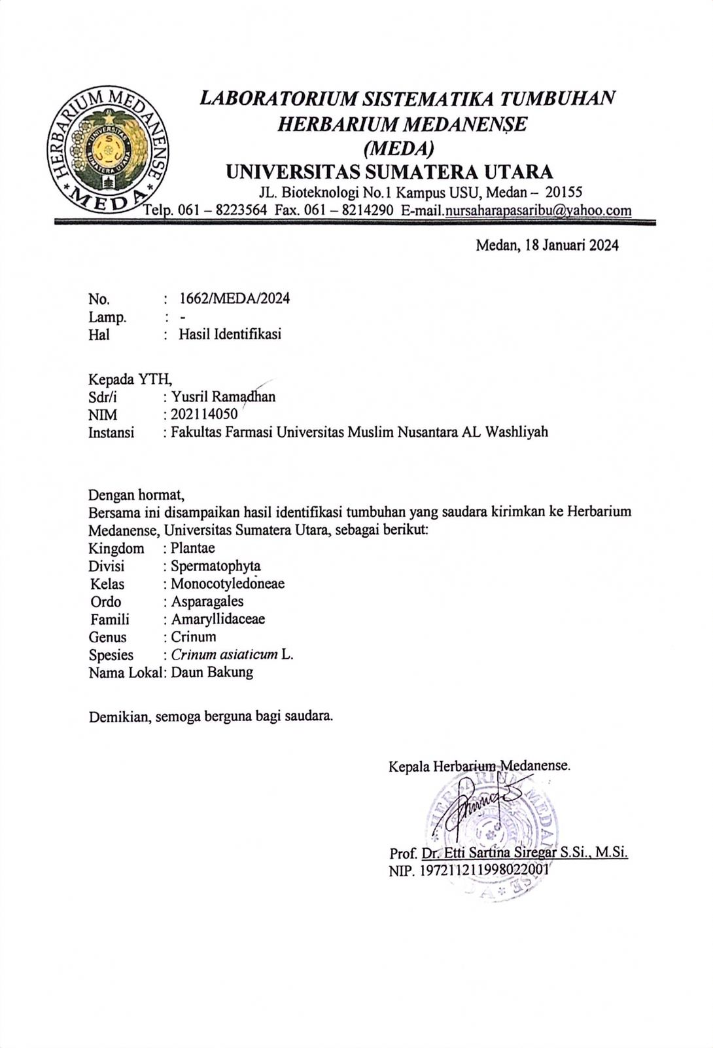

Lampiran 2.Hasil Etical Cleareance
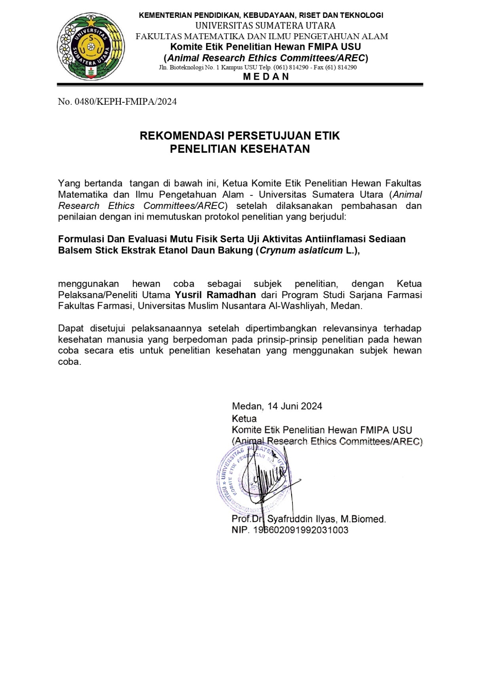

Lampiran 3. Bagan Alir Pembuatan Simplisia Daun Bakung (Crinum asiaticum L.)

Daun Bakung

Dikeringkan dalam lemari pengering dengan suhu ±40C
Disortasi kering
Dihaluskan menggunakan blender
Ditimbang
Disortasi basah
Dicuci denga air mengalir
Ditiriskan
Dipotong kecil

Berat serbuk kering

Pembuatan Serbuk Simplisia

Lampiran 4. Bagan Alir Karakterisasi Simplisia Daun Bakung (Crinum asiaticum L.)

Kadar Air
Kadar Sari Larut
Etanol
Pemeriksaan Makroskopik
Kadar Abu Tidak Larut Asam
Serbuk Simplisia Daun Bakung
Pemeriksaan Mikroskopik
Kadar Sari Larut Air
Kadar Abu Total

Lampiran 5. Bagan Alir Pembuatan Ekstrak Etanol Daun Bakung (Crinum asiaticum L.)
Didiamkan selama 2 hari, lalu di enap tuangkan atau disaring
Maserat
Ekstrak Kental
Dipekatkan dengan Rotary evaporator
Dibilas dengan 25 bagian etanol 96% (750 mL)
Maserat 1
Serbuk Simplisia
Ditimbang 300 gram
Dimasukkan dalam bejana
Ditambahkan 75 bagian etanol 96% (2.250 mL) didiamkan selama 5 hari
Diaduk sesekali dan disaring
Maserat I dan II dicampur
Ampas 1

Lampiran 6. Bagan Alir Skrining Fitokimia Simplisia dan Ekstrak Daun Bakung (Crinum asiaticum L.)
Serbuk simplisia
Golongan Saponin
Golongan Steroid
Golongan Alkaaloid
Skrinning Fitokimia
Golongan Flavonoid
Golongan Tanin
Golongan Glikosida
Ekstrak Etanol Daun Bakung

Lampiran 7. Bagan Alir Formulasi Sediaan Balsem Stick Ekstrak Daun Bakung (Crinum asiaticum L.)
Sediaan Balsem Stick F1 (1%)
1.Timbang semua bahan
2. Masukkan cera alba, setil alcohol, BHT, menthol, adeps lanae, VCO dan ekstrak etanol daun bakung diatas penangas air dengan suhu 60-100 ˚C
3.Setelah homogen angkat dan masukkan ke dalam wadah balsam stick
4.Setelah itu tunggu hingga membentuk sediaan balsam/sediaan padat

Sediaan Balsem Stick F2 (3%)
1.Timbang semua bahan
2. Masukkan cera alba, setil alcohol, BHT, menthol, adeps lanae, VCO dan ekstrak etanol daun bakung diatas penangas air dengan suhu 60-100 ˚C
3.Setelah homogen angkat dan masukkan ke dalam wadah balsam stick
4.Setelah itu tunggu hingga membentuk sediaan balsam/sediaan padat

Sediaan Balsem Stick F0 (basis)
1.Timbang semua bahan
2. Masukkan cera alba, setil alcohol, BHT, menthol, adeps lanae, VCO diatas penangas air dengan suhu 60-100 ˚C
3.Setelah homogen angkat dan masukkan ke dalam wadah balsam stick
4.Setelah itu tunggu hingga membentuk sediaan balsam/sediaan padat

Sediaan Balsem Stick F3 (5%)
1.Timbang semua bahan
2. Masukkan cera alba, setil alcohol, BHT, menthol, adeps lanae, VCO dan ekstrak etanol daun bakung diatas penangas air dengan suhu 60-100 ˚C
3.Setelah homogen angkat dan masukkan ke dalam wadah balsam stick
4.Setelah itu tunggu hingga membentuk sediaan balsam/sediaan padat

Pembuatan Sediaan Balsem Stick (F0, F1, F2, F3)

Lampiran 8.Bagan Alir Perlakuan Hewan Uji Antiinflamasi
Tikus dipuasakan selama 18 jam

Sebelum perlakuan, tikus ditimbang, lalu dikelompokkan (6 kelompok) dengan di beri tanda pada ekor

Diukur volume kaki kiri belakang tikus dengan plestimometer dan dicatat volume awal (Vo)

Semua tikus diinduksi dengan karagenan 1% sebanyak 0,1 ml secara inplantar

Setelah 1 jam diukur kembali volume kaki kiri belakang tikus dengan plestimometer dan di catat sebagai volume awal (V1)

Satu jam setelah pemberian sediaan balsam stick, dilakukan pengamatan penurunan volume udema dengan cara mengukur Kembali kaki tikus pada plestimometer setiap selang 60 menit selama 6 jam

Lampiran 9.Bahan Formulasi Sediaan Balsem Stick Ekstrak Daun Bakung
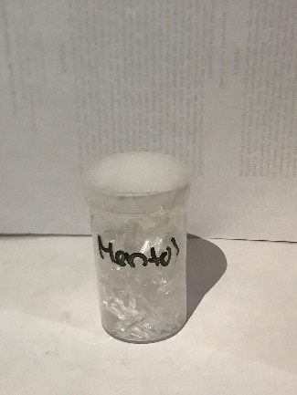
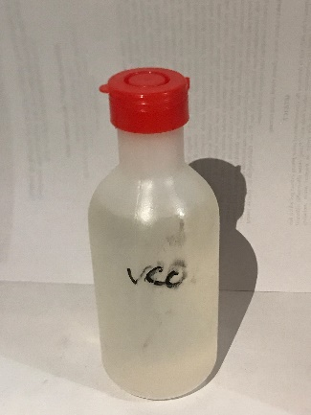

Virgin coconut oil (VCO)
Menthol

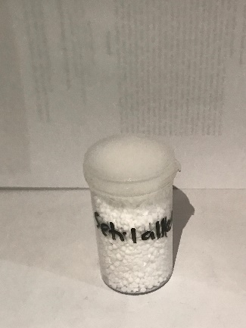
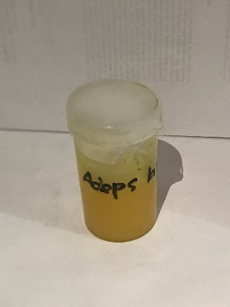

Adeps lanae
Setil alkohol

Lanjutan Lampiran 9
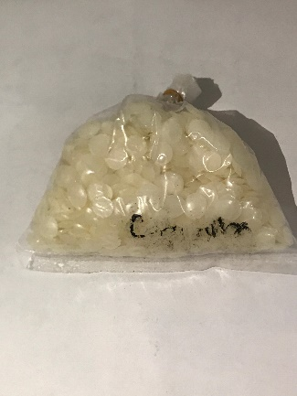
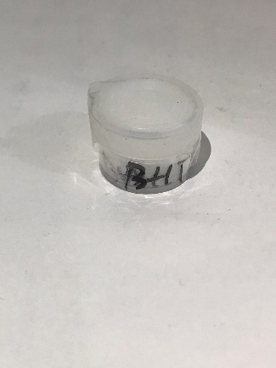

Butil hidroksitoluen (BHT)
Cera alba

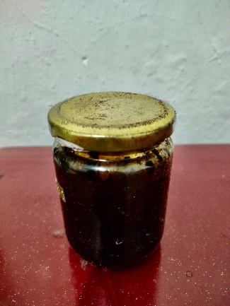

Ekstrak etanol daun bakung
(Crinum asiaticum L.)

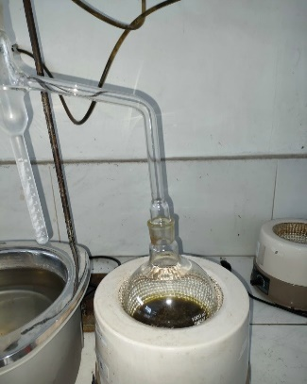
Lampiran 10.Penetapan Kadar Air

Alat Azeotrop

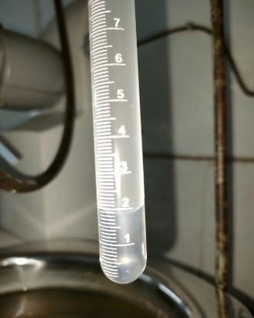
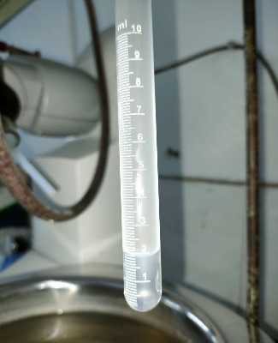
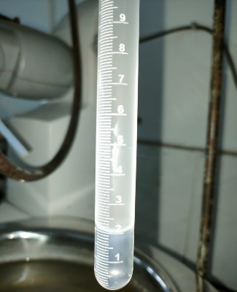

Hasil V1,V2,V3

Lampiran 11.Kadar Sari Larut Air
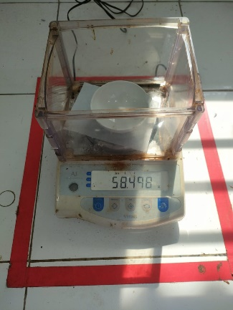
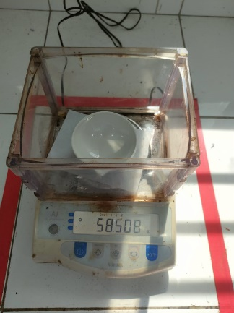
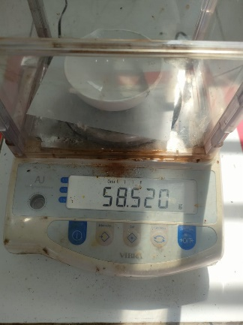

Cawan kosong

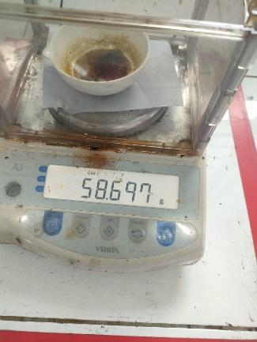
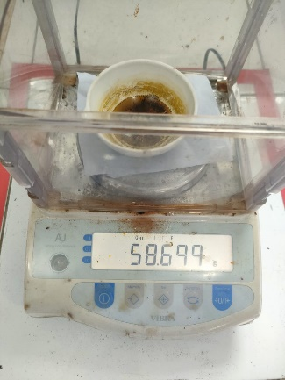
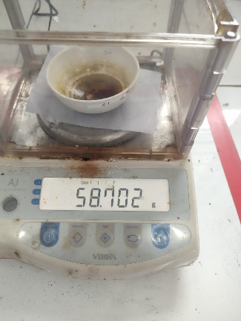

Cawan kosong + Isi

Lampiran 12.Kadar Sari Larut Etanol

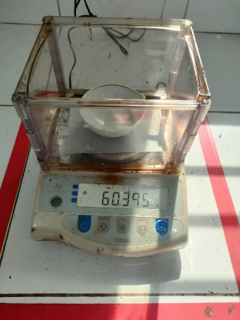
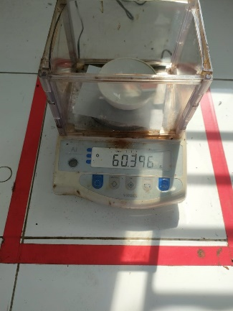
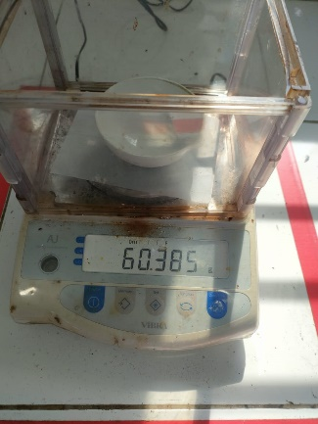

Cawan kosong + Isi

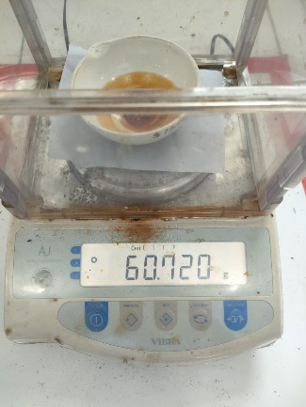
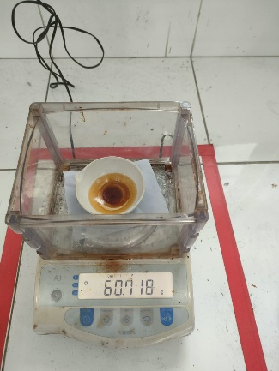
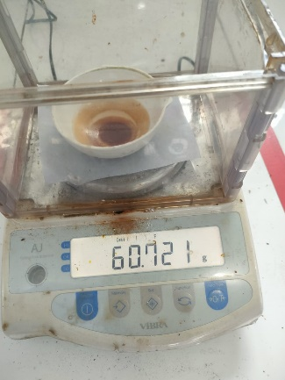

Cawan kosong + Isi

Lampiran 13.Kadar Abu Total
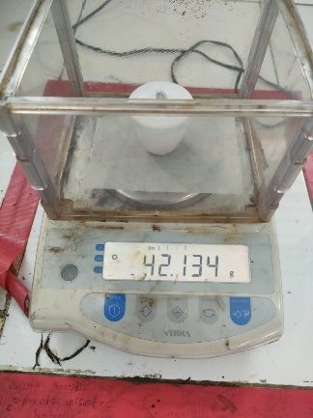
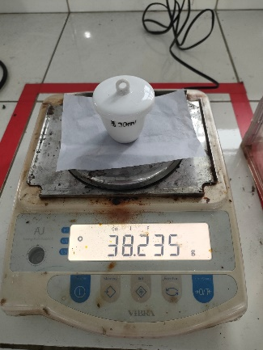
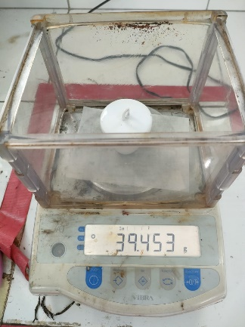

Krus kosong

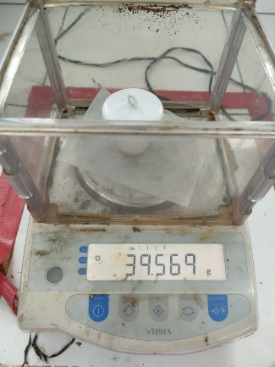
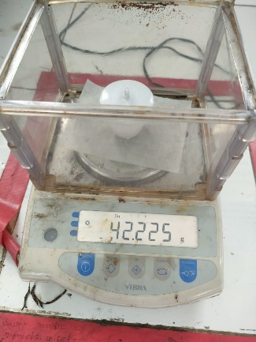
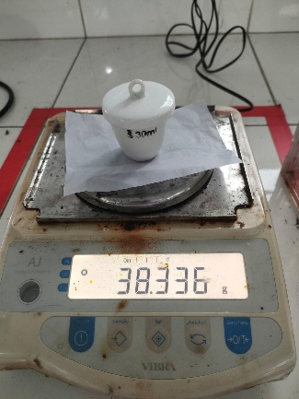

Krush kosong + Isi

Lampiran 14.Kadar Abu Tidak Larut Asam
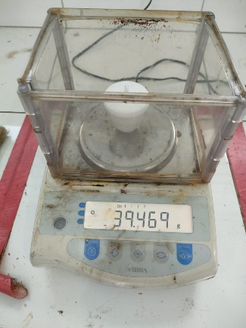
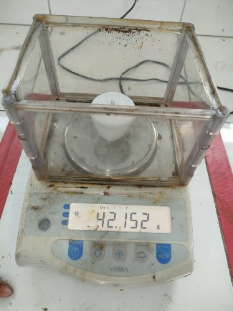
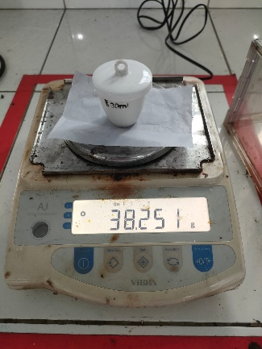

Krush kosong + Isi

Lampiran 15. Pembuatan Ekstrak Etanol Daun Bakung

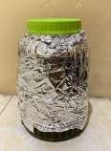
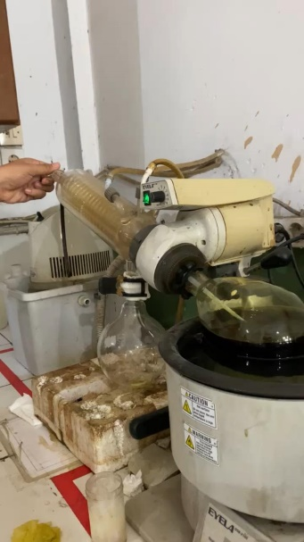

Rotary evaporator
Maserasi serbuk simplisia daun bakung

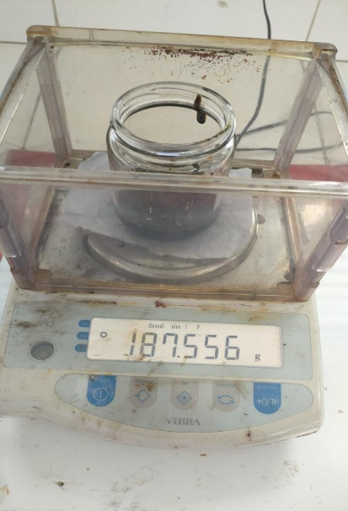
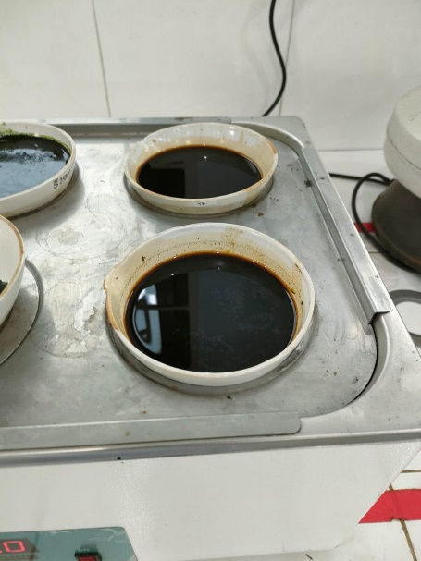

Ekstrak kental daun bakung
Water bath

Lampiran 16.Formulasi Sediaan Balsem Stick Ekstrak Etanol Daun Bakung
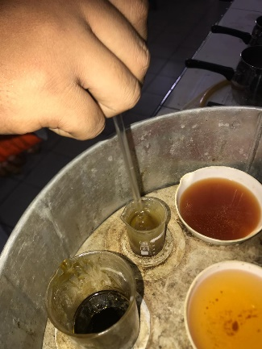
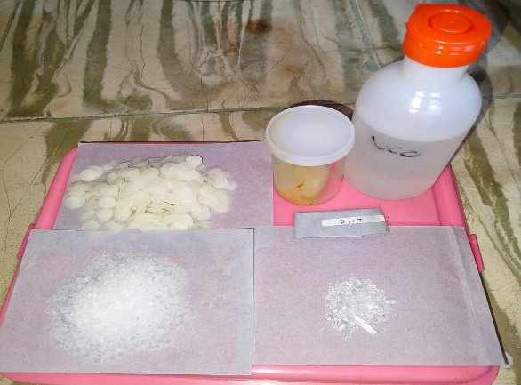

Di larutkan di penangas air
Bahan yang sudah di timbang

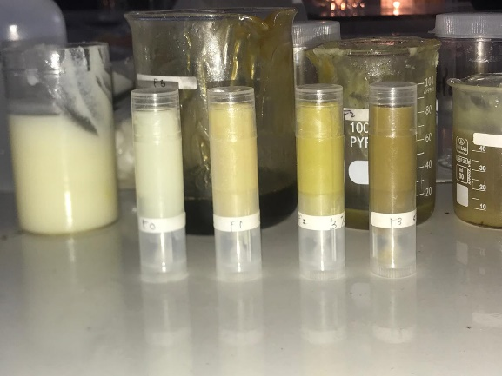
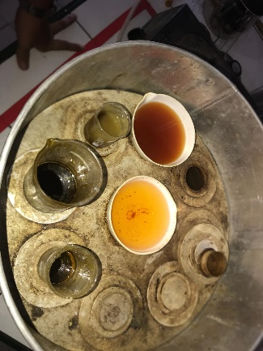

Pindahkan kedalam wadah baksem stick
Aduk hingga homogen

Lampiran 17.Uji Homogenitas Sediaan Balsem Stick Ekstrak Etanol Daun Bakung

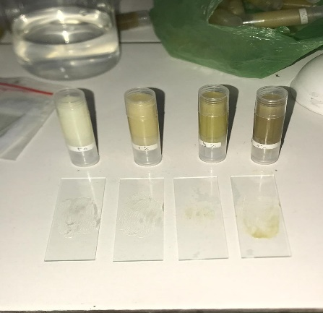

Uji homogenitas

Lampiran 18.Uji pH Sediaan Balsem Stick Ekstrak Etanol Daun Bakung
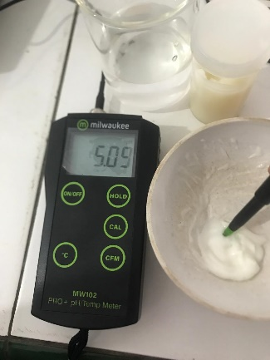
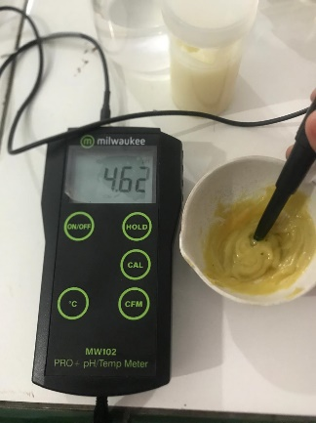

pH sediaan (F1)
pH sediaan (F0)

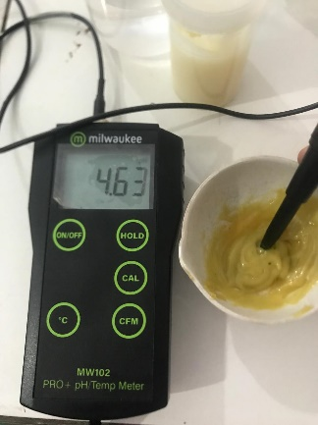
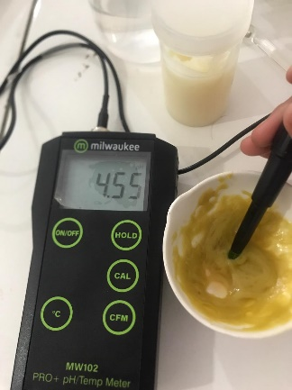

pH sediaan (F2)
pH sediaan (F3)

Lampiran 19.Uji Titik Lebur Sediaan Balsem Stick Ekstrak Etanol Daun Bakung

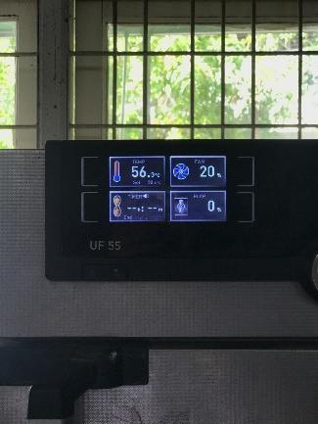
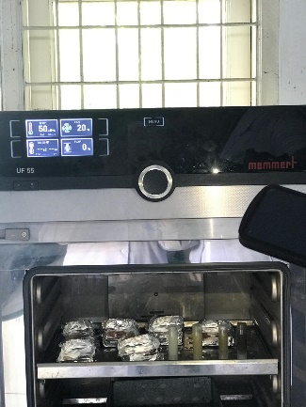

Oven

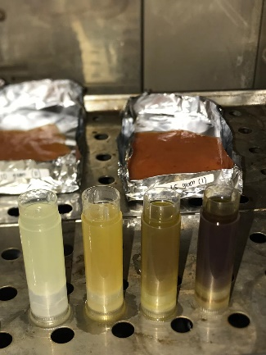

Uji titik leleh (F0, F1, F2, F3)

Lampiran 20.Uji Daya Sebar Sediaan Balsem Stick Ekstrak Etanol Daun Bakung

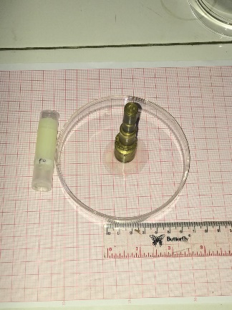
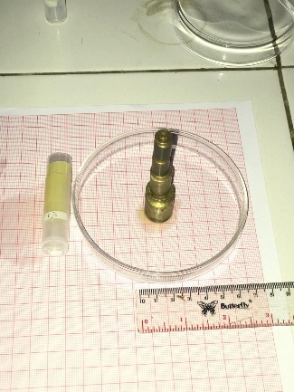

Daya sebar (F1)
Daya sebar (F0)

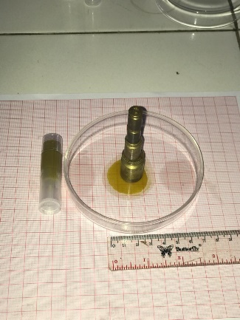
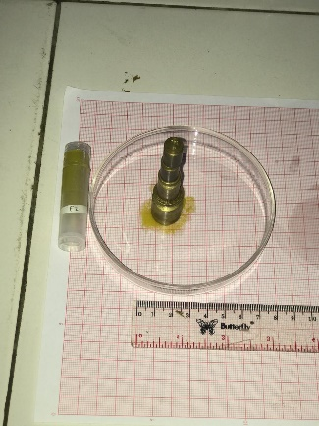

Daya sebar (F3)
Daya sebar (F2)

Lampiran 21. Uji Daya Oles Sediaan Balsem Stick Ekstrak Etanol Daun Bakung

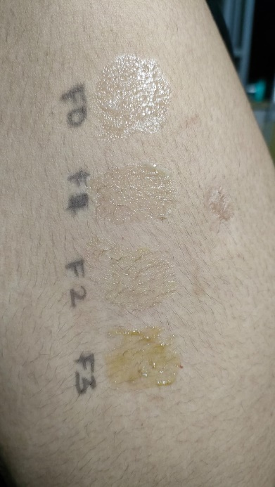

Daya oles sediaan (F0, F1, F2, F3)

Lampiran 22.Uji Iritasi Sediaan Balsem Stick Ekstrak Etanol Daun Bakung

SURAT PERNYATAAN
Saya yang bertanda tangan di bawah ini :
Nama :
Umur :
Alamat :
Menyatakan besedia menjadi panelis untuk uji iritasi dalam penelitian dari Yusril Ramadhan dengan judul “Formulasi dan evaluasi mutu fisik serta uji aktivitas antiinflamasi sedian balsam stick ekstrak etanol daun bakung (Crinum asiaticum L.)” dan memenuhi syarat kriteria panelis uji.
Apabila terjadi hal-hal yang tidak diinginkan selama uji iitasi, saya tidak akan menuntuk kepada peneliti.
Demikian surat pernyataan ini saya buat, atas partisipasinya peneliti mengucapkan terima kasih.
Medan, Mei 2024

(..................................)

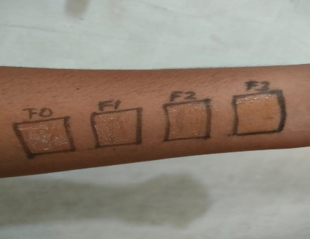
Lanjutan Lampiran 22
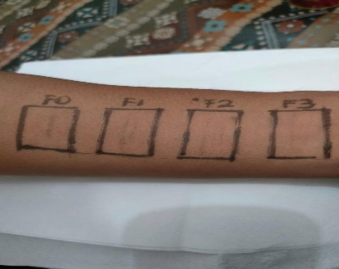
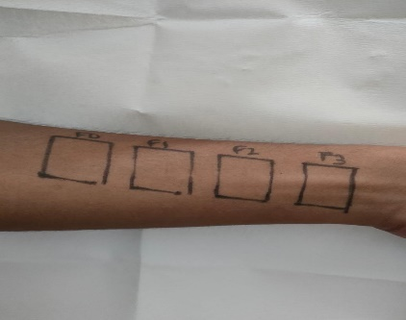

Pengolesan sediaan balsam stick

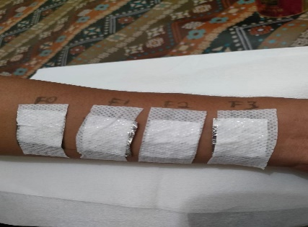
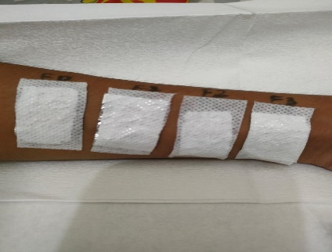
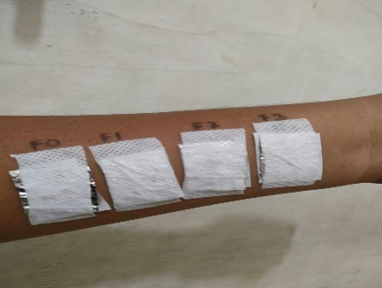

Di balut dengan allumunium foil, kertas saring dan plester

Lampiran 23.Uji Kesukaan
Lembar uji penilaian
Lembar Uji Penilaian Kesukaan ( Hedonict Test )
Nama :
Umur :
Instruksi : Amatilah tampilannya berdasarkan kemudahan pengolesan sediaan balsem stik, homogenitas dan intensitas warna sediaan balsem, kemudian berilah nilai sesuai keterangan dibawah ini pada kotak yang tersedia.
Sediaan | Penilaian
Sediaan | TS | KS | CS | S | SS
F0
F1
F2
F3

Keterangan :
Nilai 1 = Tidak Suka (TS)
Nilai 2 = Kurang Suka (KS)
Nilai 3 = Cukup Suka (CS)
Nilai 4 = Suka (S)
Nilai 5 = Sangat Suka (SS)

Lampiran 24.Uji Antiinflamasi

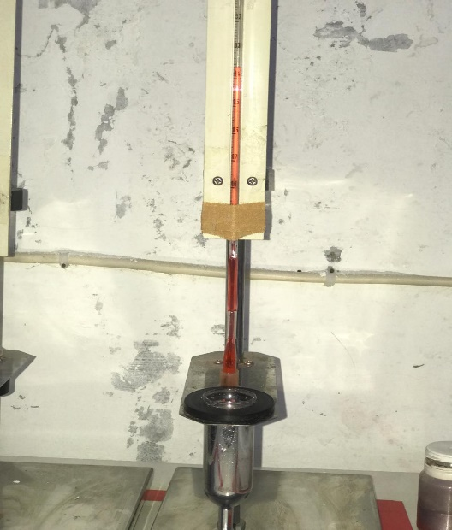
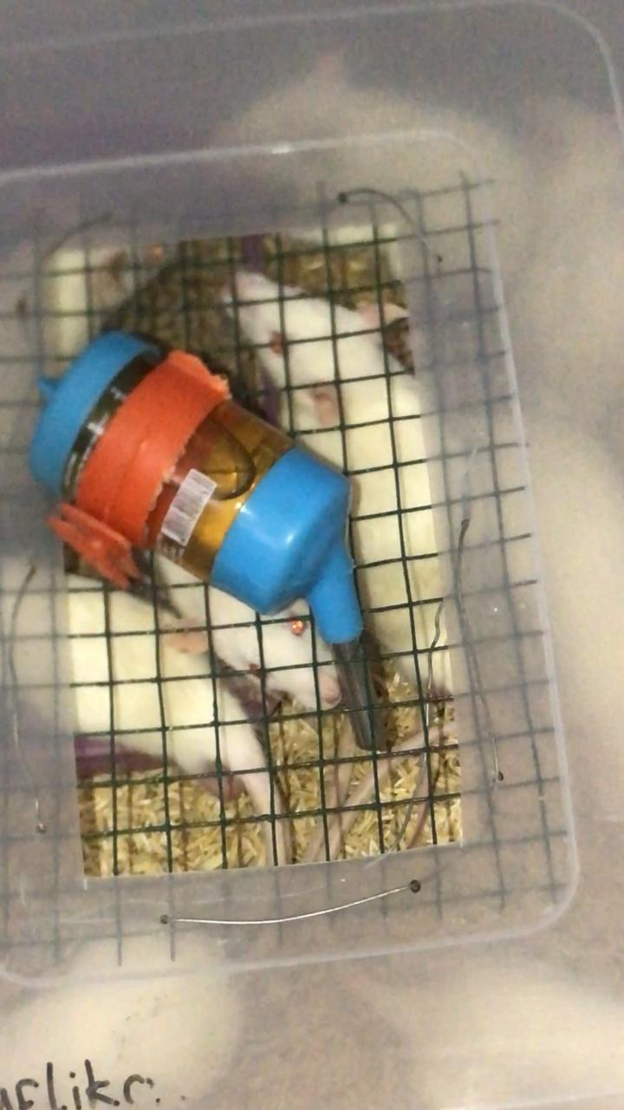

Alat Plestimometer
Hewan uji

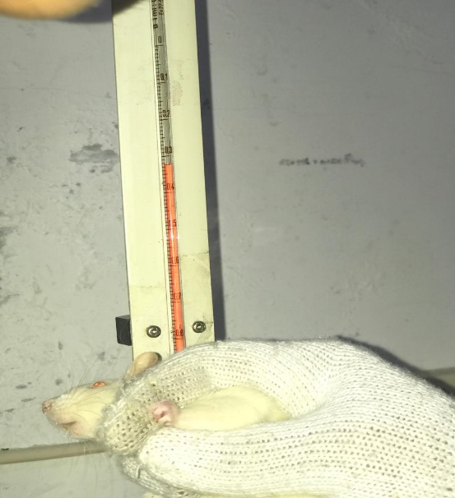
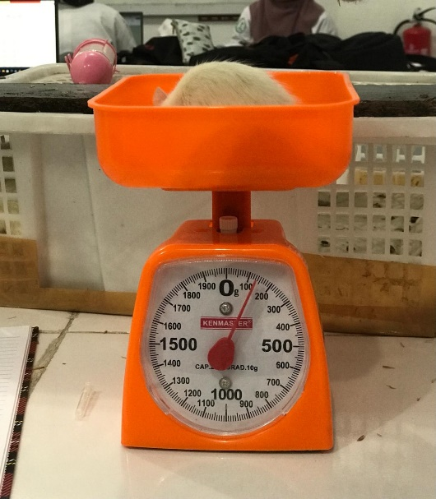

Pengukuran hewan uji
Penimbangan hewan uji

Lanjutan Lampiran 24

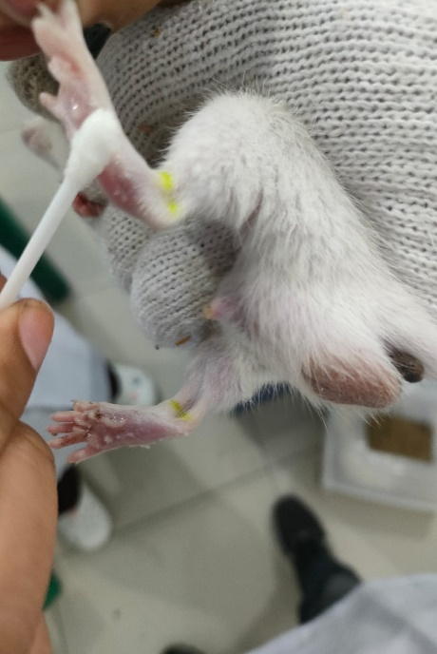
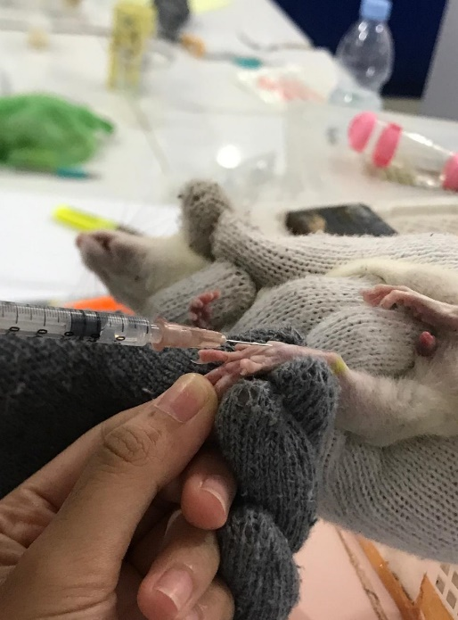

Pengolesan/pemberian sediaan balsam stick pada hewan uji
Penyuntikan karagenan 1% pada hewan uji

Lampiran 25.Makroskopik dan Mikroskopik Serbuk Daun Bakung
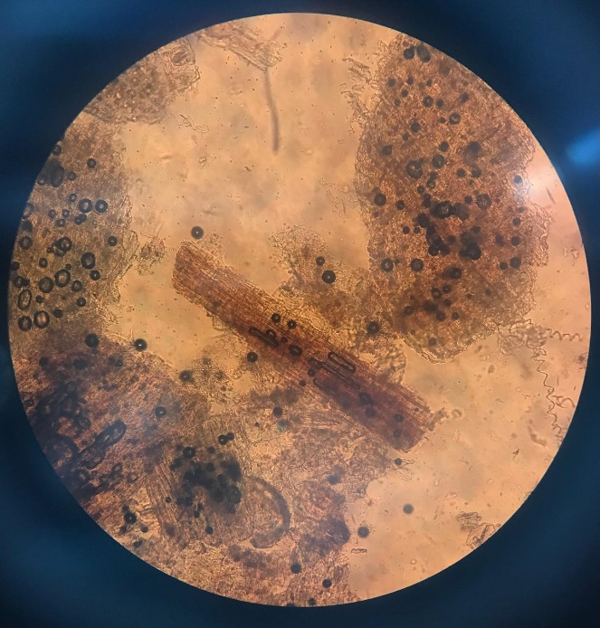
Mikroskopik
Serabut
Berkas pengangkut

Epidermis
Parenkim dengan kristal kalsium oksalat berbentuk prisma

Makroskopik
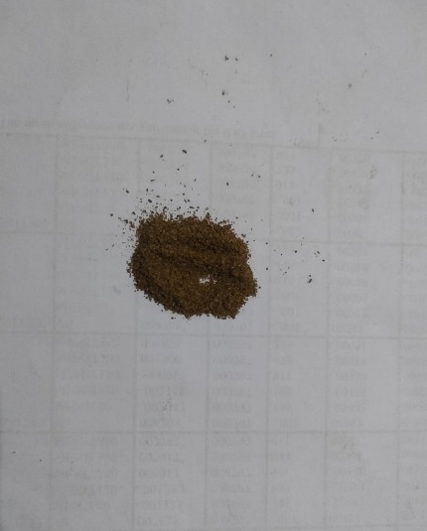

Lampiran 26.Perhitungan Hasil Karakterisasi Simplisia Daun Bakung
Perhitungan Kadar Air
Perhitungan Kadar Air menurut (Depkes RI, 1989) :
Kadar air = $\frac{volume akhir air-volume awal air}{berat sampel mula-mula }x 100\%$
Berat sampel = 5 gram
Pengulangan 1
Volume awal (V₀) = 2 ml
Volume akhir (V₁) = 2,0 ml
Kadar air = $\frac{2,0-2 \left(ml\right)}{5 gram }x 100\%$
= 4%
Pengulangan 2
Volume awal (V₀) = 2 ml
Volume akhir (V₁) = 2,1 ml
Kadar air = $\frac{2,1-2,0 \left(ml\right)}{5 gram }x 100\%$
= 4%
Pengulangan 3
Volume awal (V₀) = 2 ml
Volume akhir (V₁) = 2,2 ml
Kadar air = $\frac{2,2-2,0 \left(ml\right)}{5 gram }x 100\%$
= 4%
Rata-rata = 4%
Perhitungan Penetapan Kadar Sari Larut Air
Perhitungan Penetapan Kadar Sari Larut Air menurut (Depkes RI, 1989) :
Kadar sari larut air = $\frac{berat sari setelah dikeringkan \left(g\right)x 100 ml}{berat sampel mula-mula \left(g\right)x 20 ml}x 100\%$

Lanjutan Lampiran 26
Pengulangan 1
Berat cawan kosong = 60,396 gram
Berat cawan + sari = 60,721gram
Berat sari kering = (Berat cawan + sari) –(berat cawan kosong)
= 60,721 gram – 60,396 gram
= 0,325 gram
Kadar sari larut air = $\frac{0,325x 100 ml}{5 g x 20 ml}x 100\%$
= 32,5%
Pengulangan 2
Berat cawan kosong = 60,395 gram
Berat cawan + sari = 60,720 gram
Berat sari kering = (Berat cawan + sari) –(berat cawan kosong)
= 60,720 gram – 60,395 gram
= 0,325 gram
Kadar sari larut air = $\frac{0,325x 100 ml}{5 g x 20 ml}x 100\%$
= 32,5%
Pengulangan 3
Berat cawan kosong = 60,385 gram
Berat cawan + sari = 60,718 gram
Berat sari kering = (Berat cawan + sari) –(berat cawan kosong)
= 60,718 gram – 60,385 gram
= 0,333 gram
Kadar sari larut air = $\frac{0,333x 100 ml}{5 g x 20 ml}x 100\%$
= 33,3%
Rata-rata kadar sari larut air = 32,76%

Lanjutan Lampiran 26
Perhitungan Hasil Penetapan Kadar Sari Larut Etanol
Perhitungan Kadar Sari Larut Etanol menurut (Depkes RI, 1989):
Kadar sari larut etanol = $\frac{berat sari setelah dikeringkan \left(g\right)x 100 ml}{berat sampel mula-mula \left(g\right)x 20 ml}x 100\%$
Pengulangan 1
Berat cawan kosong = 58,520 gram
Berat cawan + sari = 58,702 gram
Berat sari kering = (Berat cawan + sari) –(berat cawan kosong)
= 58,702 gram - 58,520 gram
= 0,182 gram
Kadar sari larut air = $\frac{0,182x 100 ml}{5 g x 20 ml}x 100\%$
= 18,2%
Pengulangan 2
Berat cawan kosong = 58,498 gram
Berat cawan + sari = 58,699 gram
Berat sari kering = (Berat cawan + sari) –(berat cawan kosong)
= 58,699 gram – 58,498 gram
= 0,201 gram
Kadar sari larut air = $\frac{0,201x 100 ml}{5 g x 20 ml}x 100\%$
= 20,1%
Pengulangan 3
Berat cawan kosong = 58,508 gram
Berat cawan + sari = 58,697 gram
Berat sari kering = (Berat cawan + sari) –(berat cawan kosong)
= 58,697 gram – 58,508 gram
= 0,189 gram
Kadar sari larut air = $\frac{0,189 x 100 ml}{5 g x 20 ml}x 100\%$ = 14,08 %
= 19,9%
Lanjutan Lampiran 26
Rata-rata kadar sari larut etanol = 19,06 %
Perhitungan Hasil Penetapan Kadar Abu Total
Perhitungan kadar abu total menurut (Depkes RI, 1989) :
Kadar abu total = $\frac{berat abu yang diperoleh \left(g\right)}{berat sampel mula-mula \left(g\right)}x 100\%$
Pengulangan 1
Berat krus kosong = 38,235 gram
Berat krus + abu = 38,336 gram
Berat abu yang diperoleh = (Berat krus + abu) –(berat krus kosong)
= 38,336 gram – 38,235 gram
= 0,101 gram
Kadar abu total = $\frac{0,101 gram}{2 gram}x 100\%$
= 5,0%
Pengulangan 2
Berat krus kosong = 42,134 gram
Berat krus + abu = 42,225 gram
Berat abu yang diperoleh = (Berat krus + abu) –(berat krus kosong)
=42,225 gram – 42,123 gram
= 0,102 gram
Kadar abu total = $\frac{0,102 gram}{2 gram}x 100\%$
= 4,55 %
Pengulangan 3
Berat krus kosong = 39,453 gram
Berat krus + abu = 39,569 gram
Berat abu yang diperoleh = (Berat krus + abu) –(berat krus kosong)
= 39,569 gram – 39,453 gram
= 0,116 gram
Kadar abu total = $\frac{0,116 gram}{2 gram}x 100\%$
Lanjutan Lampiran 26
= 5,8 %
Rata-rata kadar abu total = 5,1 %

Perhitungan Hasil Penetapan Kadar Abu Tidak Larut Asam
Perhitungan kadar abu tidak larut asam menurut (Depkes RI, 1989) :
Kadar abu tidak larut asam = $\frac{berat abu sisa pijar \left(g\right)}{berat sampel mula-mula \left(g\right)}x 100\%$
Pengulangan 1
Berat krus kosong = 38,235 gram
Berat krus + abu tidak larut asam = 38,251 gram
Berat abu = (Berat krus + abu tidak larut asam) –(berat krus kosong)
= 38,251 gram – 38,235 gram
= 0,016 gram
Kadar abu tidak larut asam = $\frac{0,016 \left(g\right)}{2 \left(g\right)}x 100\%$
=0,8%
Pengulangan 2
Berat krus kosong = 42,135 gram
Berat krus + abu tidak larut asam = 42,152 gram
Berat abu = (Berat krus + abu tidak larut asam) –(berat krus kosong)
= 42,152 gram – 42,135 gram
= 0,017 gram
Kadar abu tidak larut asam = $\frac{0,0067 \left(g\right)}{2\left(g\right)}x 100\%$
= 0,9 %
Pengulangan 3
Berat krus kosong = 39,453 gram
Berat krus + abu tidak larut asam = 39,465 gram
Berat abu = (Berat krus + abu tidak larut asam) –(berat krus kosong)
= 39,465 gram – 39,453 gram
Lanjutan Lampiran 26
= 0,012 gram
Kadar abu tidak larut asam = $\frac{0,012 \left(g\right)}{2 \left(g\right)}x 100\%$
= 0,8%
Rata-rata kadar abu tidak larut asam = 0,83 %

Lampiran 27.Skrining Fitokimia Serbuk dan Ekstrak Daun Bakung
No | Golongan Senyawa | Gambar |  | Hasil Uji |  | Keterangan
 |  | Serbuk | Ekstrak | Serbuk | Ekstrak
1 | Alkaloid | 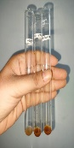 | 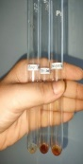 | + | + | - Mayer terbentuk endapan putih  - Dragendorff tidak terbentuk endapan merah / jingga  - Bouchardat terbentuk endapan hitam
2 | Flavonoid | 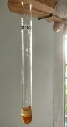 | 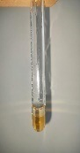 | + | + | Terbentuk lapisan merah-kuning pada lapisan alkohol
3 | Tanin | 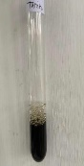 | 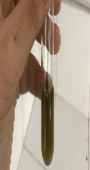 | + | + | Terbentuk Larutan hijau kehitaman
4 | Saponin | 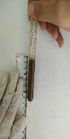 | 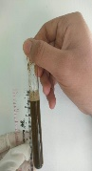 | + | + | Terbentuk busa yang stabil
5 | Glikosida | 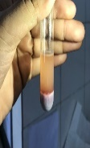 | 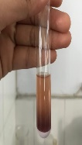 | + | + | Terbentuk cincin ungu pada lapisan Tengah
6 | Steroid | 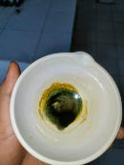 | 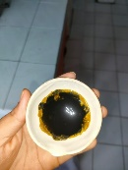 | + | + | Terbentuk warna ungu (triterpenoid)

Lampiran 28. Hasil Pengukuran Volume Radang Kaki Tikus
Kelompok | Sebelum Induksi ( V0 ) | Telapak Kaki tiap 1 Jam selama 6 Jam (mm)
I | Sebelum Induksi ( V0 ) | 1 jam | 2 jam | 3 jam | 4 jam | 5 jam | 6 jam
I | 0,048 | 0,055 | 0,055 | 0,055 | 0,055 | 0,055 | 0,054
I | 0,040 | 0,051 | 0,051 | 0,051 | 0,051 | 0,051 | 0,051
I | 0,045 | 0,053 | 0,053 | 0,053 | 0,053 | 0,053 | 0,051
I | 0,040 | 0,051 | 0,052 | 0,051 | 0,051 | 0,051 | 0,050
Rata±SD | 0,043±0,0039 | 0,053±0,0019 | 0,053±0,0017 | 0,053±0,0019 | 0,053±0,0019 | 0,053±0,0019 | 0,052±0,0017
II | 0,047 | 0,054 | 0,054 | 0,054 | 0,053 | 0,053 | 0,053
II | 0,048 | 0,055 | 0,055 | 0,055 | 0,054 | 0,053 | 0,053
II | 0,040 | 0,051 | 0,051 | 0,051 | 0,051 | 0,05 | 0,050
II | 0,046 | 0,051 | 0,051 | 0,051 | 0,050 | 0,05 | 0,050
Rata±SD | 0,045±0,0036 | 0,053±0,0021 | 0,053±0,0021 | 0,053±0,0021 | 0,052±0,0018 | 0,052±0,0017 | 0,052±0,0017
III | 0,046 | 0,054 | 0,054 | 0,053 | 0,050 | 0,049 | 0,049
III | 0,045 | 0,051 | 0,051 | 0,051 | 0,049 | 0,048 | 0,048
III | 0,040 | 0,050 | 0,050 | 0,049 | 0,048 | 0,045 | 0,045
III | 0,040 | 0,050 | 0,051 | 0,049 | 0,048 | 0,046 | 0,046
Rata±SD | 0,043±0,0032 | 0,051±0,0019 | 0,052±0,0017 | 0,051±0,0019 | 0,049±0,0010 | 0,047±0,0018 | 0,047±0,0018
IV | 0,044 | 0,054 | 0,054 | 0,052 | 0,051 | 0,049 | 0,049
IV | 0,046 | 0,053 | 0,053 | 0,050 | 0,052 | 0,050 | 0,050
IV | 0,043 | 0,052 | 0,052 | 0,051 | 0,051 | 0,050 | 0,046
IV | 0,045 | 0,053 | 0,053 | 0,050 | 0,051 | 0,050 | 0,046
Rata±SD | 0,045±0,0013 | 0,053±0,0008 | 0,053±0,0008 | 0,051±0,0010 | 0,051±0,0005 | 0,050±0,0005 | 0,048±0,0021

Lanjutan Tabel Perhitungan Nilai Udema
Kelompok | Sebelum Induksi ( V0 ) | Telapak Kaki tiap 1 Jam selama 6 Jam (mm)
V | Sebelum Induksi ( V0 ) | 1 jam | 2 jam | 3 jam | 4 jam | 5 jam | 6 jam
V | 0,047 | 0,054 | 0,054 | 0,051 | 0,05 | 0,048 | 0,048
V | 0,040 | 0,049 | 0,049 | 0,047 | 0,045 | 0,043 | 0,042
V | 0,040 | 0,050 | 0,050 | 0,048 | 0,048 | 0,043 | 0,042
V | 0,046 | 0,053 | 0,053 | 0,05 | 0,05 | 0,049 | 0,048
Rata±SD | 0,043±0,0038 | 0,052±0,0024 | 0,052±0,0024 | 0,049±0,0018 | 0,048±0,0024 | 0,046±0,0032 | 0,045±0,0035
VI | 0,046 | 0,054 | 0,054 | 0,05 | 0,049 | 0,048 | 0,048
VI | 0,040 | 0,049 | 0,049 | 0,05 | 0,046 | 0,042 | 0,041
VI | 0,047 | 0,055 | 0,055 | 0,05 | 0,048 | 0,047 | 0,047
VI | 0,040 | 0,049 | 0,049 | 0,05 | 0,048 | 0,043 | 0,042
Rata±SD | 0,043±0,0038 | 0,052±0,0032 | 0,052±0,0032 | 0,05±0,0010 | 0,048±0,0013 | 0,045±0,0029 | 0,045±0,0035

Hasil Perhitungan Persen Radang
Kelompok | Pengamatan persen (%) radang tiap 1 Jam selama 6 Jam (mm)
Kelompok | 1 jam | 2 jam | 3 jam | 4 jam | 5 jam | 6 jam
I | 14,58 | 14,58 | 14,58 | 14,58 | 14,58 | 12,50
I | 27,50 | 27,50 | 27,50 | 27,50 | 27,50 | 27,50
I | 17,78 | 17,78 | 17,78 | 17,78 | 17,78 | 13,33
I | 27,50 | 30,00 | 27,50 | 27,50 | 27,50 | 25,00
Rata±SD | 21,84±6,6649 | 22,47±7,4442 | 21,84±6,6649 | 21,84±6,6649 | 21,84±6,6649 | 19,58±7,7737
II | 14,89 | 14,89 | 14,89 | 12,77 | 12,77 | 12,77
II | 14,58 | 14,58 | 14,58 | 12,50 | 10,42 | 10,42
II | 27,50 | 27,50 | 27,50 | 27,50 | 25,00 | 25,00
II | 10,87 | 10,87 | 10,87 | 8,70 | 8,70 | 8,70
Rata±SD | 16,96±7,2601 | 16,96±7,2601 | 16,96±7,2601 | 15,37±8,2990 | 14,22±7,3761 | 14,22±7,3761
III | 17,39 | 17,39 | 15,22 | 8,70 | 6,52 | 6,52
III | 13,33 | 13,33 | 13,33 | 8,89 | 6,67 | 6,67
III | 25,00 | 25,00 | 22,50 | 20,00 | 12,50 | 12,50
III | 25,00 | 27,50 | 22,50 | 20,00 | 15,00 | 15,00
Rata±SD | 20,18±5,8072 | 20,81±6,5818 | 18,39±4,8110 | 14,40±6,4697 | 10,17±4,2556 | 10,17±4,2556
IV | 22,73 | 22,73 | 18,18 | 15,91 | 11,36 | 11,36
IV | 15,22 | 15,22 | 8,70 | 13,04 | 8,70 | 8,70
IV | 20,93 | 20,93 | 18,60 | 18,60 | 16,28 | 6,98
IV | 17,78 | 17,78 | 11,11 | 13,33 | 11,11 | 2,22
Rata±SD | 19,16±3,3320 | 19,16±3,3320 | 14,15±4,9996 | 15,22±2,5965 | 11,86±3,1799 | 9,59±2,3532

Kelompok | Pengamatan persen (%) radang tiap 1 Jam selama 6 Jam (mm)
V | 1 jam | 2 jam | 3 jam | 4 jam | 5 jam | 6 jam
V | 14,89 | 14,89 | 8,51 | 6,38 | 2,13 | 2,13
V | 22,50 | 22,50 | 17,50 | 12,50 | 7,50 | 5,00
V | 25,00 | 25,00 | 20,00 | 20,00 | 7,50 | 5,00
V | 15,22 | 15,22 | 8,70 | 8,70 | 6,52 | 4,35
Rata±SD | 19,40±5,1245 | 19,40±5,1245 | 13,68±5,9460 | 11,89±5,9632 | 5,91±2,5636 | 4,12±1,3616
VI | 17,39 | 17,39 | 8,70 | 6,52 | 4,35 | 4,35
VI | 22,50 | 22,50 | 20,00 | 15,00 | 5,00 | 2,50
VI | 17,02 | 17,02 | 6,38 | 2,13 | 0,00 | 0,00
VI | 22,50 | 22,50 | 22,50 | 20,00 | 7,50 | 5,00
Rata±SD | 19,85±3,0608 | 19,85±3,0608 | 14,39±8,0370 | 10,91±8,0771 | 4,21±3,1194 | 2,96±2,2410

Vt-V0 x 100%
V0
Keterangan:
Vt X 100% = Kaki tikus tiap kelompok setelah diberi perlakuan
V0 X 100% = Kaki tikus tiap kelompok
1. Perhitungan Persen Radang Untuk Kelompok I
Jam Ke 1
0,055 | - | 0,048 | X 100% = | 14,58%
0,048 |  |  | X 100% = | 14,58%
0,051 | - | 0,040 | X 100% = | 27,50%
0,040 |  |  | X 100% = | 27,50%
0,053 | - | 0,045 | X 100% = | 17,78%
0,045 |  |  | X 100% = | 17,78%
0,051 | - | 0,040 | X 100% = | 27,50%
0,040 |  |  | X 100% = | 27,50%
Jam Ke 2
0,055 | - | 0,048 | X 100% = | 14,58%
0,048 |  |  | X 100% = | 14,58%
0,051 | - | 0,040 | X 100% = | 27,50%
0,040 |  |  | X 100% = | 27,50%
0,053 | - | 0,045 | X 100% = | 17,78%
0,045 |  |  | X 100% = | 17,78%
0,052 | - | 0,040 | X 100% = | 30,00%
0,040 |  |  | X 100% = | 30,00%
Jam Ke 3
0,055 | - | 0,048 | X 100% = | 14,58%
0,048 |  |  | X 100% = | 14,58%
0,051 | - | 0,040 | X 100% = | 27,50%
0,040 |  |  | X 100% = | 27,50%
0,053 | - | 0,045 | X 100% = | 17,78%
0,045 |  |  | X 100% = | 17,78%
0,051 | - | 0,040 | X 100% = | 27,50%
0,040 |  |  | X 100% = | 27,50%

Jam Ke 4
0,055 | - | 0,048 | X 100% = | 14,58%
0,048 |  |  | X 100% = | 14,58%
0,051 | - | 0,040 | X 100% = | 27,50%
0,040 |  |  | X 100% = | 27,50%
0,053 | - | 0,045 | X 100% = | 17,78%
0,045 |  |  | X 100% = | 17,78%
0,051 | - | 0,040 | X 100% = | 27,50%
0,040 |  |  | X 100% = | 27,50%
Jam Ke 5
0,055 | - | 0,048 | X 100% = | 14,58%
0,048 |  |  | X 100% = | 14,58%
0,051 | - | 0,040 | X 100% = | 27,50%
0,040 |  |  | X 100% = | 27,50%
0,053 | - | 0,045 | X 100% = | 17,78%
0,045 |  |  | X 100% = | 17,78%
0,051 | - | 0,040 | X 100% = | 27,50%
0,040 |  |  | X 100% = | 27,50%
Jam Ke 6
0,054 | - | 0,048 | X 100% = | 12,50%
0,048 |  |  | X 100% = | 12,50%
0,051 | - | 0,040 | X 100% = | 27,50%
0,040 |  |  | X 100% = | 27,50%
0,051 | - | 0,045 | X 100% = | 13,33%
0,045 |  |  | X 100% = | 13,33%
0,05 | - | 0,040 | X 100% = | 25,00%
0,040 |  |  | X 100% = | 25,00%

2. Perhitungan Persen Radang Untuk Kelompok II
Jam Ke 1
0,054 | - | 0,047 | X 100% = | 14,89%
0,047 |  |  | X 100% = | 14,89%
0,055 | - | 0,048 | X 100% = | 14,58%
0,048 |  |  | X 100% = | 14,58%
0,051 | - | 0,040 | X 100% = | 27,50%
0,040 |  |  | X 100% = | 27,50%
0,051 | - | 0,046 | X 100% = | 10,87%
0,046 |  |  | X 100% = | 10,87%

Jam Ke 2
0,054 | - | 0,047 | X 100% = | 14,89%
0,047 |  |  | X 100% = | 14,89%
0,055 | - | 0,048 | X 100% = | 14,58%
0,048 |  |  | X 100% = | 14,58%
0,051 | - | 0,040 | X 100% = | 27,50%
0,040 |  |  | X 100% = | 27,50%
0,051 | - | 0,046 | X 100% = | 10,87%
0,046 |  |  | X 100% = | 10,87%
Jam Ke 3
0,054 | - | 0,047 | X 100% = | 14,89%
0,047 |  |  | X 100% = | 14,89%
0,055 | - | 0,048 | X 100% = | 14,58%
0,048 |  |  | X 100% = | 14,58%
0,051 | - | 0,040 | X 100% = | 27,50%
0,040 |  |  | X 100% = | 27,50%
0,051 | - | 0,046 | X 100% = | 10,87%
0,046 |  |  | X 100% = | 10,87%
Jam Ke 4
0,053 | - | 0,047 | X 100% = | 12,77%
0,047 |  |  | X 100% = | 12,77%
0,054 | - | 0,048 | X 100% = | 12,50%
0,048 |  |  | X 100% = | 12,50%
0,051 | - | 0,040 | X 100% = | 27,50%
0,040 |  |  | X 100% = | 27,50%
0,05 | - | 0,046 | X 100% = | 8,70%
0,046 |  |  | X 100% = | 8,70%
Jam Ke 5
0,053 | - | 0,047 | X 100% = | 12,77%
0,047 |  |  | X 100% = | 12,77%
0,053 | - | 0,048 | X 100% = | 10,42%
0,048 |  |  | X 100% = | 10,42%
0,05 | - | 0,040 | X 100% = | 25,00%
0,040 |  |  | X 100% = | 25,00%
0,05 | - | 0,046 | X 100% = | 8,70%
0,046 |  |  | X 100% = | 8,70%

Jam Ke 6
0,053 | - | 0,047 | X 100% = | 12,77%
0,047 |  |  | X 100% = | 12,77%
0,053 | - | 0,048 | X 100% = | 10,42%
0,048 |  |  | X 100% = | 10,42%
0,05 | - | 0,040 | X 100% = | 25,00%
0,040 |  |  | X 100% = | 25,00%
0,05 | - | 0,046 | X 100% = | 8,70%
0,046 |  |  | X 100% = | 8,70%
3. Perhitungan Persen Radang Untuk Kelompok III
Jam Ke 1
0,054 | - | 0,046 | X 100% = | 17,39%
0,046 |  |  | X 100% = | 17,39%
0,051 | - | 0,045 | X 100% = | 13,33%
0,045 |  |  | X 100% = | 13,33%
0,05 | - | 0,040 | X 100% = | 25,00%
0,040 |  |  | X 100% = | 25,00%
0,05 | - | 0,040 | X 100% = | 25,00%
0,040 |  |  | X 100% = | 25,00%
Jam Ke 2
0,054 | - | 0,046 | X 100% = | 17,39%
0,046 |  |  | X 100% = | 17,39%
0,051 | - | 0,045 | X 100% = | 13,33%
0,045 |  |  | X 100% = | 13,33%
0,05 | - | 0,040 | X 100% = | 25,00%
0,040 |  |  | X 100% = | 25,00%
0,051 | - | 0,040 | X 100% = | 27,50%
0,040 |  |  | X 100% = | 27,50%
Jam Ke 3
0,053 | - | 0,046 | X 100% = | 15,22%
0,046 |  |  | X 100% = | 15,22%
0,051 | - | 0,045 | X 100% = | 13,33%
0,045 |  |  | X 100% = | 13,33%
0,049 | - | 0,040 | X 100% = | 22,50%
0,040 |  |  | X 100% = | 22,50%
0,049 | - | 0,040 | X 100% = | 22,50%
0,040 |  |  | X 100% = | 22,50%

Jam Ke 4
0,05 | - | 0,046 | X 100% = | 8,70%
0,046 |  |  | X 100% = | 8,70%
0,049 | - | 0,045 | X 100% = | 8,89%
0,045 |  |  | X 100% = | 8,89%
0,048 | - | 0,040 | X 100% = | 20,00%
0,040 |  |  | X 100% = | 20,00%
0,048 | - | 0,040 | X 100% = | 20,00%
0,040 |  |  | X 100% = | 20,00%
Jam Ke 5
0,049 | - | 0,046 | X 100% = | 6,52%
0,046 |  |  | X 100% = | 6,52%
0,048 | - | 0,045 | X 100% = | 6,67%
0,045 |  |  | X 100% = | 6,67%
0,045 | - | 0,040 | X 100% = | 12,50%
0,040 |  |  | X 100% = | 12,50%
0,046 | - | 0,040 | X 100% = | 15,00%
0,040 |  |  | X 100% = | 15,00%
Jam Ke 6
0,049 | - | 0,046 | X 100% = | 6,52%
0,046 |  |  | X 100% = | 6,52%
0,048 | - | 0,045 | X 100% = | 6,67%
0,045 |  |  | X 100% = | 6,67%
0,045 | - | 0,040 | X 100% = | 12,50%
0,040 |  |  | X 100% = | 12,50%
0,046 | - | 0,040 | X 100% = | 15,00%
0,040 |  |  | X 100% = | 15,00%
4. Perhitungan Persen Radang untuk Kelompok IV
Jam Ke 1
0,054 | - | 0,044 | X 100% = | 22,73%
0,044 |  |  | X 100% = | 22,73%
0,053 | - | 0,046 | X 100% = | 15,22%
0,046 |  |  | X 100% = | 15,22%
0,052 | - | 0,043 | X 100% = | 20,93%
0,043 |  |  | X 100% = | 20,93%
0,053 | - | 0,045 | X 100% = | 17,78%
0,045 |  |  | X 100% = | 17,78%

Jam Ke 2
0,054 | - | 0,044 | X 100% = | 22,73%
0,044 |  |  | X 100% = | 22,73%
0,053 | - | 0,046 | X 100% = | 15,22%
0,046 |  |  | X 100% = | 15,22%
0,052 | - | 0,043 | X 100% = | 20,93%
0,043 |  |  | X 100% = | 20,93%
0,053 | - | 0,045 | X 100% = | 17,78%
0,045 |  |  | X 100% = | 17,78%
Jam Ke 3
0,052 | - | 0,044 | X 100% = | 18,18%
0,044 |  |  | X 100% = | 18,18%
0,05 | - | 0,046 | X 100% = | 8,70%
0,046 |  |  | X 100% = | 8,70%
0,051 | - | 0,043 | X 100% = | 18,60%
0,043 |  |  | X 100% = | 18,60%
0,05 | - | 0,045 | X 100% = | 11,11%
0,045 |  |  | X 100% = | 11,11%
Jam Ke 4
0,051 | - | 0,044 | X 100% = | 15,91%
0,044 |  |  | X 100% = | 15,91%
0,052 | - | 0,046 | X 100% = | 13,04%
0,046 |  |  | X 100% = | 13,04%
0,051 | - | 0,043 | X 100% = | 18,60%
0,043 |  |  | X 100% = | 18,60%
0,051 | - | 0,045 | X 100% = | 13,33%
0,045 |  |  | X 100% = | 13,33%
Jam Ke 5
0,049 | - | 0,044 | X 100% = | 11,36%
0,044 |  |  | X 100% = | 11,36%
0,05 | - | 0,046 | X 100% = | 8,70%
0,046 |  |  | X 100% = | 8,70%
0,05 | - | 0,043 | X 100% = | 16,28%
0,043 |  |  | X 100% = | 16,28%
0,05 | - | 0,045 | X 100% = | 11,11%
0,045 |  |  | X 100% = | 11,11%

Jam Ke 6
0,049 | - | 0,044 | X 100 % = | 11,36%
0,044 |  |  | X 100 % = | 11,36%
0,05 | - | 0,046 | X 100 % = | 8,70%
0,046 |  |  | X 100 % = | 8,70%
0,046 | - | 0,043 | X 100 % = | 6,98%
0,043 |  |  | X 100 % = | 6,98%
0,046 | - | 0,045 | X 100 % = | 2,22%
0,045 |  |  | X 100 % = | 2,22%
5. Perhitungan Persen Radang untuk Kelompok V
Jam Ke 1
0,054 | - | 0,047 | X 100% = | 14,89%
0,047 |  |  | X 100% = | 14,89%
0,049 | - | 0,040 | X 100% = | 22,50%
0,040 |  |  | X 100% = | 22,50%
0,05 | - | 0,040 | X 100% = | 25,00%
0,040 |  |  | X 100% = | 25,00%
0,053 | - | 0,046 | X 100% = | 15,22%
0,046 |  |  | X 100% = | 15,22%
Jam Ke 2
0,054 | - | 0,047 | X 100% = | 14,89%
0,047 |  |  | X 100% = | 14,89%
0,049 | - | 0,040 | X 100% = | 22,50%
0,040 |  |  | X 100% = | 22,50%
0,05 | - | 0,040 | X 100% = | 25,00%
0,040 |  |  | X 100% = | 25,00%
0,053 | - | 0,046 | X 100% = | 15,22%
0,046 |  |  | X 100% = | 15,22%
Jam Ke 3
0,051 | - | 0,047 | X 100% = | 8,51%
0,047 |  |  | X 100% = | 8,51%
0,047 | - | 0,040 | X 100% = | 17,50%
0,040 |  |  | X 100% = | 17,50%
0,048 | - | 0,040 | X 100% = | 20,00%
0,040 |  |  | X 100% = | 20,00%
0,05 | - | 0,046 | X 100% = | 8,70%
0,046 |  |  | X 100% = | 8,70%

Jam Ke 4
0,05 | - | 0,047 | X 100% = | 6,38%
0,047 |  |  | X 100% = | 6,38%
0,045 | - | 0,040 | X 100% = | 12,50%
0,040 |  |  | X 100% = | 12,50%
0,048 | - | 0,040 | X 100% = | 20,00%
0,040 |  |  | X 100% = | 20,00%
0,05 | - | 0,046 | X 100% = | 8,70%
0,046 |  |  | X 100% = | 8,70%
Jam Ke 5
0,048 | - | 0,047 | X 100% = | 2,13%
0,047 |  |  | X 100% = | 2,13%
0,043 | - | 0,040 | X 100% = | 7,50%
0,040 |  |  | X 100% = | 7,50%
0,043 | - | 0,040 | X 100% = | 7,50%
0,040 |  |  | X 100% = | 7,50%
0,049 | - | 0,046 | X 100% = | 6,52%
0,046 |  |  | X 100% = | 6,52%
Jam Ke 6
0,048 | - | 0,047 | X 100% = | 2,13%
0,047 |  |  | X 100% = | 2,13%
0,042 | - | 0,040 | X 100% = | 5,00%
0,040 |  |  | X 100% = | 5,00%
0,042 | - | 0,040 | X 100% = | 5,00%
0,040 |  |  | X 100% = | 5,00%
0,048 | - | 0,046 | X 100% = | 4,35%
0,046 |  |  | X 100% = | 4,35%
6. Perhitungan Persen Radang untuk Kelompok VI
Jam Ke 1
0,054 | - | 0,046 | X 100% = | 17,39%
0,046 |  |  | X 100% = | 17,39%
0,049 | - | 0,040 | X 100% = | 22,50%
0,040 |  |  | X 100% = | 22,50%
0,055 | - | 0,047 | X 100% = | 17,02%
0,047 |  |  | X 100% = | 17,02%
0,049 | - | 0,040 | X 100% = | 22,50%
0,040 |  |  | X 100% = | 22,50%

Jam Ke 2
0,054 | - | 0,046 | X 100% = | 17,39%
0,046 |  |  | X 100% = | 17,39%
0,049 | - | 0,040 | X 100% = | 22,50%
0,040 |  |  | X 100% = | 22,50%
0,055 | - | 0,047 | X 100% = | 17,02%
0,047 |  |  | X 100% = | 17,02%
0,049 | - | 0,040 | X 100% = | 22,50%
0,040 |  |  | X 100% = | 22,50%
Jam Ke 3
0,05 | - | 0,046 | X 100% = | 8,70%
0,046 |  |  | X 100% = | 8,70%
0,048 | - | 0,040 | X 100% = | 20,00%
0,040 |  |  | X 100% = | 20,00%
0,05 | - | 0,047 | X 100% = | 6,38%
0,047 |  |  | X 100% = | 6,38%
0,049 | - | 0,040 | X 100% = | 22,50%
0,040 |  |  | X 100% = | 22,50%
Jam Ke 4
0,049 | - | 0,046 | X 100% = | 6,52%
0,046 |  |  | X 100% = | 6,52%
0,046 | - | 0,040 | X 100% = | 15,00%
0,040 |  |  | X 100% = | 15,00%
0,048 | - | 0,047 | X 100% = | 2,13%
0,047 |  |  | X 100% = | 2,13%
0,048 | - | 0,040 | X 100% = | 20,00%
0,040 |  |  | X 100% = | 20,00%
Jam Ke 5
0,048 | - | 0,046 | X 100% = | 4,35%
0,046 |  |  | X 100% = | 4,35%
0,042 | - | 0,040 | X 100% = | 5,00%
0,040 |  |  | X 100% = | 5,00%
0,047 | - | 0,047 | X 100% = | 0,00%
0,047 |  |  | X 100% = | 0,00%
0,043 | - | 0,040 | X 100% = | 7,50%
0,040 |  |  | X 100% = | 7,50%

Jam Ke 6
0,048 | - | 0,046 | X 100% = | 4,35%
0,046 |  |  | X 100% = | 4,35%
0,041 | - | 0,040 | X 100% = | 2,50%
0,040 |  |  | X 100% = | 2,50%
0,047 | - | 0,047 | X 100% = | 0,00%
0,047 |  |  | X 100% = | 0,00%
0,042 | - | 0,040 | X 100% = | 5,00%
0,040 |  |  | X 100% = | 5,00%

Kelompok | Pengamatan persen (%) Inhibisi Udema tiap 1 Jam selama 6 Jam (mm)
Kelompok | 1 jam | 2 jam | 3 jam | 4 jam | 5 jam | 6 jam
II | -2,13 | -2,13 | -2,13 | 12,41 | 12,41 | -2,16
II | 46,98 | 46,98 | 46,98 | 54,55 | 62,11 | 62,11
II | -54,67 | -54,67 | -54,67 | -54,67 | -40,61 | -87,55
II | 60,47 | 63,77 | 60,47 | 68,36 | 68,36 | 65,20
Rata±SD | 12,67±52,33 | 13,49±53,35 | 12,67±52,33 | 20,16±55,27 | 25,57±50,72 | 9,40±71,70
III | -19,27 | -19,27 | -4,39 | 40,33 | 55,28 | 47,84
III | 51,53 | 51,53 | 51,53 | 67,67 | 75,75 | 75,75
III | -40,61 | -40,61 | -26,55 | -12,49 | 29,70 | 6,23
III | 9,09 | 8,33 | 18,18 | 27,27 | 45,45 | 40,00
Rata±SD | 0,18±39,82 | 0,00±39,77 | 9,69±33,34 | 30,70±33,35 | 51,54±19,27 | 42,45±28,61
IV | -55,90 | -55,90 | -24,69 | -9,12 | 22,09 | 9,12
IV | 44,65 | 44,65 | 68,36 | 52,58 | 68,36 | 68,36
IV | -17,72 | -17,72 | -4,61 | -4,61 | 8,44 | 47,64
IV | 35,35 | 40,73 | 59,60 | 51,53 | 59,60 | 91,12
Rata±SD | 1,60±47,16 | 2,94±48,50 | 24,67±46,27 | 22,59±34,07 | 39,62±28,90 | 54,06±34,82
V | -2,13 | -2,13 | 41,63 | 56,24 | 85,39 | 82,96
V | 18,18 | 18,18 | 36,36 | 54,55 | 72,73 | 81,82
V | -40,61 | -40,61 | -12,49 | -12,49 | 57,82 | 62,49
V | 44,65 | 49,27 | 68,36 | 68,36 | 76,29 | 82,60
Rata±SD | 5,03±35,95 | 6,18±37,68 | 33,47±33,69 | 41,67±36,62 | 73,06±11,47 | 77,47±10,00
Hasil Inhibisi Radang

Kelompok | Pengamatan persen (%) Inhibisi Udema tiap 1 Jam selama 6 Jam (mm)
Kelompok | 1 jam | 2 jam | 3 jam | 4 jam | 5 jam | 6 jam
VI | -19,27 | -19,27 | 40,33 | 55,28 | 70,16 | 65,20
VI | 18,18 | 18,18 | 27,27 | 45,45 | 81,82 | 90,91
VI | 4,27 | 4,27 | 64,12 | 88,02 | 100,00 | 100,00
VI | 18,18 | 25,00 | 18,18 | 27,27 | 72,73 | 80,00
Rata±SD | 5,34±17,67 | 7,05±19,55 | 37,48±19,95 | 54,01±25,47 | 81,18±13,51 | 84,03±14,98
Lampiran 22. Hasil Pengamatan Persen Inhibisi Udem

Perhitungan Inhibisi Radang
% Inhibisi Radang X 100% = a – b × 100%
a
Keterangan:
a : % udem pada kelompok kontrol negatif.
b : % udem pada kelompok perlakuan
1.Perhitungan Persen Inhibisi Radang K II
Jam Ke 1
14,58 | - | 14,89 | X 100% | = | -2,13%
14,58 |  |  | X 100% | = | -2,13%
27,50 | - | 14,58 | X 100% | = | 46,98%
27,50 |  |  | X 100% | = | 46,98%
17,78 | - | 27,50 | X 100% | = | -54,67%
17,78 |  |  | X 100% | = | -54,67%
27,50 | - | 10,87 | X 100% | = | 60,47%
27,50 |  |  | X 100% | = | 60,47%
Jam Ke 2
14,58 | - | 14,89 | X 100% | = | -2,13%
14,58 |  |  | X 100% | = | -2,13%
27,50 | - | 14,58 | X 100% | = | 46,98%
27,50 |  |  | X 100% | = | 46,98%
17,78 | - | 27,50 | X 100% | = | -54,67%
17,78 |  |  | X 100% | = | -54,67%
30,00 | - | 10,87 | X 100% | = | 63,77%
30,00 |  |  | X 100% | = | 63,77%
Jam Ke 3
14,58 | - | 14,89 | X 100% | = | -2,13%
14,58 |  |  | X 100% | = | -2,13%
27,50 | - | 14,58 | X 100% | = | 46,98%
27,50 |  |  | X 100% | = | 46,98%
17,78 | - | 27,50 | X 100% | = | -54,67%
17,78 |  |  | X 100% | = | -54,67%
27,50 | - | 10,87 | X 100% | = | 60,47%
27,50 |  |  | X 100% | = | 60,47%

Jam Ke 4
14,58 | - | 12,77 | X 100% | = | 12,41%
14,58 |  |  | X 100% | = | 12,41%
27,50 | - | 12,50 | X 100% | = | 54,55%
27,50 |  |  | X 100% | = | 54,55%
17,78 | - | 27,50 | X 100% | = | -54,67%
17,78 |  |  | X 100% | = | -54,67%
27,50 | - | 8,70 | X 100% | = | 68,36%
27,50 |  |  | X 100% | = | 68,36%
Jam Ke 5
14,58 | - | 12,77 | X 100% | = | 12,41%
14,58 |  |  | X 100% | = | 12,41%
27,50 | - | 10,42 | X 100% | = | 62,11%
27,50 |  |  | X 100% | = | 62,11%
17,78 | - | 25,00 | X 100% | = | -40,61%
17,78 |  |  | X 100% | = | -40,61%
27,50 | - | 8,70 | X 100% | = | 68,36%
27,50 |  |  | X 100% | = | 68,36%
Jam Ke 6
12,50 | - | 12,77 | X 100% | = | -2,16%
12,50 |  |  | X 100% | = | -2,16%
27,50 | - | 10,42 | X 100% | = | 62,11%
27,50 |  |  | X 100% | = | 62,11%
13,33 | - | 25,00 | X 100% | = | -87,55%
13,33 |  |  | X 100% | = | -87,55%
25,00 | - | 8,70 | X 100% | = | 65,20%
25,00 |  |  | X 100% | = | 65,20%
2.Perhitungan Persen Inhibisi Radang K III
Jam Ke 1
14,58 | - | 17,39 | X 100% | = | -19,27%
14,58 |  |  | X 100% | = | -19,27%
27,50 | - | 13,33 | X 100% | = | 51,53%
27,50 |  |  | X 100% | = | 51,53%
17,78 | - | 25,00 | X 100% | = | -40,61%
17,78 |  |  | X 100% | = | -40,61%
27,50 | - | 25,00 | X 100% | = | 9,09%
27,50 |  |  | X 100% | = | 9,09%

Jam Ke 2
14,58 | - | 17,39 | X 100% | = | -19,27%
14,58 |  |  | X 100% | = | -19,27%
27,50 | - | 13,33 | X 100% | = | 51,53%
27,50 |  |  | X 100% | = | 51,53%
17,78 | - | 25,00 | X 100% | = | -40,61%
17,78 |  |  | X 100% | = | -40,61%
30,00 | - | 27,50 | X 100% | = | 8,33%
30,00 |  |  | X 100% | = | 8,33%
Jam Ke 3
14,58 | - | 15,22 | X 100% | = | -4,39%
14,58 |  |  | X 100% | = | -4,39%
27,50 | - | 13,33 | X 100% | = | 51,53%
27,50 |  |  | X 100% | = | 51,53%
17,78 | - | 22,50 | X 100% | = | -26,55%
17,78 |  |  | X 100% | = | -26,55%
27,50 | - | 22,50 | X 100% | = | 18,18%
27,50 |  |  | X 100% | = | 18,18%
Jam Ke 4
14,58 | - | 8,70 | X 100% | = | 40,33%
14,58 |  |  | X 100% | = | 40,33%
27,50 | - | 8,89 | X 100% | = | 67,67%
27,50 |  |  | X 100% | = | 67,67%
17,78 | - | 20,00 | X 100% | = | -12,49%
17,78 |  |  | X 100% | = | -12,49%
27,50 | - | 20,00 | X 100% | = | 27,27%
27,50 |  |  | X 100% | = | 27,27%
Jam Ke 5
14,58 | - | 6,52 | X 100% | = | 55,28%
14,58 |  |  | X 100% | = | 55,28%
27,50 | - | 6,67 | X 100% | = | 75,75%
27,50 |  |  | X 100% | = | 75,75%
17,78 | - | 12,50 | X 100% | = | 29,70%
17,78 |  |  | X 100% | = | 29,70%
27,50 | - | 15,00 | X 100% | = | 45,45%
27,50 |  |  | X 100% | = | 45,45%

Jam Ke 6
12,50 | - | 6,52 | X 100% | = | 47,84%
12,50 |  |  | X 100% | = | 47,84%
27,50 | - | 6,67 | X 100% | = | 75,75%
27,50 |  |  | X 100% | = | 75,75%
13,33 | - | 12,50 | X 100% | = | 6,23%
13,33 |  |  | X 100% | = | 6,23%
25,00 | - | 15,00 | X 100% | = | 40,00%
25,00 |  |  | X 100% | = | 40,00%
3.Perhitungan Persen Inhibisi Radang K IV
Jam Ke 1
14,58 | - | 22,73 | X 100% | = | -55,90%
14,58 |  |  | X 100% | = | -55,90%
27,50 | - | 15,22 | X 100% | = | 44,65%
27,50 |  |  | X 100% | = | 44,65%
17,78 | - | 20,93 | X 100% | = | -17,72%
17,78 |  |  | X 100% | = | -17,72%
27,50 | - | 17,78 | X 100% | = | 35,35%
27,50 |  |  | X 100% | = | 35,35%
Jam Ke 2
14,58 | - | 22,73 | X 100% | = | -55,90%
14,58 |  |  | X 100% | = | -55,90%
27,50 | - | 15,22 | X 100% | = | 44,65%
27,50 |  |  | X 100% | = | 44,65%
17,78 | - | 20,93 | X 100% | = | -17,72%
17,78 |  |  | X 100% | = | -17,72%
30,00 | - | 17,78 | X 100% | = | 40,73%
30,00 |  |  | X 100% | = | 40,73%
Jam Ke 3
14,58 | - | 18,18 | X 100% | = | -24,69%
14,58 |  |  | X 100% | = | -24,69%
27,50 | - | 8,70 | X 100% | = | 68,36%
27,50 |  |  | X 100% | = | 68,36%
17,78 | - | 18,60 | X 100% | = | -4,61%
17,78 |  |  | X 100% | = | -4,61%
27,50 | - | 11,11 | X 100% | = | 59,60%
27,50 |  |  | X 100% | = | 59,60%

Jam Ke 4
14,58 | - | 15,91 | X 100% | = | -9,12%
14,58 |  |  | X 100% | = | -9,12%
27,50 | - | 13,04 | X 100% | = | 52,58%
27,50 |  |  | X 100% | = | 52,58%
17,78 | - | 18,60 | X 100% | = | -4,61%
17,78 |  |  | X 100% | = | -4,61%
27,50 | - | 13,33 | X 100% | = | 51,53%
27,50 |  |  | X 100% | = | 51,53%
Jam Ke 5
14,58 | - | 11,36 | X 100% | = | 22,09%
14,58 |  |  | X 100% | = | 22,09%
27,50 | - | 8,70 | X 100% | = | 68,36%
27,50 |  |  | X 100% | = | 68,36%
17,78 | - | 16,28 | X 100% | = | 8,44%
17,78 |  |  | X 100% | = | 8,44%
27,50 | - | 11,11 | X 100% | = | 59,60%
27,50 |  |  | X 100% | = | 59,60%
Jam Ke 6
12,50 | - | 11,36 | X 100% | = | 9,12%
12,50 |  |  | X 100% | = | 9,12%
27,50 | - | 8,70 | X 100% | = | 68,36%
27,50 |  |  | X 100% | = | 68,36%
13,33 | - | 6,98 | X 100% | = | 47,64%
13,33 |  |  | X 100% | = | 47,64%
25,00 | - | 2,22 | X 100% | = | 91,12%
25,00 |  |  | X 100% | = | 91,12%
4.Perhitungan Persen Inhibisi Radang K V
Jam Ke 1
14,58 | - | 14,89 | X 100% | = | -2,13%
14,58 |  |  | X 100% | = | -2,13%
27,50 | - | 22,50 | X 100% | = | 18,18%
27,50 |  |  | X 100% | = | 18,18%
17,78 | - | 25,00 | X 100% | = | -40,61%
17,78 |  |  | X 100% | = | -40,61%
27,50 | - | 15,22 | X 100% | = | 44,65%
27,50 |  |  | X 100% | = | 44,65%

Jam Ke 2
14,58 | - | 14,89 | X 100% | = | -2,13%
14,58 |  |  | X 100% | = | -2,13%
27,50 | - | 22,50 | X 100% | = | 18,18%
27,50 |  |  | X 100% | = | 18,18%
17,78 | - | 25,00 | X 100% | = | -40,61%
17,78 |  |  | X 100% | = | -40,61%
30,00 | - | 15,22 | X 100% | = | 49,27%
30,00 |  |  | X 100% | = | 49,27%
Jam Ke 3
14,58 | - | 8,51 | X 100% | = | 41,63%
14,58 |  |  | X 100% | = | 41,63%
27,50 | - | 17,50 | X 100% | = | 36,36%
27,50 |  |  | X 100% | = | 36,36%
17,78 | - | 20,00 | X 100% | = | -12,49%
17,78 |  |  | X 100% | = | -12,49%
27,50 | - | 8,70 | X 100% | = | 68,36%
27,50 |  |  | X 100% | = | 68,36%
Jam Ke 4
14,58 | - | 6,38 | X 100% | = | 56,24%
14,58 |  |  | X 100% | = | 56,24%
27,50 | - | 12,50 | X 100% | = | 54,55%
27,50 |  |  | X 100% | = | 54,55%
17,78 | - | 20,00 | X 100% | = | -12,49%
17,78 |  |  | X 100% | = | -12,49%
27,50 | - | 8,70 | X 100% | = | 68,36%
27,50 |  |  | X 100% | = | 68,36%
Jam Ke 5
14,58 | - | 2,13 | X 100% | = | 85,39%
14,58 |  |  | X 100% | = | 85,39%
27,50 | - | 7,50 | X 100% | = | 72,73%
27,50 |  |  | X 100% | = | 72,73%
17,78 | - | 7,50 | X 100% | = | 57,82%
17,78 |  |  | X 100% | = | 57,82%
27,50 | - | 6,52 | X 100% | = | 76,29%
27,50 |  |  | X 100% | = | 76,29%

Jam Ke 6
12,50 | - | 2,13 | X 100% | = | 82,96%
12,50 |  |  | X 100% | = | 82,96%
27,50 | - | 5,00 | X 100% | = | 81,82%
27,50 |  |  | X 100% | = | 81,82%
13,33 | - | 5,00 | X 100% | = | 62,49%
13,33 |  |  | X 100% | = | 62,49%
25,00 | - | 4,35 | X 100% | = | 82,60%
25,00 |  |  | X 100% | = | 82,60%
5.Perhitungan Persen Inhibisi Radang VI
Jam Ke 1
14,58 | - | 17,39 | X 100% | = | -19,27%
14,58 |  |  | X 100% | = | -19,27%
27,50 | - | 22,50 | X 100% | = | 18,18%
27,50 |  |  | X 100% | = | 18,18%
17,78 | - | 17,02 | X 100% | = | 4,27%
17,78 |  |  | X 100% | = | 4,27%
27,50 | - | 22,50 | X 100% | = | 18,18%
27,50 |  |  | X 100% | = | 18,18%
Jam Ke 2
14,58 | - | 17,39 | X 100% | = | -19,27%
14,58 |  |  | X 100% | = | -19,27%
27,50 | - | 22,50 | X 100% | = | 18,18%
27,50 |  |  | X 100% | = | 18,18%
17,78 | - | 17,02 | X 100% | = | 4,27%
17,78 |  |  | X 100% | = | 4,27%
30,00 | - | 22,50 | X 100% | = | 25,00%
30,00 |  |  | X 100% | = | 25,00%
Jam Ke 3
14,58 | - | 8,70 | X 100% | = | 40,33%
14,58 |  |  | X 100% | = | 40,33%
27,50 | - | 20,00 | X 100% | = | 27,27%
27,50 |  |  | X 100% | = | 27,27%
17,78 | - | 6,38 | X 100% | = | 64,12%
17,78 |  |  | X 100% | = | 64,12%
27,50 | - | 22,50 | X 100% | = | 18,18%
27,50 |  |  | X 100% | = | 18,18%

Jam Ke 4
14,58 | - | 6,52 | X 100% | = | 55,28%
14,58 |  |  | X 100% | = | 55,28%
27,50 | - | 15,00 | X 100% | = | 45,45%
27,50 |  |  | X 100% | = | 45,45%
17,78 | - | 2,13 | X 100% | = | 88,02%
17,78 |  |  | X 100% | = | 88,02%
27,50 | - | 20,00 | X 100% | = | 27,27%
27,50 |  |  | X 100% | = | 27,27%
Jam Ke 5
14,58 | - | 4,35 | X 100% | = | 70,16%
14,58 |  |  | X 100% | = | 70,16%
27,50 | - | 5,00 | X 100% | = | 81,82%
27,50 |  |  | X 100% | = | 81,82%
17,78 | - | 0,00 | X 100% | = | 100,00%
17,78 |  |  | X 100% | = | 100,00%
27,50 | - | 7,50 | X 100% | = | 72,73%
27,50 |  |  | X 100% | = | 72,73%
Jam Ke 6
12,50 | - | 4,35 | X 100% | = | 65,20%
12,50 |  |  | X 100% | = | 65,20%
27,50 | - | 2,50 | X 100% | = | 90,91%
27,50 |  |  | X 100% | = | 90,91%
13,33 | - | 0,00 | X 100% | = | 100,00%
13,33 |  |  | X 100% | = | 100,00%
25,00 | - | 5,00 | X 100% | = | 80,00%
25,00 |  |  | X 100% | = | 80,00%

Lampiran 29. Uji Statistik
A.Nilai Udema
Tests of Normality
Perlakuan |  | Kolmogorov-Smirnovª |  |  | Shapiro-Wilk
 |  | Statistic | df | Sig. | Statistic | df | Sig.
VO | Kelompok I | ,295 | 4 |  | ,857 | 4 | ,250
VO | Kelompok II | ,333 | 4 |  | ,828 | 4 | ,163
VO | Kelompok III | ,305 | 4 |  | ,799 | 4 | ,100
VO | Kelompok IV | ,151 | 4 |  | ,993 | 4 | ,972
VO | Kelompok V | ,305 | 4 |  | ,789 | 4 | ,084
VO | Kelompok VI | ,305 | 4 |  | ,789 | 4 | ,084
Jam1 | Kelompok I | ,283 | 4 |  | ,863 | 4 | ,272
Jam1 | Kelompok II | ,302 | 4 |  | ,827 | 4 | ,161
Jam1 | Kelompok III | ,303 | 4 |  | ,791 | 4 | ,086
Jam1 | Kelompok IV | ,250 | 4 |  | ,945 | 4 | ,683
Jam1 | Kelompok V | ,236 | 4 |  | ,911 | 4 | ,488
Jam1 | Kelompok VI | ,305 | 4 |  | ,799 | 4 | ,100
Jam2 | Kelompok I | ,192 | 4 |  | ,971 | 4 | ,850
Jam2 | Kelompok II | ,302 | 4 |  | ,827 | 4 | ,161
Jam2 | Kelompok III | ,364 | 4 |  | ,840 | 4 | ,195
Jam2 | Kelompok IV | ,250 | 4 |  | ,945 | 4 | ,683
Jam2 | Kelompok V | ,236 | 4 |  | ,911 | 4 | ,488
Jam2 | Kelompok VI | ,305 | 4 |  | ,799 | 4 | ,100
Jam3 | Kelompok I | ,283 | 4 |  | ,863 | 4 | ,272
Jam3 | Kelompok II | ,302 | 4 |  | ,827 | 4 | ,161
Jam3 | Kelompok III | ,283 | 4 |  | ,863 | 4 | ,272
Jam3 | Kelompok IV | ,283 | 4 |  | ,863 | 4 | ,272
Jam3 | Kelompok V | ,208 | 4 |  | ,950 | 4 | ,714
Jam4 | Kelompok I | ,283 | 4 |  | ,863 | 4 | ,272
Jam4 | Kelompok II | ,208 | 4 |  | ,950 | 4 | ,714
Jam4 | Kelompok III | ,283 | 4 |  | ,863 | 4 | ,272
Jam4 | Kelompok IV | ,441 | 4 |  | ,630 | 4 | ,001
Jam4 | Kelompok V | ,271 | 4 |  | ,848 | 4 | ,220
Jam4 | Kelompok VI | ,329 | 4 |  | ,895 | 4 | ,406
Jam5 | Kelompok I | ,283 | 4 |  | ,863 | 4 | ,272
Jam5 | Kelompok II | ,307 | 4 |  | ,729 | 4 | ,024
Jam5 | Kelompok III | ,208 | 4 |  | ,950 | 4 | ,714
Jam5 | Kelompok IV | ,441 | 4 |  | ,630 | 4 | ,001
Jam5 | Kelompok V | ,305 | 4 |  | ,799 | 4 | ,100
Jam5 | Kelompok VI | ,252 | 4 |  | ,882 | 4 | ,348
Jam6 | Kelompok I | ,364 | 4 |  | ,840 | 4 | ,195
Jam6 | Kelompok II | ,307 | 4 |  | ,729 | 4 | ,024
Jam6 | Kelompok III | ,208 | 4 |  | ,950 | 4 | ,714
Jam6 | Kelompok IV | ,302 | 4 |  | ,827 | 4 | ,161
Jam6 | Kelompok V | ,307 | 4 |  | ,729 | 4 | ,024
Jam6 | Kelompok VI | ,262 | 4 |  | ,860 | 4 | ,262

Test of Homogeneity of Variances
 | Levene Statistic | df1 | df2 | Sig.
VO | 3,012 | 5 | 18 | ,038
Jam1 | 4,860 | 5 | 18 | ,005
Jam2 | 5,164 | 5 | 18 | ,004
Jam3 | 5,300 | 5 | 18 | ,004
Jam4 | 2,096 | 5 | 18 | ,113
Jam5 | 11,112 | 5 | 18 | ,000
Jam6 | 8,571 | 5 | 18 | ,000

ANOVA
 |  |  |  | Sum of Squares | df | Mean Square | F | Sig.
VO | Between Groups | (Combined) |  | ,000 | 5 | ,000 | ,317 | ,896
VO | Between Groups | Linear Term | Contrast | ,000 | 1 | ,000 | ,090 | ,768
VO | Between Groups | Linear Term | Deviation | ,000 | 4 | ,000 | ,374 | ,824
VO | Within Groups |  |  | ,000 | 18 | ,000
VO | Total |  |  | ,000 | 23
Jam1 | Between Groups | (Combined) |  | ,000 | 5 | ,000 | ,443 | ,812
Jam1 | Between Groups | Linear Term | Contrast | ,000 | 1 | ,000 | ,404 | ,533
Jam1 | Between Groups | Linear Term | Deviation | ,000 | 4 | ,000 | ,453 | ,769
Jam1 | Within Groups |  |  | ,000 | 18 | ,000
Jam1 | Total |  |  | ,000 | 23
Jam2 | Between Groups | (Combined) |  | ,000 | 5 | ,000 | ,436 | ,818
Jam2 | Between Groups | Linear Term | Contrast | ,000 | 1 | ,000 | ,674 | ,423
Jam2 | Between Groups | Linear Term | Deviation | ,000 | 4 | ,000 | ,376 | ,823
Jam2 | Within Groups |  |  | ,000 | 18 | ,000
Jam2 | Total |  |  | ,000 | 23
Jam3 | Between Groups | (Combined) |  | ,000 | 5 | ,000 | 3,208 | ,030
Jam3 | Between Groups | Linear Term | Contrast | ,000 | 1 | ,000 | 11,958 | ,003
Jam3 | Between Groups | Linear Term | Deviation | ,000 | 4 | ,000 | 1,021 | ,423
Jam3 | Within Groups |  |  | ,000 | 18 | ,000
Jam3 | Total |  |  | ,000 | 23
Jam4 | Between Groups | (Combined) |  | ,000 | 5 | ,000 | 6,717 | ,001
Jam4 | Between Groups | Linear Term | Contrast | ,000 | 1 | ,000 | 23,618 | ,000
Jam4 | Between Groups | Linear Term | Deviation | ,000 | 4 | ,000 | 2,492 | ,080
Jam4 | homogen |  |  | ,000 | 18 | ,000
Jam4 | Total |  |  | ,000 | 23
Jam5 | Between Groups | (Combined) |  | ,000 | 5 | ,000 | 7,995 | ,000
Jam5 | Between Groups | Linear Term | Contrast | ,000 | 1 | ,000 | 31,786 | ,000
Jam5 | Between Groups | Linear Term | Deviation | ,000 | 4 | ,000 | 2,048 | ,130
Jam5 | Within Groups |  |  | ,000 | 18 | ,000
Jam5 | Total |  |  | ,000 | 23
Jam6 | Between Groups | (Combined) |  | ,000 | 5 | ,000 | 5,914 | ,002
Jam6 | Between Groups | Linear Term | Contrast | ,000 | 1 | ,000 | 26,124 | ,000
Jam6 | Between Groups | Linear Term | Deviation | ,000 | 4 | ,000 | ,862 | ,505
Jam6 | Within Groups |  |  | ,000 | 18 | ,000
Jam6 | Total |  |  | ,000 | 23

Multiple Comparisons
Dependent Variable |  |  |  | Mean Difference (I-J) | Std. Error | Sig. | 95% Confidence Interval
 |  |  |  |  |  |  | Lower Bound | Upper Bound
VO | Tukey HSD | Kelompok I | Kelompok II | -,00200 | ,00240 | ,957 | -,0096 | ,0056
VO | Tukey HSD | Kelompok I | Kelompok III | ,00050 | ,00240 | 1,000 | -,0071 | ,0081
VO | Tukey HSD | Kelompok I | Kelompok IV | -,00125 | ,00240 | ,995 | -,0089 | ,0064
VO | Tukey HSD | Kelompok I | Kelompok V | ,00000 | ,00240 | 1,000 | -,0076 | ,0076
VO | Tukey HSD | Kelompok I | Kelompok VI | 0,00000 | ,00240 | 1,000 | -,0076 | ,0076
VO | Tukey HSD | Kelompok II | Kelompok I | ,00200 | ,00240 | ,957 | -,0056 | ,0096
VO | Tukey HSD | Kelompok II | Kelompok III | ,00250 | ,00240 | ,897 | -,0051 | ,0101
VO | Tukey HSD | Kelompok II | Kelompok IV | ,00075 | ,00240 | 1,000 | -,0069 | ,0084
VO | Tukey HSD | Kelompok II | Kelompok V | ,00200 | ,00240 | ,957 | -,0056 | ,0096
VO | Tukey HSD | Kelompok II | Kelompok VI | ,00200 | ,00240 | ,957 | -,0056 | ,0096
VO | Tukey HSD | Kelompok III | Kelompok I | -,00050 | ,00240 | 1,000 | -,0081 | ,0071
VO | Tukey HSD | Kelompok III | Kelompok II | -,00250 | ,00240 | ,897 | -,0101 | ,0051
VO | Tukey HSD | Kelompok III | Kelompok IV | -,00175 | ,00240 | ,975 | -,0094 | ,0059
VO | Tukey HSD | Kelompok III | Kelompok V | -,00050 | ,00240 | 1,000 | -,0081 | ,0071
VO | Tukey HSD | Kelompok III | Kelompok VI | -,00050 | ,00240 | 1,000 | -,0081 | ,0071
VO | Tukey HSD | Kelompok IV | Kelompok I | ,00125 | ,00240 | ,995 | -,0064 | ,0089
VO | Tukey HSD | Kelompok IV | Kelompok II | -,00075 | ,00240 | 1,000 | -,0084 | ,0069
VO | Tukey HSD | Kelompok IV | Kelompok III | ,00175 | ,00240 | ,975 | -,0059 | ,0094
VO | Tukey HSD | Kelompok IV | Kelompok V | ,00125 | ,00240 | ,995 | -,0064 | ,0089
VO | Tukey HSD | Kelompok IV | Kelompok VI | ,00125 | ,00240 | ,995 | -,0064 | ,0089
VO | Tukey HSD | Kelompok V | Kelompok I | ,00000 | ,00240 | 1,000 | -,0076 | ,0076
VO | Tukey HSD | Kelompok V | Kelompok II | -,00200 | ,00240 | ,957 | -,0096 | ,0056
VO | Tukey HSD | Kelompok V | Kelompok III | ,00050 | ,00240 | 1,000 | -,0071 | ,0081
VO | Tukey HSD | Kelompok V | Kelompok IV | -,00125 | ,00240 | ,995 | -,0089 | ,0064
VO | Tukey HSD | Kelompok V | Kelompok VI | ,00000 | ,00240 | 1,000 | -,0076 | ,0076
VO | Tukey HSD | Kelompok VI | Kelompok I | 0,00000 | ,00240 | 1,000 | -,0076 | ,0076
VO | Tukey HSD | Kelompok VI | Kelompok II | -,00200 | ,00240 | ,957 | -,0096 | ,0056
VO | Tukey HSD | Kelompok VI | Kelompok III | ,00050 | ,00240 | 1,000 | -,0071 | ,0081
VO | Tukey HSD | Kelompok VI | Kelompok IV | -,00125 | ,00240 | ,995 | -,0089 | ,0064
VO | Tukey HSD | Kelompok VI | Kelompok V | ,00000 | ,00240 | 1,000 | -,0076 | ,0076
VO | LSD | Kelompok I | Kelompok II | -,00200 | ,00240 | ,415 | -,0070 | ,0030
VO | LSD | Kelompok I | Kelompok III | ,00050 | ,00240 | ,837 | -,0045 | ,0055
VO | LSD | Kelompok I | Kelompok IV | -,00125 | ,00240 | ,608 | -,0063 | ,0038
VO | LSD | Kelompok I | Kelompok V | ,00000 | ,00240 | 1,000 | -,0050 | ,0050
VO | LSD | Kelompok I | Kelompok VI | 0,00000 | ,00240 | 1,000 | -,0050 | ,0050
VO | LSD | Kelompok II | Kelompok I | ,00200 | ,00240 | ,415 | -,0030 | ,0070
VO | LSD | Kelompok II | Kelompok III | ,00250 | ,00240 | ,311 | -,0025 | ,0075
VO | LSD | Kelompok II | Kelompok IV | ,00075 | ,00240 | ,758 | -,0043 | ,0058
VO | LSD | Kelompok II | Kelompok V | ,00200 | ,00240 | ,415 | -,0030 | ,0070
VO | LSD | Kelompok II | Kelompok VI | ,00200 | ,00240 | ,415 | -,0030 | ,0070
VO | LSD | Kelompok III | Kelompok I | -,00050 | ,00240 | ,837 | -,0055 | ,0045
VO | LSD | Kelompok III | Kelompok II | -,00250 | ,00240 | ,311 | -,0075 | ,0025
VO | LSD | Kelompok III | Kelompok IV | -,00175 | ,00240 | ,475 | -,0068 | ,0033
VO | LSD | Kelompok III | Kelompok V | -,00050 | ,00240 | ,837 | -,0055 | ,0045
VO | LSD | Kelompok III | Kelompok VI | -,00050 | ,00240 | ,837 | -,0055 | ,0045
VO | LSD | Kelompok IV | Kelompok I | ,00125 | ,00240 | ,608 | -,0038 | ,0063
VO | LSD | Kelompok IV | Kelompok II | -,00075 | ,00240 | ,758 | -,0058 | ,0043
VO | LSD | Kelompok IV | Kelompok III | ,00175 | ,00240 | ,475 | -,0033 | ,0068
VO | LSD | Kelompok IV | Kelompok V | ,00125 | ,00240 | ,608 | -,0038 | ,0063
VO | LSD | Kelompok IV | Kelompok VI | ,00125 | ,00240 | ,608 | -,0038 | ,0063
VO | LSD | Kelompok V | Kelompok I | ,00000 | ,00240 | 1,000 | -,0050 | ,0050
VO | LSD | Kelompok V | Kelompok II | -,00200 | ,00240 | ,415 | -,0070 | ,0030
VO | LSD | Kelompok V | Kelompok III | ,00050 | ,00240 | ,837 | -,0045 | ,0055
VO | LSD | Kelompok V | Kelompok IV | -,00125 | ,00240 | ,608 | -,0063 | ,0038
VO | LSD | Kelompok V | Kelompok VI | ,00000 | ,00240 | 1,000 | -,0050 | ,0050
VO | LSD | Kelompok VI | Kelompok I | 0,00000 | ,00240 | 1,000 | -,0050 | ,0050
VO | LSD | Kelompok VI | Kelompok II | -,00200 | ,00240 | ,415 | -,0070 | ,0030
VO | LSD | Kelompok VI | Kelompok III | ,00050 | ,00240 | ,837 | -,0045 | ,0055
VO | LSD | Kelompok VI | Kelompok IV | -,00125 | ,00240 | ,608 | -,0063 | ,0038
VO | LSD | Kelompok VI | Kelompok V | ,00000 | ,00240 | 1,000 | -,0050 | ,0050
Jam1 | Tukey HSD | Kelompok I | Kelompok II | -,00025 | ,00153 | 1,000 | -,0051 | ,0046
Jam1 | Tukey HSD | Kelompok I | Kelompok III | ,00125 | ,00153 | ,961 | -,0036 | ,0061
Jam1 | Tukey HSD | Kelompok I | Kelompok IV | -,00050 | ,00153 | ,999 | -,0054 | ,0044
Jam1 | Tukey HSD | Kelompok I | Kelompok V | ,00100 | ,00153 | ,985 | -,0039 | ,0059
Jam1 | Tukey HSD | Kelompok I | Kelompok VI | ,00075 | ,00153 | ,996 | -,0041 | ,0056
Jam1 | Tukey HSD | Kelompok II | Kelompok I | ,00025 | ,00153 | 1,000 | -,0046 | ,0051
Jam1 | Tukey HSD | Kelompok II | Kelompok III | ,00150 | ,00153 | ,918 | -,0034 | ,0064
Jam1 | Tukey HSD | Kelompok II | Kelompok IV | -,00025 | ,00153 | 1,000 | -,0051 | ,0046
Jam1 | Tukey HSD | Kelompok II | Kelompok V | ,00125 | ,00153 | ,961 | -,0036 | ,0061
Jam1 | Tukey HSD | Kelompok II | Kelompok VI | ,00100 | ,00153 | ,985 | -,0039 | ,0059
Jam1 | Tukey HSD | Kelompok III | Kelompok I | -,00125 | ,00153 | ,961 | -,0061 | ,0036
Jam1 | Tukey HSD | Kelompok III | Kelompok II | -,00150 | ,00153 | ,918 | -,0064 | ,0034
Jam1 | Tukey HSD | Kelompok III | Kelompok IV | -,00175 | ,00153 | ,857 | -,0066 | ,0031
Jam1 | Tukey HSD | Kelompok III | Kelompok V | -,00025 | ,00153 | 1,000 | -,0051 | ,0046
Jam1 | Tukey HSD | Kelompok III | Kelompok VI | -,00050 | ,00153 | ,999 | -,0054 | ,0044
Jam1 | Tukey HSD | Kelompok IV | Kelompok I | ,00050 | ,00153 | ,999 | -,0044 | ,0054
Jam1 | Tukey HSD | Kelompok IV | Kelompok II | ,00025 | ,00153 | 1,000 | -,0046 | ,0051
Jam1 | Tukey HSD | Kelompok IV | Kelompok III | ,00175 | ,00153 | ,857 | -,0031 | ,0066
Jam1 | Tukey HSD | Kelompok IV | Kelompok V | ,00150 | ,00153 | ,918 | -,0034 | ,0064
Jam1 | Tukey HSD | Kelompok IV | Kelompok VI | ,00125 | ,00153 | ,961 | -,0036 | ,0061
Jam1 | Tukey HSD | Kelompok V | Kelompok I | -,00100 | ,00153 | ,985 | -,0059 | ,0039
Jam1 | Tukey HSD | Kelompok V | Kelompok II | -,00125 | ,00153 | ,961 | -,0061 | ,0036
Jam1 | Tukey HSD | Kelompok V | Kelompok III | ,00025 | ,00153 | 1,000 | -,0046 | ,0051
Jam1 | Tukey HSD | Kelompok V | Kelompok IV | -,00150 | ,00153 | ,918 | -,0064 | ,0034
Jam1 | Tukey HSD | Kelompok V | Kelompok VI | -,00025 | ,00153 | 1,000 | -,0051 | ,0046
Jam1 | Tukey HSD | Kelompok VI | Kelompok I | -,00075 | ,00153 | ,996 | -,0056 | ,0041
Jam1 | Tukey HSD | Kelompok VI | Kelompok II | -,00100 | ,00153 | ,985 | -,0059 | ,0039
Jam1 | Tukey HSD | Kelompok VI | Kelompok III | ,00050 | ,00153 | ,999 | -,0044 | ,0054
Jam1 | Tukey HSD | Kelompok VI | Kelompok IV | -,00125 | ,00153 | ,961 | -,0061 | ,0036
Jam1 | Tukey HSD | Kelompok VI | Kelompok V | ,00025 | ,00153 | 1,000 | -,0046 | ,0051
Jam1 | LSD | Kelompok I | Kelompok II | -,00025 | ,00153 | ,872 | -,0035 | ,0030
Jam1 | LSD | Kelompok I | Kelompok III | ,00125 | ,00153 | ,425 | -,0020 | ,0045
Jam1 | LSD | Kelompok I | Kelompok IV | -,00050 | ,00153 | ,748 | -,0037 | ,0027
Jam1 | LSD | Kelompok I | Kelompok V | ,00100 | ,00153 | ,522 | -,0022 | ,0042
Jam1 | LSD | Kelompok I | Kelompok VI | ,00075 | ,00153 | ,630 | -,0025 | ,0040
Jam1 | LSD | Kelompok II | Kelompok I | ,00025 | ,00153 | ,872 | -,0030 | ,0035
Jam1 | LSD | Kelompok II | Kelompok III | ,00150 | ,00153 | ,340 | -,0017 | ,0047
Jam1 | LSD | Kelompok II | Kelompok IV | -,00025 | ,00153 | ,872 | -,0035 | ,0030
Jam1 | LSD | Kelompok II | Kelompok V | ,00125 | ,00153 | ,425 | -,0020 | ,0045
Jam1 | LSD | Kelompok II | Kelompok VI | ,00100 | ,00153 | ,522 | -,0022 | ,0042
Jam1 | LSD | Kelompok III | Kelompok I | -,00125 | ,00153 | ,425 | -,0045 | ,0020
Jam1 | LSD | Kelompok III | Kelompok II | -,00150 | ,00153 | ,340 | -,0047 | ,0017
Jam1 | LSD | Kelompok III | Kelompok IV | -,00175 | ,00153 | ,268 | -,0050 | ,0015
Jam1 | LSD | Kelompok III | Kelompok V | -,00025 | ,00153 | ,872 | -,0035 | ,0030
Jam1 | LSD | Kelompok III | Kelompok VI | -,00050 | ,00153 | ,748 | -,0037 | ,0027
Jam1 | LSD | Kelompok IV | Kelompok I | ,00050 | ,00153 | ,748 | -,0027 | ,0037
Jam1 | LSD | Kelompok IV | Kelompok II | ,00025 | ,00153 | ,872 | -,0030 | ,0035
Jam1 | LSD | Kelompok IV | Kelompok III | ,00175 | ,00153 | ,268 | -,0015 | ,0050
Jam1 | LSD | Kelompok IV | Kelompok V | ,00150 | ,00153 | ,340 | -,0017 | ,0047
Jam1 | LSD | Kelompok IV | Kelompok VI | ,00125 | ,00153 | ,425 | -,0020 | ,0045
Jam1 | LSD | Kelompok V | Kelompok I | -,00100 | ,00153 | ,522 | -,0042 | ,0022
Jam1 | LSD | Kelompok V | Kelompok II | -,00125 | ,00153 | ,425 | -,0045 | ,0020
Jam1 | LSD | Kelompok V | Kelompok III | ,00025 | ,00153 | ,872 | -,0030 | ,0035
Jam1 | LSD | Kelompok V | Kelompok IV | -,00150 | ,00153 | ,340 | -,0047 | ,0017
Jam1 | LSD | Kelompok V | Kelompok VI | -,00025 | ,00153 | ,872 | -,0035 | ,0030
Jam1 | LSD | Kelompok VI | Kelompok I | -,00075 | ,00153 | ,630 | -,0040 | ,0025
Jam1 | LSD | Kelompok VI | Kelompok II | -,00100 | ,00153 | ,522 | -,0042 | ,0022
Jam1 | LSD | Kelompok VI | Kelompok III | ,00050 | ,00153 | ,748 | -,0027 | ,0037
Jam1 | LSD | Kelompok VI | Kelompok IV | -,00125 | ,00153 | ,425 | -,0045 | ,0020
Jam1 | LSD | Kelompok VI | Kelompok V | ,00025 | ,00153 | ,872 | -,0030 | ,0035
Jam2 | Tukey HSD | Kelompok I | Kelompok II | 0,00000 | ,00149 | 1,000 | -,0047 | ,0047
Jam2 | Tukey HSD | Kelompok I | Kelompok III | ,00125 | ,00149 | ,956 | -,0035 | ,0060
Jam2 | Tukey HSD | Kelompok I | Kelompok IV | -,00025 | ,00149 | 1,000 | -,0050 | ,0045
Jam2 | Tukey HSD | Kelompok I | Kelompok V | ,00125 | ,00149 | ,956 | -,0035 | ,0060
Jam2 | Tukey HSD | Kelompok I | Kelompok VI | ,00100 | ,00149 | ,983 | -,0037 | ,0057
Jam2 | Tukey HSD | Kelompok II | Kelompok I | 0,00000 | ,00149 | 1,000 | -,0047 | ,0047
Jam2 | Tukey HSD | Kelompok II | Kelompok III | ,00125 | ,00149 | ,956 | -,0035 | ,0060
Jam2 | Tukey HSD | Kelompok II | Kelompok IV | -,00025 | ,00149 | 1,000 | -,0050 | ,0045
Jam2 | Tukey HSD | Kelompok II | Kelompok V | ,00125 | ,00149 | ,956 | -,0035 | ,0060
Jam2 | Tukey HSD | Kelompok II | Kelompok VI | ,00100 | ,00149 | ,983 | -,0037 | ,0057
Jam2 | Tukey HSD | Kelompok III | Kelompok I | -,00125 | ,00149 | ,956 | -,0060 | ,0035
Jam2 | Tukey HSD | Kelompok III | Kelompok II | -,00125 | ,00149 | ,956 | -,0060 | ,0035
Jam2 | Tukey HSD | Kelompok III | Kelompok IV | -,00150 | ,00149 | ,910 | -,0062 | ,0032
Jam2 | Tukey HSD | Kelompok III | Kelompok V | ,00000 | ,00149 | 1,000 | -,0047 | ,0047
Jam2 | Tukey HSD | Kelompok III | Kelompok VI | -,00025 | ,00149 | 1,000 | -,0050 | ,0045
Jam2 | Tukey HSD | Kelompok IV | Kelompok I | ,00025 | ,00149 | 1,000 | -,0045 | ,0050
Jam2 | Tukey HSD | Kelompok IV | Kelompok II | ,00025 | ,00149 | 1,000 | -,0045 | ,0050
Jam2 | Tukey HSD | Kelompok IV | Kelompok III | ,00150 | ,00149 | ,910 | -,0032 | ,0062
Jam2 | Tukey HSD | Kelompok IV | Kelompok V | ,00150 | ,00149 | ,910 | -,0032 | ,0062
Jam2 | Tukey HSD | Kelompok IV | Kelompok VI | ,00125 | ,00149 | ,956 | -,0035 | ,0060
Jam2 | Tukey HSD | Kelompok V | Kelompok I | -,00125 | ,00149 | ,956 | -,0060 | ,0035
Jam2 | Tukey HSD | Kelompok V | Kelompok II | -,00125 | ,00149 | ,956 | -,0060 | ,0035
Jam2 | Tukey HSD | Kelompok V | Kelompok III | ,00000 | ,00149 | 1,000 | -,0047 | ,0047
Jam2 | Tukey HSD | Kelompok V | Kelompok IV | -,00150 | ,00149 | ,910 | -,0062 | ,0032
Jam2 | Tukey HSD | Kelompok V | Kelompok VI | -,00025 | ,00149 | 1,000 | -,0050 | ,0045
Jam2 | Tukey HSD | Kelompok VI | Kelompok I | -,00100 | ,00149 | ,983 | -,0057 | ,0037
Jam2 | Tukey HSD | Kelompok VI | Kelompok II | -,00100 | ,00149 | ,983 | -,0057 | ,0037
Jam2 | Tukey HSD | Kelompok VI | Kelompok III | ,00025 | ,00149 | 1,000 | -,0045 | ,0050
Jam2 | Tukey HSD | Kelompok VI | Kelompok IV | -,00125 | ,00149 | ,956 | -,0060 | ,0035
Jam2 | Tukey HSD | Kelompok VI | Kelompok V | ,00025 | ,00149 | 1,000 | -,0045 | ,0050
Jam2 | LSD | Kelompok I | Kelompok II | 0,00000 | ,00149 | 1,000 | -,0031 | ,0031
Jam2 | LSD | Kelompok I | Kelompok III | ,00125 | ,00149 | ,413 | -,0019 | ,0044
Jam2 | LSD | Kelompok I | Kelompok IV | -,00025 | ,00149 | ,869 | -,0034 | ,0029
Jam2 | LSD | Kelompok I | Kelompok V | ,00125 | ,00149 | ,413 | -,0019 | ,0044
Jam2 | LSD | Kelompok I | Kelompok VI | ,00100 | ,00149 | ,512 | -,0021 | ,0041
Jam2 | LSD | Kelompok II | Kelompok I | 0,00000 | ,00149 | 1,000 | -,0031 | ,0031
Jam2 | LSD | Kelompok II | Kelompok III | ,00125 | ,00149 | ,413 | -,0019 | ,0044
Jam2 | LSD | Kelompok II | Kelompok IV | -,00025 | ,00149 | ,869 | -,0034 | ,0029
Jam2 | LSD | Kelompok II | Kelompok V | ,00125 | ,00149 | ,413 | -,0019 | ,0044
Jam2 | LSD | Kelompok II | Kelompok VI | ,00100 | ,00149 | ,512 | -,0021 | ,0041
Jam2 | LSD | Kelompok III | Kelompok I | -,00125 | ,00149 | ,413 | -,0044 | ,0019
Jam2 | LSD | Kelompok III | Kelompok II | -,00125 | ,00149 | ,413 | -,0044 | ,0019
Jam2 | LSD | Kelompok III | Kelompok IV | -,00150 | ,00149 | ,328 | -,0046 | ,0016
Jam2 | LSD | Kelompok III | Kelompok V | ,00000 | ,00149 | 1,000 | -,0031 | ,0031
Jam2 | LSD | Kelompok III | Kelompok VI | -,00025 | ,00149 | ,869 | -,0034 | ,0029
Jam2 | LSD | Kelompok IV | Kelompok I | ,00025 | ,00149 | ,869 | -,0029 | ,0034
Jam2 | LSD | Kelompok IV | Kelompok II | ,00025 | ,00149 | ,869 | -,0029 | ,0034
Jam2 | LSD | Kelompok IV | Kelompok III | ,00150 | ,00149 | ,328 | -,0016 | ,0046
Jam2 | LSD | Kelompok IV | Kelompok V | ,00150 | ,00149 | ,328 | -,0016 | ,0046
Jam2 | LSD | Kelompok IV | Kelompok VI | ,00125 | ,00149 | ,413 | -,0019 | ,0044
Jam2 | LSD | Kelompok V | Kelompok I | -,00125 | ,00149 | ,413 | -,0044 | ,0019
Jam2 | LSD | Kelompok V | Kelompok II | -,00125 | ,00149 | ,413 | -,0044 | ,0019
Jam2 | LSD | Kelompok V | Kelompok III | ,00000 | ,00149 | 1,000 | -,0031 | ,0031
Jam2 | LSD | Kelompok V | Kelompok IV | -,00150 | ,00149 | ,328 | -,0046 | ,0016
Jam2 | LSD | Kelompok V | Kelompok VI | -,00025 | ,00149 | ,869 | -,0034 | ,0029
Jam2 | LSD | Kelompok VI | Kelompok I | -,00100 | ,00149 | ,512 | -,0041 | ,0021
Jam2 | LSD | Kelompok VI | Kelompok II | -,00100 | ,00149 | ,512 | -,0041 | ,0021
Jam2 | LSD | Kelompok VI | Kelompok III | ,00025 | ,00149 | ,869 | -,0029 | ,0034
Jam2 | LSD | Kelompok VI | Kelompok IV | -,00125 | ,00149 | ,413 | -,0044 | ,0019
Jam2 | LSD | Kelompok VI | Kelompok V | ,00025 | ,00149 | ,869 | -,0029 | ,0034
Jam3 | Tukey HSD | Kelompok I | Kelompok II | -,00025 | ,00115 | 1,000 | -,0039 | ,0034
Jam3 | Tukey HSD | Kelompok I | Kelompok III | ,00200 | ,00115 | ,524 | -,0017 | ,0057
Jam3 | Tukey HSD | Kelompok I | Kelompok IV | ,00175 | ,00115 | ,655 | -,0019 | ,0054
Jam3 | Tukey HSD | Kelompok I | Kelompok V | ,00350 | ,00115 | ,065 | -,0002 | ,0072
Jam3 | Tukey HSD | Kelompok I | Kelompok VI | ,00250 | ,00115 | ,295 | -,0012 | ,0062
Jam3 | Tukey HSD | Kelompok II | Kelompok I | ,00025 | ,00115 | 1,000 | -,0034 | ,0039
Jam3 | Tukey HSD | Kelompok II | Kelompok III | ,00225 | ,00115 | ,401 | -,0014 | ,0059
Jam3 | Tukey HSD | Kelompok II | Kelompok IV | ,00200 | ,00115 | ,524 | -,0017 | ,0057
Jam3 | Tukey HSD | Kelompok II | Kelompok V | ,00375* | ,00115 | ,042 | ,0001 | ,0074
Jam3 | Tukey HSD | Kelompok II | Kelompok VI | ,00275 | ,00115 | ,210 | -,0009 | ,0064
Jam3 | Tukey HSD | Kelompok III | Kelompok I | -,00200 | ,00115 | ,524 | -,0057 | ,0017
Jam3 | Tukey HSD | Kelompok III | Kelompok II | -,00225 | ,00115 | ,401 | -,0059 | ,0014
Jam3 | Tukey HSD | Kelompok III | Kelompok IV | -,00025 | ,00115 | 1,000 | -,0039 | ,0034
Jam3 | Tukey HSD | Kelompok III | Kelompok V | ,00150 | ,00115 | ,778 | -,0022 | ,0052
Jam3 | Tukey HSD | Kelompok III | Kelompok VI | ,00050 | ,00115 | ,998 | -,0032 | ,0042
Jam3 | Tukey HSD | Kelompok IV | Kelompok I | -,00175 | ,00115 | ,655 | -,0054 | ,0019
Jam3 | Tukey HSD | Kelompok IV | Kelompok II | -,00200 | ,00115 | ,524 | -,0057 | ,0017
Jam3 | Tukey HSD | Kelompok IV | Kelompok III | ,00025 | ,00115 | 1,000 | -,0034 | ,0039
Jam3 | Tukey HSD | Kelompok IV | Kelompok V | ,00175 | ,00115 | ,655 | -,0019 | ,0054
Jam3 | Tukey HSD | Kelompok IV | Kelompok VI | ,00075 | ,00115 | ,985 | -,0029 | ,0044
Jam3 | Tukey HSD | Kelompok V | Kelompok I | -,00350 | ,00115 | ,065 | -,0072 | ,0002
Jam3 | Tukey HSD | Kelompok V | Kelompok II | -,00375* | ,00115 | ,042 | -,0074 | -,0001
Jam3 | Tukey HSD | Kelompok V | Kelompok III | -,00150 | ,00115 | ,778 | -,0052 | ,0022
Jam3 | Tukey HSD | Kelompok V | Kelompok IV | -,00175 | ,00115 | ,655 | -,0054 | ,0019
Jam3 | Tukey HSD | Kelompok V | Kelompok VI | -,00100 | ,00115 | ,949 | -,0047 | ,0027
Jam3 | Tukey HSD | Kelompok VI | Kelompok I | -,00250 | ,00115 | ,295 | -,0062 | ,0012
Jam3 | Tukey HSD | Kelompok VI | Kelompok II | -,00275 | ,00115 | ,210 | -,0064 | ,0009
Jam3 | Tukey HSD | Kelompok VI | Kelompok III | -,00050 | ,00115 | ,998 | -,0042 | ,0032
Jam3 | Tukey HSD | Kelompok VI | Kelompok IV | -,00075 | ,00115 | ,985 | -,0044 | ,0029
Jam3 | Tukey HSD | Kelompok VI | Kelompok V | ,00100 | ,00115 | ,949 | -,0027 | ,0047
Jam3 | LSD | Kelompok I | Kelompok II | -,00025 | ,00115 | ,830 | -,0027 | ,0022
Jam3 | LSD | Kelompok I | Kelompok III | ,00200 | ,00115 | ,099 | -,0004 | ,0044
Jam3 | LSD | Kelompok I | Kelompok IV | ,00175 | ,00115 | ,145 | -,0007 | ,0042
Jam3 | LSD | Kelompok I | Kelompok V | ,00350* | ,00115 | ,007 | ,0011 | ,0059
Jam3 | LSD | Kelompok I | Kelompok VI | ,00250* | ,00115 | ,043 | ,0001 | ,0049
Jam3 | LSD | Kelompok II | Kelompok I | ,00025 | ,00115 | ,830 | -,0022 | ,0027
Jam3 | LSD | Kelompok II | Kelompok III | ,00225 | ,00115 | ,066 | -,0002 | ,0047
Jam3 | LSD | Kelompok II | Kelompok IV | ,00200 | ,00115 | ,099 | -,0004 | ,0044
Jam3 | LSD | Kelompok II | Kelompok V | ,00375* | ,00115 | ,004 | ,0013 | ,0062
Jam3 | LSD | Kelompok II | Kelompok VI | ,00275* | ,00115 | ,028 | ,0003 | ,0052
Jam3 | LSD | Kelompok III | Kelompok I | -,00200 | ,00115 | ,099 | -,0044 | ,0004
Jam3 | LSD | Kelompok III | Kelompok II | -,00225 | ,00115 | ,066 | -,0047 | ,0002
Jam3 | LSD | Kelompok III | Kelompok IV | -,00025 | ,00115 | ,830 | -,0027 | ,0022
Jam3 | LSD | Kelompok III | Kelompok V | ,00150 | ,00115 | ,208 | -,0009 | ,0039
Jam3 | LSD | Kelompok III | Kelompok VI | ,00050 | ,00115 | ,669 | -,0019 | ,0029
Jam3 | LSD | Kelompok IV | Kelompok I | -,00175 | ,00115 | ,145 | -,0042 | ,0007
Jam3 | LSD | Kelompok IV | Kelompok II | -,00200 | ,00115 | ,099 | -,0044 | ,0004
Jam3 | LSD | Kelompok IV | Kelompok III | ,00025 | ,00115 | ,830 | -,0022 | ,0027
Jam3 | LSD | Kelompok IV | Kelompok V | ,00175 | ,00115 | ,145 | -,0007 | ,0042
Jam3 | LSD | Kelompok IV | Kelompok VI | ,00075 | ,00115 | ,522 | -,0017 | ,0032
Jam3 | LSD | Kelompok V | Kelompok I | -,00350* | ,00115 | ,007 | -,0059 | -,0011
Jam3 | LSD | Kelompok V | Kelompok II | -,00375* | ,00115 | ,004 | -,0062 | -,0013
Jam3 | LSD | Kelompok V | Kelompok III | -,00150 | ,00115 | ,208 | -,0039 | ,0009
Jam3 | LSD | Kelompok V | Kelompok IV | -,00175 | ,00115 | ,145 | -,0042 | ,0007
Jam3 | LSD | Kelompok V | Kelompok VI | -,00100 | ,00115 | ,395 | -,0034 | ,0014
Jam3 | LSD | Kelompok VI | Kelompok I | -,00250* | ,00115 | ,043 | -,0049 | -,0001
Jam3 | LSD | Kelompok VI | Kelompok II | -,00275* | ,00115 | ,028 | -,0052 | -,0003
Jam3 | LSD | Kelompok VI | Kelompok III | -,00050 | ,00115 | ,669 | -,0029 | ,0019
Jam3 | LSD | Kelompok VI | Kelompok IV | -,00075 | ,00115 | ,522 | -,0032 | ,0017
Jam3 | LSD | Kelompok VI | Kelompok V | ,00100 | ,00115 | ,395 | -,0014 | ,0034
Jam4 | Tukey HSD | Kelompok I | Kelompok II | ,00050 | ,00113 | ,997 | -,0031 | ,0041
Jam4 | Tukey HSD | Kelompok I | Kelompok III | ,00375* | ,00113 | ,038 | ,0002 | ,0073
Jam4 | Tukey HSD | Kelompok I | Kelompok IV | ,00125 | ,00113 | ,873 | -,0023 | ,0048
Jam4 | Tukey HSD | Kelompok I | Kelompok V | ,00425* | ,00113 | ,015 | ,0007 | ,0078
Jam4 | Tukey HSD | Kelompok I | Kelompok VI | ,00475* | ,00113 | ,006 | ,0012 | ,0083
Jam4 | Tukey HSD | Kelompok II | Kelompok I | -,00050 | ,00113 | ,997 | -,0041 | ,0031
Jam4 | Tukey HSD | Kelompok II | Kelompok III | ,00325 | ,00113 | ,090 | -,0003 | ,0068
Jam4 | Tukey HSD | Kelompok II | Kelompok IV | ,00075 | ,00113 | ,984 | -,0028 | ,0043
Jam4 | Tukey HSD | Kelompok II | Kelompok V | ,00375* | ,00113 | ,038 | ,0002 | ,0073
Jam4 | Tukey HSD | Kelompok II | Kelompok VI | ,00425* | ,00113 | ,015 | ,0007 | ,0078
Jam4 | Tukey HSD | Kelompok III | Kelompok I | -,00375* | ,00113 | ,038 | -,0073 | -,0002
Jam4 | Tukey HSD | Kelompok III | Kelompok II | -,00325 | ,00113 | ,090 | -,0068 | ,0003
Jam4 | Tukey HSD | Kelompok III | Kelompok IV | -,00250 | ,00113 | ,280 | -,0061 | ,0011
Jam4 | Tukey HSD | Kelompok III | Kelompok V | ,00050 | ,00113 | ,997 | -,0031 | ,0041
Jam4 | Tukey HSD | Kelompok III | Kelompok VI | ,00100 | ,00113 | ,945 | -,0026 | ,0046
Jam4 | Tukey HSD | Kelompok IV | Kelompok I | -,00125 | ,00113 | ,873 | -,0048 | ,0023
Jam4 | Tukey HSD | Kelompok IV | Kelompok II | -,00075 | ,00113 | ,984 | -,0043 | ,0028
Jam4 | Tukey HSD | Kelompok IV | Kelompok III | ,00250 | ,00113 | ,280 | -,0011 | ,0061
Jam4 | Tukey HSD | Kelompok IV | Kelompok V | ,00300 | ,00113 | ,134 | -,0006 | ,0066
Jam4 | Tukey HSD | Kelompok IV | Kelompok VI | ,00350 | ,00113 | ,059 | -,0001 | ,0071
Jam4 | Tukey HSD | Kelompok V | Kelompok I | -,00425* | ,00113 | ,015 | -,0078 | -,0007
Jam4 | Tukey HSD | Kelompok V | Kelompok II | -,00375* | ,00113 | ,038 | -,0073 | -,0002
Jam4 | Tukey HSD | Kelompok V | Kelompok III | -,00050 | ,00113 | ,997 | -,0041 | ,0031
Jam4 | Tukey HSD | Kelompok V | Kelompok IV | -,00300 | ,00113 | ,134 | -,0066 | ,0006
Jam4 | Tukey HSD | Kelompok V | Kelompok VI | ,00050 | ,00113 | ,997 | -,0031 | ,0041
Jam4 | Tukey HSD | Kelompok VI | Kelompok I | -,00475* | ,00113 | ,006 | -,0083 | -,0012
Jam4 | Tukey HSD | Kelompok VI | Kelompok II | -,00425* | ,00113 | ,015 | -,0078 | -,0007
Jam4 | Tukey HSD | Kelompok VI | Kelompok III | -,00100 | ,00113 | ,945 | -,0046 | ,0026
Jam4 | Tukey HSD | Kelompok VI | Kelompok IV | -,00350 | ,00113 | ,059 | -,0071 | ,0001
Jam4 | Tukey HSD | Kelompok VI | Kelompok V | -,00050 | ,00113 | ,997 | -,0041 | ,0031
Jam4 | LSD | Kelompok I | Kelompok II | ,00050 | ,00113 | ,664 | -,0019 | ,0029
Jam4 | LSD | Kelompok I | Kelompok III | ,00375* | ,00113 | ,004 | ,0014 | ,0061
Jam4 | LSD | Kelompok I | Kelompok IV | ,00125 | ,00113 | ,283 | -,0011 | ,0036
Jam4 | LSD | Kelompok I | Kelompok V | ,00425* | ,00113 | ,001 | ,0019 | ,0066
Jam4 | LSD | Kelompok I | Kelompok VI | ,00475* | ,00113 | ,001 | ,0024 | ,0071
Jam4 | LSD | Kelompok II | Kelompok I | -,00050 | ,00113 | ,664 | -,0029 | ,0019
Jam4 | LSD | Kelompok II | Kelompok III | ,00325* | ,00113 | ,010 | ,0009 | ,0056
Jam4 | LSD | Kelompok II | Kelompok IV | ,00075 | ,00113 | ,515 | -,0016 | ,0031
Jam4 | LSD | Kelompok II | Kelompok V | ,00375* | ,00113 | ,004 | ,0014 | ,0061
Jam4 | LSD | Kelompok II | Kelompok VI | ,00425* | ,00113 | ,001 | ,0019 | ,0066
Jam4 | LSD | Kelompok III | Kelompok I | -,00375* | ,00113 | ,004 | -,0061 | -,0014
Jam4 | LSD | Kelompok III | Kelompok II | -,00325* | ,00113 | ,010 | -,0056 | -,0009
Jam4 | LSD | Kelompok III | Kelompok IV | -,00250* | ,00113 | ,040 | -,0049 | -,0001
Jam4 | LSD | Kelompok III | Kelompok V | ,00050 | ,00113 | ,664 | -,0019 | ,0029
Jam4 | LSD | Kelompok III | Kelompok VI | ,00100 | ,00113 | ,388 | -,0014 | ,0034
Jam4 | LSD | Kelompok IV | Kelompok I | -,00125 | ,00113 | ,283 | -,0036 | ,0011
Jam4 | LSD | Kelompok IV | Kelompok II | -,00075 | ,00113 | ,515 | -,0031 | ,0016
Jam4 | LSD | Kelompok IV | Kelompok III | ,00250* | ,00113 | ,040 | ,0001 | ,0049
Jam4 | LSD | Kelompok IV | Kelompok V | ,00300* | ,00113 | ,016 | ,0006 | ,0054
Jam4 | LSD | Kelompok IV | Kelompok VI | ,00350* | ,00113 | ,006 | ,0011 | ,0059
Jam4 | LSD | Kelompok V | Kelompok I | -,00425* | ,00113 | ,001 | -,0066 | -,0019
Jam4 | LSD | Kelompok V | Kelompok II | -,00375* | ,00113 | ,004 | -,0061 | -,0014
Jam4 | LSD | Kelompok V | Kelompok III | -,00050 | ,00113 | ,664 | -,0029 | ,0019
Jam4 | LSD | Kelompok V | Kelompok IV | -,00300* | ,00113 | ,016 | -,0054 | -,0006
Jam4 | LSD | Kelompok V | Kelompok VI | ,00050 | ,00113 | ,664 | -,0019 | ,0029
Jam4 | LSD | Kelompok VI | Kelompok I | -,00475* | ,00113 | ,001 | -,0071 | -,0024
Jam4 | LSD | Kelompok VI | Kelompok II | -,00425* | ,00113 | ,001 | -,0066 | -,0019
Jam4 | LSD | Kelompok VI | Kelompok III | -,00100 | ,00113 | ,388 | -,0034 | ,0014
Jam4 | LSD | Kelompok VI | Kelompok IV | -,00350* | ,00113 | ,006 | -,0059 | -,0011
Jam4 | LSD | Kelompok VI | Kelompok V | -,00050 | ,00113 | ,664 | -,0029 | ,0019
Jam5 | Tukey HSD | Kelompok I | Kelompok II | ,00100 | ,00156 | ,986 | -,0040 | ,0060
Jam5 | Tukey HSD | Kelompok I | Kelompok III | ,00550* | ,00156 | ,025 | ,0005 | ,0105
Jam5 | Tukey HSD | Kelompok I | Kelompok IV | ,00275 | ,00156 | ,511 | -,0022 | ,0077
Jam5 | Tukey HSD | Kelompok I | Kelompok V | ,00675* | ,00156 | ,005 | ,0018 | ,0117
Jam5 | Tukey HSD | Kelompok I | Kelompok VI | ,00750* | ,00156 | ,002 | ,0025 | ,0125
Jam5 | Tukey HSD | Kelompok II | Kelompok I | -,00100 | ,00156 | ,986 | -,0060 | ,0040
Jam5 | Tukey HSD | Kelompok II | Kelompok III | ,00450 | ,00156 | ,088 | -,0005 | ,0095
Jam5 | Tukey HSD | Kelompok II | Kelompok IV | ,00175 | ,00156 | ,866 | -,0032 | ,0067
Jam5 | Tukey HSD | Kelompok II | Kelompok V | ,00575* | ,00156 | ,018 | ,0008 | ,0107
Jam5 | Tukey HSD | Kelompok II | Kelompok VI | ,00650* | ,00156 | ,006 | ,0015 | ,0115
Jam5 | Tukey HSD | Kelompok III | Kelompok I | -,00550* | ,00156 | ,025 | -,0105 | -,0005
Jam5 | Tukey HSD | Kelompok III | Kelompok II | -,00450 | ,00156 | ,088 | -,0095 | ,0005
Jam5 | Tukey HSD | Kelompok III | Kelompok IV | -,00275 | ,00156 | ,511 | -,0077 | ,0022
Jam5 | Tukey HSD | Kelompok III | Kelompok V | ,00125 | ,00156 | ,964 | -,0037 | ,0062
Jam5 | Tukey HSD | Kelompok III | Kelompok VI | ,00200 | ,00156 | ,790 | -,0030 | ,0070
Jam5 | Tukey HSD | Kelompok IV | Kelompok I | -,00275 | ,00156 | ,511 | -,0077 | ,0022
Jam5 | Tukey HSD | Kelompok IV | Kelompok II | -,00175 | ,00156 | ,866 | -,0067 | ,0032
Jam5 | Tukey HSD | Kelompok IV | Kelompok III | ,00275 | ,00156 | ,511 | -,0022 | ,0077
Jam5 | Tukey HSD | Kelompok IV | Kelompok V | ,00400 | ,00156 | ,157 | -,0010 | ,0090
Jam5 | Tukey HSD | Kelompok IV | Kelompok VI | ,00475 | ,00156 | ,065 | -,0002 | ,0097
Jam5 | Tukey HSD | Kelompok V | Kelompok I | -,00675* | ,00156 | ,005 | -,0117 | -,0018
Jam5 | Tukey HSD | Kelompok V | Kelompok II | -,00575* | ,00156 | ,018 | -,0107 | -,0008
Jam5 | Tukey HSD | Kelompok V | Kelompok III | -,00125 | ,00156 | ,964 | -,0062 | ,0037
Jam5 | Tukey HSD | Kelompok V | Kelompok IV | -,00400 | ,00156 | ,157 | -,0090 | ,0010
Jam5 | Tukey HSD | Kelompok V | Kelompok VI | ,00075 | ,00156 | ,996 | -,0042 | ,0057
Jam5 | Tukey HSD | Kelompok VI | Kelompok I | -,00750* | ,00156 | ,002 | -,0125 | -,0025
Jam5 | Tukey HSD | Kelompok VI | Kelompok II | -,00650* | ,00156 | ,006 | -,0115 | -,0015
Jam5 | Tukey HSD | Kelompok VI | Kelompok III | -,00200 | ,00156 | ,790 | -,0070 | ,0030
Jam5 | Tukey HSD | Kelompok VI | Kelompok IV | -,00475 | ,00156 | ,065 | -,0097 | ,0002
Jam5 | Tukey HSD | Kelompok VI | Kelompok V | -,00075 | ,00156 | ,996 | -,0057 | ,0042
Jam5 | LSD | Kelompok I | Kelompok II | ,00100 | ,00156 | ,529 | -,0023 | ,0043
Jam5 | LSD | Kelompok I | Kelompok III | ,00550* | ,00156 | ,002 | ,0022 | ,0088
Jam5 | LSD | Kelompok I | Kelompok IV | ,00275 | ,00156 | ,095 | -,0005 | ,0060
Jam5 | LSD | Kelompok I | Kelompok V | ,00675* | ,00156 | ,000 | ,0035 | ,0100
Jam5 | LSD | Kelompok I | Kelompok VI | ,00750* | ,00156 | ,000 | ,0042 | ,0108
Jam5 | LSD | Kelompok II | Kelompok I | -,00100 | ,00156 | ,529 | -,0043 | ,0023
Jam5 | LSD | Kelompok II | Kelompok III | ,00450* | ,00156 | ,010 | ,0012 | ,0078
Jam5 | LSD | Kelompok II | Kelompok IV | ,00175 | ,00156 | ,276 | -,0015 | ,0050
Jam5 | LSD | Kelompok II | Kelompok V | ,00575* | ,00156 | ,002 | ,0025 | ,0090
Jam5 | LSD | Kelompok II | Kelompok VI | ,00650* | ,00156 | ,001 | ,0032 | ,0098
Jam5 | LSD | Kelompok III | Kelompok I | -,00550* | ,00156 | ,002 | -,0088 | -,0022
Jam5 | LSD | Kelompok III | Kelompok II | -,00450* | ,00156 | ,010 | -,0078 | -,0012
Jam5 | LSD | Kelompok III | Kelompok IV | -,00275 | ,00156 | ,095 | -,0060 | ,0005
Jam5 | LSD | Kelompok III | Kelompok V | ,00125 | ,00156 | ,433 | -,0020 | ,0045
Jam5 | LSD | Kelompok III | Kelompok VI | ,00200 | ,00156 | ,216 | -,0013 | ,0053
Jam5 | LSD | Kelompok IV | Kelompok I | -,00275 | ,00156 | ,095 | -,0060 | ,0005
Jam5 | LSD | Kelompok IV | Kelompok II | -,00175 | ,00156 | ,276 | -,0050 | ,0015
Jam5 | LSD | Kelompok IV | Kelompok III | ,00275 | ,00156 | ,095 | -,0005 | ,0060
Jam5 | LSD | Kelompok IV | Kelompok V | ,00400* | ,00156 | ,019 | ,0007 | ,0073
Jam5 | LSD | Kelompok IV | Kelompok VI | ,00475* | ,00156 | ,007 | ,0015 | ,0080
Jam5 | LSD | Kelompok V | Kelompok I | -,00675* | ,00156 | ,000 | -,0100 | -,0035
Jam5 | LSD | Kelompok V | Kelompok II | -,00575* | ,00156 | ,002 | -,0090 | -,0025
Jam5 | LSD | Kelompok V | Kelompok III | -,00125 | ,00156 | ,433 | -,0045 | ,0020
Jam5 | LSD | Kelompok V | Kelompok IV | -,00400* | ,00156 | ,019 | -,0073 | -,0007
Jam5 | LSD | Kelompok V | Kelompok VI | ,00075 | ,00156 | ,636 | -,0025 | ,0040
Jam5 | LSD | Kelompok VI | Kelompok I | -,00750* | ,00156 | ,000 | -,0108 | -,0042
Jam5 | LSD | Kelompok VI | Kelompok II | -,00650* | ,00156 | ,001 | -,0098 | -,0032
Jam5 | LSD | Kelompok VI | Kelompok III | -,00200 | ,00156 | ,216 | -,0053 | ,0013
Jam5 | LSD | Kelompok VI | Kelompok IV | -,00475* | ,00156 | ,007 | -,0080 | -,0015
Jam5 | LSD | Kelompok VI | Kelompok V | -,00075 | ,00156 | ,636 | -,0040 | ,0025
Jam6 | Tukey HSD | Kelompok I | Kelompok II | 0,00000 | ,00178 | 1,000 | -,0056 | ,0056
Jam6 | Tukey HSD | Kelompok I | Kelompok III | ,00450 | ,00178 | ,167 | -,0011 | ,0101
Jam6 | Tukey HSD | Kelompok I | Kelompok IV | ,00375 | ,00178 | ,326 | -,0019 | ,0094
Jam6 | Tukey HSD | Kelompok I | Kelompok V | ,00650* | ,00178 | ,019 | ,0009 | ,0121
Jam6 | Tukey HSD | Kelompok I | Kelompok VI | ,00700* | ,00178 | ,011 | ,0014 | ,0126
Jam6 | Tukey HSD | Kelompok II | Kelompok I | 0,00000 | ,00178 | 1,000 | -,0056 | ,0056
Jam6 | Tukey HSD | Kelompok II | Kelompok III | ,00450 | ,00178 | ,167 | -,0011 | ,0101
Jam6 | Tukey HSD | Kelompok II | Kelompok IV | ,00375 | ,00178 | ,326 | -,0019 | ,0094
Jam6 | Tukey HSD | Kelompok II | Kelompok V | ,00650* | ,00178 | ,019 | ,0009 | ,0121
Jam6 | Tukey HSD | Kelompok II | Kelompok VI | ,00700* | ,00178 | ,011 | ,0014 | ,0126
Jam6 | Tukey HSD | Kelompok III | Kelompok I | -,00450 | ,00178 | ,167 | -,0101 | ,0011
Jam6 | Tukey HSD | Kelompok III | Kelompok II | -,00450 | ,00178 | ,167 | -,0101 | ,0011
Jam6 | Tukey HSD | Kelompok III | Kelompok IV | -,00075 | ,00178 | ,998 | -,0064 | ,0049
Jam6 | Tukey HSD | Kelompok III | Kelompok V | ,00200 | ,00178 | ,865 | -,0036 | ,0076
Jam6 | Tukey HSD | Kelompok III | Kelompok VI | ,00250 | ,00178 | ,723 | -,0031 | ,0081
Jam6 | Tukey HSD | Kelompok IV | Kelompok I | -,00375 | ,00178 | ,326 | -,0094 | ,0019
Jam6 | Tukey HSD | Kelompok IV | Kelompok II | -,00375 | ,00178 | ,326 | -,0094 | ,0019
Jam6 | Tukey HSD | Kelompok IV | Kelompok III | ,00075 | ,00178 | ,998 | -,0049 | ,0064
Jam6 | Tukey HSD | Kelompok IV | Kelompok V | ,00275 | ,00178 | ,641 | -,0029 | ,0084
Jam6 | Tukey HSD | Kelompok IV | Kelompok VI | ,00325 | ,00178 | ,474 | -,0024 | ,0089
Jam6 | Tukey HSD | Kelompok V | Kelompok I | -,00650* | ,00178 | ,019 | -,0121 | -,0009
Jam6 | Tukey HSD | Kelompok V | Kelompok II | -,00650* | ,00178 | ,019 | -,0121 | -,0009
Jam6 | Tukey HSD | Kelompok V | Kelompok III | -,00200 | ,00178 | ,865 | -,0076 | ,0036
Jam6 | Tukey HSD | Kelompok V | Kelompok IV | -,00275 | ,00178 | ,641 | -,0084 | ,0029
Jam6 | Tukey HSD | Kelompok V | Kelompok VI | ,00050 | ,00178 | 1,000 | -,0051 | ,0061
Jam6 | Tukey HSD | Kelompok VI | Kelompok I | -,00700* | ,00178 | ,011 | -,0126 | -,0014
Jam6 | Tukey HSD | Kelompok VI | Kelompok II | -,00700* | ,00178 | ,011 | -,0126 | -,0014
Jam6 | Tukey HSD | Kelompok VI | Kelompok III | -,00250 | ,00178 | ,723 | -,0081 | ,0031
Jam6 | Tukey HSD | Kelompok VI | Kelompok IV | -,00325 | ,00178 | ,474 | -,0089 | ,0024
Jam6 | Tukey HSD | Kelompok VI | Kelompok V | -,00050 | ,00178 | 1,000 | -,0061 | ,0051
Jam6 | LSD | Kelompok I | Kelompok II | 0,00000 | ,00178 | 1,000 | -,0037 | ,0037
Jam6 | LSD | Kelompok I | Kelompok III | ,00450* | ,00178 | ,021 | ,0008 | ,0082
Jam6 | LSD | Kelompok I | Kelompok IV | ,00375* | ,00178 | ,049 | ,0000 | ,0075
Jam6 | LSD | Kelompok I | Kelompok V | ,00650* | ,00178 | ,002 | ,0028 | ,0102
Jam6 | LSD | Kelompok I | Kelompok VI | ,00700* | ,00178 | ,001 | ,0033 | ,0107
Jam6 | LSD | Kelompok II | Kelompok I | 0,00000 | ,00178 | 1,000 | -,0037 | ,0037
Jam6 | LSD | Kelompok II | Kelompok III | ,00450* | ,00178 | ,021 | ,0008 | ,0082
Jam6 | LSD | Kelompok II | Kelompok IV | ,00375* | ,00178 | ,049 | ,0000 | ,0075
Jam6 | LSD | Kelompok II | Kelompok V | ,00650* | ,00178 | ,002 | ,0028 | ,0102
Jam6 | LSD | Kelompok II | Kelompok VI | ,00700* | ,00178 | ,001 | ,0033 | ,0107
Jam6 | LSD | Kelompok III | Kelompok I | -,00450* | ,00178 | ,021 | -,0082 | -,0008
Jam6 | LSD | Kelompok III | Kelompok II | -,00450* | ,00178 | ,021 | -,0082 | -,0008
Jam6 | LSD | Kelompok III | Kelompok IV | -,00075 | ,00178 | ,678 | -,0045 | ,0030
Jam6 | LSD | Kelompok III | Kelompok V | ,00200 | ,00178 | ,275 | -,0017 | ,0057
Jam6 | LSD | Kelompok III | Kelompok VI | ,00250 | ,00178 | ,177 | -,0012 | ,0062
Jam6 | LSD | Kelompok IV | Kelompok I | -,00375* | ,00178 | ,049 | -,0075 | ,0000
Jam6 | LSD | Kelompok IV | Kelompok II | -,00375* | ,00178 | ,049 | -,0075 | ,0000
Jam6 | LSD | Kelompok IV | Kelompok III | ,00075 | ,00178 | ,678 | -,0030 | ,0045
Jam6 | LSD | Kelompok IV | Kelompok V | ,00275 | ,00178 | ,139 | -,0010 | ,0065
Jam6 | LSD | Kelompok IV | Kelompok VI | ,00325 | ,00178 | ,084 | -,0005 | ,0070
Jam6 | LSD | Kelompok V | Kelompok I | -,00650* | ,00178 | ,002 | -,0102 | -,0028
Jam6 | LSD | Kelompok V | Kelompok II | -,00650* | ,00178 | ,002 | -,0102 | -,0028
Jam6 | LSD | Kelompok V | Kelompok III | -,00200 | ,00178 | ,275 | -,0057 | ,0017
Jam6 | LSD | Kelompok V | Kelompok IV | -,00275 | ,00178 | ,139 | -,0065 | ,0010
Jam6 | LSD | Kelompok V | Kelompok VI | ,00050 | ,00178 | ,782 | -,0032 | ,0042
Jam6 | LSD | Kelompok VI | Kelompok I | -,00700* | ,00178 | ,001 | -,0107 | -,0033
Jam6 | LSD | Kelompok VI | Kelompok II | -,00700* | ,00178 | ,001 | -,0107 | -,0033
Jam6 | LSD | Kelompok VI | Kelompok III | -,00250 | ,00178 | ,177 | -,0062 | ,0012
Jam6 | LSD | Kelompok VI | Kelompok IV | -,00325 | ,00178 | ,084 | -,0070 | ,0005
Jam6 | LSD | Kelompok VI | Kelompok V | -,00050 | ,00178 | ,782 | -,0042 | ,0032

B. Persen Radang
Perlakuan |  | Kolmogorov-Smirnovª |  |  | Shapiro-Wilk
 |  | Statistic | df | Sig. | Statistic | df | Sig.
Jam1 | Kelompok I | ,302 | 4 |  | ,827 | 4 | ,159
Jam1 | Kelompok II | ,362 | 4 |  | ,834 | 4 | ,177
Jam1 | Kelompok III | ,297 | 4 |  | ,852 | 4 | ,234
Jam1 | kelompok IV | ,202 | 4 |  | ,970 | 4 | ,845
Jam1 | Kelompok V | ,293 | 4 |  | ,845 | 4 | ,210
Jam1 | Kelompok VI | ,306 | 4 |  | ,758 | 4 | ,046
Jam2 | Kelompok I | ,251 | 4 |  | ,897 | 4 | ,418
Jam2 | Kelompok II | ,362 | 4 |  | ,834 | 4 | ,177
Jam2 | Kelompok III | ,238 | 4 |  | ,932 | 4 | ,605
Jam2 | kelompok IV | ,202 | 4 |  | ,970 | 4 | ,845
Jam2 | Kelompok V | ,293 | 4 |  | ,845 | 4 | ,210
Jam2 | Kelompok VI | ,306 | 4 |  | ,758 | 4 | ,046
Jam3 | Kelompok I | ,302 | 4 |  | ,827 | 4 | ,159
Jam3 | Kelompok II | ,362 | 4 |  | ,834 | 4 | ,177
Jam3 | Kelompok III | ,304 | 4 |  | ,813 | 4 | ,128
Jam3 | kelompok IV | ,290 | 4 |  | ,849 | 4 | ,224
Jam3 | Kelompok V | ,299 | 4 |  | ,826 | 4 | ,158
Jam3 | Kelompok VI | ,261 | 4 |  | ,867 | 4 | ,284
Jam4 | Kelompok I | ,302 | 4 |  | ,827 | 4 | ,159
Jam4 | Kelompok II | ,373 | 4 |  | ,814 | 4 | ,129
Jam4 | Kelompok III | ,307 | 4 |  | ,736 | 4 | ,028
Jam4 | kelompok IV | ,267 | 4 |  | ,893 | 4 | ,398
Jam4 | Kelompok V | ,210 | 4 |  | ,936 | 4 | ,630
Jam4 | Kelompok VI | ,207 | 4 |  | ,958 | 4 | ,765
Jam5 | Kelompok I | ,302 | 4 |  | ,827 | 4 | ,159
Jam5 | Kelompok II | ,328 | 4 |  | ,823 | 4 | ,151
Jam5 | Kelompok III | ,295 | 4 |  | ,851 | 4 | ,228
Jam5 | kelompok IV | ,313 | 4 |  | ,909 | 4 | ,477
Jam5 | Kelompok V | ,344 | 4 |  | ,753 | 4 | ,041
Jam5 | Kelompok VI | ,268 | 4 |  | ,949 | 4 | ,708
Jam6 | Kelompok I | ,289 | 4 |  | ,828 | 4 | ,162
Jam6 | Kelompok II | ,328 | 4 |  | ,823 | 4 | ,151
Jam6 | Kelompok III | ,295 | 4 |  | ,851 | 4 | ,228
Jam6 | kelompok IV | ,215 | 4 |  | ,973 | 4 | ,857
Jam6 | Kelompok V | ,317 | 4 |  | ,778 | 4 | ,069
Jam6 | Kelompok VI | ,232 | 4 |  | ,930 | 4 | ,597

Test of Homogeneity of Variances
 | Levene Statistic | df1 | df2 | Sig.
Jam1 | 1,773 | 5 | 18 | ,169
Jam2 | 2,209 | 5 | 18 | ,098
Jam3 | 1,108 | 5 | 18 | ,391
Jam4 | 1,622 | 5 | 18 | ,205
Jam5 | 2,504 | 5 | 18 | ,069
Jam6 | 4,643 | 5 | 18 | ,007

ANOVA
 |  |  |  | Sum of Squares | df | Mean Square | F | Sig.
Jam1 | Between Groups | (Combined) |  | 50,436 | 5 | 10,087 | ,341 | ,881
Jam1 | Between Groups | Linear Term | Contrast | ,751 | 1 | ,751 | ,025 | ,875
Jam1 | Between Groups | Linear Term | Deviation | 49,685 | 4 | 12,421 | ,420 | ,792
Jam1 | Within Groups |  |  | 532,756 | 18 | 29,598
Jam1 | Total |  |  | 583,192 | 23
Jam2 | Between Groups | (Combined) |  | 66,952 | 5 | 13,390 | ,405 | ,839
Jam2 | Between Groups | Linear Term | Contrast | 3,108 | 1 | 3,108 | ,094 | ,763
Jam2 | Between Groups | Linear Term | Deviation | 63,844 | 4 | 15,961 | ,483 | ,748
Jam2 | Within Groups |  |  | 594,531 | 18 | 33,030
Jam2 | Total |  |  | 661,484 | 23
Jam3 | Between Groups | (Combined) |  | 200,776 | 5 | 40,155 | ,983 | ,455
Jam3 | Between Groups | Linear Term | Contrast | 150,456 | 1 | 150,456 | 3,681 | ,071
Jam3 | Between Groups | Linear Term | Deviation | 50,320 | 4 | 12,580 | ,308 | ,869
Jam3 | Within Groups |  |  | 735,660 | 18 | 40,870
Jam3 | Total |  |  | 936,436 | 23
Jam4 | Between Groups | (Combined) |  | 294,633 | 5 | 58,927 | 1,346 | ,290
Jam4 | Between Groups | Linear Term | Contrast | 235,761 | 1 | 235,761 | 5,385 | ,032
Jam4 | Between Groups | Linear Term | Deviation | 58,872 | 4 | 14,718 | ,336 | ,850
Jam4 | Within Groups |  |  | 788,077 | 18 | 43,782
Jam4 | Total |  |  | 1082,710 | 23
Jam5 | Between Groups | (Combined) |  | 801,793 | 5 | 160,359 | 6,712 | ,001
Jam5 | Between Groups | Linear Term | Contrast | 708,854 | 1 | 708,854 | 29,669 | ,000
Jam5 | Between Groups | Linear Term | Deviation | 92,939 | 4 | 23,235 | ,972 | ,447
Jam5 | Within Groups |  |  | 430,057 | 18 | 23,892
Jam5 | Total |  |  | 1231,850 | 23
Jam6 | Between Groups | (Combined) |  | 802,214 | 5 | 160,443 | 6,226 | ,002
Jam6 | Between Groups | Linear Term | Contrast | 772,431 | 1 | 772,431 | 29,976 | ,000
Jam6 | Between Groups | Linear Term | Deviation | 29,783 | 4 | 7,446 | ,289 | ,881
Jam6 | Within Groups |  |  | 463,823 | 18 | 25,768
Jam6 | Total |  |  | 1266,037 | 23

Multiple Comparisons
Dependent Variable |  |  |  | Mean Difference (I-J) | Std. Error | Sig. | 95% Confidence Interval
 |  |  |  |  |  |  | Lower Bound | Upper Bound
Jam1 | Tukey HSD | Kelompok I | Kelompok II | 4,88000 | 3,84692 | ,798 | -7,3456 | 17,1056
Jam1 | Tukey HSD | Kelompok I | Kelompok III | 1,66000 | 3,84692 | ,998 | -10,5656 | 13,8856
Jam1 | Tukey HSD | Kelompok I | kelompok IV | 2,67500 | 3,84692 | ,980 | -9,5506 | 14,9006
Jam1 | Tukey HSD | Kelompok I | Kelompok V | 2,43750 | 3,84692 | ,987 | -9,7881 | 14,6631
Jam1 | Tukey HSD | Kelompok I | Kelompok VI | 1,98750 | 3,84692 | ,995 | -10,2381 | 14,2131
Jam1 | Tukey HSD | Kelompok II | Kelompok I | -4,88000 | 3,84692 | ,798 | -17,1056 | 7,3456
Jam1 | Tukey HSD | Kelompok II | Kelompok III | -3,22000 | 3,84692 | ,956 | -15,4456 | 9,0056
Jam1 | Tukey HSD | Kelompok II | kelompok IV | -2,20500 | 3,84692 | ,992 | -14,4306 | 10,0206
Jam1 | Tukey HSD | Kelompok II | Kelompok V | -2,44250 | 3,84692 | ,987 | -14,6681 | 9,7831
Jam1 | Tukey HSD | Kelompok II | Kelompok VI | -2,89250 | 3,84692 | ,972 | -15,1181 | 9,3331
Jam1 | Tukey HSD | Kelompok III | Kelompok I | -1,66000 | 3,84692 | ,998 | -13,8856 | 10,5656
Jam1 | Tukey HSD | Kelompok III | Kelompok II | 3,22000 | 3,84692 | ,956 | -9,0056 | 15,4456
Jam1 | Tukey HSD | Kelompok III | kelompok IV | 1,01500 | 3,84692 | 1,000 | -11,2106 | 13,2406
Jam1 | Tukey HSD | Kelompok III | Kelompok V | ,77750 | 3,84692 | 1,000 | -11,4481 | 13,0031
Jam1 | Tukey HSD | Kelompok III | Kelompok VI | ,32750 | 3,84692 | 1,000 | -11,8981 | 12,5531
Jam1 | Tukey HSD | kelompok IV | Kelompok I | -2,67500 | 3,84692 | ,980 | -14,9006 | 9,5506
Jam1 | Tukey HSD | kelompok IV | Kelompok II | 2,20500 | 3,84692 | ,992 | -10,0206 | 14,4306
Jam1 | Tukey HSD | kelompok IV | Kelompok III | -1,01500 | 3,84692 | 1,000 | -13,2406 | 11,2106
Jam1 | Tukey HSD | kelompok IV | Kelompok V | -,23750 | 3,84692 | 1,000 | -12,4631 | 11,9881
Jam1 | Tukey HSD | kelompok IV | Kelompok VI | -,68750 | 3,84692 | 1,000 | -12,9131 | 11,5381
Jam1 | Tukey HSD | Kelompok V | Kelompok I | -2,43750 | 3,84692 | ,987 | -14,6631 | 9,7881
Jam1 | Tukey HSD | Kelompok V | Kelompok II | 2,44250 | 3,84692 | ,987 | -9,7831 | 14,6681
Jam1 | Tukey HSD | Kelompok V | Kelompok III | -,77750 | 3,84692 | 1,000 | -13,0031 | 11,4481
Jam1 | Tukey HSD | Kelompok V | kelompok IV | ,23750 | 3,84692 | 1,000 | -11,9881 | 12,4631
Jam1 | Tukey HSD | Kelompok V | Kelompok VI | -,45000 | 3,84692 | 1,000 | -12,6756 | 11,7756
Jam1 | Tukey HSD | Kelompok VI | Kelompok I | -1,98750 | 3,84692 | ,995 | -14,2131 | 10,2381
Jam1 | Tukey HSD | Kelompok VI | Kelompok II | 2,89250 | 3,84692 | ,972 | -9,3331 | 15,1181
Jam1 | Tukey HSD | Kelompok VI | Kelompok III | -,32750 | 3,84692 | 1,000 | -12,5531 | 11,8981
Jam1 | Tukey HSD | Kelompok VI | kelompok IV | ,68750 | 3,84692 | 1,000 | -11,5381 | 12,9131
Jam1 | Tukey HSD | Kelompok VI | Kelompok V | ,45000 | 3,84692 | 1,000 | -11,7756 | 12,6756
Jam1 | LSD | Kelompok I | Kelompok II | 4,88000 | 3,84692 | ,221 | -3,2021 | 12,9621
Jam1 | LSD | Kelompok I | Kelompok III | 1,66000 | 3,84692 | ,671 | -6,4221 | 9,7421
Jam1 | LSD | Kelompok I | kelompok IV | 2,67500 | 3,84692 | ,496 | -5,4071 | 10,7571
Jam1 | LSD | Kelompok I | Kelompok V | 2,43750 | 3,84692 | ,534 | -5,6446 | 10,5196
Jam1 | LSD | Kelompok I | Kelompok VI | 1,98750 | 3,84692 | ,612 | -6,0946 | 10,0696
Jam1 | LSD | Kelompok II | Kelompok I | -4,88000 | 3,84692 | ,221 | -12,9621 | 3,2021
Jam1 | LSD | Kelompok II | Kelompok III | -3,22000 | 3,84692 | ,414 | -11,3021 | 4,8621
Jam1 | LSD | Kelompok II | kelompok IV | -2,20500 | 3,84692 | ,574 | -10,2871 | 5,8771
Jam1 | LSD | Kelompok II | Kelompok V | -2,44250 | 3,84692 | ,533 | -10,5246 | 5,6396
Jam1 | LSD | Kelompok II | Kelompok VI | -2,89250 | 3,84692 | ,462 | -10,9746 | 5,1896
Jam1 | LSD | Kelompok III | Kelompok I | -1,66000 | 3,84692 | ,671 | -9,7421 | 6,4221
Jam1 | LSD | Kelompok III | Kelompok II | 3,22000 | 3,84692 | ,414 | -4,8621 | 11,3021
Jam1 | LSD | Kelompok III | kelompok IV | 1,01500 | 3,84692 | ,795 | -7,0671 | 9,0971
Jam1 | LSD | Kelompok III | Kelompok V | ,77750 | 3,84692 | ,842 | -7,3046 | 8,8596
Jam1 | LSD | Kelompok III | Kelompok VI | ,32750 | 3,84692 | ,933 | -7,7546 | 8,4096
Jam1 | LSD | kelompok IV | Kelompok I | -2,67500 | 3,84692 | ,496 | -10,7571 | 5,4071
Jam1 | LSD | kelompok IV | Kelompok II | 2,20500 | 3,84692 | ,574 | -5,8771 | 10,2871
Jam1 | LSD | kelompok IV | Kelompok III | -1,01500 | 3,84692 | ,795 | -9,0971 | 7,0671
Jam1 | LSD | kelompok IV | Kelompok V | -,23750 | 3,84692 | ,951 | -8,3196 | 7,8446
Jam1 | LSD | kelompok IV | Kelompok VI | -,68750 | 3,84692 | ,860 | -8,7696 | 7,3946
Jam1 | LSD | Kelompok V | Kelompok I | -2,43750 | 3,84692 | ,534 | -10,5196 | 5,6446
Jam1 | LSD | Kelompok V | Kelompok II | 2,44250 | 3,84692 | ,533 | -5,6396 | 10,5246
Jam1 | LSD | Kelompok V | Kelompok III | -,77750 | 3,84692 | ,842 | -8,8596 | 7,3046
Jam1 | LSD | Kelompok V | kelompok IV | ,23750 | 3,84692 | ,951 | -7,8446 | 8,3196
Jam1 | LSD | Kelompok V | Kelompok VI | -,45000 | 3,84692 | ,908 | -8,5321 | 7,6321
Jam1 | LSD | Kelompok VI | Kelompok I | -1,98750 | 3,84692 | ,612 | -10,0696 | 6,0946
Jam1 | LSD | Kelompok VI | Kelompok II | 2,89250 | 3,84692 | ,462 | -5,1896 | 10,9746
Jam1 | LSD | Kelompok VI | Kelompok III | -,32750 | 3,84692 | ,933 | -8,4096 | 7,7546
Jam1 | LSD | Kelompok VI | kelompok IV | ,68750 | 3,84692 | ,860 | -7,3946 | 8,7696
Jam1 | LSD | Kelompok VI | Kelompok V | ,45000 | 3,84692 | ,908 | -7,6321 | 8,5321
Jam2 | Tukey HSD | Kelompok I | Kelompok II | 5,50500 | 4,06384 | ,752 | -7,4100 | 18,4200
Jam2 | Tukey HSD | Kelompok I | Kelompok III | 1,66000 | 4,06384 | ,998 | -11,2550 | 14,5750
Jam2 | Tukey HSD | Kelompok I | kelompok IV | 3,30000 | 4,06384 | ,962 | -9,6150 | 16,2150
Jam2 | Tukey HSD | Kelompok I | Kelompok V | 3,06250 | 4,06384 | ,972 | -9,8525 | 15,9775
Jam2 | Tukey HSD | Kelompok I | Kelompok VI | 2,61250 | 4,06384 | ,986 | -10,3025 | 15,5275
Jam2 | Tukey HSD | Kelompok II | Kelompok I | -5,50500 | 4,06384 | ,752 | -18,4200 | 7,4100
Jam2 | Tukey HSD | Kelompok II | Kelompok III | -3,84500 | 4,06384 | ,929 | -16,7600 | 9,0700
Jam2 | Tukey HSD | Kelompok II | kelompok IV | -2,20500 | 4,06384 | ,993 | -15,1200 | 10,7100
Jam2 | Tukey HSD | Kelompok II | Kelompok V | -2,44250 | 4,06384 | ,990 | -15,3575 | 10,4725
Jam2 | Tukey HSD | Kelompok II | Kelompok VI | -2,89250 | 4,06384 | ,978 | -15,8075 | 10,0225
Jam2 | Tukey HSD | Kelompok III | Kelompok I | -1,66000 | 4,06384 | ,998 | -14,5750 | 11,2550
Jam2 | Tukey HSD | Kelompok III | Kelompok II | 3,84500 | 4,06384 | ,929 | -9,0700 | 16,7600
Jam2 | Tukey HSD | Kelompok III | kelompok IV | 1,64000 | 4,06384 | ,998 | -11,2750 | 14,5550
Jam2 | Tukey HSD | Kelompok III | Kelompok V | 1,40250 | 4,06384 | ,999 | -11,5125 | 14,3175
Jam2 | Tukey HSD | Kelompok III | Kelompok VI | ,95250 | 4,06384 | 1,000 | -11,9625 | 13,8675
Jam2 | Tukey HSD | kelompok IV | Kelompok I | -3,30000 | 4,06384 | ,962 | -16,2150 | 9,6150
Jam2 | Tukey HSD | kelompok IV | Kelompok II | 2,20500 | 4,06384 | ,993 | -10,7100 | 15,1200
Jam2 | Tukey HSD | kelompok IV | Kelompok III | -1,64000 | 4,06384 | ,998 | -14,5550 | 11,2750
Jam2 | Tukey HSD | kelompok IV | Kelompok V | -,23750 | 4,06384 | 1,000 | -13,1525 | 12,6775
Jam2 | Tukey HSD | kelompok IV | Kelompok VI | -,68750 | 4,06384 | 1,000 | -13,6025 | 12,2275
Jam2 | Tukey HSD | Kelompok V | Kelompok I | -3,06250 | 4,06384 | ,972 | -15,9775 | 9,8525
Jam2 | Tukey HSD | Kelompok V | Kelompok II | 2,44250 | 4,06384 | ,990 | -10,4725 | 15,3575
Jam2 | Tukey HSD | Kelompok V | Kelompok III | -1,40250 | 4,06384 | ,999 | -14,3175 | 11,5125
Jam2 | Tukey HSD | Kelompok V | kelompok IV | ,23750 | 4,06384 | 1,000 | -12,6775 | 13,1525
Jam2 | Tukey HSD | Kelompok V | Kelompok VI | -,45000 | 4,06384 | 1,000 | -13,3650 | 12,4650
Jam2 | Tukey HSD | Kelompok VI | Kelompok I | -2,61250 | 4,06384 | ,986 | -15,5275 | 10,3025
Jam2 | Tukey HSD | Kelompok VI | Kelompok II | 2,89250 | 4,06384 | ,978 | -10,0225 | 15,8075
Jam2 | Tukey HSD | Kelompok VI | Kelompok III | -,95250 | 4,06384 | 1,000 | -13,8675 | 11,9625
Jam2 | Tukey HSD | Kelompok VI | kelompok IV | ,68750 | 4,06384 | 1,000 | -12,2275 | 13,6025
Jam2 | Tukey HSD | Kelompok VI | Kelompok V | ,45000 | 4,06384 | 1,000 | -12,4650 | 13,3650
Jam2 | LSD | Kelompok I | Kelompok II | 5,50500 | 4,06384 | ,192 | -3,0328 | 14,0428
Jam2 | LSD | Kelompok I | Kelompok III | 1,66000 | 4,06384 | ,688 | -6,8778 | 10,1978
Jam2 | LSD | Kelompok I | kelompok IV | 3,30000 | 4,06384 | ,427 | -5,2378 | 11,8378
Jam2 | LSD | Kelompok I | Kelompok V | 3,06250 | 4,06384 | ,461 | -5,4753 | 11,6003
Jam2 | LSD | Kelompok I | Kelompok VI | 2,61250 | 4,06384 | ,528 | -5,9253 | 11,1503
Jam2 | LSD | Kelompok II | Kelompok I | -5,50500 | 4,06384 | ,192 | -14,0428 | 3,0328
Jam2 | LSD | Kelompok II | Kelompok III | -3,84500 | 4,06384 | ,357 | -12,3828 | 4,6928
Jam2 | LSD | Kelompok II | kelompok IV | -2,20500 | 4,06384 | ,594 | -10,7428 | 6,3328
Jam2 | LSD | Kelompok II | Kelompok V | -2,44250 | 4,06384 | ,555 | -10,9803 | 6,0953
Jam2 | LSD | Kelompok II | Kelompok VI | -2,89250 | 4,06384 | ,486 | -11,4303 | 5,6453
Jam2 | LSD | Kelompok III | Kelompok I | -1,66000 | 4,06384 | ,688 | -10,1978 | 6,8778
Jam2 | LSD | Kelompok III | Kelompok II | 3,84500 | 4,06384 | ,357 | -4,6928 | 12,3828
Jam2 | LSD | Kelompok III | kelompok IV | 1,64000 | 4,06384 | ,691 | -6,8978 | 10,1778
Jam2 | LSD | Kelompok III | Kelompok V | 1,40250 | 4,06384 | ,734 | -7,1353 | 9,9403
Jam2 | LSD | Kelompok III | Kelompok VI | ,95250 | 4,06384 | ,817 | -7,5853 | 9,4903
Jam2 | LSD | kelompok IV | Kelompok I | -3,30000 | 4,06384 | ,427 | -11,8378 | 5,2378
Jam2 | LSD | kelompok IV | Kelompok II | 2,20500 | 4,06384 | ,594 | -6,3328 | 10,7428
Jam2 | LSD | kelompok IV | Kelompok III | -1,64000 | 4,06384 | ,691 | -10,1778 | 6,8978
Jam2 | LSD | kelompok IV | Kelompok V | -,23750 | 4,06384 | ,954 | -8,7753 | 8,3003
Jam2 | LSD | kelompok IV | Kelompok VI | -,68750 | 4,06384 | ,868 | -9,2253 | 7,8503
Jam2 | LSD | Kelompok V | Kelompok I | -3,06250 | 4,06384 | ,461 | -11,6003 | 5,4753
Jam2 | LSD | Kelompok V | Kelompok II | 2,44250 | 4,06384 | ,555 | -6,0953 | 10,9803
Jam2 | LSD | Kelompok V | Kelompok III | -1,40250 | 4,06384 | ,734 | -9,9403 | 7,1353
Jam2 | LSD | Kelompok V | kelompok IV | ,23750 | 4,06384 | ,954 | -8,3003 | 8,7753
Jam2 | LSD | Kelompok V | Kelompok VI | -,45000 | 4,06384 | ,913 | -8,9878 | 8,0878
Jam2 | LSD | Kelompok VI | Kelompok I | -2,61250 | 4,06384 | ,528 | -11,1503 | 5,9253
Jam2 | LSD | Kelompok VI | Kelompok II | 2,89250 | 4,06384 | ,486 | -5,6453 | 11,4303
Jam2 | LSD | Kelompok VI | Kelompok III | -,95250 | 4,06384 | ,817 | -9,4903 | 7,5853
Jam2 | LSD | Kelompok VI | kelompok IV | ,68750 | 4,06384 | ,868 | -7,8503 | 9,2253
Jam2 | LSD | Kelompok VI | Kelompok V | ,45000 | 4,06384 | ,913 | -8,0878 | 8,9878
Jam3 | Tukey HSD | Kelompok I | Kelompok II | 4,88000 | 4,52051 | ,883 | -9,4863 | 19,2463
Jam3 | Tukey HSD | Kelompok I | Kelompok III | 3,45250 | 4,52051 | ,970 | -10,9138 | 17,8188
Jam3 | Tukey HSD | Kelompok I | kelompok IV | 7,69250 | 4,52051 | ,548 | -6,6738 | 22,0588
Jam3 | Tukey HSD | Kelompok I | Kelompok V | 8,16250 | 4,52051 | ,487 | -6,2038 | 22,5288
Jam3 | Tukey HSD | Kelompok I | Kelompok VI | 7,44500 | 4,52051 | ,581 | -6,9213 | 21,8113
Jam3 | Tukey HSD | Kelompok II | Kelompok I | -4,88000 | 4,52051 | ,883 | -19,2463 | 9,4863
Jam3 | Tukey HSD | Kelompok II | Kelompok III | -1,42750 | 4,52051 | 1,000 | -15,7938 | 12,9388
Jam3 | Tukey HSD | Kelompok II | kelompok IV | 2,81250 | 4,52051 | ,988 | -11,5538 | 17,1788
Jam3 | Tukey HSD | Kelompok II | Kelompok V | 3,28250 | 4,52051 | ,976 | -11,0838 | 17,6488
Jam3 | Tukey HSD | Kelompok II | Kelompok VI | 2,56500 | 4,52051 | ,992 | -11,8013 | 16,9313
Jam3 | Tukey HSD | Kelompok III | Kelompok I | -3,45250 | 4,52051 | ,970 | -17,8188 | 10,9138
Jam3 | Tukey HSD | Kelompok III | Kelompok II | 1,42750 | 4,52051 | 1,000 | -12,9388 | 15,7938
Jam3 | Tukey HSD | Kelompok III | kelompok IV | 4,24000 | 4,52051 | ,931 | -10,1263 | 18,6063
Jam3 | Tukey HSD | Kelompok III | Kelompok V | 4,71000 | 4,52051 | ,897 | -9,6563 | 19,0763
Jam3 | Tukey HSD | Kelompok III | Kelompok VI | 3,99250 | 4,52051 | ,946 | -10,3738 | 18,3588
Jam3 | Tukey HSD | kelompok IV | Kelompok I | -7,69250 | 4,52051 | ,548 | -22,0588 | 6,6738
Jam3 | Tukey HSD | kelompok IV | Kelompok II | -2,81250 | 4,52051 | ,988 | -17,1788 | 11,5538
Jam3 | Tukey HSD | kelompok IV | Kelompok III | -4,24000 | 4,52051 | ,931 | -18,6063 | 10,1263
Jam3 | Tukey HSD | kelompok IV | Kelompok V | ,47000 | 4,52051 | 1,000 | -13,8963 | 14,8363
Jam3 | Tukey HSD | kelompok IV | Kelompok VI | -,24750 | 4,52051 | 1,000 | -14,6138 | 14,1188
Jam3 | Tukey HSD | Kelompok V | Kelompok I | -8,16250 | 4,52051 | ,487 | -22,5288 | 6,2038
Jam3 | Tukey HSD | Kelompok V | Kelompok II | -3,28250 | 4,52051 | ,976 | -17,6488 | 11,0838
Jam3 | Tukey HSD | Kelompok V | Kelompok III | -4,71000 | 4,52051 | ,897 | -19,0763 | 9,6563
Jam3 | Tukey HSD | Kelompok V | kelompok IV | -,47000 | 4,52051 | 1,000 | -14,8363 | 13,8963
Jam3 | Tukey HSD | Kelompok V | Kelompok VI | -,71750 | 4,52051 | 1,000 | -15,0838 | 13,6488
Jam3 | Tukey HSD | Kelompok VI | Kelompok I | -7,44500 | 4,52051 | ,581 | -21,8113 | 6,9213
Jam3 | Tukey HSD | Kelompok VI | Kelompok II | -2,56500 | 4,52051 | ,992 | -16,9313 | 11,8013
Jam3 | Tukey HSD | Kelompok VI | Kelompok III | -3,99250 | 4,52051 | ,946 | -18,3588 | 10,3738
Jam3 | Tukey HSD | Kelompok VI | kelompok IV | ,24750 | 4,52051 | 1,000 | -14,1188 | 14,6138
Jam3 | Tukey HSD | Kelompok VI | Kelompok V | ,71750 | 4,52051 | 1,000 | -13,6488 | 15,0838
Jam3 | LSD | Kelompok I | Kelompok II | 4,88000 | 4,52051 | ,295 | -4,6172 | 14,3772
Jam3 | LSD | Kelompok I | Kelompok III | 3,45250 | 4,52051 | ,455 | -6,0447 | 12,9497
Jam3 | LSD | Kelompok I | kelompok IV | 7,69250 | 4,52051 | ,106 | -1,8047 | 17,1897
Jam3 | LSD | Kelompok I | Kelompok V | 8,16250 | 4,52051 | ,088 | -1,3347 | 17,6597
Jam3 | LSD | Kelompok I | Kelompok VI | 7,44500 | 4,52051 | ,117 | -2,0522 | 16,9422
Jam3 | LSD | Kelompok II | Kelompok I | -4,88000 | 4,52051 | ,295 | -14,3772 | 4,6172
Jam3 | LSD | Kelompok II | Kelompok III | -1,42750 | 4,52051 | ,756 | -10,9247 | 8,0697
Jam3 | LSD | Kelompok II | kelompok IV | 2,81250 | 4,52051 | ,542 | -6,6847 | 12,3097
Jam3 | LSD | Kelompok II | Kelompok V | 3,28250 | 4,52051 | ,477 | -6,2147 | 12,7797
Jam3 | LSD | Kelompok II | Kelompok VI | 2,56500 | 4,52051 | ,577 | -6,9322 | 12,0622
Jam3 | LSD | Kelompok III | Kelompok I | -3,45250 | 4,52051 | ,455 | -12,9497 | 6,0447
Jam3 | LSD | Kelompok III | Kelompok II | 1,42750 | 4,52051 | ,756 | -8,0697 | 10,9247
Jam3 | LSD | Kelompok III | kelompok IV | 4,24000 | 4,52051 | ,361 | -5,2572 | 13,7372
Jam3 | LSD | Kelompok III | Kelompok V | 4,71000 | 4,52051 | ,311 | -4,7872 | 14,2072
Jam3 | LSD | Kelompok III | Kelompok VI | 3,99250 | 4,52051 | ,389 | -5,5047 | 13,4897
Jam3 | LSD | kelompok IV | Kelompok I | -7,69250 | 4,52051 | ,106 | -17,1897 | 1,8047
Jam3 | LSD | kelompok IV | Kelompok II | -2,81250 | 4,52051 | ,542 | -12,3097 | 6,6847
Jam3 | LSD | kelompok IV | Kelompok III | -4,24000 | 4,52051 | ,361 | -13,7372 | 5,2572
Jam3 | LSD | kelompok IV | Kelompok V | ,47000 | 4,52051 | ,918 | -9,0272 | 9,9672
Jam3 | LSD | kelompok IV | Kelompok VI | -,24750 | 4,52051 | ,957 | -9,7447 | 9,2497
Jam3 | LSD | Kelompok V | Kelompok I | -8,16250 | 4,52051 | ,088 | -17,6597 | 1,3347
Jam3 | LSD | Kelompok V | Kelompok II | -3,28250 | 4,52051 | ,477 | -12,7797 | 6,2147
Jam3 | LSD | Kelompok V | Kelompok III | -4,71000 | 4,52051 | ,311 | -14,2072 | 4,7872
Jam3 | LSD | Kelompok V | kelompok IV | -,47000 | 4,52051 | ,918 | -9,9672 | 9,0272
Jam3 | LSD | Kelompok V | Kelompok VI | -,71750 | 4,52051 | ,876 | -10,2147 | 8,7797
Jam3 | LSD | Kelompok VI | Kelompok I | -7,44500 | 4,52051 | ,117 | -16,9422 | 2,0522
Jam3 | LSD | Kelompok VI | Kelompok II | -2,56500 | 4,52051 | ,577 | -12,0622 | 6,9322
Jam3 | LSD | Kelompok VI | Kelompok III | -3,99250 | 4,52051 | ,389 | -13,4897 | 5,5047
Jam3 | LSD | Kelompok VI | kelompok IV | ,24750 | 4,52051 | ,957 | -9,2497 | 9,7447
Jam3 | LSD | Kelompok VI | Kelompok V | ,71750 | 4,52051 | ,876 | -8,7797 | 10,2147
Jam4 | Tukey HSD | Kelompok I | Kelompok II | 6,47250 | 4,67879 | ,736 | -8,3968 | 21,3418
Jam4 | Tukey HSD | Kelompok I | Kelompok III | 7,44250 | 4,67879 | ,614 | -7,4268 | 22,3118
Jam4 | Tukey HSD | Kelompok I | kelompok IV | 6,62000 | 4,67879 | ,718 | -8,2493 | 21,4893
Jam4 | Tukey HSD | Kelompok I | Kelompok V | 9,94500 | 4,67879 | ,318 | -4,9243 | 24,8143
Jam4 | Tukey HSD | Kelompok I | Kelompok VI | 10,92750 | 4,67879 | ,231 | -3,9418 | 25,7968
Jam4 | Tukey HSD | Kelompok II | Kelompok I | -6,47250 | 4,67879 | ,736 | -21,3418 | 8,3968
Jam4 | Tukey HSD | Kelompok II | Kelompok III | ,97000 | 4,67879 | 1,000 | -13,8993 | 15,8393
Jam4 | Tukey HSD | Kelompok II | kelompok IV | ,14750 | 4,67879 | 1,000 | -14,7218 | 15,0168
Jam4 | Tukey HSD | Kelompok II | Kelompok V | 3,47250 | 4,67879 | ,974 | -11,3968 | 18,3418
Jam4 | Tukey HSD | Kelompok II | Kelompok VI | 4,45500 | 4,67879 | ,927 | -10,4143 | 19,3243
Jam4 | Tukey HSD | Kelompok III | Kelompok I | -7,44250 | 4,67879 | ,614 | -22,3118 | 7,4268
Jam4 | Tukey HSD | Kelompok III | Kelompok II | -,97000 | 4,67879 | 1,000 | -15,8393 | 13,8993
Jam4 | Tukey HSD | Kelompok III | kelompok IV | -,82250 | 4,67879 | 1,000 | -15,6918 | 14,0468
Jam4 | Tukey HSD | Kelompok III | Kelompok V | 2,50250 | 4,67879 | ,994 | -12,3668 | 17,3718
Jam4 | Tukey HSD | Kelompok III | Kelompok VI | 3,48500 | 4,67879 | ,973 | -11,3843 | 18,3543
Jam4 | Tukey HSD | kelompok IV | Kelompok I | -6,62000 | 4,67879 | ,718 | -21,4893 | 8,2493
Jam4 | Tukey HSD | kelompok IV | Kelompok II | -,14750 | 4,67879 | 1,000 | -15,0168 | 14,7218
Jam4 | Tukey HSD | kelompok IV | Kelompok III | ,82250 | 4,67879 | 1,000 | -14,0468 | 15,6918
Jam4 | Tukey HSD | kelompok IV | Kelompok V | 3,32500 | 4,67879 | ,978 | -11,5443 | 18,1943
Jam4 | Tukey HSD | kelompok IV | Kelompok VI | 4,30750 | 4,67879 | ,936 | -10,5618 | 19,1768
Jam4 | Tukey HSD | Kelompok V | Kelompok I | -9,94500 | 4,67879 | ,318 | -24,8143 | 4,9243
Jam4 | Tukey HSD | Kelompok V | Kelompok II | -3,47250 | 4,67879 | ,974 | -18,3418 | 11,3968
Jam4 | Tukey HSD | Kelompok V | Kelompok III | -2,50250 | 4,67879 | ,994 | -17,3718 | 12,3668
Jam4 | Tukey HSD | Kelompok V | kelompok IV | -3,32500 | 4,67879 | ,978 | -18,1943 | 11,5443
Jam4 | Tukey HSD | Kelompok V | Kelompok VI | ,98250 | 4,67879 | 1,000 | -13,8868 | 15,8518
Jam4 | Tukey HSD | Kelompok VI | Kelompok I | -10,92750 | 4,67879 | ,231 | -25,7968 | 3,9418
Jam4 | Tukey HSD | Kelompok VI | Kelompok II | -4,45500 | 4,67879 | ,927 | -19,3243 | 10,4143
Jam4 | Tukey HSD | Kelompok VI | Kelompok III | -3,48500 | 4,67879 | ,973 | -18,3543 | 11,3843
Jam4 | Tukey HSD | Kelompok VI | kelompok IV | -4,30750 | 4,67879 | ,936 | -19,1768 | 10,5618
Jam4 | Tukey HSD | Kelompok VI | Kelompok V | -,98250 | 4,67879 | 1,000 | -15,8518 | 13,8868
Jam4 | LSD | Kelompok I | Kelompok II | 6,47250 | 4,67879 | ,183 | -3,3573 | 16,3023
Jam4 | LSD | Kelompok I | Kelompok III | 7,44250 | 4,67879 | ,129 | -2,3873 | 17,2723
Jam4 | LSD | Kelompok I | kelompok IV | 6,62000 | 4,67879 | ,174 | -3,2098 | 16,4498
Jam4 | LSD | Kelompok I | Kelompok V | 9,94500* | 4,67879 | ,048 | ,1152 | 19,7748
Jam4 | LSD | Kelompok I | Kelompok VI | 10,92750* | 4,67879 | ,031 | 1,0977 | 20,7573
Jam4 | LSD | Kelompok II | Kelompok I | -6,47250 | 4,67879 | ,183 | -16,3023 | 3,3573
Jam4 | LSD | Kelompok II | Kelompok III | ,97000 | 4,67879 | ,838 | -8,8598 | 10,7998
Jam4 | LSD | Kelompok II | kelompok IV | ,14750 | 4,67879 | ,975 | -9,6823 | 9,9773
Jam4 | LSD | Kelompok II | Kelompok V | 3,47250 | 4,67879 | ,468 | -6,3573 | 13,3023
Jam4 | LSD | Kelompok II | Kelompok VI | 4,45500 | 4,67879 | ,354 | -5,3748 | 14,2848
Jam4 | LSD | Kelompok III | Kelompok I | -7,44250 | 4,67879 | ,129 | -17,2723 | 2,3873
Jam4 | LSD | Kelompok III | Kelompok II | -,97000 | 4,67879 | ,838 | -10,7998 | 8,8598
Jam4 | LSD | Kelompok III | kelompok IV | -,82250 | 4,67879 | ,862 | -10,6523 | 9,0073
Jam4 | LSD | Kelompok III | Kelompok V | 2,50250 | 4,67879 | ,599 | -7,3273 | 12,3323
Jam4 | LSD | Kelompok III | Kelompok VI | 3,48500 | 4,67879 | ,466 | -6,3448 | 13,3148
Jam4 | LSD | kelompok IV | Kelompok I | -6,62000 | 4,67879 | ,174 | -16,4498 | 3,2098
Jam4 | LSD | kelompok IV | Kelompok II | -,14750 | 4,67879 | ,975 | -9,9773 | 9,6823
Jam4 | LSD | kelompok IV | Kelompok III | ,82250 | 4,67879 | ,862 | -9,0073 | 10,6523
Jam4 | LSD | kelompok IV | Kelompok V | 3,32500 | 4,67879 | ,486 | -6,5048 | 13,1548
Jam4 | LSD | kelompok IV | Kelompok VI | 4,30750 | 4,67879 | ,369 | -5,5223 | 14,1373
Jam4 | LSD | Kelompok V | Kelompok I | -9,94500* | 4,67879 | ,048 | -19,7748 | -,1152
Jam4 | LSD | Kelompok V | Kelompok II | -3,47250 | 4,67879 | ,468 | -13,3023 | 6,3573
Jam4 | LSD | Kelompok V | Kelompok III | -2,50250 | 4,67879 | ,599 | -12,3323 | 7,3273
Jam4 | LSD | Kelompok V | kelompok IV | -3,32500 | 4,67879 | ,486 | -13,1548 | 6,5048
Jam4 | LSD | Kelompok V | Kelompok VI | ,98250 | 4,67879 | ,836 | -8,8473 | 10,8123
Jam4 | LSD | Kelompok VI | Kelompok I | -10,92750* | 4,67879 | ,031 | -20,7573 | -1,0977
Jam4 | LSD | Kelompok VI | Kelompok II | -4,45500 | 4,67879 | ,354 | -14,2848 | 5,3748
Jam4 | LSD | Kelompok VI | Kelompok III | -3,48500 | 4,67879 | ,466 | -13,3148 | 6,3448
Jam4 | LSD | Kelompok VI | kelompok IV | -4,30750 | 4,67879 | ,369 | -14,1373 | 5,5223
Jam4 | LSD | Kelompok VI | Kelompok V | -,98250 | 4,67879 | ,836 | -10,8123 | 8,8473
Jam5 | Tukey HSD | Kelompok I | Kelompok II | 7,61750 | 3,45630 | ,283 | -3,3668 | 18,6018
Jam5 | Tukey HSD | Kelompok I | Kelompok III | 11,66750* | 3,45630 | ,034 | ,6832 | 22,6518
Jam5 | Tukey HSD | Kelompok I | kelompok IV | 9,97750 | 3,45630 | ,088 | -1,0068 | 20,9618
Jam5 | Tukey HSD | Kelompok I | Kelompok V | 15,92750* | 3,45630 | ,003 | 4,9432 | 26,9118
Jam5 | Tukey HSD | Kelompok I | Kelompok VI | 17,62750* | 3,45630 | ,001 | 6,6432 | 28,6118
Jam5 | Tukey HSD | Kelompok II | Kelompok I | -7,61750 | 3,45630 | ,283 | -18,6018 | 3,3668
Jam5 | Tukey HSD | Kelompok II | Kelompok III | 4,05000 | 3,45630 | ,844 | -6,9343 | 15,0343
Jam5 | Tukey HSD | Kelompok II | kelompok IV | 2,36000 | 3,45630 | ,982 | -8,6243 | 13,3443
Jam5 | Tukey HSD | Kelompok II | Kelompok V | 8,31000 | 3,45630 | ,206 | -2,6743 | 19,2943
Jam5 | Tukey HSD | Kelompok II | Kelompok VI | 10,01000 | 3,45630 | ,086 | -,9743 | 20,9943
Jam5 | Tukey HSD | Kelompok III | Kelompok I | -11,66750* | 3,45630 | ,034 | -22,6518 | -,6832
Jam5 | Tukey HSD | Kelompok III | Kelompok II | -4,05000 | 3,45630 | ,844 | -15,0343 | 6,9343
Jam5 | Tukey HSD | Kelompok III | kelompok IV | -1,69000 | 3,45630 | ,996 | -12,6743 | 9,2943
Jam5 | Tukey HSD | Kelompok III | Kelompok V | 4,26000 | 3,45630 | ,816 | -6,7243 | 15,2443
Jam5 | Tukey HSD | Kelompok III | Kelompok VI | 5,96000 | 3,45630 | ,534 | -5,0243 | 16,9443
Jam5 | Tukey HSD | kelompok IV | Kelompok I | -9,97750 | 3,45630 | ,088 | -20,9618 | 1,0068
Jam5 | Tukey HSD | kelompok IV | Kelompok II | -2,36000 | 3,45630 | ,982 | -13,3443 | 8,6243
Jam5 | Tukey HSD | kelompok IV | Kelompok III | 1,69000 | 3,45630 | ,996 | -9,2943 | 12,6743
Jam5 | Tukey HSD | kelompok IV | Kelompok V | 5,95000 | 3,45630 | ,536 | -5,0343 | 16,9343
Jam5 | Tukey HSD | kelompok IV | Kelompok VI | 7,65000 | 3,45630 | ,279 | -3,3343 | 18,6343
Jam5 | Tukey HSD | Kelompok V | Kelompok I | -15,92750* | 3,45630 | ,003 | -26,9118 | -4,9432
Jam5 | Tukey HSD | Kelompok V | Kelompok II | -8,31000 | 3,45630 | ,206 | -19,2943 | 2,6743
Jam5 | Tukey HSD | Kelompok V | Kelompok III | -4,26000 | 3,45630 | ,816 | -15,2443 | 6,7243
Jam5 | Tukey HSD | Kelompok V | kelompok IV | -5,95000 | 3,45630 | ,536 | -16,9343 | 5,0343
Jam5 | Tukey HSD | Kelompok V | Kelompok VI | 1,70000 | 3,45630 | ,996 | -9,2843 | 12,6843
Jam5 | Tukey HSD | Kelompok VI | Kelompok I | -17,62750* | 3,45630 | ,001 | -28,6118 | -6,6432
Jam5 | Tukey HSD | Kelompok VI | Kelompok II | -10,01000 | 3,45630 | ,086 | -20,9943 | ,9743
Jam5 | Tukey HSD | Kelompok VI | Kelompok III | -5,96000 | 3,45630 | ,534 | -16,9443 | 5,0243
Jam5 | Tukey HSD | Kelompok VI | kelompok IV | -7,65000 | 3,45630 | ,279 | -18,6343 | 3,3343
Jam5 | Tukey HSD | Kelompok VI | Kelompok V | -1,70000 | 3,45630 | ,996 | -12,6843 | 9,2843
Jam5 | LSD | Kelompok I | Kelompok II | 7,61750* | 3,45630 | ,041 | ,3561 | 14,8789
Jam5 | LSD | Kelompok I | Kelompok III | 11,66750* | 3,45630 | ,003 | 4,4061 | 18,9289
Jam5 | LSD | Kelompok I | kelompok IV | 9,97750* | 3,45630 | ,010 | 2,7161 | 17,2389
Jam5 | LSD | Kelompok I | Kelompok V | 15,92750* | 3,45630 | ,000 | 8,6661 | 23,1889
Jam5 | LSD | Kelompok I | Kelompok VI | 17,62750* | 3,45630 | ,000 | 10,3661 | 24,8889
Jam5 | LSD | Kelompok II | Kelompok I | -7,61750* | 3,45630 | ,041 | -14,8789 | -,3561
Jam5 | LSD | Kelompok II | Kelompok III | 4,05000 | 3,45630 | ,257 | -3,2114 | 11,3114
Jam5 | LSD | Kelompok II | kelompok IV | 2,36000 | 3,45630 | ,503 | -4,9014 | 9,6214
Jam5 | LSD | Kelompok II | Kelompok V | 8,31000* | 3,45630 | ,027 | 1,0486 | 15,5714
Jam5 | LSD | Kelompok II | Kelompok VI | 10,01000* | 3,45630 | ,010 | 2,7486 | 17,2714
Jam5 | LSD | Kelompok III | Kelompok I | -11,66750* | 3,45630 | ,003 | -18,9289 | -4,4061
Jam5 | LSD | Kelompok III | Kelompok II | -4,05000 | 3,45630 | ,257 | -11,3114 | 3,2114
Jam5 | LSD | Kelompok III | kelompok IV | -1,69000 | 3,45630 | ,631 | -8,9514 | 5,5714
Jam5 | LSD | Kelompok III | Kelompok V | 4,26000 | 3,45630 | ,234 | -3,0014 | 11,5214
Jam5 | LSD | Kelompok III | Kelompok VI | 5,96000 | 3,45630 | ,102 | -1,3014 | 13,2214
Jam5 | LSD | kelompok IV | Kelompok I | -9,97750* | 3,45630 | ,010 | -17,2389 | -2,7161
Jam5 | LSD | kelompok IV | Kelompok II | -2,36000 | 3,45630 | ,503 | -9,6214 | 4,9014
Jam5 | LSD | kelompok IV | Kelompok III | 1,69000 | 3,45630 | ,631 | -5,5714 | 8,9514
Jam5 | LSD | kelompok IV | Kelompok V | 5,95000 | 3,45630 | ,102 | -1,3114 | 13,2114
Jam5 | LSD | kelompok IV | Kelompok VI | 7,65000* | 3,45630 | ,040 | ,3886 | 14,9114
Jam5 | LSD | Kelompok V | Kelompok I | -15,92750* | 3,45630 | ,000 | -23,1889 | -8,6661
Jam5 | LSD | Kelompok V | Kelompok II | -8,31000* | 3,45630 | ,027 | -15,5714 | -1,0486
Jam5 | LSD | Kelompok V | Kelompok III | -4,26000 | 3,45630 | ,234 | -11,5214 | 3,0014
Jam5 | LSD | Kelompok V | kelompok IV | -5,95000 | 3,45630 | ,102 | -13,2114 | 1,3114
Jam5 | LSD | Kelompok V | Kelompok VI | 1,70000 | 3,45630 | ,629 | -5,5614 | 8,9614
Jam5 | LSD | Kelompok VI | Kelompok I | -17,62750* | 3,45630 | ,000 | -24,8889 | -10,3661
Jam5 | LSD | Kelompok VI | Kelompok II | -10,01000* | 3,45630 | ,010 | -17,2714 | -2,7486
Jam5 | LSD | Kelompok VI | Kelompok III | -5,96000 | 3,45630 | ,102 | -13,2214 | 1,3014
Jam5 | LSD | Kelompok VI | kelompok IV | -7,65000* | 3,45630 | ,040 | -14,9114 | -,3886
Jam5 | LSD | Kelompok VI | Kelompok V | -1,70000 | 3,45630 | ,629 | -8,9614 | 5,5614
Jam6 | Tukey HSD | Kelompok I | Kelompok II | 5,36000 | 3,58943 | ,673 | -6,0473 | 16,7673
Jam6 | Tukey HSD | Kelompok I | Kelompok III | 9,41000 | 3,58943 | ,142 | -1,9973 | 20,8173
Jam6 | Tukey HSD | Kelompok I | kelompok IV | 12,26750* | 3,58943 | ,031 | ,8602 | 23,6748
Jam6 | Tukey HSD | Kelompok I | Kelompok V | 15,46250* | 3,58943 | ,005 | 4,0552 | 26,8698
Jam6 | Tukey HSD | Kelompok I | Kelompok VI | 16,62000* | 3,58943 | ,002 | 5,2127 | 28,0273
Jam6 | Tukey HSD | Kelompok II | Kelompok I | -5,36000 | 3,58943 | ,673 | -16,7673 | 6,0473
Jam6 | Tukey HSD | Kelompok II | Kelompok III | 4,05000 | 3,58943 | ,863 | -7,3573 | 15,4573
Jam6 | Tukey HSD | Kelompok II | kelompok IV | 6,90750 | 3,58943 | ,420 | -4,4998 | 18,3148
Jam6 | Tukey HSD | Kelompok II | Kelompok V | 10,10250 | 3,58943 | ,100 | -1,3048 | 21,5098
Jam6 | Tukey HSD | Kelompok II | Kelompok VI | 11,26000 | 3,58943 | ,054 | -,1473 | 22,6673
Jam6 | Tukey HSD | Kelompok III | Kelompok I | -9,41000 | 3,58943 | ,142 | -20,8173 | 1,9973
Jam6 | Tukey HSD | Kelompok III | Kelompok II | -4,05000 | 3,58943 | ,863 | -15,4573 | 7,3573
Jam6 | Tukey HSD | Kelompok III | kelompok IV | 2,85750 | 3,58943 | ,965 | -8,5498 | 14,2648
Jam6 | Tukey HSD | Kelompok III | Kelompok V | 6,05250 | 3,58943 | ,557 | -5,3548 | 17,4598
Jam6 | Tukey HSD | Kelompok III | Kelompok VI | 7,21000 | 3,58943 | ,375 | -4,1973 | 18,6173
Jam6 | Tukey HSD | kelompok IV | Kelompok I | -12,26750* | 3,58943 | ,031 | -23,6748 | -,8602
Jam6 | Tukey HSD | kelompok IV | Kelompok II | -6,90750 | 3,58943 | ,420 | -18,3148 | 4,4998
Jam6 | Tukey HSD | kelompok IV | Kelompok III | -2,85750 | 3,58943 | ,965 | -14,2648 | 8,5498
Jam6 | Tukey HSD | kelompok IV | Kelompok V | 3,19500 | 3,58943 | ,944 | -8,2123 | 14,6023
Jam6 | Tukey HSD | kelompok IV | Kelompok VI | 4,35250 | 3,58943 | ,825 | -7,0548 | 15,7598
Jam6 | Tukey HSD | Kelompok V | Kelompok I | -15,46250* | 3,58943 | ,005 | -26,8698 | -4,0552
Jam6 | Tukey HSD | Kelompok V | Kelompok II | -10,10250 | 3,58943 | ,100 | -21,5098 | 1,3048
Jam6 | Tukey HSD | Kelompok V | Kelompok III | -6,05250 | 3,58943 | ,557 | -17,4598 | 5,3548
Jam6 | Tukey HSD | Kelompok V | kelompok IV | -3,19500 | 3,58943 | ,944 | -14,6023 | 8,2123
Jam6 | Tukey HSD | Kelompok V | Kelompok VI | 1,15750 | 3,58943 | ,999 | -10,2498 | 12,5648
Jam6 | Tukey HSD | Kelompok VI | Kelompok I | -16,62000* | 3,58943 | ,002 | -28,0273 | -5,2127
Jam6 | Tukey HSD | Kelompok VI | Kelompok II | -11,26000 | 3,58943 | ,054 | -22,6673 | ,1473
Jam6 | Tukey HSD | Kelompok VI | Kelompok III | -7,21000 | 3,58943 | ,375 | -18,6173 | 4,1973
Jam6 | Tukey HSD | Kelompok VI | kelompok IV | -4,35250 | 3,58943 | ,825 | -15,7598 | 7,0548
Jam6 | Tukey HSD | Kelompok VI | Kelompok V | -1,15750 | 3,58943 | ,999 | -12,5648 | 10,2498
Jam6 | LSD | Kelompok I | Kelompok II | 5,36000 | 3,58943 | ,153 | -2,1811 | 12,9011
Jam6 | LSD | Kelompok I | Kelompok III | 9,41000* | 3,58943 | ,017 | 1,8689 | 16,9511
Jam6 | LSD | Kelompok I | kelompok IV | 12,26750* | 3,58943 | ,003 | 4,7264 | 19,8086
Jam6 | LSD | Kelompok I | Kelompok V | 15,46250* | 3,58943 | ,000 | 7,9214 | 23,0036
Jam6 | LSD | Kelompok I | Kelompok VI | 16,62000* | 3,58943 | ,000 | 9,0789 | 24,1611
Jam6 | LSD | Kelompok II | Kelompok I | -5,36000 | 3,58943 | ,153 | -12,9011 | 2,1811
Jam6 | LSD | Kelompok II | Kelompok III | 4,05000 | 3,58943 | ,274 | -3,4911 | 11,5911
Jam6 | LSD | Kelompok II | kelompok IV | 6,90750 | 3,58943 | ,070 | -,6336 | 14,4486
Jam6 | LSD | Kelompok II | Kelompok V | 10,10250* | 3,58943 | ,011 | 2,5614 | 17,6436
Jam6 | LSD | Kelompok II | Kelompok VI | 11,26000* | 3,58943 | ,006 | 3,7189 | 18,8011
Jam6 | LSD | Kelompok III | Kelompok I | -9,41000* | 3,58943 | ,017 | -16,9511 | -1,8689
Jam6 | LSD | Kelompok III | Kelompok II | -4,05000 | 3,58943 | ,274 | -11,5911 | 3,4911
Jam6 | LSD | Kelompok III | kelompok IV | 2,85750 | 3,58943 | ,436 | -4,6836 | 10,3986
Jam6 | LSD | Kelompok III | Kelompok V | 6,05250 | 3,58943 | ,109 | -1,4886 | 13,5936
Jam6 | LSD | Kelompok III | Kelompok VI | 7,21000 | 3,58943 | ,060 | -,3311 | 14,7511
Jam6 | LSD | kelompok IV | Kelompok I | -12,26750* | 3,58943 | ,003 | -19,8086 | -4,7264
Jam6 | LSD | kelompok IV | Kelompok II | -6,90750 | 3,58943 | ,070 | -14,4486 | ,6336
Jam6 | LSD | kelompok IV | Kelompok III | -2,85750 | 3,58943 | ,436 | -10,3986 | 4,6836
Jam6 | LSD | kelompok IV | Kelompok V | 3,19500 | 3,58943 | ,385 | -4,3461 | 10,7361
Jam6 | LSD | kelompok IV | Kelompok VI | 4,35250 | 3,58943 | ,241 | -3,1886 | 11,8936
Jam6 | LSD | Kelompok V | Kelompok I | -15,46250* | 3,58943 | ,000 | -23,0036 | -7,9214
Jam6 | LSD | Kelompok V | Kelompok II | -10,10250* | 3,58943 | ,011 | -17,6436 | -2,5614
Jam6 | LSD | Kelompok V | Kelompok III | -6,05250 | 3,58943 | ,109 | -13,5936 | 1,4886
Jam6 | LSD | Kelompok V | kelompok IV | -3,19500 | 3,58943 | ,385 | -10,7361 | 4,3461
Jam6 | LSD | Kelompok V | Kelompok VI | 1,15750 | 3,58943 | ,751 | -6,3836 | 8,6986
Jam6 | LSD | Kelompok VI | Kelompok I | -16,62000* | 3,58943 | ,000 | -24,1611 | -9,0789
Jam6 | LSD | Kelompok VI | Kelompok II | -11,26000* | 3,58943 | ,006 | -18,8011 | -3,7189
Jam6 | LSD | Kelompok VI | Kelompok III | -7,21000 | 3,58943 | ,060 | -14,7511 | ,3311
Jam6 | LSD | Kelompok VI | kelompok IV | -4,35250 | 3,58943 | ,241 | -11,8936 | 3,1886
Jam6 | LSD | Kelompok VI | Kelompok V | -1,15750 | 3,58943 | ,751 | -8,6986 | 6,3836

C. Inhibisi Radang
Tests of Normality
Perlakuan |  | Kolmogorov-Smirnovª |  |  | Shapiro-Wilk
 |  | Statistic | df | Sig. | Statistic | df | Sig.
Jam1 | Kelompok II | ,244 | 4 |  | ,928 | 4 | ,581
Jam1 | Kelompok III | ,187 | 4 |  | ,973 | 4 | ,860
Jam1 | Kelompok IV | ,263 | 4 |  | ,910 | 4 | ,484
Jam1 | Kelompok V | ,171 | 4 |  | ,991 | 4 | ,961
Jam1 | Kelompok VI | ,266 | 4 |  | ,840 | 4 | ,196
Jam2 | Kelompok II | ,235 | 4 |  | ,939 | 4 | ,651
Jam2 | Kelompok III | ,186 | 4 |  | ,972 | 4 | ,854
Jam2 | Kelompok IV | ,282 | 4 |  | ,881 | 4 | ,341
Jam2 | Kelompok V | ,163 | 4 |  | ,997 | 4 | ,988
Jam2 | Kelompok VI | ,216 | 4 |  | ,935 | 4 | ,623
Jam3 | Kelompok II | ,244 | 4 |  | ,928 | 4 | ,581
Jam3 | Kelompok III | ,164 | 4 |  | ,989 | 4 | ,951
Jam3 | Kelompok IV | ,275 | 4 |  | ,867 | 4 | ,287
Jam3 | Kelompok V | ,284 | 4 |  | ,936 | 4 | ,628
Jam3 | Kelompok VI | ,195 | 4 |  | ,953 | 4 | ,737
Jam4 | Kelompok II | ,233 | 4 |  | ,915 | 4 | ,508
Jam4 | Kelompok III | ,209 | 4 |  | ,983 | 4 | ,918
Jam4 | Kelompok IV | ,302 | 4 |  | ,769 | 4 | ,057
Jam4 | Kelompok V | ,388 | 4 |  | ,775 | 4 | ,065
Jam4 | Kelompok VI | ,230 | 4 |  | ,967 | 4 | ,823
Jam5 | Kelompok II | ,264 | 4 |  | ,896 | 4 | ,411
Jam5 | Kelompok III | ,173 | 4 |  | ,994 | 4 | ,978
Jam5 | Kelompok IV | ,255 | 4 |  | ,898 | 4 | ,420
Jam5 | Kelompok V | ,239 | 4 |  | ,967 | 4 | ,823
Jam5 | Kelompok VI | ,234 | 4 |  | ,886 | 4 | ,364
Jam6 | Kelompok II | ,269 | 4 |  | ,867 | 4 | ,288
Jam6 | Kelompok III | ,216 | 4 |  | ,981 | 4 | ,908
Jam6 | Kelompok IV | ,177 | 4 |  | ,983 | 4 | ,918
Jam6 | Kelompok V | ,418 | 4 |  | ,672 | 4 | ,005
Jam6 | Kelompok VI | ,177 | 4 |  | ,984 | 4 | ,923
Test of Homogeneity of Variances
 | Levene Statistic | df1 | df2 | Sig.
Jam1 | 1,583 | 4 | 15 | ,230
Jam2 | 1,452 | 4 | 15 | ,266
Jam3 | 1,836 | 4 | 15 | ,175
Jam4 | ,871 | 4 | 15 | ,504
Jam5 | 4,700 | 4 | 15 | ,012
Jam6 | 3,520 | 4 | 15 | ,032

ANOVA
 |  |  |  | Sum of Squares | df | Mean Square | F | Sig.
Jam1 | Between Groups | (Combined) |  | 374,403 | 4 | 93,601 | ,057 | ,993
Jam1 | Between Groups | Linear Term | Contrast | 38,475 | 1 | 38,475 | ,024 | ,880
Jam1 | Between Groups | Linear Term | Deviation | 335,928 | 3 | 111,976 | ,069 | ,976
Jam1 | Within Groups |  |  | 24459,416 | 15 | 1630,628
Jam1 | Total |  |  | 24833,819 | 19
Jam2 | Between Groups | (Combined) |  | 410,338 | 4 | 102,585 | ,060 | ,993
Jam2 | Between Groups | Linear Term | Contrast | 17,969 | 1 | 17,969 | ,010 | ,920
Jam2 | Between Groups | Linear Term | Deviation | 392,369 | 3 | 130,790 | ,076 | ,972
Jam2 | Within Groups |  |  | 25747,111 | 15 | 1716,474
Jam2 | Total |  |  | 26157,449 | 19
Jam3 | Between Groups | (Combined) |  | 2416,061 | 4 | 604,015 | ,401 | ,805
Jam3 | Between Groups | Linear Term | Contrast | 2154,877 | 1 | 2154,877 | 1,432 | ,250
Jam3 | Between Groups | Linear Term | Deviation | 261,184 | 3 | 87,061 | ,058 | ,981
Jam3 | Within Groups |  |  | 22571,747 | 15 | 1504,783
Jam3 | Total |  |  | 24987,808 | 19
Jam4 | Between Groups | (Combined) |  | 3165,087 | 4 | 791,272 | ,541 | ,708
Jam4 | Between Groups | Linear Term | Contrast | 2474,644 | 1 | 2474,644 | 1,691 | ,213
Jam4 | Between Groups | Linear Term | Deviation | 690,443 | 3 | 230,148 | ,157 | ,923
Jam4 | Within Groups |  |  | 21954,885 | 15 | 1463,659
Jam4 | Total |  |  | 25119,972 | 19
Jam5 | Between Groups | (Combined) |  | 8491,053 | 4 | 2122,763 | 2,593 | ,079
Jam5 | Between Groups | Linear Term | Contrast | 7047,167 | 1 | 7047,167 | 8,608 | ,010
Jam5 | Between Groups | Linear Term | Deviation | 1443,886 | 3 | 481,295 | ,588 | ,632
Jam5 | Within Groups |  |  | 12280,273 | 15 | 818,685
Jam5 | Total |  |  | 20771,326 | 19
Jam6 | Between Groups | (Combined) |  | 14293,933 | 4 | 3573,483 | 2,383 | ,098
Jam6 | Between Groups | Linear Term | Contrast | 13581,805 | 1 | 13581,805 | 9,058 | ,009
Jam6 | Between Groups | Linear Term | Deviation | 712,129 | 3 | 237,376 | ,158 | ,923
Jam6 | Within Groups |  |  | 22492,472 | 15 | 1499,498
Jam6 | Total |  |  | 36786,405 | 19

Multiple Comparisons
Dependent Variable |  |  |  | Mean Difference (I-J) | Std. Error | Sig. | 95% Confidence Interval
 |  |  |  |  |  |  | Lower Bound | Upper Bound
Jam1 | Tukey HSD | Kelompok II | Kelompok III | 12,47750 | 28,55370 | ,992 | -75,6942 | 100,6492
Jam1 | Tukey HSD | Kelompok II | Kelompok IV | 11,06750 | 28,55370 | ,995 | -77,1042 | 99,2392
Jam1 | Tukey HSD | Kelompok II | Kelompok V | 7,64000 | 28,55370 | ,999 | -80,5317 | 95,8117
Jam1 | Tukey HSD | Kelompok II | Kelompok VI | 7,32250 | 28,55370 | ,999 | -80,8492 | 95,4942
Jam1 | Tukey HSD | Kelompok III | Kelompok II | -12,47750 | 28,55370 | ,992 | -100,6492 | 75,6942
Jam1 | Tukey HSD | Kelompok III | Kelompok IV | -1,41000 | 28,55370 | 1,000 | -89,5817 | 86,7617
Jam1 | Tukey HSD | Kelompok III | Kelompok V | -4,83750 | 28,55370 | 1,000 | -93,0092 | 83,3342
Jam1 | Tukey HSD | Kelompok III | Kelompok VI | -5,15500 | 28,55370 | 1,000 | -93,3267 | 83,0167
Jam1 | Tukey HSD | Kelompok IV | Kelompok II | -11,06750 | 28,55370 | ,995 | -99,2392 | 77,1042
Jam1 | Tukey HSD | Kelompok IV | Kelompok III | 1,41000 | 28,55370 | 1,000 | -86,7617 | 89,5817
Jam1 | Tukey HSD | Kelompok IV | Kelompok V | -3,42750 | 28,55370 | 1,000 | -91,5992 | 84,7442
Jam1 | Tukey HSD | Kelompok IV | Kelompok VI | -3,74500 | 28,55370 | 1,000 | -91,9167 | 84,4267
Jam1 | Tukey HSD | Kelompok V | Kelompok II | -7,64000 | 28,55370 | ,999 | -95,8117 | 80,5317
Jam1 | Tukey HSD | Kelompok V | Kelompok III | 4,83750 | 28,55370 | 1,000 | -83,3342 | 93,0092
Jam1 | Tukey HSD | Kelompok V | Kelompok IV | 3,42750 | 28,55370 | 1,000 | -84,7442 | 91,5992
Jam1 | Tukey HSD | Kelompok V | Kelompok VI | -,31750 | 28,55370 | 1,000 | -88,4892 | 87,8542
Jam1 | Tukey HSD | Kelompok VI | Kelompok II | -7,32250 | 28,55370 | ,999 | -95,4942 | 80,8492
Jam1 | Tukey HSD | Kelompok VI | Kelompok III | 5,15500 | 28,55370 | 1,000 | -83,0167 | 93,3267
Jam1 | Tukey HSD | Kelompok VI | Kelompok IV | 3,74500 | 28,55370 | 1,000 | -84,4267 | 91,9167
Jam1 | Tukey HSD | Kelompok VI | Kelompok V | ,31750 | 28,55370 | 1,000 | -87,8542 | 88,4892
Jam1 | LSD | Kelompok II | Kelompok III | 12,47750 | 28,55370 | ,668 | -48,3833 | 73,3383
Jam1 | LSD | Kelompok II | Kelompok IV | 11,06750 | 28,55370 | ,704 | -49,7933 | 71,9283
Jam1 | LSD | Kelompok II | Kelompok V | 7,64000 | 28,55370 | ,793 | -53,2208 | 68,5008
Jam1 | LSD | Kelompok II | Kelompok VI | 7,32250 | 28,55370 | ,801 | -53,5383 | 68,1833
Jam1 | LSD | Kelompok III | Kelompok II | -12,47750 | 28,55370 | ,668 | -73,3383 | 48,3833
Jam1 | LSD | Kelompok III | Kelompok IV | -1,41000 | 28,55370 | ,961 | -62,2708 | 59,4508
Jam1 | LSD | Kelompok III | Kelompok V | -4,83750 | 28,55370 | ,868 | -65,6983 | 56,0233
Jam1 | LSD | Kelompok III | Kelompok VI | -5,15500 | 28,55370 | ,859 | -66,0158 | 55,7058
Jam1 | LSD | Kelompok IV | Kelompok II | -11,06750 | 28,55370 | ,704 | -71,9283 | 49,7933
Jam1 | LSD | Kelompok IV | Kelompok III | 1,41000 | 28,55370 | ,961 | -59,4508 | 62,2708
Jam1 | LSD | Kelompok IV | Kelompok V | -3,42750 | 28,55370 | ,906 | -64,2883 | 57,4333
Jam1 | LSD | Kelompok IV | Kelompok VI | -3,74500 | 28,55370 | ,897 | -64,6058 | 57,1158
Jam1 | LSD | Kelompok V | Kelompok II | -7,64000 | 28,55370 | ,793 | -68,5008 | 53,2208
Jam1 | LSD | Kelompok V | Kelompok III | 4,83750 | 28,55370 | ,868 | -56,0233 | 65,6983
Jam1 | LSD | Kelompok V | Kelompok IV | 3,42750 | 28,55370 | ,906 | -57,4333 | 64,2883
Jam1 | LSD | Kelompok V | Kelompok VI | -,31750 | 28,55370 | ,991 | -61,1783 | 60,5433
Jam1 | LSD | Kelompok VI | Kelompok II | -7,32250 | 28,55370 | ,801 | -68,1833 | 53,5383
Jam1 | LSD | Kelompok VI | Kelompok III | 5,15500 | 28,55370 | ,859 | -55,7058 | 66,0158
Jam1 | LSD | Kelompok VI | Kelompok IV | 3,74500 | 28,55370 | ,897 | -57,1158 | 64,6058
Jam1 | LSD | Kelompok VI | Kelompok V | ,31750 | 28,55370 | ,991 | -60,5433 | 61,1783
Jam2 | Tukey HSD | Kelompok II | Kelompok III | 13,49250 | 29,29568 | ,990 | -76,9704 | 103,9554
Jam2 | Tukey HSD | Kelompok II | Kelompok IV | 10,54750 | 29,29568 | ,996 | -79,9154 | 101,0104
Jam2 | Tukey HSD | Kelompok II | Kelompok V | 7,31000 | 29,29568 | ,999 | -83,1529 | 97,7729
Jam2 | Tukey HSD | Kelompok II | Kelompok VI | 6,44250 | 29,29568 | ,999 | -84,0204 | 96,9054
Jam2 | Tukey HSD | Kelompok III | Kelompok II | -13,49250 | 29,29568 | ,990 | -103,9554 | 76,9704
Jam2 | Tukey HSD | Kelompok III | Kelompok IV | -2,94500 | 29,29568 | 1,000 | -93,4079 | 87,5179
Jam2 | Tukey HSD | Kelompok III | Kelompok V | -6,18250 | 29,29568 | 1,000 | -96,6454 | 84,2804
Jam2 | Tukey HSD | Kelompok III | Kelompok VI | -7,05000 | 29,29568 | ,999 | -97,5129 | 83,4129
Jam2 | Tukey HSD | Kelompok IV | Kelompok II | -10,54750 | 29,29568 | ,996 | -101,0104 | 79,9154
Jam2 | Tukey HSD | Kelompok IV | Kelompok III | 2,94500 | 29,29568 | 1,000 | -87,5179 | 93,4079
Jam2 | Tukey HSD | Kelompok IV | Kelompok V | -3,23750 | 29,29568 | 1,000 | -93,7004 | 87,2254
Jam2 | Tukey HSD | Kelompok IV | Kelompok VI | -4,10500 | 29,29568 | 1,000 | -94,5679 | 86,3579
Jam2 | Tukey HSD | Kelompok V | Kelompok II | -7,31000 | 29,29568 | ,999 | -97,7729 | 83,1529
Jam2 | Tukey HSD | Kelompok V | Kelompok III | 6,18250 | 29,29568 | 1,000 | -84,2804 | 96,6454
Jam2 | Tukey HSD | Kelompok V | Kelompok IV | 3,23750 | 29,29568 | 1,000 | -87,2254 | 93,7004
Jam2 | Tukey HSD | Kelompok V | Kelompok VI | -,86750 | 29,29568 | 1,000 | -91,3304 | 89,5954
Jam2 | Tukey HSD | Kelompok VI | Kelompok II | -6,44250 | 29,29568 | ,999 | -96,9054 | 84,0204
Jam2 | Tukey HSD | Kelompok VI | Kelompok III | 7,05000 | 29,29568 | ,999 | -83,4129 | 97,5129
Jam2 | Tukey HSD | Kelompok VI | Kelompok IV | 4,10500 | 29,29568 | 1,000 | -86,3579 | 94,5679
Jam2 | Tukey HSD | Kelompok VI | Kelompok V | ,86750 | 29,29568 | 1,000 | -89,5954 | 91,3304
Jam2 | LSD | Kelompok II | Kelompok III | 13,49250 | 29,29568 | ,652 | -48,9498 | 75,9348
Jam2 | LSD | Kelompok II | Kelompok IV | 10,54750 | 29,29568 | ,724 | -51,8948 | 72,9898
Jam2 | LSD | Kelompok II | Kelompok V | 7,31000 | 29,29568 | ,806 | -55,1323 | 69,7523
Jam2 | LSD | Kelompok II | Kelompok VI | 6,44250 | 29,29568 | ,829 | -55,9998 | 68,8848
Jam2 | LSD | Kelompok III | Kelompok II | -13,49250 | 29,29568 | ,652 | -75,9348 | 48,9498
Jam2 | LSD | Kelompok III | Kelompok IV | -2,94500 | 29,29568 | ,921 | -65,3873 | 59,4973
Jam2 | LSD | Kelompok III | Kelompok V | -6,18250 | 29,29568 | ,836 | -68,6248 | 56,2598
Jam2 | LSD | Kelompok III | Kelompok VI | -7,05000 | 29,29568 | ,813 | -69,4923 | 55,3923
Jam2 | LSD | Kelompok IV | Kelompok II | -10,54750 | 29,29568 | ,724 | -72,9898 | 51,8948
Jam2 | LSD | Kelompok IV | Kelompok III | 2,94500 | 29,29568 | ,921 | -59,4973 | 65,3873
Jam2 | LSD | Kelompok IV | Kelompok V | -3,23750 | 29,29568 | ,913 | -65,6798 | 59,2048
Jam2 | LSD | Kelompok IV | Kelompok VI | -4,10500 | 29,29568 | ,890 | -66,5473 | 58,3373
Jam2 | LSD | Kelompok V | Kelompok II | -7,31000 | 29,29568 | ,806 | -69,7523 | 55,1323
Jam2 | LSD | Kelompok V | Kelompok III | 6,18250 | 29,29568 | ,836 | -56,2598 | 68,6248
Jam2 | LSD | Kelompok V | Kelompok IV | 3,23750 | 29,29568 | ,913 | -59,2048 | 65,6798
Jam2 | LSD | Kelompok V | Kelompok VI | -,86750 | 29,29568 | ,977 | -63,3098 | 61,5748
Jam2 | LSD | Kelompok VI | Kelompok II | -6,44250 | 29,29568 | ,829 | -68,8848 | 55,9998
Jam2 | LSD | Kelompok VI | Kelompok III | 7,05000 | 29,29568 | ,813 | -55,3923 | 69,4923
Jam2 | LSD | Kelompok VI | Kelompok IV | 4,10500 | 29,29568 | ,890 | -58,3373 | 66,5473
Jam2 | LSD | Kelompok VI | Kelompok V | ,86750 | 29,29568 | ,977 | -61,5748 | 63,3098
Jam3 | Tukey HSD | Kelompok II | Kelompok III | 2,97000 | 27,42976 | 1,000 | -81,7310 | 87,6710
Jam3 | Tukey HSD | Kelompok II | Kelompok IV | -12,00250 | 27,42976 | ,992 | -96,7035 | 72,6985
Jam3 | Tukey HSD | Kelompok II | Kelompok V | -20,80250 | 27,42976 | ,939 | -105,5035 | 63,8985
Jam3 | Tukey HSD | Kelompok II | Kelompok VI | -24,81250 | 27,42976 | ,891 | -109,5135 | 59,8885
Jam3 | Tukey HSD | Kelompok III | Kelompok II | -2,97000 | 27,42976 | 1,000 | -87,6710 | 81,7310
Jam3 | Tukey HSD | Kelompok III | Kelompok IV | -14,97250 | 27,42976 | ,981 | -99,6735 | 69,7285
Jam3 | Tukey HSD | Kelompok III | Kelompok V | -23,77250 | 27,42976 | ,905 | -108,4735 | 60,9285
Jam3 | Tukey HSD | Kelompok III | Kelompok VI | -27,78250 | 27,42976 | ,846 | -112,4835 | 56,9185
Jam3 | Tukey HSD | Kelompok IV | Kelompok II | 12,00250 | 27,42976 | ,992 | -72,6985 | 96,7035
Jam3 | Tukey HSD | Kelompok IV | Kelompok III | 14,97250 | 27,42976 | ,981 | -69,7285 | 99,6735
Jam3 | Tukey HSD | Kelompok IV | Kelompok V | -8,80000 | 27,42976 | ,997 | -93,5010 | 75,9010
Jam3 | Tukey HSD | Kelompok IV | Kelompok VI | -12,81000 | 27,42976 | ,989 | -97,5110 | 71,8910
Jam3 | Tukey HSD | Kelompok V | Kelompok II | 20,80250 | 27,42976 | ,939 | -63,8985 | 105,5035
Jam3 | Tukey HSD | Kelompok V | Kelompok III | 23,77250 | 27,42976 | ,905 | -60,9285 | 108,4735
Jam3 | Tukey HSD | Kelompok V | Kelompok IV | 8,80000 | 27,42976 | ,997 | -75,9010 | 93,5010
Jam3 | Tukey HSD | Kelompok V | Kelompok VI | -4,01000 | 27,42976 | 1,000 | -88,7110 | 80,6910
Jam3 | Tukey HSD | Kelompok VI | Kelompok II | 24,81250 | 27,42976 | ,891 | -59,8885 | 109,5135
Jam3 | Tukey HSD | Kelompok VI | Kelompok III | 27,78250 | 27,42976 | ,846 | -56,9185 | 112,4835
Jam3 | Tukey HSD | Kelompok VI | Kelompok IV | 12,81000 | 27,42976 | ,989 | -71,8910 | 97,5110
Jam3 | Tukey HSD | Kelompok VI | Kelompok V | 4,01000 | 27,42976 | 1,000 | -80,6910 | 88,7110
Jam3 | LSD | Kelompok II | Kelompok III | 2,97000 | 27,42976 | ,915 | -55,4951 | 61,4351
Jam3 | LSD | Kelompok II | Kelompok IV | -12,00250 | 27,42976 | ,668 | -70,4676 | 46,4626
Jam3 | LSD | Kelompok II | Kelompok V | -20,80250 | 27,42976 | ,460 | -79,2676 | 37,6626
Jam3 | LSD | Kelompok II | Kelompok VI | -24,81250 | 27,42976 | ,380 | -83,2776 | 33,6526
Jam3 | LSD | Kelompok III | Kelompok II | -2,97000 | 27,42976 | ,915 | -61,4351 | 55,4951
Jam3 | LSD | Kelompok III | Kelompok IV | -14,97250 | 27,42976 | ,593 | -73,4376 | 43,4926
Jam3 | LSD | Kelompok III | Kelompok V | -23,77250 | 27,42976 | ,400 | -82,2376 | 34,6926
Jam3 | LSD | Kelompok III | Kelompok VI | -27,78250 | 27,42976 | ,327 | -86,2476 | 30,6826
Jam3 | LSD | Kelompok IV | Kelompok II | 12,00250 | 27,42976 | ,668 | -46,4626 | 70,4676
Jam3 | LSD | Kelompok IV | Kelompok III | 14,97250 | 27,42976 | ,593 | -43,4926 | 73,4376
Jam3 | LSD | Kelompok IV | Kelompok V | -8,80000 | 27,42976 | ,753 | -67,2651 | 49,6651
Jam3 | LSD | Kelompok IV | Kelompok VI | -12,81000 | 27,42976 | ,647 | -71,2751 | 45,6551
Jam3 | LSD | Kelompok V | Kelompok II | 20,80250 | 27,42976 | ,460 | -37,6626 | 79,2676
Jam3 | LSD | Kelompok V | Kelompok III | 23,77250 | 27,42976 | ,400 | -34,6926 | 82,2376
Jam3 | LSD | Kelompok V | Kelompok IV | 8,80000 | 27,42976 | ,753 | -49,6651 | 67,2651
Jam3 | LSD | Kelompok V | Kelompok VI | -4,01000 | 27,42976 | ,886 | -62,4751 | 54,4551
Jam3 | LSD | Kelompok VI | Kelompok II | 24,81250 | 27,42976 | ,380 | -33,6526 | 83,2776
Jam3 | LSD | Kelompok VI | Kelompok III | 27,78250 | 27,42976 | ,327 | -30,6826 | 86,2476
Jam3 | LSD | Kelompok VI | Kelompok IV | 12,81000 | 27,42976 | ,647 | -45,6551 | 71,2751
Jam3 | LSD | Kelompok VI | Kelompok V | 4,01000 | 27,42976 | ,886 | -54,4551 | 62,4751
Jam4 | Tukey HSD | Kelompok II | Kelompok III | -10,53250 | 27,05235 | ,995 | -94,0681 | 73,0031
Jam4 | Tukey HSD | Kelompok II | Kelompok IV | -2,43250 | 27,05235 | 1,000 | -85,9681 | 81,1031
Jam4 | Tukey HSD | Kelompok II | Kelompok V | -21,50250 | 27,05235 | ,928 | -105,0381 | 62,0331
Jam4 | Tukey HSD | Kelompok II | Kelompok VI | -33,84250 | 27,05235 | ,723 | -117,3781 | 49,6931
Jam4 | Tukey HSD | Kelompok III | Kelompok II | 10,53250 | 27,05235 | ,995 | -73,0031 | 94,0681
Jam4 | Tukey HSD | Kelompok III | Kelompok IV | 8,10000 | 27,05235 | ,998 | -75,4356 | 91,6356
Jam4 | Tukey HSD | Kelompok III | Kelompok V | -10,97000 | 27,05235 | ,994 | -94,5056 | 72,5656
Jam4 | Tukey HSD | Kelompok III | Kelompok VI | -23,31000 | 27,05235 | ,906 | -106,8456 | 60,2256
Jam4 | Tukey HSD | Kelompok IV | Kelompok II | 2,43250 | 27,05235 | 1,000 | -81,1031 | 85,9681
Jam4 | Tukey HSD | Kelompok IV | Kelompok III | -8,10000 | 27,05235 | ,998 | -91,6356 | 75,4356
Jam4 | Tukey HSD | Kelompok IV | Kelompok V | -19,07000 | 27,05235 | ,952 | -102,6056 | 64,4656
Jam4 | Tukey HSD | Kelompok IV | Kelompok VI | -31,41000 | 27,05235 | ,772 | -114,9456 | 52,1256
Jam4 | Tukey HSD | Kelompok V | Kelompok II | 21,50250 | 27,05235 | ,928 | -62,0331 | 105,0381
Jam4 | Tukey HSD | Kelompok V | Kelompok III | 10,97000 | 27,05235 | ,994 | -72,5656 | 94,5056
Jam4 | Tukey HSD | Kelompok V | Kelompok IV | 19,07000 | 27,05235 | ,952 | -64,4656 | 102,6056
Jam4 | Tukey HSD | Kelompok V | Kelompok VI | -12,34000 | 27,05235 | ,990 | -95,8756 | 71,1956
Jam4 | Tukey HSD | Kelompok VI | Kelompok II | 33,84250 | 27,05235 | ,723 | -49,6931 | 117,3781
Jam4 | Tukey HSD | Kelompok VI | Kelompok III | 23,31000 | 27,05235 | ,906 | -60,2256 | 106,8456
Jam4 | Tukey HSD | Kelompok VI | Kelompok IV | 31,41000 | 27,05235 | ,772 | -52,1256 | 114,9456
Jam4 | Tukey HSD | Kelompok VI | Kelompok V | 12,34000 | 27,05235 | ,990 | -71,1956 | 95,8756
Jam4 | LSD | Kelompok II | Kelompok III | -10,53250 | 27,05235 | ,702 | -68,1932 | 47,1282
Jam4 | LSD | Kelompok II | Kelompok IV | -2,43250 | 27,05235 | ,930 | -60,0932 | 55,2282
Jam4 | LSD | Kelompok II | Kelompok V | -21,50250 | 27,05235 | ,439 | -79,1632 | 36,1582
Jam4 | LSD | Kelompok II | Kelompok VI | -33,84250 | 27,05235 | ,230 | -91,5032 | 23,8182
Jam4 | LSD | Kelompok III | Kelompok II | 10,53250 | 27,05235 | ,702 | -47,1282 | 68,1932
Jam4 | LSD | Kelompok III | Kelompok IV | 8,10000 | 27,05235 | ,769 | -49,5607 | 65,7607
Jam4 | LSD | Kelompok III | Kelompok V | -10,97000 | 27,05235 | ,691 | -68,6307 | 46,6907
Jam4 | LSD | Kelompok III | Kelompok VI | -23,31000 | 27,05235 | ,402 | -80,9707 | 34,3507
Jam4 | LSD | Kelompok IV | Kelompok II | 2,43250 | 27,05235 | ,930 | -55,2282 | 60,0932
Jam4 | LSD | Kelompok IV | Kelompok III | -8,10000 | 27,05235 | ,769 | -65,7607 | 49,5607
Jam4 | LSD | Kelompok IV | Kelompok V | -19,07000 | 27,05235 | ,492 | -76,7307 | 38,5907
Jam4 | LSD | Kelompok IV | Kelompok VI | -31,41000 | 27,05235 | ,264 | -89,0707 | 26,2507
Jam4 | LSD | Kelompok V | Kelompok II | 21,50250 | 27,05235 | ,439 | -36,1582 | 79,1632
Jam4 | LSD | Kelompok V | Kelompok III | 10,97000 | 27,05235 | ,691 | -46,6907 | 68,6307
Jam4 | LSD | Kelompok V | Kelompok IV | 19,07000 | 27,05235 | ,492 | -38,5907 | 76,7307
Jam4 | LSD | Kelompok V | Kelompok VI | -12,34000 | 27,05235 | ,655 | -70,0007 | 45,3207
Jam4 | LSD | Kelompok VI | Kelompok II | 33,84250 | 27,05235 | ,230 | -23,8182 | 91,5032
Jam4 | LSD | Kelompok VI | Kelompok III | 23,31000 | 27,05235 | ,402 | -34,3507 | 80,9707
Jam4 | LSD | Kelompok VI | Kelompok IV | 31,41000 | 27,05235 | ,264 | -26,2507 | 89,0707
Jam4 | LSD | Kelompok VI | Kelompok V | 12,34000 | 27,05235 | ,655 | -45,3207 | 70,0007
Jam5 | Tukey HSD | Kelompok II | Kelompok III | -25,97750 | 20,23221 | ,704 | -88,4530 | 36,4980
Jam5 | Tukey HSD | Kelompok II | Kelompok IV | -14,05500 | 20,23221 | ,955 | -76,5305 | 48,4205
Jam5 | Tukey HSD | Kelompok II | Kelompok V | -47,49000 | 20,23221 | ,184 | -109,9655 | 14,9855
Jam5 | Tukey HSD | Kelompok II | Kelompok VI | -55,61000 | 20,23221 | ,093 | -118,0855 | 6,8655
Jam5 | Tukey HSD | Kelompok III | Kelompok II | 25,97750 | 20,23221 | ,704 | -36,4980 | 88,4530
Jam5 | Tukey HSD | Kelompok III | Kelompok IV | 11,92250 | 20,23221 | ,975 | -50,5530 | 74,3980
Jam5 | Tukey HSD | Kelompok III | Kelompok V | -21,51250 | 20,23221 | ,822 | -83,9880 | 40,9630
Jam5 | Tukey HSD | Kelompok III | Kelompok VI | -29,63250 | 20,23221 | ,599 | -92,1080 | 32,8430
Jam5 | Tukey HSD | Kelompok IV | Kelompok II | 14,05500 | 20,23221 | ,955 | -48,4205 | 76,5305
Jam5 | Tukey HSD | Kelompok IV | Kelompok III | -11,92250 | 20,23221 | ,975 | -74,3980 | 50,5530
Jam5 | Tukey HSD | Kelompok IV | Kelompok V | -33,43500 | 20,23221 | ,489 | -95,9105 | 29,0405
Jam5 | Tukey HSD | Kelompok IV | Kelompok VI | -41,55500 | 20,23221 | ,289 | -104,0305 | 20,9205
Jam5 | Tukey HSD | Kelompok V | Kelompok II | 47,49000 | 20,23221 | ,184 | -14,9855 | 109,9655
Jam5 | Tukey HSD | Kelompok V | Kelompok III | 21,51250 | 20,23221 | ,822 | -40,9630 | 83,9880
Jam5 | Tukey HSD | Kelompok V | Kelompok IV | 33,43500 | 20,23221 | ,489 | -29,0405 | 95,9105
Jam5 | Tukey HSD | Kelompok V | Kelompok VI | -8,12000 | 20,23221 | ,994 | -70,5955 | 54,3555
Jam5 | Tukey HSD | Kelompok VI | Kelompok II | 55,61000 | 20,23221 | ,093 | -6,8655 | 118,0855
Jam5 | Tukey HSD | Kelompok VI | Kelompok III | 29,63250 | 20,23221 | ,599 | -32,8430 | 92,1080
Jam5 | Tukey HSD | Kelompok VI | Kelompok IV | 41,55500 | 20,23221 | ,289 | -20,9205 | 104,0305
Jam5 | Tukey HSD | Kelompok VI | Kelompok V | 8,12000 | 20,23221 | ,994 | -54,3555 | 70,5955
Jam5 | LSD | Kelompok II | Kelompok III | -25,97750 | 20,23221 | ,219 | -69,1014 | 17,1464
Jam5 | LSD | Kelompok II | Kelompok IV | -14,05500 | 20,23221 | ,498 | -57,1789 | 29,0689
Jam5 | LSD | Kelompok II | Kelompok V | -47,49000* | 20,23221 | ,033 | -90,6139 | -4,3661
Jam5 | LSD | Kelompok II | Kelompok VI | -55,61000* | 20,23221 | ,015 | -98,7339 | -12,4861
Jam5 | LSD | Kelompok III | Kelompok II | 25,97750 | 20,23221 | ,219 | -17,1464 | 69,1014
Jam5 | LSD | Kelompok III | Kelompok IV | 11,92250 | 20,23221 | ,564 | -31,2014 | 55,0464
Jam5 | LSD | Kelompok III | Kelompok V | -21,51250 | 20,23221 | ,304 | -64,6364 | 21,6114
Jam5 | LSD | Kelompok III | Kelompok VI | -29,63250 | 20,23221 | ,164 | -72,7564 | 13,4914
Jam5 | LSD | Kelompok IV | Kelompok II | 14,05500 | 20,23221 | ,498 | -29,0689 | 57,1789
Jam5 | LSD | Kelompok IV | Kelompok III | -11,92250 | 20,23221 | ,564 | -55,0464 | 31,2014
Jam5 | LSD | Kelompok IV | Kelompok V | -33,43500 | 20,23221 | ,119 | -76,5589 | 9,6889
Jam5 | LSD | Kelompok IV | Kelompok VI | -41,55500 | 20,23221 | ,058 | -84,6789 | 1,5689
Jam5 | LSD | Kelompok V | Kelompok II | 47,49000* | 20,23221 | ,033 | 4,3661 | 90,6139
Jam5 | LSD | Kelompok V | Kelompok III | 21,51250 | 20,23221 | ,304 | -21,6114 | 64,6364
Jam5 | LSD | Kelompok V | Kelompok IV | 33,43500 | 20,23221 | ,119 | -9,6889 | 76,5589
Jam5 | LSD | Kelompok V | Kelompok VI | -8,12000 | 20,23221 | ,694 | -51,2439 | 35,0039
Jam5 | LSD | Kelompok VI | Kelompok II | 55,61000* | 20,23221 | ,015 | 12,4861 | 98,7339
Jam5 | LSD | Kelompok VI | Kelompok III | 29,63250 | 20,23221 | ,164 | -13,4914 | 72,7564
Jam5 | LSD | Kelompok VI | Kelompok IV | 41,55500 | 20,23221 | ,058 | -1,5689 | 84,6789
Jam5 | LSD | Kelompok VI | Kelompok V | 8,12000 | 20,23221 | ,694 | -35,0039 | 51,2439
Jam6 | Tukey HSD | Kelompok II | Kelompok III | -33,05500 | 27,38155 | ,747 | -117,6071 | 51,4971
Jam6 | Tukey HSD | Kelompok II | Kelompok IV | -44,66000 | 27,38155 | ,502 | -129,2121 | 39,8921
Jam6 | Tukey HSD | Kelompok II | Kelompok V | -68,06750 | 27,38155 | ,146 | -152,6196 | 16,4846
Jam6 | Tukey HSD | Kelompok II | Kelompok VI | -74,62750 | 27,38155 | ,097 | -159,1796 | 9,9246
Jam6 | Tukey HSD | Kelompok III | Kelompok II | 33,05500 | 27,38155 | ,747 | -51,4971 | 117,6071
Jam6 | Tukey HSD | Kelompok III | Kelompok IV | -11,60500 | 27,38155 | ,993 | -96,1571 | 72,9471
Jam6 | Tukey HSD | Kelompok III | Kelompok V | -35,01250 | 27,38155 | ,707 | -119,5646 | 49,5396
Jam6 | Tukey HSD | Kelompok III | Kelompok VI | -41,57250 | 27,38155 | ,567 | -126,1246 | 42,9796
Jam6 | Tukey HSD | Kelompok IV | Kelompok II | 44,66000 | 27,38155 | ,502 | -39,8921 | 129,2121
Jam6 | Tukey HSD | Kelompok IV | Kelompok III | 11,60500 | 27,38155 | ,993 | -72,9471 | 96,1571
Jam6 | Tukey HSD | Kelompok IV | Kelompok V | -23,40750 | 27,38155 | ,909 | -107,9596 | 61,1446
Jam6 | Tukey HSD | Kelompok IV | Kelompok VI | -29,96750 | 27,38155 | ,807 | -114,5196 | 54,5846
Jam6 | Tukey HSD | Kelompok V | Kelompok II | 68,06750 | 27,38155 | ,146 | -16,4846 | 152,6196
Jam6 | Tukey HSD | Kelompok V | Kelompok III | 35,01250 | 27,38155 | ,707 | -49,5396 | 119,5646
Jam6 | Tukey HSD | Kelompok V | Kelompok IV | 23,40750 | 27,38155 | ,909 | -61,1446 | 107,9596
Jam6 | Tukey HSD | Kelompok V | Kelompok VI | -6,56000 | 27,38155 | ,999 | -91,1121 | 77,9921
Jam6 | Tukey HSD | Kelompok VI | Kelompok II | 74,62750 | 27,38155 | ,097 | -9,9246 | 159,1796
Jam6 | Tukey HSD | Kelompok VI | Kelompok III | 41,57250 | 27,38155 | ,567 | -42,9796 | 126,1246
Jam6 | Tukey HSD | Kelompok VI | Kelompok IV | 29,96750 | 27,38155 | ,807 | -54,5846 | 114,5196
Jam6 | Tukey HSD | Kelompok VI | Kelompok V | 6,56000 | 27,38155 | ,999 | -77,9921 | 91,1121
Jam6 | LSD | Kelompok II | Kelompok III | -33,05500 | 27,38155 | ,246 | -91,4174 | 25,3074
Jam6 | LSD | Kelompok II | Kelompok IV | -44,66000 | 27,38155 | ,124 | -103,0224 | 13,7024
Jam6 | LSD | Kelompok II | Kelompok V | -68,06750* | 27,38155 | ,025 | -126,4299 | -9,7051
Jam6 | LSD | Kelompok II | Kelompok VI | -74,62750* | 27,38155 | ,016 | -132,9899 | -16,2651
Jam6 | LSD | Kelompok III | Kelompok II | 33,05500 | 27,38155 | ,246 | -25,3074 | 91,4174
Jam6 | LSD | Kelompok III | Kelompok IV | -11,60500 | 27,38155 | ,678 | -69,9674 | 46,7574
Jam6 | LSD | Kelompok III | Kelompok V | -35,01250 | 27,38155 | ,220 | -93,3749 | 23,3499
Jam6 | LSD | Kelompok III | Kelompok VI | -41,57250 | 27,38155 | ,150 | -99,9349 | 16,7899
Jam6 | LSD | Kelompok IV | Kelompok II | 44,66000 | 27,38155 | ,124 | -13,7024 | 103,0224
Jam6 | LSD | Kelompok IV | Kelompok III | 11,60500 | 27,38155 | ,678 | -46,7574 | 69,9674
Jam6 | LSD | Kelompok IV | Kelompok V | -23,40750 | 27,38155 | ,406 | -81,7699 | 34,9549
Jam6 | LSD | Kelompok IV | Kelompok VI | -29,96750 | 27,38155 | ,291 | -88,3299 | 28,3949
Jam6 | LSD | Kelompok V | Kelompok II | 68,06750* | 27,38155 | ,025 | 9,7051 | 126,4299
Jam6 | LSD | Kelompok V | Kelompok III | 35,01250 | 27,38155 | ,220 | -23,3499 | 93,3749
Jam6 | LSD | Kelompok V | Kelompok IV | 23,40750 | 27,38155 | ,406 | -34,9549 | 81,7699
Jam6 | LSD | Kelompok V | Kelompok VI | -6,56000 | 27,38155 | ,814 | -64,9224 | 51,8024
Jam6 | LSD | Kelompok VI | Kelompok II | 74,62750* | 27,38155 | ,016 | 16,2651 | 132,9899
Jam6 | LSD | Kelompok VI | Kelompok III | 41,57250 | 27,38155 | ,150 | -16,7899 | 99,9349
Jam6 | LSD | Kelompok VI | Kelompok IV | 29,96750 | 27,38155 | ,291 | -28,3949 | 88,3299
Jam6 | LSD | Kelompok VI | Kelompok V | 6,56000 | 27,38155 | ,814 | -51,8024 | 64,9224

